2020年公务员考试

模拟训练题

## 01言语理解与表达

1. 我们中有很多人并不甘心，想叛逆，想抵抗，他们不惜将世人视同生命的“安全感”抛之脑后。人们________的“安全而平庸的幸福”对他们而言无异于毒药，而世人避之不及的________的状态，却恰恰是他们最赖以生存的空气。

依次填入划横线处恰当的一项是：

A. 心驰神往 大起大落 B. 求之不得 波翻浪涌

C. 梦寐以求 危机四伏 D. 众星捧月 动荡不安

2. 女性争取平等权利的步伐从未停止，她们总会寻找各种途径，与________的性别歧视进行抗争。如抗议企业招聘中的性别歧视，________国民教育为女性提供更多平等的受教育机会等。

依次填入划横线处恰当的一项是：

A. 根深蒂固 呼吁 B. 形形色色 倡议

C. 司空见惯 要求 D. 习以为常 迫使

3. 媒体和科学家所追求的目标是不一致的：媒体追求的是新闻性，而科学则需要________的方法。新闻记者们需要用通俗的标题来传达简单而新奇的内容，而科学方法则强调知识的积累、不同术语间的细微差别和对一切事物的质疑态度。然而，等到某一领域的科学知识真正到了值得用来投资或能够改变生活的时候，这些早就变成________了。

依次填入划横线处恰当的一项是：

A. 系统 不刊之论 B. 理性 泛泛之谈

C. 简洁 齿牙余论 D. 严谨 明日黄花

4. 当下的功夫片质量普遍粗糙，丢失了功夫片________的优良传统。此外，一些功夫片过于强调动作，未找到更新的故事表达方法，使得作品越来越套路化，造成了生产和消费之间的________，这些都是导致部分中国功夫片遭遇市场困境的原因。

依次填入划横线处恰当的一项是：

A. 精雕细琢 错位 B. 脚踏实地 脱节

C. 革故鼎新 鸿沟 D. 一丝不苟 差异

5. “大众娱乐”这个标签并非贬义，恰恰相反，要想让消费者________地为娱乐埋单，其实很是考验创作者的能力。艺术家们或许会对商业叙事作品的生产者们开发出的一整套完备的叙事模式________，但这也是一种能力的体现。

依次填入划横线处恰当的一项是：

A. 乐此不疲 漠然置之 B. 毫不犹豫 不屑一顾

C. 心甘情愿 嗤之以鼻 D. 趋之若鹜 冷眼相对

6. 从碎片化、孤立化应用为主的起步阶段，迈入跨界融合、集成创新的新阶段，物联网大规模爆发式增长的序幕已经开启。智能硬件、可穿戴设备、联网车辆发展迅猛，正是物与物、物与人加速连接的________。物联网将信息化与传统领域深度融合，也在重塑生产组织方式，________产业形态。

依次填入划横线处恰当的一项是：

A. 诱因 调整 B. 条件 创新

C. 结果 构建 D. 印证 变革

7. 儒家在对“君子”进行阐述的时候，采取了一种极为________的理论技巧。那就是，不直接定义“君子”，只是反复________它的对立面。“君子”的对立面，就是“小人”。用一系列的否定，来完成一种肯定。这种方法，在逻辑学上，是通过________外延，来包围内涵。

依次填入划横线处恰当的一项是：

A. 罕见 列举 缩小 B. 精当 强调 剔除

C. 巧妙 叙述 限制 D. 高明 描绘 确认

8. 数字世界的革命固然玄妙,但其经济规模和在人们生活中的重要程度，直到今天，仍旧不能与实体世界________。

填入划横线处恰当的一项是：

A. 同日而语 B. 旗鼓相当

C. 一决高下 D. 平分秋色

9. 在会展场馆、组展商实力和展会项目三大指标上全面领跑，使德国得以称雄全球会展业。德国企业________，大量中小企业从家门口举办的国际高品质展会中获益匪浅，“德国制造”和“优质展会”________，共同助推德国经济的发展。

依次填入划横线处恰当的一项是：

A. 蜂拥而至 相辅相成 B. 近水楼台 相得益彰

C. 不期而遇 并驾齐驱 D. 摩拳擦掌 同舟共济

10. 或许，技术的进步总会带来焦虑，尼采曾对“短暂之物”报纸的出现怒不可遏。后来，“热闹”的电视取代了“冷静”的报纸；今天，“________”的网络又取代了“群聚”的电视。技术的________可以改变我们的相处方式，但情感的交互却从来不是技术可以替代的。

依次填入划横线处恰当的一项是：

A. 孤独 更新迭代 B. 隔离 日新月异

C. 单一 此消彼长 D. 寂寞 革故鼎新

11. 在宇宙完成大爆炸的那一刻，物质不断向四面八方飞散，这就是宇宙的膨胀。在宇宙膨胀的过程中，各种物质的密度存在微弱的差异，这使得宇宙中各个部分的物质在引力的作用下，朝着附近物质密度稍高一点的地方集中。引力随着物质的集中而逐渐提高和增大，而引力越大则越会令物质更加集中，这个集中的过程便无法停止。每一处物质集中时的区域范围都非常大，甚至可能超过数十万光年。如此庞大的区域，最终形成的结构就是星系。

这段文字主要说的是：

A. 星系是如何形成的

B. 宇宙膨胀的物理过程

C. 宇宙为什么会发生大爆炸

D. 物质集中过程中的引力作用

12. 文化的基本使命是立人，通过文化的教化和积淀，有效地协调人与自然、社会及自我的关系，培养健全的、充分发展的社会的人。文化对于人的塑造体现在人的自立、自强、自尊、自信等文化心态的确立以及人类社会人文氛围的形成上。在人类历史的长河中，文化以道德、宗教、艺术、教育等各种生活内容存在，并通过家庭启蒙、社会心理、社会舆论等多种手段向整个社会和民族传播和教化，使社会形成一种文化的氛围，并获得可持续发展的可能。

这段文字主要阐述了文化具有：

A. 塑造功能 B. 濡化功能

C. 调节功能 D. 传播功能

13. 农业危机根本上也是资源危机，关键是土地资源。我们总希望自己的住房大一点，然而，土地是有存量没有增量的要素，人类的需求却是没有止境的。所以，更多的农业用地被工业侵占，更多的农村土地被城市侵占，农业危机的根源就在这里。发达国家已经完成工业化，进入所谓后现代社会了，已经没有改弦更张的可能了。________________。

填入画横线部分最恰当的一项是：

A. 因此，我们应该把为数不多的土地做成高附加值的东西

B. 我们所能做的，就是改变过度消耗资源的产业体系

C. 我们要提高技术进步对经济增长的贡献率，改变生产和生活方式

D. 这就提醒我们：面临资源环境压力，在产业升级中要保护好农田

14. 英国人在印度发展种茶业，从一开始就明确了以需求为导向——________________。19世纪上半叶，迷上喝茶的英国人为了摆脱中国对茶叶生产的控制，将茶树种子连同加工技艺一起，偷偷从中国带到了印度。从印度的阿萨姆和大吉岭地区开始，英国彻底改变了红茶的命运。到了1860年，投资者就明确意识到，在印度种茶是个能够赚钱的行当。伦敦和加尔各答等地的先行者开始购买茶园股份，在英属印度政府优惠政策的鼓励下，公司和有能力的欧洲人纷纷租地种茶。

填入画横线部分最恰当的一项是：

A. 为了让茶叶变得廉价易得

B. 殖民者为了获取更多的利润

C. 满足英国国内对茶叶的极大需求

D. 解决英国本土茶叶供应不足的问题

15. 长期以来，研究人员认为人类是从大约500万年前的非洲猿分化而来的，不过最新发表的一项研究报告指出，欧洲发生的这种分化要早得多。关于人类起源的这一新假说的依据是，在希腊和保加利亚洞穴里发现了720万年前的前人类遗骸。来自多个国家的研究人员对两个已知样本的牙根进行了分析。他们利用专门的X射线，即计算机断层检查技术，对来自希腊的下颌化石和来自保加利亚的上前臼齿化石进行了扫描，发现其特征表明这两个古猿——外号“希腊人”，可能是前人类，即原始人类。

根据这段文字，以下说法正确的是：

A. 原始人类从欧洲古猿分化而来

B. “希腊人”古猿具有人的特征

C. 研究人员只找到了欧洲古猿的牙根

D. X射线技术能准确测算古猿人的年代

16. 历朝历代的皇家、文人以及社会名流，对北宋五大名窑瓷器倍加宠爱，深为以青色为基调的天然淡雅而倾倒。至今，神秘的“柴窑”未见踪影，珍稀的“汝窑”，于青色之中淡酝霞光，存世仅几十件，苏富比拍了一件，价逾千万。南宋时，“龙泉窑”的青瓷成为主流，于今也备受崇尚。我们看到的许多古瓷器，仍然闪烁着青釉色的高贵，人们对其的喜爱依旧是器物审美中的主流之一。

这段表述旨在说明：

A. 官窑瓷器有极高的收藏价值

B. 青色对于瓷器审美意义非凡

C. 色彩决定瓷器价值而非窑口

D. 古往今来瓷器备受人们喜爱

17. 美籍华裔物理学家李政道说“中国的算盘是世界上最古老的计算机”，英国学者李约瑟也把算盘誉为“中国第五大发明”。那么，算盘为何有如此魅力，以致得到两位学者这样高的推崇呢？就是它以框梁档珠的简单结构，配以形象精妙的珠算口诀，解决了加减乘除乃至开方的计算问题。在没有计算机的年代里，它对推动社会经济发展发挥了不可估量的作用。

这段文字主要介绍了：

A. 算盘的结构和原理

B. 算盘受推崇的原因

C. 算盘对社会经济的作用

D. 算盘在科技史上的地位

18. 规模化是工业现代化的重要方式之一，中国农业发展是否适应大规模农业生产模式还值得商榷。美国多年的大农场生产方式已经证明，集约化的农业生产会造成农业生态环境退化、生物多样性被破坏，进而影响到粮食安全。当前，我国人均耕地面积仅1.52亩，只有世界平均水平的45%，更远低于美国的人均水平，所以美国的大农场模式并不一定适合中国的发展。同时，我国农业现代化起步较晚，相较于美国等发达国家，无论是在农业科技还是经营管理方式上还存在一定差距，现代化的“步子”骤然迈得太大，很有可能造成上下层“脱节”。

这段文字接下来最可能说的是：

A. 农业改革不应操之过急，而应稳扎稳打

B. 发展大规模农业生产模式应吸取国外教训

C. 农业生产的规模化应量体裁衣，因地制宜

D. 生产环节的脱节是农业规模化发展的瓶颈

19. ①没有细菌和感染的知识，就不会有无菌操作的概念

②知识，是人类认识自然的总结

③比如说，没有人体解剖和血型的知识，就无法成功输血

④这种总结的过程是连续的，由浅入深，由简单到复杂

⑤如果没有人体解剖、输血和无菌操作技术，就无法进行手术

⑥杰出的人物，只是把这种认识的过程大大向前推进，但他们也并不能跳过连续的认识发展过程而前进

将以上6个句子重新排列，语序正确的是：

A. ⑤①④③②⑥ B. ⑥④③①②⑤

C. ①⑤②④③⑥ D. ②④⑥③①⑤

20. ①随着商业在社会生活中地位的提高，商家的文化意识日益增强

②牌匾艺术熔书法、装饰和建筑艺术于一炉，呈现出丰富的形式

③尤其是经营长久的老字号，牌匾多出自名人名家手笔

④商业牌匾早期大多用于说明商号的经营性质

⑤虽然各自风格神韵不同，但大都具有深厚的造诣

⑥在文人的参与下，牌匾文雅含蓄，常有典故出处

将以上6个句子重新排列，语序正确的是：

A. ②④①⑥③⑤ B. ②③④①⑥⑤

C. ④②③⑥⑤① D. ④①②③⑤⑥

21. 量子力学是关于微观客体的基本理论框架，关于微观客体的所有科学规律都在此框架中，微观客体基本上是指原子或者更微观的粒子，比如电子和光子。宏观物体是由微观粒子构成，那么________________？有一种理论说原则上量子力学也适用于更大的客体，但是它们与环境耦合，从而失去量子行为。实验室里，确实有比原子大的东西被孤立，从而表现量子行为。虽然目前尚无定论，但可以肯定的是对于我们所在的现实宏观世界，不能直接套用量子力学。

填入画横线部分最恰当的一项是：

A. 如何判断二者之间的明确界限

B. 怎么确定量子力学的适用范围

C. 该如何定义量子力学的构成条件

D. 量子力学的研究客体该如何界定

22. 地理结构上，中国大陆是一个面积辽阔、平坦完整的区块，是自给自足的一大片土地。南方的寮、越、高棉等，有丘陵峡谷高原等相隔，历史上从来没有北侵并造成困扰过。西边有沙漠阻绝，形成天然的屏障。零星的商旅僧人，可能往返跋涉，但是很难发生大规模的军事行动。东边是大海，在坚船利炮之前，安全是不成问题的。剩下的，只有北方来的强敌。因此，只要能挡得住北方的威胁，________________。

填入画横线部分最恰当的一项是：

A. 中央政权就会有意识地排斥地方势力

B. 中国大地便自成体系，唯我独尊

C. 中原大地内部的诸多力量便取得平衡

D. 大一统的思维便会应运而生

23. 在付费知识的市场宣传重点中，最吸引人的莫过于能有效地利用碎片时间，如在等公共汽车、跑步时进行学习和提升自我，进而有效管理时间。这种碎片化学习的方式虽然看似很灵活，并可以提高时间利用率，但科学研究表明，它不能真正地让你吸收学到的知识，不符合大脑吸收知识的运行机制。那些让你啧啧称奇的金句，那些让你醍醐灌顶的时刻，过不了几日就会被忘得精光，更别提知识内化和迁移了。正如快餐虽然好吃，也有饱腹感，但并不代表有营养。

这段文字意在强调：

A. 付费知识领域前景尚未明朗

B. 付费知识的宣传导向言不符实

C. 学习是一个长期而艰苦的过程

D. “碎片化学习”的方式并不理想

24. 近代以来人类的技术发展过程与古代不同。古代技术发展只是偶发事件，如火药、指南针等，尽管在军事史上产生过重大影响，由于结构简单，后续没有重大改进。而近代技术则不然，从织布机到蒸汽机，进而到内燃机、电动机，技术的进步是连续的，也是一个可期待的线性过程，因此可瞄准未来，进行过程上的超前式跨越。如钱学森在中国基础工业非常薄弱的情况下，就主张重点发展导弹而不是飞机；美国在人造地球卫星和载人航天落后于苏联的情况下，便直接推出阿波罗登月计划。这些都是跨越式发展的典型表现。

这段文字意在强调：

A. 跨越式发展是抢占技术发展先机的前提

B. 现代技术发展的路径与古代有本质的区别

C. 勇气和魄力是支持跨越式发展的精神品质

D. 对技术改进的无限追求才能实现跨越式发展

25. 无论原著多么丰富精彩，文学经典改编成电视剧都是一次再创作。电视剧要尽可能地呈现原著复杂而沉重的主题，也要通过改编使片段式的故事汇成线条式的人物命运。古老土地的历史变迁、民族生存的生命反思、儒家文化的辉煌与没落、人性欲望的压抑与张扬……文学经典的母题，必须经由改编之手重新诠释。而且，无论怎么改，情节的推进，人物的塑造，剧情的发展，其本身都要符合人物内在的行为逻辑。

关于文学经典改编成电视剧的原则，文中没有涉及：

A. 要突出文学经典的主题

B. 要有比较明确的主线

C. 应具有合理的内在逻辑

D. 要使用必要的夸张手法

26. 近日，国家多部委联合发布了《关于办理刑事案件严格排除非法证据若干问题的规定》，从侦查、起诉、辩护、审判等方面，明确非法证据的认定标准和排除程序。所谓刑事案件中的“证据”，乃是定罪量刑的“依据”。根据我国的证据标准，只有达到“事实清楚、证据确实充分”的标准，才能判决一个公民有罪。如果证据材料不符合《刑事诉讼法》的“8种法定形式”，或者取得程序违反法律规定，就不属于合法证据，不能为法院所采信。尽管法律规定“白纸黑字”，严格排除非法证据，但从司法实践看，这类证据犹如顽固的牛皮癣，禁而不止、杜而不绝。

这段文字接下来最可能讲的是：

A. 非法证据无法严格排除的原因

B. 《刑事诉讼法》“8种法定形式”的内容

C. 非法证据对司法工作的影响

D. 新规定出台的现实背景

27. 当代社会呈城乡一体化发展趋势，文化的阶层和地域区别越来越小，民俗的地域性和群体性差别消失，民俗作为地区和人群的标识或认同的意义逐渐微弱。民俗也在审美化的趋势和背景下，成为时尚的，而非实用的。比如旅游场域中的刺绣或帽子等等，基本不会拿来用，而是用来装饰和收藏。民俗变为了一种浪漫的、时尚的消费品，沦为大众文化的一部分。

这段文字主要说的是：

A. 应从美学角度来重构作为大众文化的民俗审美观

B. 大众流行文化影响了普通百姓对民俗的审美品味

C. 文化阶层与地域的差距缩小使民俗成为大众文化

D. 城乡一体化的快速发展的趋势改变了民俗的性质

28. ①展望未来，第四次科技革命同样面临着诸多社会问题的考验，人类的未来也可能发生根本性重塑

②自动化逐渐代替人力，就业市场对教育和技能较低工人的需求下降，这次科技革命客观上正在造成一定的失业规模

③就像史蒂芬·霍金担心的，未来20年中机器将通过人工智能超越人类，发展出与人类相冲突的意志，从而导致人类文明史的终结

④当大部分人失去谋生手段时，必然会加剧社会关系的紧张

⑤历史上每一次重大科技进步在给人类带来惊喜和显性好处的同时，也给部分个体以及整个社会带来潜在的挑战

⑥科技创新是把双刃剑，它所带来的繁荣并不会成为真正的“百家乐”

将以上6个句子重新排列，语序正确的是：

A. ⑤⑥①②③④ B. ①③②④⑥⑤

C. ⑥⑤①③②④ D. ①②④③⑤⑥

29. 民俗是文化的一种表现形态，即传统与文化的活态形式。它是经过千百年岁月的淘洗留下来的文化精华与现实结合的产物。民俗对于特定的群体有强烈的认同功能，对于当代社会的建设，具有不可替代的作用。

这段文字是从什么角度来定义“民俗”的？

A. 群体建构 B. 社会功能

C. 价值观念 D. 文化传承

30. “天下为公”的基本含义是，天下是天下人所共有的，不是一个集团、一个群体的。在“天下为公”观念背后，我们看到的是中国人最基本的政治观念，也是过去四千年来中国政治运作的基本原则，那就是政治平等，人人都有参与天下之治理的机会。当然，参与方式非常多样，一个普普通通的人，也可以参与天下之治理，比如修身、齐家，这就是治国、平天下的内容和基础。

这段文字主要介绍了：

A. 中国政治运作的基本原则

B. “天下为公”的含义和表现

C. 人们参与治理国家的多种形式

D. “天下为公”所反映的政治观念

## 02数量关系

1. 老张购买学习和生活用品捐赠给山区贫困小学生。3个笔盒、2个皮球和4个杯子一共89元，4个笔盒、3个皮球和6个杯子一共127元。则一个笔盒多少元？

A. 10 B. 11

C. 12 D. 13

3. 有一种电子钟，每到整点就响一次铃，每走9分钟亮一次灯。正午12点时，它既亮灯又响铃，它下一次既响铃又亮灯是下午几点钟？

A. 1点钟 B. 2点钟

C. 3点钟 D. 4点钟

4. 小马从A地到B地自驾游，如果驾驶原来的燃油汽车所需油费为108元；驾驶新购买的纯电动汽车所需电费为27元。已知每行驶1千米，原来的燃油汽车所需的油费比新购买的纯电动汽车所需的电费多0.54元，从A地到B地的路程是多少千米？

A. 100 B. 150

C. 180 D. 200

5. 本题图中，左边的图形每个小圆的面积为π，那么右边图形中阴影部分面积为：



A. 8π B. 64-16π

C. 4π+8 D. 20

6. 一家电影院的电影票收费标准为50元/次，若购买会员年卡，可享受如下优惠：

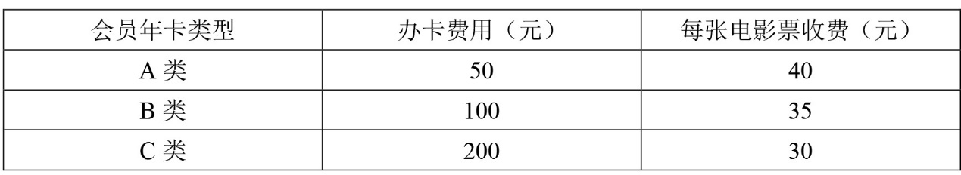

若小李一年内在该电影院观影次数介于10~20次之间，则对于他来说最省钱的方式为：

A. 购买A类会员年卡 B. 不购买会员年卡

C. 购买C类会员年卡 D. 购买B类会员年卡

7. 张某和李某在同一家公司工作，其2017年的月薪都是10000元。已知张某和李某加入公司第一年的月薪都是4000元，张某每年的月薪都比上一年上涨Y元，而李某每年的月薪都比上一年上涨Y+200元。则张某在公司最少工作了几年？

A. 6 B. 5

C. 4 D. 3

8. 甲、乙两人生产零件，甲的任务量是乙的2倍，甲每天生产200个零件，乙每天生产150个零件，甲完成任务的时间比乙多2天，则甲、乙任务量总共为多少个零件？

A. 1200 B. 1800

C. 2400 D. 3600

9. 某水果批发商从果农那里以10元/公斤的价格购买了一批芒果，运送到某地区售出。在长途运输过程中有5%的芒果磕碰受损和另外5%的芒果过度成熟，因此无法卖出，其余部分以25元/公斤的价格售出后，如果不计运输等其他费用，这批芒果赚得利润12000元。则该批发商从果农那里购买了多少公斤芒果？

A. 480 B. 800

C. 960 D. 1000

10. 某单位有甲和乙两个人数相同的处室，甲处室党员人数是群众人数的1.5倍，而两个处室党员总人数与群众总人数正好相同。现从甲处室调走10名党员后，甲处室和乙处室党员占各自处室现有职工的比例相同。则两个处室最初共有多少人？

A. 48 B. 60

C. 72 D. 90

11. 军事演习的模拟战场上有3个要点，B点在A点正北方3千米处，C点在A点正东方4千米处。现某部队保持与B、C两点相同的距离穿过战场，其在行进过程中，与A点之间最短的距离为多少千米？

A. 0.5 B. 0.6

C. 0.7 D. 0.875

12. 工业原料A因供不应求，每吨的价格上涨了20%，导致使用A原料的产品每件生产成本较最初上涨了120元。此时企业改进生产工艺，每件产品可少使用A原料1公斤，此时每件产品的生产成本只较最初上涨40元。则改进生产工艺之前，每件产品使用多少公斤A原料？

A. 12 B. 9

C. 7.5 D. 6

13. 5名职工在办公室里的分机号码都是2位数字，且他们分机号码最后一位的5个数字相加为32，最大的数比最小的大7且各不相同。如将每个人的分机号码个位和十位颠倒形成新的分机号，则5个人新分机号码的5个2位数字之和最大为：

A. 365 B. 395

C. 482 D. 495

14. 甲和乙走完AB两地之间的距离分别需要120分钟和x分钟。某日甲从A地出发前往B地，1小时后乙从B地出发前往A地，两人到达目的地后都立刻折返。如甲和乙前两次遇见都是迎面相遇，问X的取值范围为：

A. 30＜x＜150 B. 30＜x＜180

C. 40＜x＜150 D. 40＜x＜180

15. 某工厂的产品有7家代理商，如果以满意度最高为7分，满意度最低为1分，7家代理商对工厂的满意度正好是1分到7分的不同整数值。如从中任意选择3家代理商进行调查，其对工厂满意度的平均值与所有代理商满意度平均值相差小于1的概率为：

A. 30% B. 40%

C. 48% D. 60%

16. （ ）

A. 8064 B. 10077

C. 4070302 D. 8130527

17. 小王近期正在减肥，某天他匀速健步走20分钟后，计步器显示他走了3800步，2.5千米，消耗热量150千卡。则为了达到通过健步走消耗600千卡热量的目标，他还得继续走多少步？（假设小王每走一步，消耗的热量保持不变）

A. 3800 B. 7600

C. 11400 D. 15200

18. 若将一个长为8厘米、宽为6厘米的长方形盖在一个圆上，两个图形重叠部分的面积占圆的三分之二，占长方形面积的一半。则这个圆的面积为多少平方厘米？

A. 64 B. 24

C. 48 D. 36

19. 小张将带领三位专家到当地B单位调研，距离B单位1.44千米处设有地铁站出口。调研工作于上午9点开始，他们需提前10分钟到达B单位，则小张应通知专家最晚几点一起从地铁站出口出发，步行前往B单位？（假设小张和专家的步行速度均为1.2米/秒）

A. 8点26分 B. 8点30分

C. 8点36分 D. 8点40分

20. 一台全自动咖啡机打八折销售，利润为进价的60%，如打七折出售，利润为50元。则这台咖啡机的原价是多少元？

A. 250 B. 240

C. 210 D. 200

21. 甲、乙和丙共同投资一个项目并约定按投资额分配收益。甲初期投资额占初期总投资额的1/3，乙的初期投资额是丙的2倍。最终甲获得的收益比丙多2万元。则乙应得的收益为多少万元？

A. 6 B. 7

C. 8 D. 9

22. 张先生比李先生大8岁，张先生的年龄是小王年龄的3倍，9年前李先生的年龄是小王年龄的4倍。则几年后张先生的年龄是小王年龄的2倍？

A. 10 B. 13

C. 16 D. 19

23. 某工厂生产甲和乙两种产品，甲产品的日产量是乙产品的1.5倍。现工厂改进了乙产品的生术技术，在保证产量不变的前提下，其单件产品生产能耗降低了20%，而每日工厂生产甲和乙两种产品的总能耗降低了10%。则在改进后，甲、乙两种产品的单件生产能耗之比为：

A. 2∶3 B. 3∶4

C. 4∶5 D. 5∶6

24. 小刘早上8点整出发匀速开车从A地前往B地，预计10点整到达。但出发不到1小时后汽车就发生了故障，小刘骑折叠自行车以汽车行驶速度的前往A、B两地中点位置的维修站借来工具，并用30分钟修好了汽车，抵达B地时间为11点50分。则小刘汽车发生故障的时间是早上：

A. 8点40分 B. 8点45分

C. 8点50分 D. 8点55分

25. 某单位从10名员工中随机选出2人参加培训，选出的2人全为女性的概率正好为。则如果选出3人参加培训，全为女性的概率在以下哪个范围内？

A. 低于15% B. 15%到20%之间

C. 20%到25%之间 D. 高于25%

26. 某企业共有职工100多人，其中，生产人员与非生产人员的人数之比为4∶5，而研发与非研发人员的人数之比为3∶5。已知生产人员不能同时担任研发人员，则该企业不在生产和研发两类岗位上的职工有多少人？

A. 20 B. 30

C. 24 D. 26

27. 某种鸡尾酒的酒精浓度为20%，由A种酒、B种酒和酒精浓度（酒精重量÷酒水总重量）10%的C种酒按1∶3∶1的比例（重量比）调制成。已知B种酒的酒精浓度是A种酒的一半，则A种酒的酒精浓度是：

A. 36% B. 30%

C. 24% D. 18%

28. 某检修工作由李和王二人负责，两人如一同工作4天，剩下工作量李需要6天，或王需要3天完成。现李和王共同工作了5天，则剩下的工作李单独检修还需几天完成？

A. 2 B. 3

C. 4 D. 5

29. 用40厘米×60厘米的方砖铺一个房间的长方形地面，在不破坏方砖的情况下，正好需要用60块方砖。假设该长方形地面的周长的最小值为X米，那么X的值在以下哪个范围内？

A.  B. 

C.  D. 

30. 从甲地到乙地含首尾两站共有15个公交站，在这些公交站上共有4条公交线路运行。其中，A公交车线路从第1站到第6站，B公交车线路为第3站到第10站，C公交车线路为第7站到第12站，D公交车线路为第10站到第15站。小张要从甲地到乙地，要在这些公交线路中换乘，不在两站之间步行也不往反方向乘坐，每条公交线路只坐一次，则共有多少种不同的换乘方式？

A. 72 B. 64

C. 52 D. 48

## 03资料分析

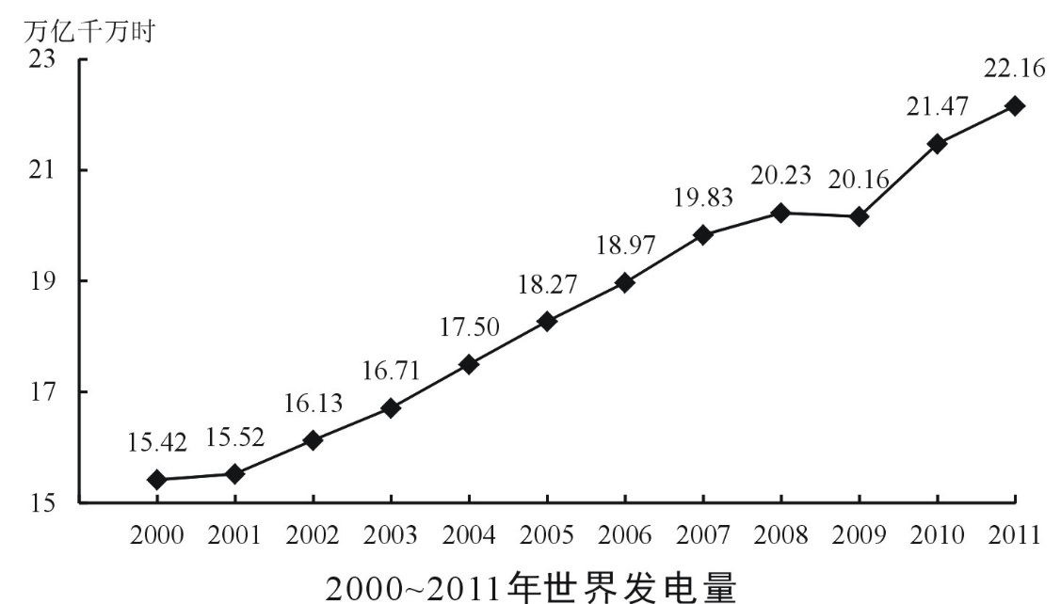

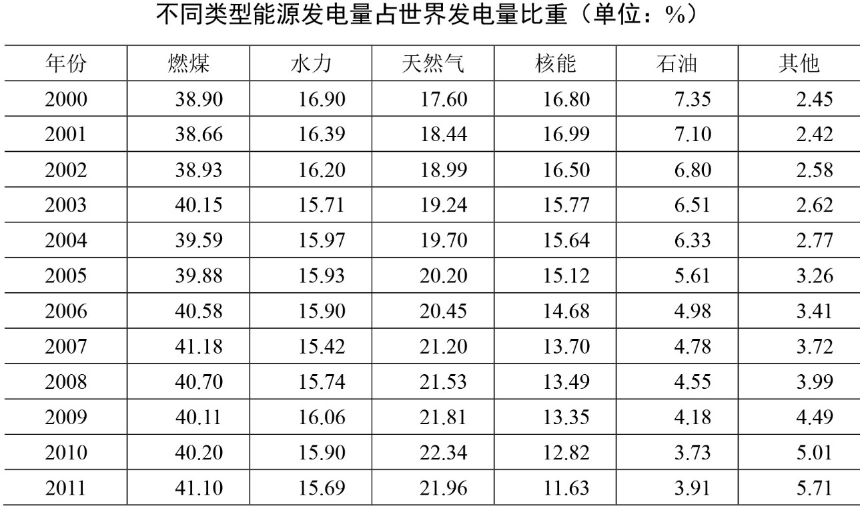

1. 2001~2011年间，有（ ）年世界发电量较上年增长1万亿千瓦时以上。

A. 1 B. 2

C. 3 D. 4

2. 2000~2011年间，燃煤发电量占世界发电量比重最高的年份，天然气发电量占世界发电量的比重在2000~2011年间排第（ ）名。

A. 3 B. 4

C. 5 D. 6

3. 2009年世界水力发电量约比核能发电量高（ ）万亿千瓦时。

A. 0.5 B. 1.2

C. 2.8 D. 5.5

4. 三峡大坝2010年完成发电量843.70亿千瓦时，约占世界水力发电量的：

A. 1.2% B. 2.5%

C. 3.8% D. 5.7%

5. 能够从上述资料中推出的是：

A. 2000~2005年，每年燃煤发电量都超过天然气发电量的2倍

B. 2005年世界发电量较2004年增长了5%以上

C. 2011年其他发电量是2000年其他发电量的2~2.5倍之间

D. 2000~2010年间，石油发电量占世界发电量比重逐年下降

2015年1~11月，北京市20个文化创意产业功能区实现收入7019.8亿元，同比增长7.5%，高于全市文化创意产业收入平均增速1.2个百分点，占全市文化创意产业收入的比重为68.8%。其中文化科技融合示范功能区实现收入3772.5亿元，同比增长7.8%，占20个功能区总收入的53.7%；文化金融融合功能区实现收入436.5亿元，同比增长10%，占20个功能区总收入的6.2%。

传媒影视板块中，CBD-定福庄国际传媒产业走廊功能区、新媒体产业功能区、影视产业功能区分别增长8.9%、69.4%和27.9%，三个功能区收入合计占20个功能区总收入的17.1%；文化休闲板块中，北京老字号品牌文化推广功能区、主题公园功能区分别增长18%和1.5倍，两个功能区收入合计占20个功能区总收入的3%。

2015年1~11月，规模以上互联网信息服务行业实现收入856.5亿元，同比增长21.5%，高于全市文化创意产业平均增速15.2个百分点；数字内容服务和其他互联网服务行业分别实现收入17.8亿元和6.3亿元，同比分别增长25.3%和53%；全市重点互联网出版单位实现收入373.2亿元，同比增长5.9%。

6. 2015年1~11月，北京全市文化创意产业收入在以下哪个范围内？

A. 低于1万亿元 B. 在1~1.1万亿元之间

C. 在1.1~1.2万亿元之间 D. 高于1.2万亿元

7. 2015年1~11月，文化科技融合示范功能区实现收入占全市文化创意产业收入的比重约比文化金融融合功能区高多少个百分点？

A. 69 B. 48

C. 33 D. 25

8. 按照各功能区2015年1~11月的收入增速从高到低的顺序，以下选项中排序正确的是：

A. CBD-定福庄国际传媒产业走廊功能区、新媒体产业功能区、影视产业功能区

B. 北京老字号品牌文化推广功能区、主题公园功能区、新媒体产业功能区

C. 主题公园功能区、北京老字号品牌文化推广功能区、影视产业功能区

D. 新媒体产业功能区、影视产业功能区、北京老字号品牌文化推广功能区

9. 2015年1~11月，规模以上互联网信息服务行业月均同比约增收多少亿元？

A. 13 B. 14

C. 20 D. 30

10. 关于2015年1~11月北京市文化创意产业收入，能够从上述资料中推出的是：

A. 20个文化创意产业功能区之外的文化创意产业收入增速为5.1%

B. 北京老字号品牌文化推广功能区、主题公园功能区总收入为300多亿元

C. 上年同期文化科技融合示范功能区收入占20个功能区比重低于53.7%

D. 其他互联网服务行业同比收入增量多于数字内容服务行业

2016年，某市全年实现工业增加值3884.9亿元，比上年增长5.0%。其中，规模以上工业增加值增长5.1%。在规模以上工业中，国有控股企业增加值增长6.7%；股份合作企业、外商及港澳台企业增加值分别增长9.3%和8.5%；高技术制造业、现代制造业、战略性新兴产业增加值分别增长3.4%、11.9%和3.8%。规模以上工业实现销售产值17447.3亿元，增长2.7%。其中，内销产值16500.4亿元，增长3.7%；出口交货值946.9亿元，下降11.9%。

规模以上工业企业实现利润1549.3亿元，比上年下降0.7%。重点行业中，电力、热力生产和供应业实现利润490.1亿元，下降7.7%；汽车制造业实现利润367.8亿元，增长5.4%；医药制造业实现利润150.7亿元，增长15.3%；计算机、通信和其他电子设备制造业实现利润84.8亿元，增长36.8%；专用设备制造业实现利润73.9亿元，增长70.3%。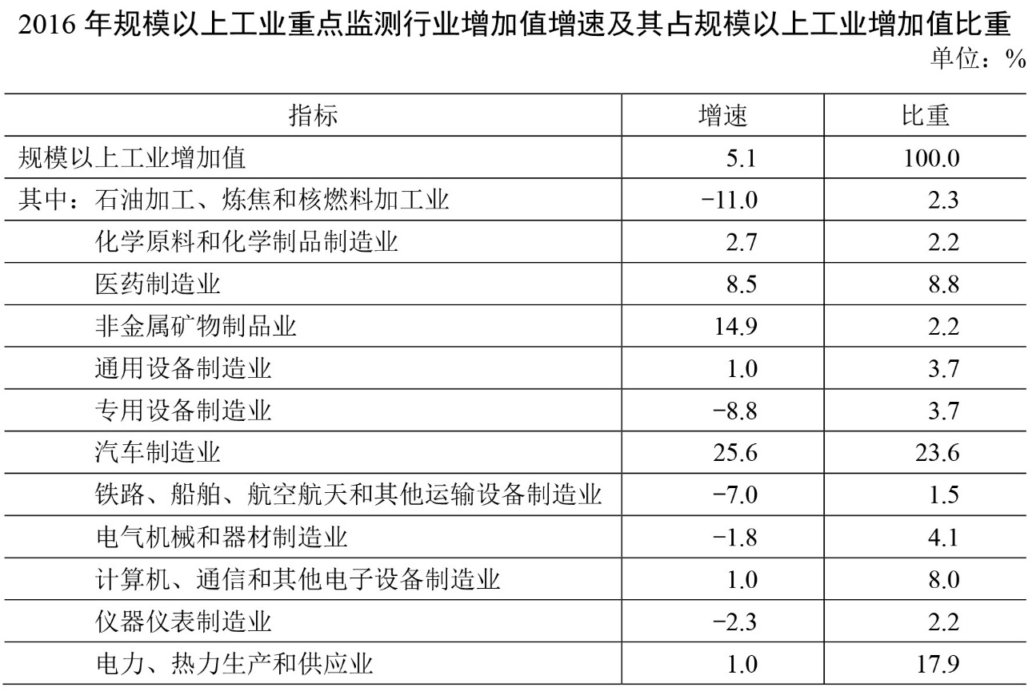

11. 2015年该市规模以上专用设备制造业约实现利润多少亿元？

A. 22 B. 33

C. 43 D. 55

12. 2016年该市规模以上医药制造业利润占规模以上工业企业利润的比重，比其增加值占规模以上工业增加值的比重约

A. 高不到2个百分点 B. 高2个百分点以上

C. 低不到2个百分点 D. 低2个百分点以上

13. 该市规模以上工业重点监测行业中，有几个行业2016年增加值占规模以上工业增加值的比重高于上年水平？

A. 2 B. 3

C. 4 D. 5

14. 该市以下4个产业中，哪个产业2016年增加值增量最高？

A. 医药制造业 B. 非金属矿物制品业

C. 汽车制造业 D. 电力、热力生产和供应业

15. 能够从上述资料中推出的是：

A. 2016年该市规模以下工业增加值增速快于规模以上工业增加值增速

B. 2016年该市规模以上工业出口交货值占销售产值的比重超过5%

C. 2015年该市电力、热力生产和供应业实现利润450多亿元

D. 2015年通用设备制造业增加值不低于专用设备制造业增加值

2016年B市有农村低保户数28925户，低保人数为46779人；全年累计支出低保资金38402.0万元。农村五保供养人数4474人，其中：集中五保供养人数1711人，分散供养人数2763人；全年累计支出农村五保供养资金5668.7万元，比上年增加支出596.3万元。

2016年B市有城市低保户数48802户，低保人数81882人；全年累计支出城市低保资金80215.8万元。

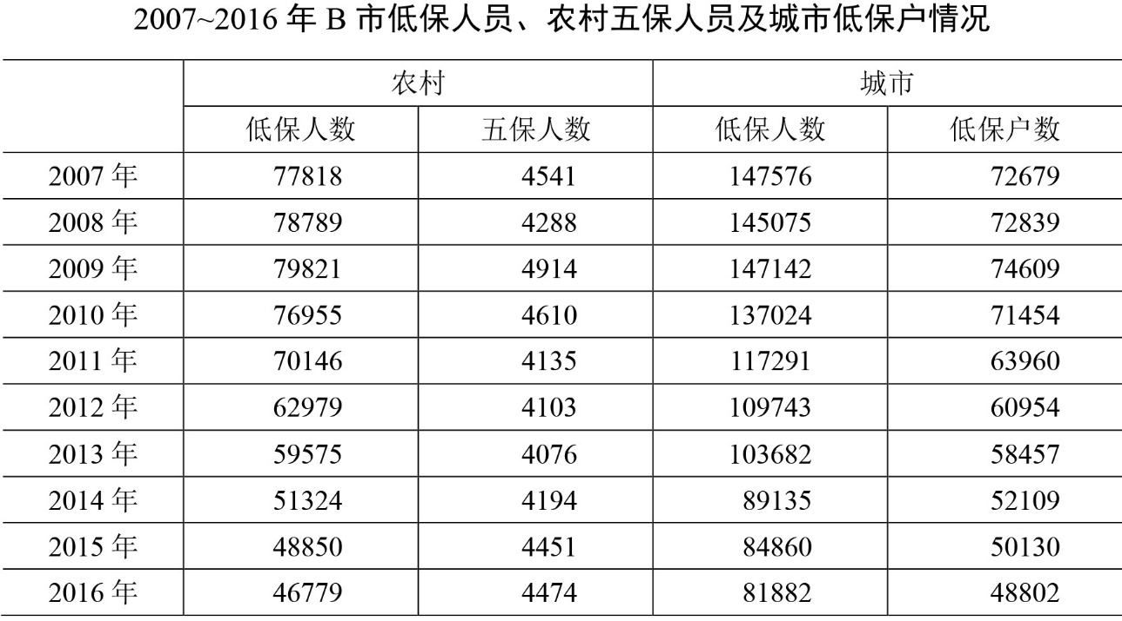

16. 2015年B市为每位农村五保人员平均支出的五保供养金为

A. 0.8万元 B. 1.1万元

C. 1.3万元 D. 2.1万元

17. 2007~2016年期间，B市城市低保人数和农村低保人数相差最大的年份是：

A. 2007年 B. 2009年

C. 2013年 D. 2016年

18. 2008~2016年，农村低保人数和五保人数均比上年下降有：

A. 7年 B. 6年

C. 5年 D. 4年

19. 以下折线图反映的是哪个时间段B市城市和农村低保总人数同比下降量的变化趋势？

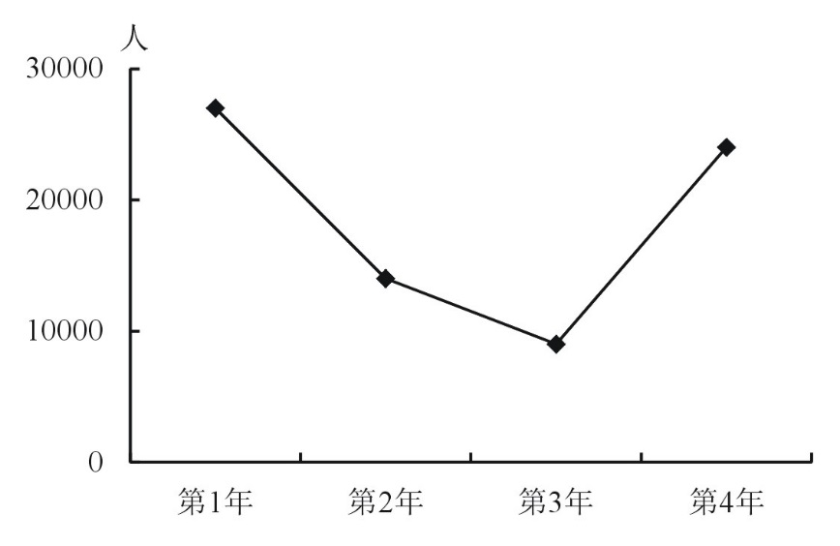

A. 2010~2013年 B. 2011~2014年

C. 2012~2015年 D. 2013~2016年

20. 能够从上述资料中推出的是：

A. 2016年农村分散五保供养人数比集中五保供养人数多一倍

B. 2007~2016年城市低保人数呈逐年下降趋势

C. 2016年农村低保人数比上年减少了一成以上

D. 2007~2016年间城市低保户数最多的年份是2009年

据统计，2015年上半年全国渔业产值4152.56亿元，同比增长5.91%；渔业增加值2260.05亿元，同比增长5.92%，高出农林牧渔业增加值的增幅2.2个百分点。

2015年上半年全国水产品产量2700.09万吨，同比增长3.20%，其中养殖水产品产量2114.38万吨，同比增长4.13%。

2015年上半年全国水产品进出口总量383.08万吨，同比下降7.48%，进出口总额137.28亿美元，同比下降4.67%。

其中，出口量189.28万吨，出口额95.81亿美元，同比分别增长1.52%和－2.39%。主要出口国家和地区中，对美国、欧盟、东盟、日本、中国香港、韩国和中国台湾的出口额分别增长－2.49%、－5.04%、31.26%、－1.37%、－18.94%、－11.67%和4.43%。

进口量193.80万吨，进口额41.47亿美元，同比分别下降14.84%和9.57%，其中鱼粉进口量、进口额同比分别下降43.06%和20.80%。

21. 2015年上半年，非养殖水产品产量与上年同期相比的变化最接近以下哪个数字？

A. −20% B. 0%

C. 5% D. 10%

22. 与上年同期相比，2015年上半年全国农林牧渔业增加值增幅为：

A. 1.85% B. 3.72%

C. 5.91% D. 8.12%

23. 2015年上半年我国水产品进出口贸易状态为：

A. 逆差4亿多美元 B. 顺差4亿多美元

C. 逆差50多亿美元 D. 顺差50多亿美元

24. 材料中所列水产品主要出口国家和地区中，2015年上半年我国对其出口额同比降幅最大的是：

A. 东盟 B. 韩国

C. 中国香港 D. 日本

25. 根据上述资料，下列说法中正确的是：

A. 2015年上半年平均每吨水产品的出口价格比上年同期低

B. 2015年上半年我国水产品进口量和进口额均高于上年同期水平

C. 2015年上半年出口的水产品占全国水产品产量的一成多

D. 水产品主要出口国家和地区中，2015年上半年我国对其出口额同比上升的国家（地区）有1个

2015年全年，全国吸收外商直接投资新设立企业26575家，同比增长11.8%；实际使用外商直接投资金额7813.5亿元，同比增长6.4%。其中从“一带一路”沿线国家吸收外商直接投资新设立企业2164家，增长18.3%；实际使用外商直接投资金额526亿元，增长25.3%。

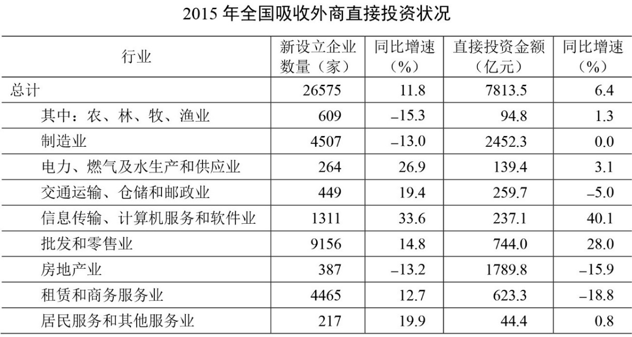

26. 2015年从“一带一路”沿线国家吸收外商直接投资新设立企业数比上年增加了多少家？

A. 不到300家 B. 300多家

C. 400多家 D. 500家以上

27. 如“一带一路”沿线国家在不同行业中的直接投资金额分布比例与所有外商直接投资相同，则“一带一路”沿线国家在批发和零售业约投资了多少亿元？

A. 20 B. 50

C. 160 D. 740

28. 表中有几个行业在新设立企业数和直接投资金额同比增速上均快于全国总体水平？

A. 4 B. 3

C. 2 D. 1

29. 下列行业中，平均每家新设立企业获得的直接投资金额最接近总体平均水平的是：

A. 房地产业 B. 农、林、牧、渔业

C. 租赁和商务服务业 D. 居民服务和其他服务业

30. 关于2014~2015年全国吸收外商直接投资状况，能够从上述资料中推出的是：

A. 2015年全国吸收外商直接投资新设立企业比2014年多3000家

B. 2014年“一带一路”沿线国家直接投资新设立企业2000多家

C. 表中有3个行业直接投资金额占外商直接投资总额的一成以上

D. 2014年信息传输、计算机服务和软件业外商直接投资新设立不到1000家企业

## 04判断推理

1. 从所给四个选项中，选择最合适的一个填入问号处，使之呈现一定规律性：

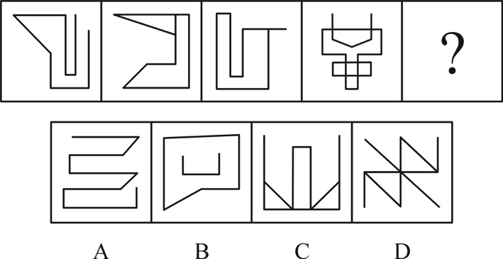

2. 从所给四个选项中，选择最合适的一个填入问号处，使之呈现一定规律性：

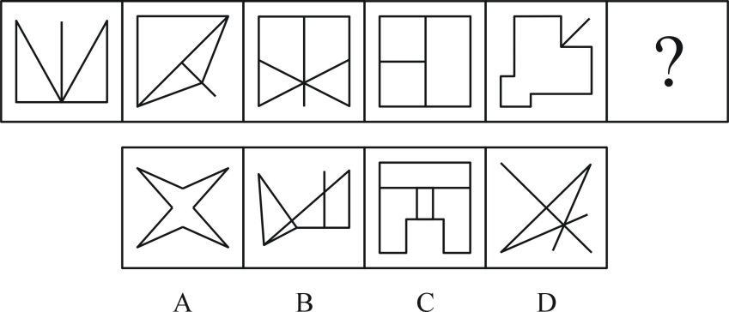

3. 从所给四个选项中，选择最合适的一个填入问号处，使之呈现一定规律性：

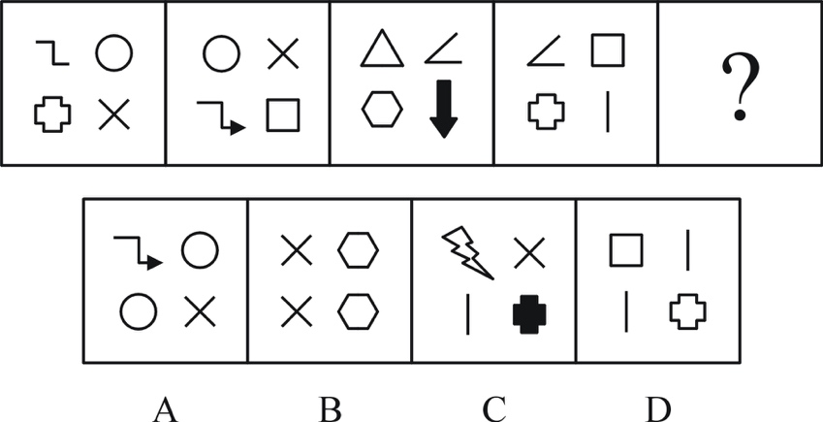

4. 从所给四个选项中，选择最合适的一个填入问号处，使之呈现一定规律性：

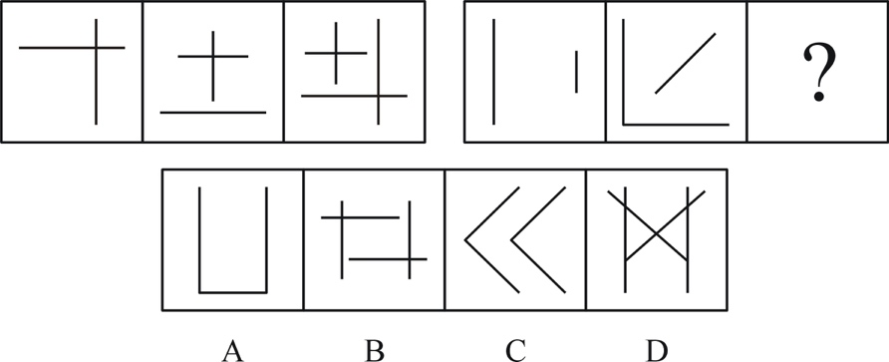

5. 从所给四个选项中，选择最合适的一个填入问号处，使之呈现一定规律性：

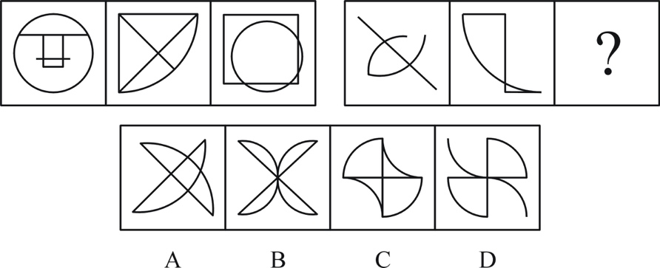

6. 某国总统竞选活动中，候选人G在X州获得5万多张选票，在Y州获得3万余张选票。据此，约翰先生认为，G在X州有更高的支持率。

以下哪项如果为真，能够**反驳**约翰先生的观点？

A. 候选人G到X州做过宣传演讲，但未曾去过Y州

B. 候选人G是基督徒，X州比Y州的基督徒多得多

C. X州支持候选人G的女性多于Y州

D. Y州的人口仅有X州人口的一半

7. 近几年，智能手机已成为手机市场上的主要销售产品，功能手机（非智能手机）的销售量则大幅度降低。某手机生产商预测：“智能手机很快将完全取代功能手机。”

以下哪项如果为真，能够对该手机生产商的预言构成**反驳**？

A. 智能手机除具备通话、发短信等功能外，上网也方便，深受消费者喜爱

B. 很多老年人只会使用功能手机，手机是他们生活中必不可少的通讯工具

C. 由于购买非智能手机的人越来越少，无生产商愿意再生产非智能手机

D. 智能手机为工作和娱乐提供诸多便利，越来越多的人选择购买智能手机

8. 高栓患有假性近视。为了使其视力恢复到正常状态，李大夫要求高栓停止打网络游戏。

为使李大夫的要求具有说服力，必须假设以下哪项？

A. 假性近视患者打网络游戏，将严重影响其视力恢复到正常状态

B. 打网络游戏是引起假性近视的主要原因

C. 李大夫经验丰富，他治愈了90%以上前来就诊的假性近视患者

D. 假性近视如果不及时缓解将导致真性近视

9. 酒类广告常会告诉人们，少喝一点酒没事，控制好饮酒量可能还对心脏有好处。

以下哪项如果为真，最能**削弱**上述结论？

A. 每个人的最佳饮酒量不同，要依据个人年龄、性别和叶酸摄入量等因素决定

B. 对于那些高密度脂蛋白低、有健康的饮食和大量运动的人来说，饮酒可能有益

C. 调查显示80%的酒类广告都承认过度美化和夸大饮酒的益处

D. 红葡萄酒中白藜芦醇和抗氧化剂等有益成分的含量有限

10. L城有四位著名的雕刻家张明、杨刚、李强和刘庆，该城近20年来所有的名人雕像都出自他们中某一人之手。他们四人都有一个习惯：即完工后在作品不显眼处刻字留言。已知张明和杨刚的留言总是真的，李强和刘庆的留言总是假的。现发现L城去年雕刻完成的一尊名人像，据上面的留言可确定此像为李强所雕。

那么该留言内容应为：

A. 此像非张明所雕

B. 此像非杨刚所雕

C. 此像为李强所雕

D. 此像为刘庆所雕

11. 据介绍，北半球人口相对密集，燃烧化石燃料等人类活动不断推高碳排放量，因此北半球大气中的二氧化碳浓度在2013年已达到400PPM这一标杆水平。相对来说，南半球人类活动较少，而南极洲更是人烟稀少，但即便如此，2017年6月南极洲的二氧化碳浓度也达到了400PPM这一标杆值。

根据以上信息，下列推论正确的是：

A. 人类活动对地球的影响已经深入到极地

B. 二氧化碳浓度升高对南极洲地貌有深远影响

C. 南极洲二氧化碳浓度不会再降到400PPM以下

D. 北极的二氧化碳浓度在4、5年前就远超南极

12. 某调查发现，患抑郁症的人平均每天使用手机的时间达122分钟以上，而没有患抑郁症的人平均每天使用手机的时间为59分钟。有人提出，玩手机可能会影响情绪，使用手机的时间越多，抑郁的可能性越大。

以下哪项如果为真，**不能**支持以上结论？

A. 长时间玩手机，尤其是睡前玩手机，可能会造成睡眠时间的不足，而导致情绪容易出问题

B. 长时间玩手机，会接触海量数据，这些数据不能及时处理，易造成情绪低迷、烦躁和疲劳，增加抑郁风险

C. 人把过多时间和精力放在手机上，必然和现实中的人接触减少，逃避面对现实是抑郁的特征之一

D. 长期玩手机的人，通常把大部分时间用在上网和打游戏，而不是和朋友聊天，缺少人际支持是抑郁的风险因素

13. 共享单车作为一种新鲜事物，近来发展迅速。在城市的大街小巷，几乎到处可见共享单车的影子。共享单车构成城市一道新的亮丽风景线，也为人们的出行提供了方便。但是，有一些市民对整个自行车生产行业表示担忧，他们认为：共享单车的出现和大量投入使用，使得很多计划购买自行车的个人不再购买。因此，整个自行车行业的生产和销售量随之减少。

以下哪项如果为真，最能**削弱**这些市民的结论？

A. 不同品牌的自行车生产商将面临更激烈的市场竞争，有些厂家与共享单车运营公司合作，会生产和销售更多的自行车

B. 共享单车也存在很多的问题，比如，存在安全隐患，在有需求时不能及时找到，有一些民众仍愿意购买专属自己的自行车

C. 共享单车由共享单车所属公司委托自行车生产商生产，共享单车的数量远远超过了因个人需求而产生的购买量

D. 共享单车的使用需要网上申请账号，使用时需要进行微信扫码，很多中年人不会上网，因此他们更愿意自己购买自行车

14. 从1995年起，印度某地每年有数百名贫困儿童患上一种急性大脑疾病。患儿常在清晨出现癫痫症状，许多儿童很快死亡。这种情况通常发生于每年5月-7月。该地区盛产荔枝，5月-7月恰好是荔枝成熟的时间，因此有人怀疑这种疾病可能与荔枝有关。研究发现，所有荔枝中都含有亚甲环丙基甘氨酸和次甘氨酸，没熟的荔枝中这两种物质含量更高。研究者认为，这些患者属于次甘氨酸和亚甲环丙基甘氨酸中毒，疾病爆发确实与大量食用荔枝有关。

以下哪项如果为真，最能支持以上结论？

A. 所有患儿的尿样本中均检测出了亚甲环丙基甘氨酸和次甘氨酸

B. 居民根据官方建议限制了儿童每日吃荔枝数量，两年后患病人数大幅降低

C. 相比没有出现症状的儿童，生病儿童患病前吃过荔枝的可能性更高

D. 相比没有出现症状的儿童，生病儿童更有可能吃下生的或者腐烂的荔枝

15. 大众通常认为，早期的音乐训练能增强个体的乐声和语音处理能力。但有些心理学家对此表示怀疑。研究人员调查了出生于1959年到1985年之间的1211对同卵双胞胎和1358对异卵双胞胎，记录他们的音乐练习时间，评估他们的音乐能力。他们发现，练习更长时间并不能表现出更出色的音乐能力，比如一对基因相同的同卵双胞胎的音乐练习时间相差20228小时，但他们的音乐能力完全相同。这些研究者认为，如果没有正确的基因，即使练习2万小时也没有意义，音乐能力是由基因决定的。

以下哪项如果为真，最能**驳斥**研究者的结论？

A. 音乐能力评估采用手指模拟快节奏音乐的方式，而手指的灵活性受遗传影响

B. 具有遗传上优越的听觉技能的个体可能自我选择成为音乐家，练习时间更长

C. 同卵双胞胎之间通常有“心灵感应”，影响了个体在音乐能力测试中的表现

D. 音乐能力差的个体会低估自己的练习时间，以便维持心理平衡

16. H企业的招聘小组工作期限为两年。每一年都由五人组成。这五人中，有三人来自五位高管约翰、琼斯、玛丽、安妮和亚当，有两人来自三位高级工程师艾伦、麦迪和彼得。每年，该小组中有一名成员当组长。第一年当组长的成员第二年必须退出该小组。此外，该小组还要满足如下要求：

（1）琼斯、艾伦不能在同一年成为小组成员；

（2）每一年，安妮和艾伦中有且只有一位参加。

艾伦在第一组担任了该小组组长，则下列选项中，第二年一定参加该小组的是：

A. 琼斯、安妮

B. 琼斯、彼得

C. 安妮、麦迪

D. 亚当、彼得

17. 一项研究发现，生活贫困能够导致人们的某种基因发生变化，这种基因能够增强负责应对恐慌的大脑区域活动，比如杏仁核的活动增加会导致患上抑郁症的风险增加。同时，较低的社会经济状况与低水平的血清素之间也存在关联，进而增加抑郁症的患病风险。研究员还发现，这种基因变化也会传递给后代。

根据上述研究，可以得知：

A. 生活贫困会通过影响生理而对精神健康产生作用

B. 社会经济地位较高的人群患抑郁症的风险较低

C. 穷困阶层因基因的变化而使得贫穷和疾病多代延续

D. 杏仁核活动增强的同时，血清素水平降低

18. 一条鳄鱼抢走了一个小孩，它对孩子的母亲说：“我会不会吃掉你的小孩？答对了，孩子还给你；答错了，我就吃了他。”孩子母亲说：“你会吃了他吧。”母亲的回答让鳄鱼陷入了一种选择困境，这就是所谓的“鳄鱼悖论”。

根据上述情景，以下哪一项描述有相似的困境或悖论？

A. 裁缝说：“世上没有我做不出来的衣服。”公主说：“世上没有让我满意的衣服。”国王最后说：“你们都说的不对。”

B. 小偷去保险箱偷珠宝，发现箱子有两个按钮，只有触动其中一个才能打开箱子。绿色按钮下面写着“按我，打不开”，红色按钮下面写着“不按我，能打开”。

C. 狐狸抓到一只鸡，对鸡说：“如果我现在心情好，就放你走；心情不好，就吃掉你。你说我心情好还是不好？猜对了就放你走。”鸡赶紧说：“你的心情很好。”

D. 家里花瓶打碎了，肯定是大宝或小宝干的。妈妈问是谁打的。大宝说：“是小宝打的。”小宝说：“不是大宝打的。”原来他们都在说谎。

19. 抹香鲸是体型最大的齿鲸。由于潜水能力极强，抹香鲸也是潜水最深、潜水时间最长的哺乳动物。只有在有大量乌贼存活且不结冰的海域，才会有抹香鲸存活。阿拉弗拉海域没有抹香鲸。

根据以上断定，可得出以下哪项结论？

Ⅰ.阿拉弗拉海域或者没有大量乌贼存活，或者是结冰的海域

Ⅱ.只有在不结冰的海域里，乌贼才能存活

Ⅲ.阿拉弗拉海域没有齿鲸

A. 仅Ⅰ

B. 仅Ⅱ

C. 仅Ⅲ

D. Ⅰ，Ⅱ和Ⅲ都得不出

20. 有些参加语言学暑期高级讲习班的学生获得过青年语言学奖。所有中文专业的三年级硕士生都参加了语言学暑期高级讲习班。所有中文专业的一年级硕士生都没有参加语言学暑期高级讲习班。

如果以上陈述为真，可以推出：

A. 有些获得过青年语言学奖的学生是中文专业的三年级硕士生

B. 有些中文专业的三年级硕士生获得过青年语言学奖

C. 有些获得过青年语言学奖的学生不是中文专业的一年级硕士生

D. 有些中文专业的一年级硕士生获得过青年语言学奖

21. 微商，一般是指以个人为单位的、利用web3.0时代所衍生的载体渠道，将传统方式与互联网结合，不存在区域限制，且可移动地实现销售渠道新突破的小型个体行为。

根据上述定义，以下属于微商的是：

A. 某大型化妆品公司在微信账号上销售商品，吸引了一大批消费者

B. 某眼镜店通过大力宣传吸引了许多年轻消费者进店购买

C. 李某开的饭店为周边居民提供电话预订上门送外卖的服务

D. 张某在市中心的服装店生意不错，他在微信上卖出的更多

22. 组织学习，是指组织为了实现发展目标、提高核心竞争力而围绕信息或知识技能所采取的各种行动，是组织不断努力改变或重新设计自身以适应持续变化的环境的过程。

根据上述定义，以下属于组织学习的是：

A. 我国某大型国企派人学习科技课程

B. 李明为了晋升去参加周末管理课程

C. 某外企工作团队节假日去三亚度假

D. 某集团组织新进员工开展户外拓展

23. 赤潮，又称“红潮”。赤潮是海洋中一种或多种微小浮游植物、原生动物或细菌，在一定的环境条件下突发性迅速增殖或聚集，引起一定海域范围在一段时间内变色的自然生态现象。赤潮是一种海洋生物灾害。通常水体颜色因赤潮生物的数量、种类而呈红、黄、绿和褐色等。

根据上述定义，以下最有可能属于赤潮现象的是：

A. 我国长江中游多次发生水体变蓝现象

B. 位于尼泊尔博克拉市区的贝格纳斯湖湖水曾变红

C. 日本濑户内海、有明海等水域频繁发生水体变红

D. 美国密西西比河部分水域发生洪灾，水中含大量泥沙

24. 网络小说，是指由作者创作并首次在网络上发表，并以连载模式形成的小说。和传统小说相比，网络小说偏重于娱乐性和读者阅读时的体验。

根据上述定义，以下属于网络小说的是：

A. 小张将自己考研的坎坷经历写成文章发表在网上，很多考研的学生看过之后很受感动，转发次数上百万

B. 小黄根据姥姥讲的民间故事，写了长篇灵异小说发表在网站上，每日更新，小说完结后出版社主动与小黄联系，打算出版

C. 小金根据《西游记》绘制长篇连环画，每天在网上连载发表，受到很多网友的追捧

D. 小姜将生活中的不文明现象写成一篇微小说发表在网上，电视台编导与他联系，想把他的小说拍摄成文明宣传片

25. 《科学技术期刊管理办法》对科技期刊的定义为：具有固定刊名、刊期、年卷或年月顺序编号、印刷成册、以报道科学技术为主要内容的连续出版物。这一定义限定了科技期刊的刊载内容、外观和出版方式。

根据上述定义，以下属于科技期刊的是：

A. 《中国首届砂石生产技术交流会论文集》

B. 《青年文摘》

C. 《哈尔滨工程大学学报》

D. 《汽车新型光源科技研讨会会议纪要》

26. 电信诈骗，是指犯罪分子通过电话、网络和短信方式，发布虚假信息，设置骗局，对受害人实施远程、非接触式诈骗，诱使受害人给犯罪分子打款或转账，进行非法侵占他人财物的犯罪行为。

根据上述定义，以下**不属于**电信诈骗的是：

A. 王某在网上发起新房团购，承诺一千元定金可抵五万元房款，顾客缴纳定金之后才发现该楼盘已售罄，王某也消失了

B. 李某盗用正在出差的张先生的微信头像，冒充张先生给张太太发微信说遇到事故，骗走两万元

C. 张某谎称自己患上不治之症，伪造诊断书、编造假故事放在网上，通过众筹募集到三万元医药费

D. 李老太太打电话找保洁，家政公司派来的保洁员王某忽悠李老太太从王某丈夫的店里购买了数千元保健品

27. 幸存者偏差，又称“生存者偏差”或“存活者偏差”，是一种常见的逻辑谬误，指的是只能看到经过某种筛选而产生的结果，而没有意识到筛选的过程，因此忽略了被筛选掉的关键信息。

根据上述定义，以下**不符合**幸存者偏差的是：

A. 某位互联网大亨是从大学退学创业成功的，很多人感叹，上大学没什么用，大学退学的人成功了，自己当老板，那么多大学毕业的人，还在给老板打工

B. 二战期间，军方专家根据从战斗中返航的飞机机翼和机尾位置中弹最多的特点，认为应该强化油箱和驾驶员舱位的装甲防护，才能降低被炮火击落的机率

C. 在国际钢琴大赛中荣获金奖的女孩说，她有今天的成绩，是由于父母从小严厉管教，逼她坚持弹琴。欣欣的妈妈想：只要坚持让欣欣每天练琴，她将来也会成为钢琴家

D. 王先生坚信“喝葡萄酒的人长寿”，因为他调查了身边很多长寿的老人，发现其中很多人经常饮用葡萄酒

28. 沉锚效应，指的是人们在对某人某事做出判断时，易受第一印象或第一信息支配，就像沉入海底的锚一样把人们的思想固定在某处。

根据上述定义，以下**不符合**沉锚效应的是：

A. 小高在面试时西装革履，侃侃而谈，不卑不亢，主管对他很满意。但在实习期，主管发现小高做事虎头蛇尾，对他很失望，最终没有录取他

B. 小刘开了一家饰品店，他有意将饰品价格标注得略高于可接受的价格，然后主动给顾客打折，顾客认为这家店的饰品都很实惠

C. 张老师第一次上课时内容充实，言语幽默，学生对他评价很好，第二次上课时张老师讲课单调乏味，学生觉得张老师今天状态不好，影响了发挥

D. 一家皮具制造商只在机场和高端百货商店建立专卖店，且有意与世界名牌店比邻，虽然其商品比其他同类国产商品价格略高，但近年来销量一直保持增长趋势

29. 环境移民，是指人类生存的自然环境和人居环境受到突发或渐进式的不利影响而产生的各种人口迁移行为，包括自愿的、非自愿的，事后被迫的、预先计划的，暂时的、永久性的，个体和家庭自发的、政府主导的移民类型。

根据上述定义，以下**不属于**环境移民的是：

A. 切尔诺贝利核污染区域居民集体撤离家园

B. 为了保护三江源地区而限制放牧后的生态移民

C. 安史之乱时期中原人民大量南迁

D. 元朝定都大都之后大量牧民南迁

30. 即发侵权，是指侵权活动开始之前，权利人有证据证明某行为很快就会构成对自己知识产权的侵犯，或该行为的正常延续必然构成侵权行为，权利人可依法予以起诉。

根据上述定义，以下事例可以以即发侵权进行起诉的是：

A. 知名乐队黑眼豆豆新出的专辑“夜空”正在大卖，同时，另一个知名度不高且取名为黑米果果的乐队也正抓紧制作名为“星空”的专辑

B. 小雪人形状的雪糕深受孩子们喜爱，最近市面上又出现一种形状非常相似的山寨小雪人雪糕

C. 小张是某软件开发公司的研发部经理，掌握该公司某项专利产品的核心技术，后来小张被另一公司高薪挖走，正在开发类似的产品

D. 小小读书郎的电子产品上市之后深受好评，另一家公司也紧跟着研发小小状元人机互动学习机

## 05申论

【给定资料】

1.人无信不立，业无信不兴。诚信不仅是个人安身立命的根本，也是社会良序发展的基石。

党的十八大以来，党和国家高度重视诚信建设。习近平总书记在多个不同场合围绕诚信主题发表了一系列重要论述，从战略高度为新时代中国的诚信建设提供了基本遵循。他从历史维度、价值维度、实践维度对诚信问题进行了深刻阐述，进一步指出中华文化关于诚信的思想和理念，不论过去还是现在，都有其鲜明的民族特色，都有其永不褪色的时代价值。他强调，要运用法治手段解决道德领域突出问题。对突出的诚信缺失问题，既要抓紧建立覆盖全社会的征信系统，又要完善守法诚信褒奖机制和违法失信惩戒机制，使人不敢失信、不能失信。对见利忘义、制假售假的违法行为，要加大执法力度，让败德违法者受到惩治、付出代价。

为全面推进诚信建设，党和国家作出了一系列重要部署。中共中央办公厅印发的《关于培育和践行社会主义核心价值观的意见》强调：“以诚信建设为重点，加强社会公德、职业道德、家庭美德、个人品德教育，形成修身律己、崇德向善、礼让宽容的道德风尚。”中央文明委发布《关于推进诚信建设制度化的意见》，明确规定通过曝光失信当事人、限制严重失信者高消费行为等手段打击失信行为，这是我国第一份强调从制度层面推进国家诚信建设的中央文件。国务院先后发布《关于建立完善守信联合激励和失信联合惩戒制度加快推进社会诚信建设的指导意见》《关于加快推进失信被执行人信用监督、警示和惩戒机制建设的意见》，建立起社会诚信奖惩制度，并进一步完善了失信惩戒制度。诚信建设从注重教育走向教育与制度建设并重。

2.一年前，小张从北京到杭州工作，在租房时，她惊喜地被中介告知，由于她的信用记录良好，所以不用缴纳两倍于月租的租房押金；而北京的胡先生，却遇上了一件让他颜面尽失的事情。原本在假期准备租辆宝马车和朋友外出自驾游玩，没想到却被租车公司拒绝。原来，胡先生由于欠款许久未还，已经被列入了“老赖”名单，导致自己的信用数据不佳，被禁止租车。

2018年2月起，到E市妇女儿童医疗中心就诊的病患们发现，只要自己的信用度足够好，在医疗中心就可以“先诊疗后付费”，而无需一次次在诊室、检查室和交费处之间奔波，大大节省了自己的时间和精力。

信用骑车、信用住店、信用借书、公交车扫码乘车……这一幕一幕，都是真真切切正在我们身边发生的场景，告诉我们中国正在迈进信用社会。随着大数据时代的来临，信用成为每个人的“第二张身份证”。每个人、每个机构的信用度都可以被量化，曾经“看不见”“摸不到”的信用，正在逐步“变现”。

信用也提升了交易效率，为新经济提供支撑。对于废旧手机回收利用创业者向先生而言，信用就为他解决了“先收手机还是先付款”的难题。“先收手机，用户不放心。先付款，我们也怕损失。”向先生说，引入信用评分后，对高分用户优先付款，不仅订单量上浮一倍，也没有出现违约情况。

有了信用的助力，企业经营效率变得更高。目前，多家共享单车企业已实现信用免押金，大大方便了新用户开通使用。一些共享汽车、共享租衣企业也在研究信用梯度收费等模式，最大限度吸引用户。用户对信用的珍视也令人惊喜。以租车为例，引入信用评分后，行业租金欠款率下降了52%，违章罚款欠款率下降了27%。

在网络高度发达的今天，资源的分布不再局限于有形市场，很多资源分布在网络上。资金资源不再集中在类似于银行这种金融机构身上，而是通过互联网分散分布。一个人只要拥有足够的信用水平，在网络上就能够筹集到资金。所以，信用社会给予了人们一个公平发展的环境。“信用既是商业社会的内在原则，也创造价值和财富。”某研究员说，随着信用体系不断完善，每个人都能在社会中获得公平发展的机会，这将大大激发全社会创业创新热情。

在某信用机构负责人看来，10年后，国内绝大多数城市都将成为信用城市。诚实守信的市民和商家，会享受到非常大的便利，政府的管理效率也将大大提高。信用体系的建立可以推动整个社会综合治理的发展。

在S市，26万老人领取养老金不用亲自跑腿去现场，只需要在手机上进行一次信用认证。购房者提取公积金时也不需要准备大量证明材料，柜台的人脸识别系统扫描后,他的相关信用信息迅速呈现……在促进政务精细化管理方面，“信用”正在发挥越来越重要的作用，有着高信用值的市民在通过实名认证之后，越来越多的政务服务都可以通过互联网进行办理，“刷脸”即可，而无需到窗口排队。

凑一堆人就走的“中国式过马路”、不走寻常路玩“跨越”、开车煲电话粥、没事打开远光灯……这些交通违规行为带来安全隐患，给城市管理增加了困难。当前，有的城市把这些交通违规行为纳入个人信用记录，已经能实现这样的应用场景：一名过马路闯红灯的路人，被监控系统识别身份，达到一定次数将扣除相应信用分，降低信用等级，严重的甚至影响贷款。这种做法背后的逻辑是，一个不尊重交规的人，也可能做出不尊重其他公共规则的行为。个人信用信息就是对个人的一种人格勾勒。在一个公民素质发育成熟的社会，对公民的信用评估，往往是以公民在公共事务中的态度和做法为基本出发点的。信用既是一种道德品质，也是一种制度和规则。信用体系全面建立的意义不仅在于解决押金带来的纠纷，更在于塑造一个和谐的社会。换言之，每个人都更规矩——因为违反社会规则，将令你寸步难行。

3.老潘是G县龙台村农民，前些年一直在沿海某省的服装厂打工，收入也很稳定。但由于离家远，无法照顾子女，于是萌生了在家乡开服装加工厂的念头。可是租厂房、找工人、买机器设备几乎花光了他所有的积蓄，周转资金的事让老潘一筹莫展。万般无奈之下，妻子提出了找银行贷款的主意。令他们没想到的是，仅仅两天，老潘就如愿获得了5万元的贷款，服装厂顺利开工。老潘说，不用担保人，也无需资产抵押，简简单单就贷到款了。这样的便捷，就是因为“信用村”这个称号。

龙台村以农业为主，几年前，村民因既无合法抵押物和担保人，又无任何社会信用记录，无法获得银行贷款，基本生产资金靠民间借贷，更谈不上高投入、高产出。近年来，当地政府和银行成立“创建信用村”领导小组，结合该村实际情况，制定了《龙台村创建信用村实施方案》。政府建立“党群服务中心”并派专人常驻办公，相关银行全力参与。政府、银行和村民三方共同签订守信合约。合约约定村民用身份证在银行代办网点登记建立个人基本信息，银行核实后为村民建立永久信用基础信息档案，对农户进行信用评级。此外还对贫困户分别制定帮扶计划和脱贫致富奔小康规划，做到“一户一策，精准扶贫”。

在创建信用村过程中，针对部分农户不愿参与的情况，领导小组利用各种载体，广泛宣传信用村建设工作的重要意义和目标要求，采取“以先进带后进，正向激励形成面”的思路，发展一批、争取一批“信用户”，根据信用等级对其授信2至5万元，及时为其提供低利率的创业及经营资金，让农户看到当上“信用户”的实惠。同时，“信用户”积极帮扶一般农户争创“信用户”，带领其维护和提升个人信用，发展养殖、种植发家致富。“这样做不仅有利于工作开展，还能促进村民之间信任互助的关系，形成良好的民风。”龙台村党支部书记说。

为强化“信贷+扶贫”的引领作用，针对农户不同的情况，领导小组量身定制不同扶贫信贷模式。像老潘这样有能力、有特长、缺资金的农户，银行发放信用贷款支持其自主创业。针对当地药材种植这一优势特色产业，专门出台信贷产品“药农贷”，支持药材种植户。此外，领导小组还在自愿的基础上，根据当地村民普遍种植红薯的情况，发放专门的项目扶贫贷款。该村红薯种植合作社成立后，吸收了48户贫困户入社，银行发放扶贫项目贷款70万元，支持他们种植红薯，这些农户因种植红薯户均收入大幅增加。

4.“你有多少分了？”正成为F市市民茶余饭后的话题，这里的“分”指的是个人信用积分。信用积分高的市民，可在24小时自助图书馆免押金借书，还可享受部分公交线路票价八折优惠、部分医院就医优先等。“信用越来越有用”，恰如网友评价，信用正成为个人和社会的一笔宝贵财富，“无形”的信用给守信者带来“有形”的便利。

与此同时，在动车上吸烟、在飞机上寻衅滋事、逾期未履行行政罚没款缴纳义务……这些长期以来为人们深恶痛绝的行为，将面临“寸步难行”的处罚。近日，123名限制乘坐火车严重失信人和381名限制乘坐民用航空器严重失信人名单新载入“诚信中国网站”最新公示的名单上。“干得漂亮！就是要让失信者寸步难行！”网友的评论，代表了广大群众的心声。

伴随着我国现代化进程的加快，传统“熟人社会”逐渐瓦解，利益主体更趋多元，经济社会交往常常在陌生地、陌生人之间进行，对全社会诚信水平提出了更高要求。党的十八大以来，从制定全国统一的信用信息采集和分类管理标准，到初步形成守信联合激励和失信联合惩戒机制，再到全面实施统一社会信用代码制度，基本建成统一的信用信息共享平台，国家社会信用体系建设的步伐明显加快。“一处失信、处处受限”的联合惩戒大格局逐步呈现，“守信受益、失信难行”的良好势头初步形成：在法院执行领域，254万失信被执行人慑于信用惩戒，主动履行义务；在税收征管领域，各级税务机关累计公布税收违法“黑名单”案件9341件，共有1170户“黑名单”当事人在主动缴清税款、滞纳金和罚款后，被从“黑名单”中撤出；在电子商务领域，发布电子商务领域失信“黑名单”，共计987家企业，并通过全国信用信息共享平台推送至地方开展专项治理工作……基于制度建设的社会信用体系正呼之欲出。

但是我们也要看到社会信用体系建设依然任重道远，与社会期望还存在一定差距。在不少地方，类似机动车交通违章、社区违建、路边非法占道经营等行为，并没有纳入信用体系；而对于一些企业来说，招聘财务、中高级管理岗位等职位时，也常常因为难以获得有效个人信用信息，不得不消耗大量精力调查应聘者的职业素养。

根据一家咨询公司数据，我国信用体系覆盖人口大约三到四亿，覆盖度约为35%。“民间征信系统虽然吸收了更全面的互联网信用信息，但多集中在购物消费、金融信贷方面，角度比较单一，难以真正反映一个人的信用状况，与规模巨大的市场需求相比仍然杯水车薪。”一家信用机构的负责人说，目前我国信用应用场景仅仅开发了1%，还有很多人对信用信息不够重视，不知道运用信用信息。

建立社会信用体系离不开对信用信息的征集，过去我国的征信工作主要由政府和银行主导。随着时代的发展，这已越来越不能满足社会的需要，放开市场引进民营征信机构势在必行。民营机构做个人征信会否泄露个人信息，成为公众关注的焦点。一家网站的专题调查显示，3000多名投票网友里六成不看好民营征信发展前景，绝大部分都是出于对个人信息保护的担忧。“个人信息泄露了谁来负责？”这是网友问得最多的问题。信用体系建设，既要获取更多数据勾勒人格特征，也要注重保护每个人的隐私。对个人隐私的保护，不仅考验企业的技术能力，也考验企业的责任感和担当感。有专家说，“即便用户授权，也只采集合法、相关、必要的信息。”我国现在尚无专门的隐私权保护法，对于哪些数据涉及隐私权需要保护，缺乏明确的法律界定。“作为新生事物，对民营征信公司不宜求全责备，但相关立法和监管工作要加紧跟上。”

5.为帮助大学生树立科学的消费观，推动年轻人群信用意识升级和诚信体系建设，团中央、教育部、银监会等多部门联合发起“金融安全专家校园行”活动。活动将调动全国3000余所高校的团组织共同参与，邀请金融安全专家走进校园，常年举办信用安全讲堂以及校园金融风险识别路演。

王先生是互联网金融服务公司L集团的运营官，作为活动嘉宾来到Z大学，在活动现场向近300名学生宣讲信用安全的重要性及如何管理和保护个人信用。“信用是一个人的终身档案和隐形简历。”在演讲中，王先生建议，年轻人要学会保护个人信用，小心各类信用诈骗；同时也要学会管理个人信用，“越早建立个人信用，随着时间推移，其信用分值会随着积累而越高。”

此次“金融安全专家校园行”活动在形式上也有所创新，除了演讲外，现场还设置了问答及有奖竞猜环节。学生们积极踊跃地参与互动和答题，三名同学幸运地获得了手机大奖。

校团委老师表示：“自己平时对信用安全方面的知识基本没有了解过，更不知道迟交手机通讯费和水电费都会影响到信用。可以想象大学生们对这方面的了解更是少之又少，今天的讲座收获满满，希望以后开展更多这样有益于大学生信用安全的活动。”

现场大学生感言：“通过讲座我了解了如何保护自己的信息，也知道了如何避免生活中的一些陷阱骗局，明白了如何选择正确平台，保证自己财务和信息的安全。”

某大学发布的《全国大学生信用认知调研报告》显示，当前有近六成大学生缺乏信用知识，逾八成的大学生没有听说过或不了解个人信用报告。而发生在校园的大部分金融欺诈行为，都和学生的信用安全意识、法律意识薄弱有关。大学生兼职刷单、用信用卡违规套现……“有些大学生缺乏基本的信用意识，对自己的征信信息并不珍惜，在这些学生眼中，个人征信信息是可以拿去做交易的筹码，甚至对欠贷不还将给自己造成的信用污点毫不了解。”有专家认为，加大信用教育的力度，拓宽常识教育的广度，建立信用约束机制和监管制度，已成为时代对高校思想政治工作和管理职责的要求。“举办这类交流讲座，很好地弥补了学生们的知识空白。这不仅有助于从根源上防范校园金融欺诈，也有利于培养具有法制意识和契约精神的现代公民。”

【答题要求】

一、根据资料2，请谈谈信用体系建设对当前社会有哪些积极影响?(15分)

要求：全面、准确、简明，不超过150字。

【答题要求】

二、G县拟在全县范围内开展信用村创建工作，请根据资料3，谈谈龙台村的经验对这项工作有何启示。(20分)

要求：(1)紧扣资料，内容全面;(2)层次分明，有逻辑性;(3)不超过300字。

【答题要求】

三、某高校党委向全校师生征集关于“加大信用教育力度”的建议，假定你是该学校团委工作人员，请根据资料5，给学校党委提交一份建议书。(25分）

要求：(1)紧扣资料，内容具体;(2)分析透彻，措施可行;(3)不超过400字。

【答题要求】

四、参考给定资料，以“信与用”为题，联系实际，写一篇文章。(40分)

要求：(1)自选角度，立意明确;(2)联系实际，不拘泥于资料;

(3)思路清晰，语言流畅；(4)总字数1000-1200字。

## 06言语理解与表达

1. 美好的记忆，相信没有人舍得删除。从有利于人们身心健康的方向出发，科学家对于删除记忆的研究，从使人________痛苦开始。

填入划横线部分最恰当的一项是：

A. 逃离 B. 忘却

C. 摆脱 D. 体验

2. 解决当今人类遭遇的各种难题和危机，单靠一种文明价值的智慧和能量，常常显得________。只有充分挖掘和利用各种不同禀性的文明价值资源，才能帮助人类破解难题、走出危机。

填入划横线部分最恰当的一项是：

A. 捉襟见肘 B. 格格不入

C. 于事无补 D. 顾此失彼

3. 只要观察一下语言的变迁史，就会发现，语言体系一直具有强悍的自我________机制，会以一种温和的集体________模式，淘汰那些失效的语词。这意味着语言会利用时间效应来进行自我筛选和自我净化，只有数量很少的新语词能够穿越这种“时间筛子”，成为上一历史时段的“舌尖遗产”。

依次填入划横线部分最恰当的一项是：

A. 更新 清洁 B. 完善 舍弃

C. 过滤 遗忘 D. 修正 扫除

4. 从一开始，网络的开拓者们就相信：如果互联网要变成一个全球化的体系，一个开放、合作和透明的管理模式是________的。而这种模式基于自愿采纳原则，因为分享是它最大的________。

依次填入划横线部分最恰当的一项是：

A. 必不可少 回报 B. 与生俱来 亮点

C. 不可或缺 创新 D. 事半功倍 动力

5. 不可否认，________的阻隔，是阻碍情感交流的一个重要原因。但无论是语音聊天，还是视频通讯，其________便是不断缩短空间的距离。我们或许无法做到“父母在，不远游”，但至少可以多跟家人分享一下自己的喜怒哀乐，让父母在亲情的喃语中得到心灵的慰藉。

依次填入划横线部分最恰当的一项是：

A. 时空 意义 B. 地域 初衷

C. 环境 作用 D. 信息 目的

6. 在很长的一个时期内，南极洲对人们来说是一个________的地方，古代和中世纪的地理学家，往往把南极周围画成一片无边无际的海洋，或者画成一个环形的海岛。从16世纪起，在几乎所有的地图上都画着南极的土地，但地理学家都是凭着自己的________画出来的，因为谁也没有见过这块土地。

依次填入划横线部分最恰当的一项是：

A. 广阔无垠 经验 B. 神秘莫测 理解

C. 人迹罕至 推理 D. 一无所知 想象

7. 我们这一辈人所享受到的现代生活，就像一座越来越豪华、先进、舒适的大厦。生活在这样一座大厦中，不能只是________。每个人不管这一辈子有多长，也不管能力大还是能力小，总要多多少少为这座大厦的发展和完善________，多多少少为这个世界留下点什么。

依次填入划横线部分最恰当的一项是：

A. 坐享其成 添砖加瓦 B. 好逸恶劳 出谋划策

C. 得过且过 竭尽全力 D. 拈轻怕重 精益求精

8. 说德语的人方向感和次序感更强，说英语的人则更重视动作本身。根据英国最新研究结果，不同语言语法上的________会显著影响到以其为母语的人的认知能力。熟练掌握一门外语，能使人在________中获得认知能力的扩展。

依次填入划横线部分最恰当的一项是：

A. 差异 潜移默化 B. 特点 耳濡目染

C. 对比 日积月累 D. 区别 不知不觉

9. 在娱乐方式多元化的今天，“________”是不少人（特别是中青年群体）对待戏曲的态度。这里面固然存在________的偏见、难以静下心来欣赏戏曲之美等因素，却也有另一个无法回避的原因：一些戏曲虽然与观众之间没有屏幕之隔，却用艺术化的表演，讲述着与观众距离较远的生活。

依次填入划横线部分最恰当的一项是：

A. 望洋兴叹 我行我素 B. 望而生畏 一叶障目

C. 敬而远之 先入为主 D. 知难而退 固步自封

10. 晚明江南的富裕，提供了附庸风雅的环境与条件，使得饮茶风尚引发了名牌效应。先是苏州虎丘茶风行，然后有大方和尚以虎丘制茶法在徽州松萝山制茶，造就了明末________的松萝茶。一旦成了名牌，人们追求时尚，________，商家就有了商机，争相仿制，价格也直线上升。

依次填入划横线部分最恰当的一项是：

A. 如雷贯耳 一掷千金 B. 闻名遐迩 如影随形

C. 声名鹊起 趋之若鹜 D. 风靡一时 蜂拥而至

11. 长期处于草根状态的民间文化，大多难有连续性的书面记载。“非遗”申报的制度化要求，使申报本身成为步履维艰、绞尽脑汁的过程。最终，可能表格填得工工整整，视频也做得精美绝伦，但在一定程度上，却是将原本活态的文化形式化的过程。如此，便失去了申报“非遗”最初的意义与目的。

这段文字意在强调：

A. 我国的民间文化缺乏系统化和连续性的传承

B. “非遗”申报制度与民间文化的特点不相适应

C. 民间文化在申报“非遗”时遇到了极大的阻力

D. 教条化的评价标准抑制了民间文化的生命力

12. ________________。在中国，新经济大多属于行政管制的范畴，在企业的准入、监管乃至人事制度领域，均存在不少过去体制遗留的障碍。应尽快推出负面清单，为新经济松绑。在旧经济保持增量的同时，通过新经济提质。未来，高科技产业和高附加值的现代服务业，将是中国经济的新引擎。与过往靠基础设施投资和制造业拉动经济增长的模式相比，政府调控与监管的观念、体制均需转变。过去那种把持行政审批来大上项目的做法，显然是行不通了。

填入划横线部分最恰当的一项是：

A. 中国发展方式转型迫切需要现代国家治理体系

B. 经济模式创新急需打破思维方式的禁锢

C. 要发展新经济，需要厘清市场与政府的边界

D. 新经济是否能发展，取决于新技术能否及时补位

13. 无论出于什么原因，网络语言低俗化都对网络文明建设造成了危害，甚至会从网上转到网下，降低整个社会的文明程度。当前，网络语言的发展路径已经很清晰：从虚拟空间进入口语表达，再进入书面语，最终有可能沉淀到语言应用的各个方面。如果任由网络低俗语言发展，久而久之它们就会成为约定俗成的惯用语，其负面效应不容忽视。

这段文字意在说明：

A. 网络语言低俗化的负面效应已开始凸显

B. 网络语言低俗化将会影响社会文明程度

C. 应该警惕网络语言向习惯语转化的可能

D. 急需采取措施治理网络语言低俗化趋势

14. 研究者对大熊猫肠道内的微生物进行分析后发现，虽然原本食肉的熊猫为了适应食物稀缺的环境而在距今240万到200万年间转为以竹子为食，并为此进化出了强壮的颌骨，但它们却没有进化出更长的消化道或分泌特定消化酶的能力，从而无法有效地分解竹纤维素。

最适合做这段文字标题的是：

A. 口是腹非 B. 竹子与熊猫

C. 尚未完成的进化 D. 适应环境还是改变自己

15. 必读的书目都是被规定的经典，学生没有相对自由的选择权，而学生的喜好倾向、阅读能力各有不同，对于经典书目的阅读水准也千差万别。以作业形式出现的阅读要求，过多地讲究对段意的概括、人物的分析、读后的感想。这些阅读技法实则困囿了学生的视野，在徒增负担的同时，也降低了他们的兴趣。殊不知，“________________”，通过阅读要教会学生的不单是阅读的技法，更重要的是帮助他们培养一种洞察、鉴赏和运用的能力。

填入划横线部分最恰当的一项是：

A. 授人以鱼，不如授人以渔

B. 欲速则不达，见小利则大事不成

C. 形而上者谓之道，形而下者谓之器

D. 知之者不如好之者，好之者不如乐之者

16. 近年来跨境电商以30%左右的增速在持续高速发展，但进口商品增值税等税收占全国总税收比重却持续下降，2015年进口商品税收比2014年下降了近2000亿元。进口商品税收不仅未能伴随跨境电商的发展而同步增长，反而出现了较大幅度的下降。跨境电商税收新政有助于促进跨境电商与一般贸易税收体制的接轨，也有助于形成相关税收正常的增长机制。

这段文字意在说明：

A. 进口商品税收与跨境电商发展密切相关

B. 跨境电商税收新政出台有助于增加税收

C. 跨境电商与一般贸易税收体制如何接轨

D. 如何建立跨境电商税收正常的增长机制

17. 农村衰败，故乡消失，这是近些年媒体人提出的一个议题。学者的观察，时评人的关注，使得正在发生巨变的农村，被搬入舆论平台的焦点地带，农村话题时常与娱乐话题一起，成为社交媒体上的热搜词。但在这个长达十年的农村话题讨论期内，作家是缺席的。虽然有一种观点认为，作家面向社会发言最好的方式是作品，但也有不少人认为，作家不能仅仅通过写作虚构作品承担社会责任，巴尔扎克、雨果、托尔斯泰等国外作家，往往会通过行动以及公开演讲等方式，对公共事务和社会问题发表意见。

最适合做本段文字标题的是：

A. 农村题材在今天缘何不再吃香

B. 现代舆论话题中作家的边缘化

C. 作家在农村衰败议题中的失语

D. 中外作家应对社会事务的不同

18. 在历史上，文字有被神圣化的倾向，制度化教育基本上以抄本、刻本和印本上所记载的知识为核心。而民众在千百年间形成的口耳相传的知识，长期得不到应有的关注。在今天的教育制度和知识体系中，虽然有民俗学、文化人类学等关注民众知识和文化的学科，但总体而言，这种倾向一直没有得到有效矫正。从20世纪中叶开始，越来越多的学者意识到，以往偏重书面文化、轻视口头传承的倾向，给整体把握人类文明进程和知识体系带来了诸多弊端和限制。这种认识上的转变，形成了人文学术的某些新趋向和新领域，如“口述历史”“口头诗学”等。

这段文字意在说明：

A. 学术界正在改变口头传承不受重视的状况

B. 文字被神圣化的倾向需要进一步纠正

C. 民间文化应纳入现代教育制度和知识体系中

D. 口头文化是人文学术发展的新趋向和新领域

19. 在亚当·斯密所处的古典时期，经济学本来在财富增长和人的幸福之间是存在一个契合点的，即理性人趋利避害的自利性选择有一个经济伦理的约束，这便是后来帕累托改进条件所要求的不损人前提下的利己。可是经济学本身承担的是最大化利益的学科任务，并且不断引入数学工具和抽象逻辑演绎的分析方法，这就使经济学越来越成为一个工具理性占上风的学科，朝着“中性”的、“非价值”判断的、“非道德”选择的趋势发展。

根据这段文字，我们可以知道：

A. 经济伦理对经济学的约束越来越小

B. 古典经济学未使用抽象逻辑演绎的方法进行分析

C. 亚当·斯密时期，经济学是一门以工具理性为主的学科

D. 数学工具的引入打破了财富增长和人的幸福之间的契合点

20. 世人所理解的国学，大都是“中国固有的或传统的学术文化”。而晚清以降的中国文化，因其接受了西学的洗礼，很容易被剔除出去。这也是很多大学的国学院在确定研究对象时，将边界划到辛亥革命的缘故。这么一来，国学也就成了“博物馆文化”——很优雅，也很美丽，但与现实生活越来越远。如何让中国文化重新“血脉贯通”，是每一个关心国学命运的读书人都必须认真考虑的。

这段文字认为，国学研究应该：

A. 古今贯通 B. 西体中用

C. 去粗取精 D. 溯本求源

21. 长期以来，由于我国奉行防御性国防政策，在战区空间划设上基本立足本土与近海防御，依照“守疆卫土”模式而建，军事触角很少延伸到疆土之外。但未来，我国所面临的发展危机将远远大于生存危机，要适应维护国家安全与发展利益新要求，应将周边、海外以及新型安全领域纳入战区经略范围，进一步拓展战区任务职能，使其更具外向性、开放性、积极性。尤其是随着多极化、全球化与信息化的飞速发展，国家传统安全领域开始向太空、网络、信息、电磁等领域拓展，未来战区经略范围应进一步向太空及临近空间拓展延伸，着力形成强有力的多维立体战区空间态势。

这段文字意在表明，我国：

A. 应拓展国防防御的范围

B. 国防面临严峻的发展危机

C. 传统安全领域受到新的挑战

D. 国防战区经略要顺应时代要求

22. 对于电影文化的保护，博物馆、档案馆、图书馆、音像资料馆和私人收藏馆都分担了部分保护职能，看似大家在争着保护电影文化遗产，实际上却反映出保护工作的碎片化趋势。每个机构保护一点点，机构之间缺乏沟通和交流，缺乏基于保护维度的统一管理。这种碎片化的保护是非常低效的，因为缺乏沟通必然导致搞不清保护对象的家底，致使一些保护对象处于未保护状态。保护对象的分散大大增加了遗产合理利用的难度，保护的意义和价值就会大打折扣。

这段文字意在说明：

A. 保护主体的分散化，使电影保护工作困难重重

B. 沟通是解决电影文化保护工作碎片化的途径

C. 没有统一的保护制度，电影文化遗产难以传承

D. 碎片化分工管理不利于电影文化遗产的保护

23. 大数据时代的到来已经毋庸置疑。在这种情况下，数据成为一种无形的资产，但很少有人知道如何将这种资产“变现”。对于一个普通的企业而言，企业不仅拥有宝贵的客户数据，同样也拥有供应商数据以及内部财务、设计、制造、管理等数据，而在过去的数十年间，许多中国企业都已经一步步完成信息化应用，各种信息化工具正在将企业的运营数据化。但少有企业真正从纷繁复杂的数据中获取更多有价值的信息，数据成为一种资产，这在很长一段时间内其实只是停留在了表面。

这段文字意在说明：

A. 企业应使用信息化工具实现运营的数据化

B. 企业应该进一步挖掘数据资产的潜在价值

C. 将数据变成资产是企业大数据应用的主要目的

D. 现有数据模式难以满足企业运营数据化的需要

24. ①大约10年前，科学家对生物炭产生了兴趣

②但这项技术渐渐被人遗忘，其他地方的农民则没有使用生物炭的习惯

③现在，虽然这个想法已经渐渐淡出人们的视野，但土壤学家却开始探索将生物炭用于农业以治理污染

④尽管农民们最近才开始接触生物炭，但实际上生物炭有着悠久的历史

⑤千百年前，生活在亚马逊河流域的人们就通过加热有机物制造出了生物炭，并用它造就了被称为“亚马逊黑土”的肥沃土壤

⑥当时，人们开始关注全球变暖问题，一部分人期望可以用生物炭将大量碳元素封存在地下

将以上6个句子重新排列，语序正确的是：

A. ④⑤②①⑥③ B. ④③①⑤⑥②

C. ⑤①⑥④③② D. ⑤⑥②①③④

25. ①但这一技术并不是魔术，也不是漫画书作者的幻想,这是在对视频处理和图像的数学表现进行了基础研究后所得到的结果

②现在，“视频显微镜”让我们感觉自己就是一名探险家

③我们发现了一个全新的世界，在这个世界里，各种平时看不到的现象变得一目了然

④利用“视频显微镜”来观测那些看不见的微运动，感觉就像戴上了魔术眼镜或是突然获得了超人般的视觉

⑤这就像几个世纪前出现的第一部光学显微镜，它帮助人们识别出对健康和安全有威胁的因素

⑥我们在很早之前就已经知道了微运动的存在，但从未用双眼真正看到过，软件第一次为科学家展示了这些运动

A. ②③④①⑤⑥ B. ③②④⑤⑥①

C. ④①⑥⑤②③ D. ⑥①④③②⑤

26. ①旧大陆的大西洋沿岸，漂浮的低气压风暴穿越墨西哥洋流的温暖水域，在西欧形成了比较湿润和温暖的气候

②接着，这又为原始人类和其他大型食肉动物提供了丰富的食物来源

③因此，植物生长茂盛，维持了北极圈以南地区大量食草动物的生存，比如猛犸象、驯鹿、野牛等

④大约3万年前，欧洲、亚洲北部和美洲的冰川开始融化

⑤触发人类历史的生态变化都与北半球大陆冰川最后一次消退有关

⑥在光秃秃的地表上，冻原和稀疏的森林首次生长出来

将以上6个句子重新排列，语序正确的是：

A. ①②⑤④⑥③ B. ④⑥①②③⑤

C. ⑤④⑥①③② D. ⑥①③⑤④②

27. 以往城市的规模取决于周围地区所能生产的粮食数量，因而，人口最稠密的城市都分布于流域地区，如尼罗河流域、新月沃地等。随着工业革命的发展和工厂体系的建立，大批的人涌入新的工业中心。新城市大量人口因为能从世界各地获得粮食而得到供养。技术和医学上的进步能充分供应洁净的水、改善集中式排水系统和垃圾处理系统、保证充足的粮食供应以及预防和控制传染病。这些进步使城市生活变得更加舒适，世界各地的城市也因而开始以极快的速度发展。

这段文字主要说的是：

A. 工业革命推动了世界各地的城市化进程

B. 工业革命的发生改变了人们的生活方式

C. 粮食获取渠道的扩展使城市人口迅速增长

D. 技术和医学的进步提高了人们的生活水平

28. 中国的古代城市都有城墙吗?在人们以往的印象中，古代的城市似乎必然有城墙，尤其是都城，高耸的城墙彰示着皇权的至高无上，城墙的失守往往意味着帝国的末日。明清北京城、元大都、北宋汴梁城、隋唐长安城与东都洛阳城……这些城内的里坊格局，外围的高大城郭，构成了帝国都城最鲜明的物化表征。

这段文字接下来最有可能讲的是：

A. 帝国都城的发展演变

B. 古代都城城墙的作用

C. 皇权与城市格局的关系

D. 没有城墙的中国古代城市

29. “报刊的有机运动”是马克思提出的关于报刊报道新闻的过程理论，它被通俗地解释为新闻真实是一个动态的过程。很多时候，在事件发生初期，由于报道的不深入，没有充分的消息源，新闻传达给受众的信息往往是片面的，受众的判断也建立在这种片面的事实上。这正是新闻传播的一种特性，无论是受过专业训练的记者，还是现在活跃在各种社交平台的“公民记者”，都没有能力以“上帝视角”观察事件。而且，新闻报道不是给出最终结论的判决，而是对一个阶段所发生的新闻事实的描述。

这段文字旨在强调：

A. 新闻真实是客观实际不断演变的过程

B. 新闻应充分挖掘消息源进行深入报道

C. 新闻报道是与事实真相逐渐接近的过程

D. 专业记者和公民记者都难以达到新闻真实

30. 目前新媒体的出版呈现出碎片化、标题化、娱乐化的趋势，内容杂乱，不成体系。这既和新媒体的内容展现方式以及人们的浅阅读习惯有关，同时也是因为新媒体的海量内容要在很短时间内处理，编辑力量跟不上，顾不上精耕细作。一旦新媒体结束跑马圈地阶段，腾出手来开始培养自己的编辑队伍，或高薪聘用传统出版业的编辑，那么，这种状况就会得到改观。

文中划横线部分“这种状况”指的是：

A. 新媒体在内容生产方面的问题

B. 人们的浅阅读习惯

C. 新媒体编辑力量不足

D. 海量信息无法得到及时有效处理

## 07数量关系

1. 某蓄水池为长方体，其长是宽的2倍，高为3米。如果用每分钟可抽水1立方米的抽水机抽水，10小时可以将满池水抽空。则该蓄水池的宽是多少米？

A. 10 B. 15

C. 20 D. 25

2. 将1千克浓度为的酒精，与2千克浓度为20%的酒精混合后，浓度变为0.6。则的值为：

A. 50% B. 48%

C. 45% D. 40%

3. 某单位两座办公楼之间有一条长204米的道路，在道路起点的两侧和终点的两侧已各栽种了一棵树。现在要在这条路的两侧栽种更多的树，使每一侧每两棵树之间的间隔不多于12米。如栽种每棵树需要50元人工费，则为完成栽种工作，在人工费这一项至少需要做多少预算？

A. 800 B. 1600

C. 1700 D. 1800

4. 村官小刘负责将村委会购买的一批煤分给村中的困难户，如果给每个困难户分300千克煤，则缺500千克；如果给每个困难户分250千克煤，则剩余250千克。为帮助困难户，村委会购买了多少煤？

A. 5500千克 B. 5000千克

C. 4500千克 D. 4000千克

5. 某单位组织职工参加周末培训，其中英语培训和财务培训均在周六，公文写作培训和法律培训均在周日。同一天举办的两场培训每人只能报名参加一场，但不在同一天的培训可以都参加。则职工小刘有多少种不同的报名方式？

A. 4 B. 8

C. 9 D. 16

6. 小王近期正在装修新房，他计划将长8米、宽6米的客厅按右图所示分别在各边中点连线形成的四边形内铺设不同花色的瓷砖，则需要为最里侧的四边形铺设多少平方米的磁砖？

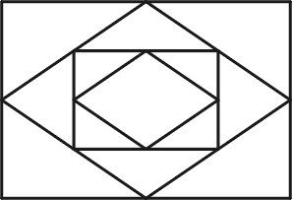

A. 3 B. 6

C. 12 D. 24

7. 某企业对销售员的全年考评中，年中考评成绩和年末考评成绩分别占20%和30%，销售业绩占50%。销售员甲和乙的全年销售业绩相同，甲的年中考评成绩比乙高3分，乙的全年考评成绩比甲高3分。则乙的年末考评成绩比甲高多少分？

A. 6 B. 8

C. 10 D. 12

8. 某工厂与订货商签订合同，约定订货商在订单生产完成50%和80%的时候分别支付两笔货款。在派6名工人生产4天后，完成了订单的8%。如增派9名工人加入生产，则订货商在支付第一笔和第二笔货款间的时间间隔为多少天？（假定所有工人工作效率相同）

A. 6 B. 10

C. 12 D. 15

9. 甲和乙两个公司2014年的营业额相同，2015年乙公司受店铺改造工程影响，营业额比上年下降300万元。而甲公司则引入电商业务，营业额比上年增长600万元，正好是乙公司2015年营业额的3倍。则2014年两家公司的营业额之和为多少万元？

A. 900 B. 1200

C. 1500 D. 1800

10. 一项工程，如果小王先单独干6天后，小刘接着单独干9天可完成总任务量的；如果小王单独干9天后，小刘接着单独干6天可完成总任务量的。则小王和小刘一起完成这项工作需要多少天？

A. 15 B. 20

C. 24 D. 28

11. 小赵骑车去医院看病，父亲在发现小赵忘带医保卡时以60千米/小时的速度开车追上小赵，把医保卡交给他并立即返回。小赵拿到医保卡后又骑了10分钟到达医院，小赵父亲也同时到家。假如小赵从家到医院共用时50分钟，则小赵的速度为多少千米/小时？（假定小赵及其父亲全程都匀速行驶，忽略父子二人交接卡的时间）

A. 10 B. 12

C. 15 D. 20

12. 某单位原拥有中级及以上职称的职工占职工总数的62.5%。现又有2名职工评上中级职称，之后该单位拥有中级及以上职称的人数占总人数的。则该单位原来有多少名职称在中级以下的职工？

A. 68 B. 66

C. 64 D. 60

13. 一个正方体的边长为1，一只蚂蚁从其一个角出发，沿着正方体的棱行进，直到经过该正方体的每一条棱为止（经过一个顶点即算作经过该顶点所连接的3条棱）。则其最短的行进距离为：

A. 3 B. 4

C. 5 D. 6

14. 某次专业技能大赛有来自A科室的4名职工和来自B科室的2名职工参加，结果有3人获奖且每人的成绩均不相同。如果获奖者中最多只有1人来自B科室，那么获奖者的名单和名次顺序有多少种不同的可能性？

A. 48 B. 72

C. 96 D. 120

15. 甲、乙、丙三人打羽毛球，甲对乙、乙对丙和甲对丙的胜率分别为60%、50%和70%。比赛第一场甲与乙对阵，往后每场都由上一场的胜者对阵上一场的轮空者。则第三场比赛为甲对丙的概率比第二场：

A. 低40个百分点 B. 低20个百分点

C. 高40个百分点 D. 高20个百分点

16. 已知，问（ ）

A. 19500 B. 19900

C. 20300 D. 22500

17. 某人乘坐缆车下山，发现每隔半分钟就能看到一架对面上山的缆车。如果所有的缆车速度相同，那么每隔几分钟发一架缆车？

A. 0.25 B. 0.5

C. 1 D. 2

18. 在正方形草坪的正中有一个长方形池塘，池塘的周长是草坪的一半，面积是除池塘之外草坪面积的，则池塘的长和宽之比为：

A. 1:1 B. 2:1

C. 4:1 D. 

19. 某件商品如果打九折销售，利润是原价销售时的；如果打八折后再降价50元销售，利润是原价销售时的。该商品如果打八八折销售，利润是多少元？

A. 240 B. 300

C. 360 D. 480

20. 甲工厂每天生产的零件数比乙工厂的1.5倍还多40个，乙工厂每天生产的零件数比甲工厂的一半多20个。则两个工厂每天共能生产多少个零件？

A. 400 B. 420

C. 440 D. 460

21. 某人开车从A镇前往B镇，在前一半路程中，以每小时60公里的速度前进；而在后一半的路程中，以每小时120公里的速度前进。则此人从A镇到达B镇的平均速度是每小时多少公里？

A. 60 B. 80

C. 90 D. 100

22. 小周买了五件价格不等的服装，总价为2160元。其中最贵的两件衣服总价与其余三件衣服的总价相当，而最便宜的两件衣服的总价比最贵的衣服高100元，比第二贵的衣服高200元。则第三贵的衣服价格是多少元？

A. 300 B. 330

C. 360 D. 390

23. 相邻的4个车位中停放了4辆不同的车，现将所有车开出后再重新停入这4个车位，要求所有车都不得停在原来的车位中，则一共有多少种不同的停放方式？

A. 9 B. 12

C. 14 D. 16

24. 钟表有一个时针和一个分针，分针每一小时转360度，时针每12小时转360度，则24小时内时针和分针成直角共多少次？

A. 28 B. 36

C. 44 D. 48

25. 某旅行团共有48名游客，都报名参观了三个景点中的至少一个。其中，只参观了一个景点的人数与至少参观了两个景点的人数相同，是参观了三个景点的人数的4倍。则需要为这些游客购买多少张景点门票？

A. 48 B. 72

C. 78 D. 84

26. 小张购买了2个苹果、3根香蕉、4个面包和5块蛋糕，共消费58元。如果四种商品的单价都是正整数且各不相同，则每块蛋糕的价格最高可能为多少元？

A. 5 B. 6

C. 7 D. 8

27. 某单位五个处室分别有职工5、8、18、21和22人，现有一项工作要从该单位随机抽调若干人，问至少要抽调多少人，才能保证抽调的人中一定有两个处室的人数和超过15人？

A. 34 B. 35

C. 36 D. 37

28. 用一个饼铛烙煎饼，每次饼铛上最多只能同时放两个煎饼，煎熟一个煎饼需要2分钟的时间，其中每煎熟一面需要一分钟。如果需要煎熟15个煎饼，至少需要多少分钟？

A. 14 B. 15

C. 16 D. 30

29. 某单位组织的羽毛球男单比赛共有48名选手报名参加，比赛采用淘汰赛制，在比赛中负一场的选手即被淘汰，直至决出最后的冠军。如每名选手每天最多参加一场比赛，则比赛至少需要举行几天？

A. 4 B. 5

C. 6 D. 7

85. 一个20人的班级举行百分制测验，平均分为79分，所有人得分都是整数且任意两人得分不同。班级前5名的平均分正好是16到20名平均分的2倍。则班级第6名和第15名之间的分差最大为多少分？

A. 34 B. 37

C. 40 D. 43

## 08 资料分析

2015年上半年A区完成规模以上工业总产值289.9亿元，同比下降9.4%，降幅比1~5月扩大0.7个百分点，比1~4月扩大2.2个百分点，比一季度扩大7.5个百分点。

其中，上半年A区两大主导行业汽车制造业完成产值51.6亿元，同比增长4.6%，医药制造业完成产值17亿元，同比增长11.1%。

上半年A区六大高耗能行业七成企业生产产值低于上年同期，上半年共完成规模以上工业总产值55.6亿元，同比下降10.0%，降幅较上年同期扩大0.1个百分点。

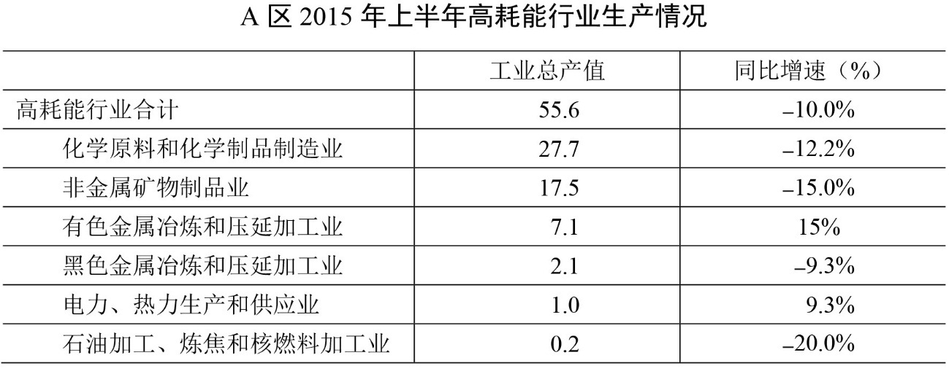

1. 2014年上半年A区规模以上工业总产值约为多少亿元？

A. 387 B. 320

C. 265 D. 214

2. 2015年1~4月A区完成规模以上工业总产值同比增速约为：

A. 11.6% B. 7.2%

C. -7.2% D. -11.6%

3. 2015年上半年，A区汽车制造业产值同比增量约是医药制造业的多少倍？

A. 1.3 B. 6.5

C. 3.0 D. 0.4

4. 在A区六大高耗能行业中，2015年上半年产值同比降幅快于全区规模以上工业总产值的行业有几个？

A. 2 B. 3

C. 4 D. 5

5. 关于A区规模以上工业，下列说法中正确的是：

A. 2015年一季度总产值同比降速快于二季度总产值降速

B. 2015年上半年两大主导行业产值之和超过全区总产值的25%

C. 2014年上半年六大高耗能行业规模以上工业总产值超过50亿元

D. 2015年上半年黑色金属冶炼和压延加工业及电力、热力生产和供应业产值之和与上年同期相同

某机构对2000名在线旅行预订用户进行了关于经常选择的交通方式的抽样调查，结果如下：

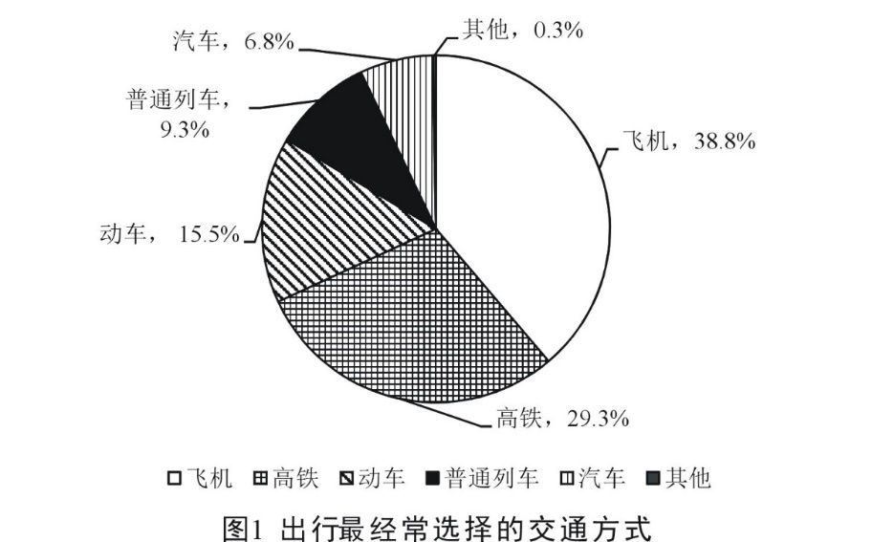

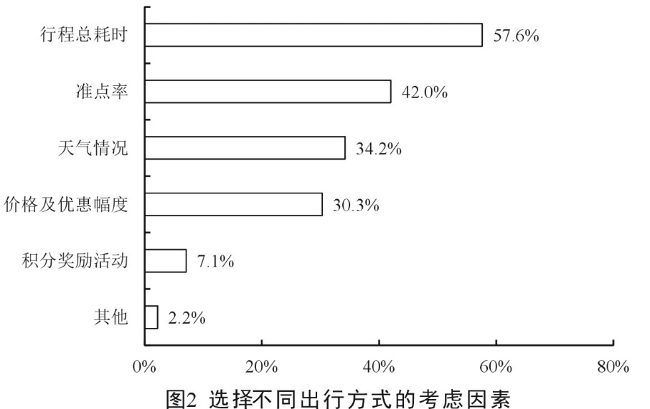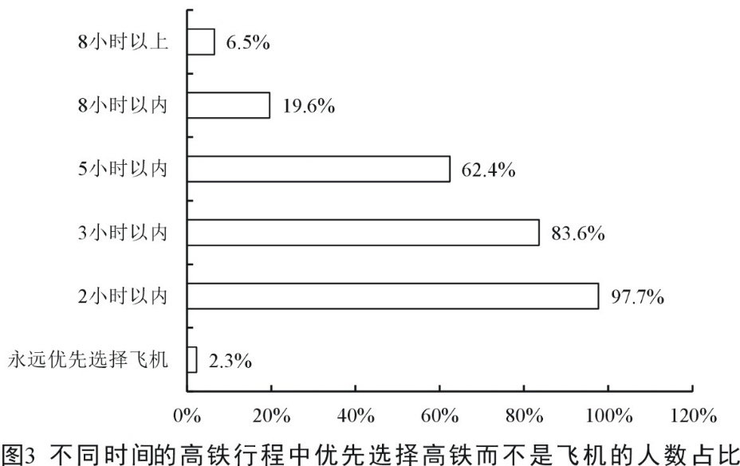

6. 被调查者中，首选火车（包括高铁、动车和普通列车）出行的比首选飞机出行的多多少人？

A. 不到300人 B. 300～320人之间

C. 321～340人之间 D. 多于340人

7. 因主要出行方式中只有飞机拥有积分奖励活动，所以出行时将积分奖励活动作为考虑因素的人，均会将飞机作为最经常选择的交通方式。则在最经常选择飞机出行的用户中，出行时考虑到积分奖励活动因素的人占比约为：

A. 18% B. 24%

C. 12% D. 30%

8. 如果2000名被调查者均要求坐高铁或飞机从同一城市前往北京，那么从哪个城市出发时，优先选择飞机的人数在750人左右？

A. 西安（高铁运行时间：4.5小时） B. 太原（高铁运行时间：2.5小时）

C. 广州（高铁运行时间：8小时） D. 贵阳（高铁运行时间：9小时）

9. 如调查中，所有考虑行程总耗时因素的人均最经常选择飞机或高铁出行，则在最经常选择飞机或高铁出行的人中，不考虑行程总耗时因素的人占比约为：

A. 11% B. 15%

C. 18% D. 24%

10. 能够从上述资料中推出的是：

A. 有不到100名调查者最经常选择汽车方式出行

B. 被调查者中一定有人出行时间同时考虑到总耗时和准点率因素

C. 最经常选择地面交通方式出行的人中，超过六成出行时不考虑天气因素

D. 绝大部分被调查者都不能接受将超过8小时的高铁行程作为首选

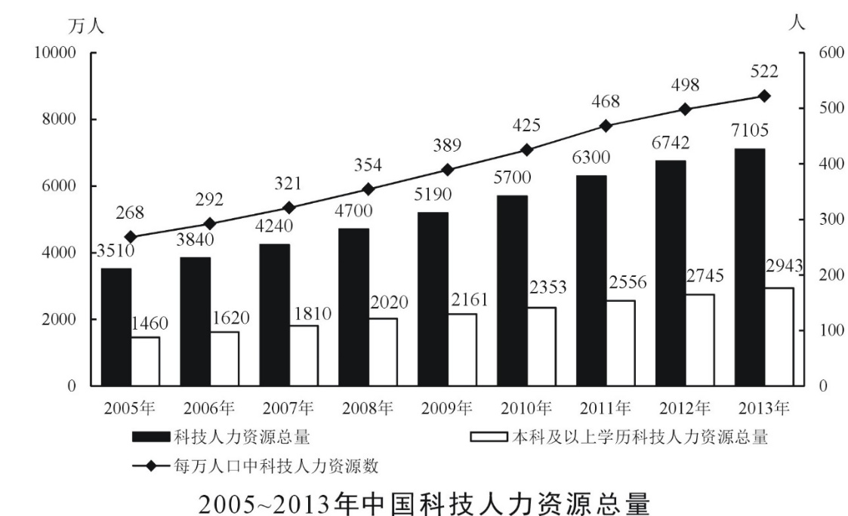

11. 2006~2013年间，有几年的科技人力资源总量较前一年增长超过500万人？

A. 2 B. 3

C. 4 D. 5

12. 下列时间段中，哪个时间段内每万人口中科技人力资源数年均增速最慢？

A. 2005~2010年 B. 2006~2011年

C. 2007~2012年 D. 2008~2013年

13. 如图中反映的均为年末数据，则“十一五”（2006~2010年）期间平均每年本科及以上学历科技人力资源增加约多少万人？

A. 150 B. 180

C. 200 D. 440

14. 与2007年相比，2012年本科及以上学历者占科技人力资源总数的比重约：

A. 上升了20个百分点 B. 上升了2个百分点

C. 下降了20个百分点 D. 下降了2个百分点

15. 能够从上述资料中推出的是：

A. 2013年每万人口中科技人力资源数同比增速低于上年水平

B. 2013年科技人力资源总量同比增量为2006年以来的最低值

C. 2013年本科及以上学历科技人力资源数比7年前翻了一番

D. 2007年全国人口数超过13.5亿人

2015年1~6月民间固定资产投资154438亿元，占全国固定资产投资的比重为65.1%，比1~5月下降0.3个百分点。

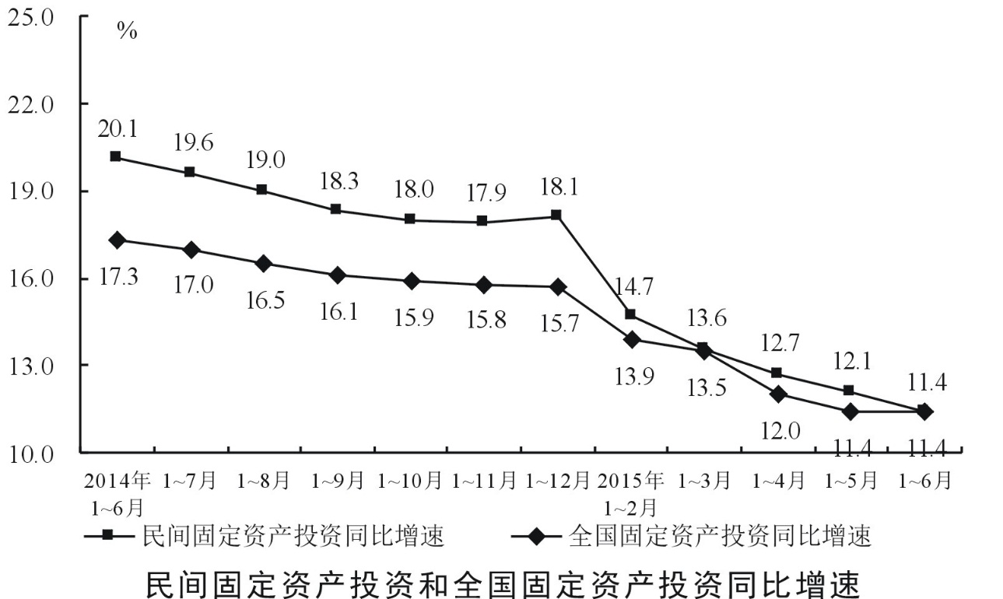

分产业看，2015年1~6月第一产业民间固定资产投资4992亿元，同比增长31.4%；第二产业77298亿元，增长10.8%；第三产业72148亿元，增长10.9%。

第二产业中，工业民间固定资产投资76464亿元，同比增长10.8%，增速比1~5月份回落0.4个百分点。其中，采矿业3092亿元，下降7.9%，降幅比1~5月份收窄2.1个百分点；制造业69519亿元，增长10.7%，增速回落0.6个百分点；电力、热力、燃气及水生产和供应业3853亿元，增长32.8%，增速回落1.4个百分点。

16. 2014年1~6月全国固定资产投资约为多少万亿元？

A. 14 B. 16

C. 21 D. 24

17. 2015年1~6月民间固定资产投资同比增速比上年同期回落多少个百分点？

A. 4.3 B. 5.9

C. 6.7 D. 8.7

18. 2015年上半年，三次产业中民间固定资产投资额占全国固定资产投资总额比重高于上年同期水平的有：

A. 第一产业 B. 第二产业

C. 第二产业和第三产业 D. 第一产业和第三产业

19. 与2013年上半年相比，2015年上半年全国固定资产投资约上升了：

A. 11.4% B. 17.3%

C. 28.7% D. 30.7%

20. 根据资料，下列说法正确的是：

A. 2015年3~6月，各月的全国固定资产累计投资额同比增速逐月递减

B. 2015年6月民间固定资产投资占全国固定资产投资的比重小于65.1%

C. 2015年1~4月民间固定资产投资同比增速比1~3月回落1.5个百分点

D. 2015年1~5月采矿业民间固定资产投资同比增速比制造业低1.3个百分点

2015年1~5月，B区规模以上文化创意产业完成收入46.2亿元，比上年同期增长10.8%，比1~4月增幅收窄0.8个百分点，从业人员平均人数1.3万人，比上年同期下降2.4%。

1~5月，B区规模以上文化创意产业实现利润总额-0.4亿元，亏损额比1~4月略有扩张，亏损额同比略有收窄。其中，新闻出版亏损额进一步扩大，实现利润总额-0.3亿元，比上年同期亏损额增加0.2亿元；软件、网络及计算机服务受个别企业业务整合的影响，降幅较大，实现利润0.2亿元，同比下降81.3%；其他辅助服务亏损额大幅收窄，实现利润-0.1亿元，亏损额同比减少1.1亿元。

截止到5月底，B区规模以上文化创意产业规模较小，法人单位只有84家，仅占全市的1.0%；大型企业匮乏，收入达亿元企业只有8家，中小型企业居多。

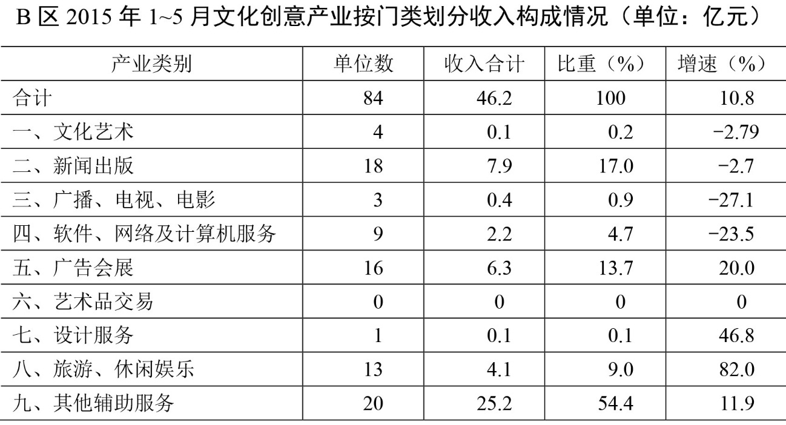

21. 2015年1~5月B区规模以上文化创意产业从业人员人均完成收入约比上年同期增长：

A. 2.5% B. 8.4%

C. 10.8% D. 13.4%

22. 该区规模以上文化创意产业中，以下哪个领域2015年1~5月平均每个单位创造的收入为各选项中最低？

A. 新闻出版 B. 广告会展

C. 软件、网络及计算机服务 D. 旅游、休闲娱乐

23. 2014年1~5月B区其他辅助服务产业亏损额约是新闻出版业的多少倍？

A. 0.3 B. 2.4

C. 5.5 D. 12.0

24. 文化创意产业九大领域中，2015年1~5月收入增速最快的三个领域共有多少家单位？

A. 16 B. 30

C. 39 D. 54

25. 根据上述材料，下列推断中正确的一项是：

A. 2015年1~5月该区广告会展业收入同比增长了1亿多元

B. 2015年5月底全市规模以上文化创意产业法人单位超过9000家

C. 2015年1~5月该区收入超过亿元的企业中有的来自广播、电视、电影业

D. 2015年5月该区平均每家规模以上文化创意产业法人单位拥有200多名从业人员

2015年7月，D市共监测电视、广播、平面和重点网络媒体首页页面广告297207条次，涉嫌违法广告594条次，广告涉嫌违法率0.20%，比6月下降0.07个百分点。

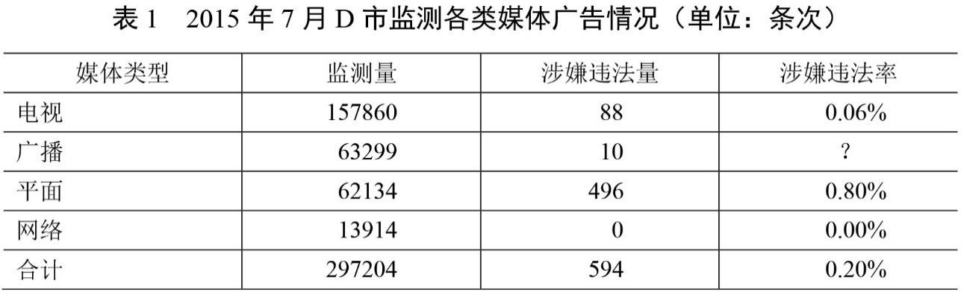

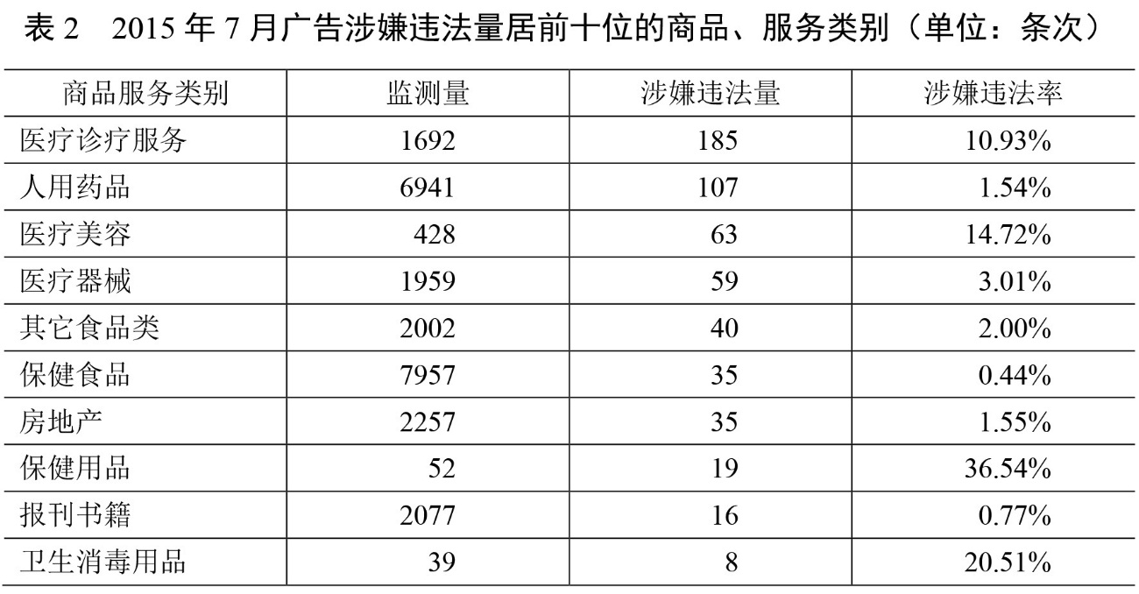

26. 2015年7月，平均每日监测到平面媒体涉嫌违法广告约多少条次？

A. 16 B. 17

C. 19 D. 20

27. 表1中“？”处应当填写的数字是：

A. 0.005% B. 0.02%

C. 0.04% D. 0.08%

28. 在2015年7月广告涉嫌违法量居前十位的商品、服务类别中，有几类的涉嫌违法率高于10%？

A. 1 B. 2

C. 3 D. 4

29. 2015年7月广告涉嫌违法量居前十位的商品、服务类别中，监测量最多的3个类别涉嫌违法量之和约占所有广告总涉嫌违法量的：

A. 一成左右 B. 二成左右

C. 三成左右 D. 四成左右

30. 能够从上述资料中推出的是：

A. 2015年6月，广告涉嫌违法率为0.13%

B. 2015年7月，电视广告监测量占广告总监测量的四成多

C. 2015年7月，大部分涉嫌违法的医疗诊疗服务广告出现在非电视媒体中

D. 2015年7月，表2中监测量最低的商品、服务类别广告涉嫌违法率约为监测量最高者的14倍

## 09 判断推理

1. 从所给四个选项中，选择最适合的一个填入问号处，使之呈现一定规律性：

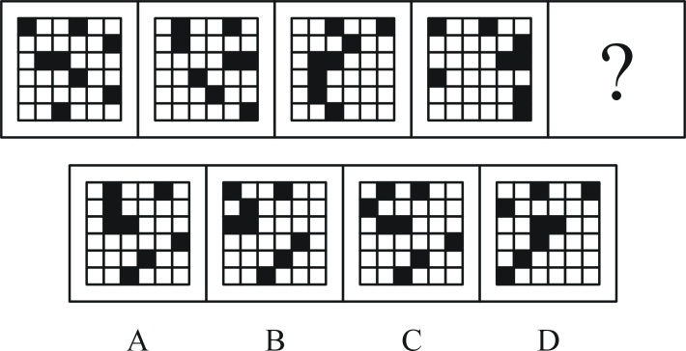

2. 从所给四个选项中，选择最适合的一个填入问号处，使之呈现一定规律性：

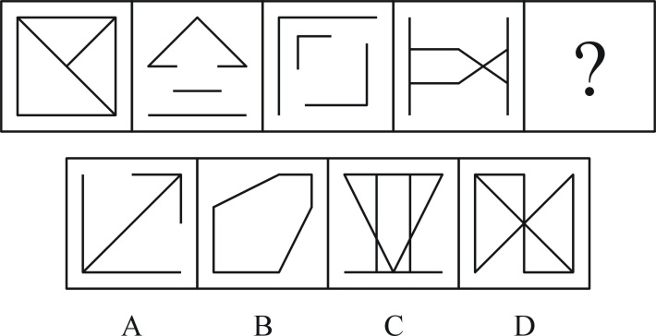

3. 从所给四个选项中，选择最适合的一个填入问号处，使之呈现一定规律性：

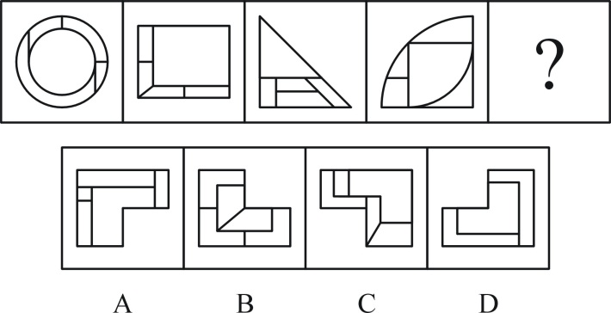

4. 从所给四个选项中，选择最适合的一个填入问号处，使之呈现一定规律性：

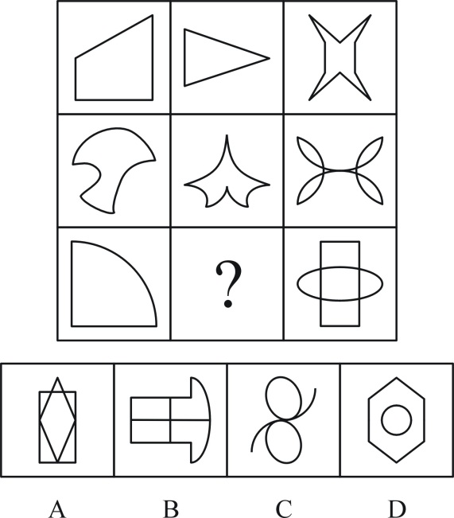

5. 从所给四个选项中，选择最适合的一个填入问号处，使之呈现一定规律性：

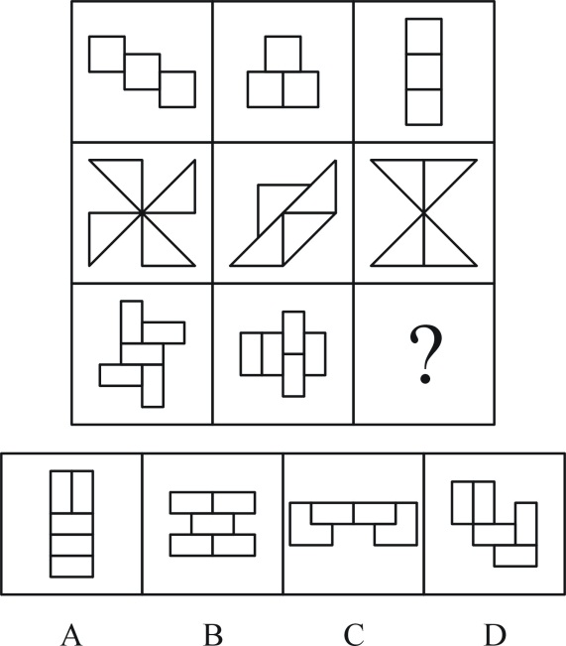

6. 在过去的12个月中，某市新能源电动汽车的销售量明显上升。与之相伴随的是，电视、网络等媒体对新能源电动汽车的各种报道也越来越多。于是，有电动车销售商认为，新能源电动汽车销售量的提高主要得益于日益增多的媒体报道所起的宣传作用。

以下哪项如果为真，最能**削弱**该电动车销售商的观点？

A. 对新能源电动汽车进行报道的人中有不少是环保人士，他们喜欢宣传电动汽车

B. 有些消费者因为传统汽车摇号的中签率低而购买新能源电动汽车

C. 个别消费者购买新能源电动汽车，是因为能够获得政府补贴

D. 看过关于新能源电动汽车报道的人，几乎都不购买该类型汽车

7. 入室抢劫者Q或者是从窗户进入房间的，或者是从屋门进入房间的。经查实，Q不是从屋门进入房间的，所以，他一定是从窗户进入房间的。

以下哪项与上述论证的结构最为相似？

A. 新近考古发掘的一幅字画要么是唐代的，要么是宋代的。经鉴定，这幅字画是唐代的，所以，它一定不是宋代的

B. 某晚午夜时分，天上最亮的星星或者是牛郎星，或者是织女星。经证实，该时刻天上最亮的星星不是织女星，所以，一定是牛郎星

C. 如果一个数能被8整除，它就能被4整除。某个数X不能被4整除，所以，X也不能被8整除

D. 小华通常上网或者是收发邮件，或者是QQ聊天，或者是打游戏。星期天下午她上网没有进行QQ聊天，所以，她一定收发邮件了

8. 约翰喜欢攀岩和射击运动。他的大学同学中没有一个既喜欢攀岩，又喜欢射击，但他所有的中学同学和大学同学都喜欢游泳。

若上述断定为真，以下哪项**不可能**为真？

A. 除攀岩和射击外，约翰也喜欢游泳

B. 约翰所有的同学都喜欢游泳

C. 约翰喜欢的所有运动，他有一位中学同学也都喜欢

D. 约翰喜欢的所有运动，他有一位大学同学也都喜欢

9. 某饭店宣布“新开发的排放油烟系统，虽然还未完成为期6个月的试验检验，但是至今并未发生故障，所以公司决定要安装在饭店后厨，毕竟这个系统可以更有效地解决油烟问题。”该饭店的主厨说：“我们不能使用未完成试验的排放油烟系统，6个月以后再说吧。”

以下哪项最能支持主厨的反对意见？

A. 能更有效地处理油烟的新系统也可能存在新问题

B. 尽管新的排放油烟系统比以前的难操作，但有一些新功能

C. 新的排放油烟系统保修期更长，维修方便

D. 许多安全事故都是排放油烟系统造成的

10. 在美国，X研究院的所有院士都反对人类食用转基因食品，而专门生产转基因玉米的Y公司，其所有领导层人员都认为转基因食品是安全的，提倡人们放心食用。一些大学教授兼任Y公司的领导。

假设以上陈述为真，则以下哪项也一定为真？

A. 有些大学教授是美国X研究院的院士

B. 有些研究院院士支持人类食用转基因食品

C. 一些大学教授支持人们食用转基因食品

D. 有些大学教授不支持人们食用转基因食品

11. 在大气层的自然状态下，自由落体会受到空气阻力的干扰。要排除这种干扰，就要创造一种真空环境。在伽利略所处的时代，人们无法用技术手段创造出真空环境。因此，伽利略只能在思维中撇开空气阻力的因素，设想真空中的落体运动，从而得出自由落体定律，推翻了亚里士多德关于落体的结论。

要使伽利略得出的自由落体定律成立，必须以下列哪项为前提？

A. 当时的人们都能进行同样的思维实验

B. 伽利略的思维实验符合真空状态的运动规律

C. 伽利略在比萨斜塔通过现实实验进行了验证

D. 伽利略设想了各种可能性

12. 在一次班会上，老师问大家：“成功的心态应该是怎样的？”郑磊说：“要不断地努力奋斗，活到老学到老。”刘连说：“要保持知足的心态，肯定自己已经取得的成绩。”老师说：“你们的观点都是好的，结合起来才准确：成功的心态既要不断努力，也要知足常乐。”

根据老师的说法**不能**推出的是：

A. 郑磊和刘连的观点都不全面

B. 一个具有知足常乐心态的人，可能是具有成功心态的人

C. 一个具有成功心态的人，必定是具有不断努力心态的人

D. 不断努力的心态和知足常乐的心态同等重要

13. 有研究调查了大学生食用泡菜、酸奶等发酵食品的情况和他们的社交焦虑症发病率，发现食用发酵食品可以显著减少社交焦虑症状的发生。可能原因在于发酵食品中含有能够促进消化吸收和改善肠道环境的益生菌，通过改善消化功能来促进情绪健康。

以下哪项如果为真，最能**质疑**上述研究结论？

A. 社交焦虑的发病与个性、性别、年龄等也有关系

B. 不少情绪健康的大学生从来不吃泡菜、酸奶等发酵食品

C. 某国大学生的泡菜消费量和社交焦虑症发病率均全球第一

D. 不少出现考试焦虑或社交焦虑的学生都不同程度地存在腹泻症状

14. 几乎所有的数学家都是这样：他们能够识别正确的证明以及不正确证明的无效之处，尽管他们无法定义一个证明的准确意义。

由此，可以推知以下哪项一定为真？

A. 能识别正确证明和不正确证明的人可能无法定义证明的准确意义

B. 有的数学家不能识别不正确证明的无效之处

C. 数学家都不能定义一个证明的准确意义

D. 有的数学家不能识别正确的证明，但能识别不正确的证明

15. 雨果说：“多建一所学校，就少建一座监狱。”马克·吐温说：“你每关闭一所学校，你就必须开设一座监狱。”在他们看来，教育能够减少犯罪。有学者认为，近年来，随着教育的大规模扩大，学历程度越高，犯罪率越低。

以下哪项如果为真，最能**反驳**该学者的观点？

A. 2015年，某高校一名本科生杀死自己的母亲，事后潜逃

B. 学历越高的人，对各项法律条文规定就越了解，就越容易钻法律的空子，实施犯罪

C. 近年来，大部分犯罪为经济犯罪，高学历人群的犯罪率明显高于低学历人群

D. 文化水平低的人，对法律了解相对较少，而且通常低学历者的生存状况较差，更容易铤而走险

16. 苗苗是某少儿舞蹈班学生，她喜欢民族舞。对于该舞蹈班学生，她们或者喜欢拉丁舞，或者喜欢芭蕾舞；喜欢民族舞的，则不喜欢芭蕾舞。

以下哪项如果为真，可推出苗苗喜欢街舞这一结论？

A. 舞蹈班有些喜欢拉丁舞的学生也喜欢街舞

B. 舞蹈班学生中，喜欢拉丁舞的都喜欢街舞

C. 舞蹈班学生喜欢的舞蹈只局限于民族舞、拉丁舞、芭蕾舞和街舞

D. 民族舞和街舞比芭蕾舞更容易学

17. 面对家长们对于某小学装修已两月的教室存在甲醛超标的质疑，该小学校长回应道：“所有的教室我都逐一去过，没有闻到异味，所以，甲醛不超标。”

以下哪项如果为真，最能**反驳**该小学校长的论证？

A. 不同的人对于味道的感受不同，校长闻起来无异味并不代表事实上无异味

B. 某新房装修完工三个多月后，经正规检测，甲醛依然超标

C. 即使装修后无异味的房间，在装修后几月内通常都会有甲醛超标的可能

D. 甲醛是一种无色无味的气体，不能通过房间的味道来判断是否甲醛超标

18. 近日来，由于南方持续降雨，导致很多人工养鱼池被淹。因此，有几位养鱼专家就鲫鱼和鲤鱼的价格走势进行预测：

李强说：只有鲫鱼价格上涨，鲤鱼价格才会上涨；

孙振说：鲫鱼和鲤鱼的价格至少有一种会上涨；

王刚说：只有鲤鱼价格不上涨，鲫鱼价格才不上涨；并且如果鲤鱼价格不上涨，则鲫鱼价格不上涨。

假如事实证明三位专家的预测均为真，则以下哪项必须为真？

A. 鲫鱼价格上涨，鲤鱼价格不上涨

B. 鲫鱼价格不上涨，鲤鱼价格上涨

C. 鲫鱼和鲤鱼的价格都上涨

D. 鲫鱼和鲤鱼的价格都不上涨

19. 张女士特别爱美，多年来喜欢在冬天穿裙子以显示她婀娜多姿的身材。从去年冬天起，每到阴冷天，她都感觉到膝关节疼痛。后经医生诊断，她得了关节炎。于是张女士认为，阴冷天穿得少是导致关节炎的原因。

以下哪项如果为真，最能**质疑**张女士的观点？

A. 日本一些年轻女士喜欢冬天穿裙子，却并没有因为阴冷天穿得少而患上关节炎

B. 现代医学研究表明导致关节炎的根本原因是劳损、感染或创伤，阴冷天穿得少关节炎易发作

C. 张女士的姐姐和她生活在一个城市，多年来也喜欢在冬天穿裙子，但没得关节炎

D. 阴冷天穿得多的人群中也有很多得了关节炎，而且以中老年人居多

20. 张导演在为联欢会的最后三个节目进行排序，相邻的节目不能属于同一种类。张导演要从三个小品节目、三个歌曲节目、三个舞蹈节目中进行选择。要排好最后这三个节目，还要满足如下条件：

（1）如果第一个节目是小品，则第二个节目是舞蹈

（2）如果第二个节目是歌曲，则第一个节目是舞蹈

（3）如果第三个节目是小品或者舞蹈，则第二个节目是歌曲

请问以下哪项是节目安排的可能次序？

A. 节目一：小品 节目二：舞蹈 节目三：舞蹈

B. 节目一：小品 节目二：歌曲 节目三：舞蹈

C. 节目一：歌曲 节目二：小品 节目三：舞蹈

D. 节目一：舞蹈 节目二：小品 节目三：歌曲

21. 内卷化效应，指的是个体长期从事一项相同的工作，并且保持在一定的层面，只是进行自我重复，没有任何变化和改观。

根据上述定义，以下符合内卷化效应的是：

A. 小李大学毕业后三年换了五份工作，每次刚熟悉工作就离职，下次重新开始

B. 钱老师在图书馆工作十几年，虽然经常有研究成果发表，但一直没有升职

C. 老杨已在城里打工二十余年，长期在某家公司做保安，一直没有什么改变

D. 刘阿姨说丈夫张先生性格固执，一起过了几十年，张先生都没有什么改善

22. 互动式教学，就是通过营造多边互动的教学环境，在教学双方平等交流探讨的过程中，达到不同观点碰撞交融，进而激发教学双方的主动性和探索性，从而提高教学效果的一种教学方式。

根据上述定义，以下属于互动式教学的是：

A. 某学院通过文化讲座向外国留学生介绍儒家思想

B. 王老师带领教育专业的学生进行课堂教学模拟实验

C. 小王觉得自己英语不好，报名参加课外一对一辅导

D. 学生和老师就某一个问题展开课堂辩论

23. 闪光灯效应是心理学的一个术语，也称闪光灯记忆，是指个人对令人震撼的事件容易留下深刻而准确的记忆，并且记忆的准确性不随时间的推移而减弱的现象。闪光灯记忆所记之事件，多半是与个人有关的重要事件。

根据上述定义，以下属于闪光灯效应的是：

A. 冯雨在心情愉快时阅读课文，对课文内容印象格外深刻

B. 经历汶川地震而幸存的小王，八年之后，对当时的情景仍记忆犹新

C. 高阳小时候上学走过的路，在时隔40年之后返乡之时仍能准确辨认

D. 失联30年的战友重新团聚，许多当年的生活琐事还历历在目

24. 概念，是反映对象本质属性的思维形式。概念的外延是指具有概念所反映的本质属性的全部对象。根据概念外延之间是否有重合的部分，可将概念间的关系区分为相容关系和不相容关系。概念间的相容关系是指两个概念外延至少有部分重合的关系。

根据上述定义，以下概念间**不具有**相容关系的是：

A. 导体—半导体

B. 美国的首都—华盛顿

C. 作家—中国作家

D. 大学生—中共党员

25. 地方保护主义，是指地方政府利用其手中的行政权力，对本地企业和外地企业在经济上实行差别待遇，以维护或扩大该地方局部利益的倾向。

根据上述定义，以下情况属于地方保护主义的是：

A. 南方某山区为保护本地稀有野生动植物资源，拒绝外地游客进入山区参观

B. 某地政府为保证本地品牌的市场占有率，在宣传报道中夸大外地同类产品的缺陷

C. 某地为保护当地连锁超市利益，通过收取高额税费限制某跨国超市集团发展

D. 某市政府盲目发展本地经济，对大型化工厂的重度污染问题不理睬不治理

26. 同群效应，是指处于社会中的个体的行为不仅会受个体自身特质的影响，同时也会受周围与他具有相同或相似的地位、经历或背景的人的影响，从而改变个体单独存在时可能采取的行为。

根据上述定义，以下属于同群效应的是：

A. 小江在超市看到很多人在排队购买打折的鸡蛋，她想起家里的鸡蛋快要吃完了，于是跟别人一起去排队了

B. 小娜原计划大学毕业就参加工作，但宿舍同学都积极准备考研。小娜认为考研也不错，也加入了考研的行列

C. 小赵腿部有残疾，但他并不消沉，他用张海迪等人的事迹鼓励自己，身体残疾的人通过努力也可以为社会创造价值

D. 小方认为人都应该建立家庭、生儿育女，后来她认识了一些独身主义者，认识到人有多种生活方式可以选择

27. 深度报道作为传统的新闻形式，指新闻工作者以社会发展现实问题为主要内容，以分析解释的科学方法进行报道，维护公众利益，引导舆论。深度报道不管如何定义，都离不开社会性和深刻性两大关键点。

根据上述定义，以下属于深度报道的是：

A. 某记者对雾霾天气进行系统调查，在媒体上发布了一个半小时的新闻报道

B. 某电视台晚间新闻中，对某部长到某地视察进行报道

C. 多家报纸和网站针对马航MH370坠机事件的家属善后工作进行跟踪报道

D. 某报纸刊出了对某市的报道，解释为什么该地值得投资

28. 艺术衍生品，是艺术作品衍生而来的艺术与商品的结合体，具备一定的艺术附加值。包括经艺术家亲笔签名且限量发行的专供收藏和欣赏的书籍等，印有艺术家代表作品的文具、生活用品、服装服饰以及与艺术元素相结合的具有收藏价值的产品等。

根据上述定义，以下**不属于**艺术衍生品的是：

A. 著名绘画大师齐白石的绘画作品集

B. 著名钢琴演奏家朗朗签名的CD

C. 冰心先生生前写作使用的钢笔

D. 以徐悲鸿著名画作为图案的金银纪念币

29. 牧童经济，是指牧童在放牧时，只管放牧不顾对草原的破坏。经济学中以此来比喻，为追求高生产量（消耗自然资源）和高消费量（商品转化为污染物），大量迅速地消耗自然资源，造成废物累积和环境污染的情况。

根据上述定义，以下属于牧童经济的是：

A. 宇宙飞船中乘客的排泄物经过处理净化，变成氧气、水和盐回收，再给乘客使用

B. 猪粪和部分秸秆被用作沼气池的原料，产生的沼气可供做饭、照明

C. 某地投入大量资金组织村民种植苹果树，因销路不畅导致苹果成熟后落地，大量腐烂

D. 某地为提高农作物产量，大量消耗水资源、化肥和农药，造成土壤、地下水的污染

30. 有位姑娘想要学习绣花作为谋生手艺，但她买不起针钱和布料，也无师可拜。她花了十年时间，免费为他人绣花，用他人提供的绣花材料，练就出色的绣花技艺，打出了名声，也积累了大量图样。十年后她以高于市场的价格为人绣花，仍然有很多顾客。有学者由此提出绣花理论，即一个人的职业生涯开始时，可以借助他人的“资源”，义务或以低于市场的价格为提供资源者工作，借此完成自己技能、关系、资金及其他资源的积累，获取职业发展的成功。

根据上述定义，以下符合绣花理论的是：

A. 小江专营户外运动服装批发，他采用薄利多销策略，主动制定比同市场其他商户略低的价格，所经营店铺逐渐成为该批发市场最大的户外运动服装店

B. 小齐从事过工程师、教师等多个职业，读研究生时学习了管理工程、人事管理等课程。人力资源管理工作融会了他过去学到的所有知识，他毕业后在此领域大获成功

C. 小刘是人力资源专业研究生，上学期间他为多家企业免费做过策划和项目设计，毕业时，由于经验丰富，他顺利进入一家全球500强企业的人力资源部

D. 小李是化学专业本科生，大二时他利用学校为其安排的勤工助学机会，给多名高中生进行家教，后来以专业第一的成绩考上了化学系的研究生

## 10申论

【给定资料】

1.丰收的季节，陕北高原到处是红彤彤的苹果。63岁的赵家村村民老赵看着果实，满眼的喜悦。借助改革开放的东风，四十年来他用劳动创造了财富，改变了自己家的生活状况，也见证了他们村乃至黄土高原翻天覆地的变化。

“经常前胸贴后背，每天除了想吃还是吃，饿的不行呀。”回忆起那时候的生活，打开话匣子的老赵苦笑着。

苦菜、烧圪卷、麻汤饭、酸菜,现在作为特色饭菜招待远方客人，可在老赵眼中，这些都是有时代印记的饭菜，“那时就吃糠叶饭，偶尔吃个玉米窝头都幸福的不行。”老赵说。

那个年代人们主要是为吃穿发愁，孩子们盼望着正月到来有肉有饺子吃，条件好点的还能穿上新衣服，最难熬的要数青黄不接的三、四月了，常常吃不上饭。“记得当时村里有一家买回来猪肉，还没做熟就被孩子们吃得差不多了，日子过得太辛酸了。”老赵感慨。

1978年，来自远方的“包产到户”消息传遍了黄土高原的每个乡间田野，大家都期待的分田到户，让老赵看到了希望。“把地分到户以后，村民干劲十足啊！天不亮全家的劳动力都上山劳动，直到晚上看不见才回家。山地上全部种的是小麦、高粱、谷子等粮食作物，平地上家家户户都种白菜、萝卜等时令蔬菜，不到第三个年头，交过公粮后自家的粮仓再也没有空过。”老赵说，从那时起，孩提时代憧憬的顿顿吃白面，成为了家常便饭。“早上吃白面馒头，下午吃白面面条，招待亲戚客人再也不用问邻居家借了，肉也不再是过年的奢侈品。”老赵回想着过往,脱口而出。

经过几年勤劳奋斗，老赵家里吃的穿的都解决了，口袋里也有些余钱，他就开始考虑住的问题。在村里，盖新房不止是老赵一家，在解决温饱问题后，农村开始兴建住所，改善居住环境。手表、自行车、缝纫机、收音机“三转一响”早已是陈年往事，冰箱、洗衣机、彩色电视机成了普及品，网络、汽车和智能设备走进农户家中，生活水平发生了巨大变化。

随着改革开放的不断深入，黄土地上的农民也在感受着不一样的社会气息。老赵不断从报纸书刊上获得社会变革的信息，而这些信息也一步一步改变着他对农村经济发展的认识。

在政府的宣传引导下，老赵的思想发生了转变，他开始放弃种植小麦转而种植苹果，这在当时引起了不小的轰动。“不种麦子你吃啥呀？”“咱祖祖辈辈都是种地的好把式，种苹果能行吗？”当初许多村民劝他的声音依旧在耳旁环绕，然而“一根筋”的他并不为所动，坚持走自己的路。如今，长得郁郁葱葱的果树就是对他最好的回报，“你看我这苹果，个大皮薄颜色好，看见就有胃口。”老赵笑着说。

“种苹果也是辛苦，但是钱袋子鼓起来了呀！”老赵说，现在十亩苹果每年可收入八九万元，尝到种植苹果甜头的他继续扩大种植规模，还添置了许多果园农业机械。他指着远处的山峁说，那边有他新建的十亩果园，等新园挂果，他的收入可以再翻一番，即使将来老的干不动了，二十亩果园流转给他人坐收流转金，也是一笔不菲的收入。

站在老赵家门口，大门左右角上的两只洁白陶瓷鸽子造型栩栩如生，枣红色瓷砖上写着“吉样如意步步高，一帆风顺年年好，家和万事兴”。走进院内，硬化过的院落再也不怕雨天泥泞不堪，水龙头一拧白花花的自来水流个不停，干净整洁的玻璃替代了过去糊窗用的麻纸，院子一旁新建的果库也即将投入使用，整个院内散发着勃勃生机。站在村口往村里看，一排排窑洞跟城里的小区一样，整整齐齐。

“真是没想到我现在也能过上这样的日子，”翻着老照片的老赵感慨道，“想跟老伙伴唠几句，手机拿起来就打。想看看新鲜事，微信上多着呐。想到县里买东西，村口一天有好几辆班车。村里还建了一个图书室，摆上了科学种养殖的有关书籍。晚上，大伙自发集合在村民广场，唠唠各自的想法，也有了休闲的好去处。这两年，大家还结成团，到北京、内蒙转了转，可开心啦。”

2.30多年前，刚结婚的陈霞和丈夫蜜月旅行，从老家霍县乘坐小巴车，在土路上颠簸了3个小时才到达安平市。住了一夜，第二天一早从安平市乘坐早晨6点的客车，晚上8点才到南京。

“现在，早上在家从容地吃完早饭，网上订个高铁票，‘滴滴’叫个车，30分钟到安平站，再乘坐高铁1个半小时就可以赶到南京吃午饭了。”现已年近花甲的陈霞感慨道，“现在的年轻人度蜜月，没有到不了的远方。”陈霞的感慨，引发了许多人的共鸣。广西的张健至今保留着一封1986年的家书。那一年，他被上海市交通学校录取。张健的父亲在家书中用简单的几行字，道出了当时的“漫漫长路”：“我上月26日在南宁送你上车后，乘下午4点22分的火车到玉林下车……等待回县城的车，直到晚上8点半都没等到，后来搭一辆老乡的大货车回县里，半夜才到家。”

在张健求学期间，南宁至上海的直达特快列车每天仅有一趟，全程42小时。“如此漫长的旅程，由于开窗透气，蒸汽机车飞扬的煤灰从开启的车窗飘入，让白衫变成黑衣。”如今，南宁与上海之间已有高铁、特快列车、快速列车开行，多个车次可供选择，最快的高铁车次全程只要12个小时。去年8月，张健从南宁出发回乡探望父亲，零距离换乘动车、班车，全程仅用3个小时。不仅是陆路交通，张健家乡人坐飞机也越来越方便了。前些年，玉林和南宁之间的航线也开通了。陈霞和张健的经历是我国交通大发展的一个缩影。

党的十八大后，中国交通进入了新一轮的高速发展期。2016年，铁路部门调整了列车运行图，安排开行旅客列车3400多对，比原来增加近300对，增加的部分向二、三线和中西部城市倾斜；截至2017年底，高铁营业里程2.5万公里，占世界高铁营业里程的三分之二；高速公路里程达13.6万公里，居世界之首；民用航空机场共229个，是改革开放初期的3倍……

让阳县自行车运动协会资深会员孙春想不到的是，几十年后，渐渐没落的自行车竟然又成了人们喜欢的出行方式之一。孙春回忆说，在过去很长一段时间里，中国被外界称为“自行车王国”。能有一辆“永久”或“凤凰”牌自行车，不亚于现在的小汽车。后来，随着摩托车、电动车、汽车的兴起，自行车渐渐没落。近两年来，共享单车在各地兴起，解决了人们出行“最后一公里”的问题，自行车迎来了“新生”。与40年前不同的是，如今的自行车只是人们众多出行方式的选择之一。这个看似回到原点的出行方式，背后却是交通工具插上互联网翅膀后的又一次更新迭代。

“互联网＋交通”正在满足人们个性化、多元化、便捷化的出行需求。买列车票再也不用到车站排队，在家里动动手指就可以实现；在很多城市旅游乘坐公交，手机APP可以实时告知公交的“行踪”和路况信息；想要打车，手机上网就可以约车……多地打造“城市交通大脑”，新技术带来的变革一直在继续，相关制度也在不断跟进。

对于每一个出行者来说，40年巨变之后“说走就走，路不再长”，已成为现实。

3.2018年4月22日，在首届“数字中国”建设成果展览会上，青岛市民刘女士领取到了国家人社部签出的首张电子社保卡。在接下来的短短几个月里，电子社保卡迅速普及，丽水、福州、新余、九江、广州、南宁、海口等多地群众陆续申领到电子社保卡。

成都市民王女士得知这一消息后，马上掏出手机进行申领。“把社保卡‘放进’手机，只需几十秒，简单的很！比如，从支付宝里点击‘城市服务’，选择所在城市，通过‘刷脸’认证就行了。以后办理相关社保业务，忘带社保卡，用手机扫码也能办。”据了解，为让群众“少跑腿，好办事”，电子社保卡申领渠道丰富多元，不仅包含各地人社部门官方APP、各地政务服务APP，还有社保卡发卡银行APP、支付宝、微信、平安一账通、云闪付等社会渠道APP，持卡人可自愿选择申领渠道。

工作人员介绍，电子社保卡有两种表现形式，一是手机端显示电子社保卡二维码，用于信息系统识别人员身份、缴费结算、办理业务，二是手机端显示与实体卡一致的电子社保卡信息，用于人工核对并办理业务。

目前，全国统一的电子社保卡已经在26个省份、230个城市发放。随着一个又一个的城市被“点亮”，“电子社保卡地图”上星光熠熠，“一部智能机走天下”的梦想照进了更多人的日常生活之中。

“党的十八大明确提出了加快建立覆盖城乡居民的社会保障体系。十八大以来，社会保障工作的各个方面都在加紧推进。着眼群众需求，回应社会关切，不断简化优化办事流程，提升公共服务信息化水平，是移动互联网‘助力’人社服务的缩影。”工作人员说，“我们积极拥抱移动互联网、大数据和云计算，充分满足群众诉求，建立了全国社保卡服务平台，迎来了电子社保卡，开启了‘人社移动服务’新时代。”

电子社保卡以实体社保卡为基础，与实体社保卡“一一对应”，是社保卡线上应用的有效凭证。部分先行地区通过多项民生服务精准发力，让这张“无形卡”发挥出“大能量”。

南宁市将电子社保卡融入“智慧城市”建设，持卡人仅需提供电子社保卡二维码即可出入公园、图书馆、博物馆等市民公共场所，实现“一码通城”。宁夏回族自治区以及西宁、潮州等地方结合电子社保卡开展医保移动支付相关业务，持卡人在药店展示电子社保卡二维码，便可就医购药，用卡体验大幅提升。青岛市推出“电子时间银行”这一创新应用，为志愿者提供长期可靠的记录管理和通存通兑功能，践行了社保“记录一生、保障一生、服务一生”的承诺。此外，还有更多城市通过电子社保卡开通了就医服务功能，就医时出示手机端电子社保卡，看病后不用排队就可直接线上缴费支付。

电子社保卡全面推进应用的同时，各地人社部门不断加强基础支撑平台建设、“互联网+人社”服务矩阵建设、社保卡金融功能应用、对外协同服务平台建设等。电子社保卡应用将在实体社保卡应用基础上，进一步发挥其身份认证、缴费结算、业务办理的重要作用。

展望未来，查询社保权益记录、办理待遇资格认证、就医购药支付结算、办理参保缴费等功能也会相继上线，电子社保卡还将逐步嵌入到各地政务服务、智慧城市、金融服务等应用场景。

今年年初，福州市民曾女士因为流行性感冒来到药店，从走进药店，到付款完毕，只用不到十分钟。“以前忘带社保卡又急着买药就多花不少钱，现在，动动指尖，省时省心。”她告诉记者，领取电子社保卡以来，自己买药都是靠“扫码”，每次结算都很顺利。“在我的推荐下，电子社保卡已成为身边亲戚同事们的‘标配’。”

有关工作人员表示，电子社保卡以实体社保卡安全体系为基础，结合电子认证、人工智能等互联网安全技术手段，构建了网络与持卡人之间的有效连接，从而确保“实人、实名、实卡”。用电子社保卡在手机端查询信息、办理业务时，借助在线认证、密码验证、人脸识别、风险控制等多种认证方式，能够确保“是我办事”“是我查询”，不用担心被冒用、盗刷和信息泄露。

2018年底，全国社保卡持卡人数超过12亿人，覆盖全国88%的人口。下一步，随着电子社保卡的推广普及，社保卡线上线下相融合的应用服务体系将全面建立，置身社保卡多元化服务生态圈中，持卡群众将获得更为广泛、细致、贴心的服务，尽享信息时代的“速度与温情”。

4.蜿蜒盘旋的山路、生机盎然的苗木，初冬时节，《XX日报》的两名记者来到F县罗坝村苗木种植基地采访，呈现在记者眼前的是漫山的红枫、桂花和玉兰苗木，让人心旷神怡。

接待记者的是罗坝村苗木种植大户老周。40年前那场波澜壮阔的伟大变革，让老周从自家5亩责任田起家，带领周边村民投身到荒山种植的大潮中，全镇上万亩荒废的山丘地重新披上绿衣裳。老周说：“当年村里的一系列改革，真正改到我们心里去了，不管怎么改，老百姓的利益不受损失，改革促进了增产增收，得实惠的还是我们老百姓”。

F县地貌以丘陵为主，传统农作物的种植模式很难有起色，当地土地坑坑洼洼不能形成规模，种植的品种单一加上耕种方法原始，收成好的年景只能是解决温饱，遇到个天灾人祸的就连饭都吃不上，大半年都要饿肚子。穷则思变，改革开放以来，F县开始了规模绿化苗木种植，经过多年的发展壮大，全县苗木产业规模已逾33万亩。面对记者，老周自豪地说，仅他所在的罗坝村，苗木产业最兴盛的那些年，苗木经纪人就多达200人。当时的客户群不仅覆盖全国各地，有的苗木还走出国门，卖到意大利和韩国。在这之前，老周怎么也想不到，看上去并不起眼的苗木，市场竟有这么好，“大伙儿站在山包边就把买卖给做了。”苗木种植规模化发展让广大苗农的生活水平得到了极大提高，以前不敢想的出国旅游、买小汽车等都变成了现实。

产业兴旺是农业农村发展的物质基础，是促进农民脱贫增收、生活富裕的保障，也是汇聚人财物力支撑乡村振兴的原动力。记者从F县林业局了解到，F县委县政府高度重视苗木种植产业的可持续发展，通过加大招商力度，引进了省内外30多家林业产业化龙头企业，这些企业带来了先进的生产技术和敏锐的市场导向，潜移默化地影响并改进了F县原有的苗木生产结构，绿化和美化苗木占比下降，彩化和艺化苗木种植比例大幅提升。老周平时经常关注国家的发展形势，感受到了国家在农村工作的新举措和力度，从中看到了新的发展机遇，积极响应县委号召，根据市场需求率先调整种植结构，走上了苗木种植专业化、标准化和品牌化的发展道路。日前，F县标准生产、规模布局的工厂化育苗新模式正在逐渐形成，产品涵盖观赏绿化苗、经果林苗、用材苗、花卉、盆景和草坪地被等六大类400多个品种，年销售7亿多株，交易额40多亿元。

如今，在新政策的引领下苗农们尝到了转型发展的甜头。市场份额没少，赚到的钱更多。最为关键的是，通过产业结构及时调整，激发了苗农的种植热情，促进了苗木产业的持续发展。去年，老周所在的罗坝村人均收入就高达26400元。面对记者的镜头，老周动情地说：“没有党的好政策哪有今天的好日子，大家都说，‘改革开放富百姓，党的政策暖人心；发展是条致富路，奔向小康永不停。’”老周的话语充分代表了改革开放四十年来，在党的政策引领下脱贫致富的广大人民群众的心声。

【答题要求】

一、请根据“给定资料1”，归纳提炼改革开放以来赵家村发生的变化。（15分）

要求：（1）依据资料，观点明确；（2）内容全面，条理清晰；（3）不超过200字。

【答题要求】

二、请结合“给定资料2”，谈谈对划线句子“40年巨变之后，‘说走就走，路不在长’”的理解。（20分）

要求：（1）紧扣资料，观点明确；（2）分析透彻，条理清晰；（3）不超过300字。

【答题要求】

三、某市正准备推行电子社保卡，假设你是该市人社部门的工作人员，请根据“给定资料3”，就各地在推行电子社保卡过程中的经验，写一份总结提纲。（25分）

要求：（1）紧扣资料，内容完整；（2）条理清晰，不考虑格式；（3）不超过400字。

【答题要求】

四、“给定资料4”中提到“改革开放富百姓，党的政策暖人心；发展是条致富路，奔向小康永不停。”请结合对这句话的思考，联系实际，自拟题目，写一篇文章。（40分）

要求:（1）自选角度，立意明确；（2）参考“给定资料”，但不拘泥于“给定资料”；

（3）思路明晰，语言流畅；（4）总字数1000-1200字。

## 11言语理解与表达

1. 浙东运河与别的地方的运河不同，隋唐运河如吉林等地的运河现已失去了原有的功能，仅留下文物保护的价值。而浙东运河仍然________，舟行栉比，樯橹相连，运河功能________。浙东运河不是单线的，而是复线的，沿河水道呈网状分布，因此它比别的地方的运河更丰富多彩。

依次填入划横线部分最恰当的一项是：

A. 迎来送往 全面 B. 蒸蒸日上 完善

C. 生机勃勃 齐全 D. 熙熙攘攘 强大

2. 人们刚开始在纸上绘画时，沿用的也是帛画的技法、图式和法度要求。经过一千多年的发展，纸画才逐渐形成与帛画________的唯有宣纸才有的水墨表现体系。至此，纸本画终于蜕变为一个独立的画种，更在宋元之后，日渐兴盛。而以重彩见长的帛画反而________，以致使世人产生了中国画等于纸本画的错误印象，甚至还因中国画色彩表现力不如西洋画而生愧色。

依次填入划横线部分最恰当的一项是：

A. 截然不同 日渐式微 B. 大同小异 江河日下

C. 大相径庭 不值一提 D. 背道而驰 力不从心

3. 吴王城虽然年代久远，但今天还有不少________，在文化研究方面具有很高价值。因此，政府应科学制定吴王城长期保护整体规划，并进入法律保护程序，形成地方性文物保护法规，使文物保护工作有________和生命力。

依次填入划横线部分最恰当的一项是：

A. 遗存 延续性 B. 记载 规范性

C. 痕址 专业性 D. 文物 操作性

4. 在社会中不同地位不同阶层的人的行为，对群众的影响是不同的，地位越高，影响越大，所以才会有“________”的说法。

填入划横线部分最恰当的一项是：

A. 人云亦云 B. 上行下效

C. 从善如流 D. 高山仰止

5. 文物是历史留下的印记，是过去写给今天和未来的“书信”，也是人类存在于历史中的________。历史文化古迹损毁的后果是任何人都担不起的，每一次随意破坏文物的行为，都应被视作对文明传承的挑衅。因为，那些留在历史中的足迹都是________的，没有备份，也没有重来的可能。

依次填入划横线部分最恰当的一项是：

A. 见证 唯一 B. 记录 珍贵

C. 痕迹 脆弱 D. 标志 模糊

6. 19世纪批判现实主义文学最卓越的功绩之一就是揭露了资本主义社会人与人之间赤裸裸的金钱关系，而夏洛蒂·勃朗特则在这深入人心的主题上________，大胆开辟了新的价值观领域，以简·爱对爱情的追求，描绘了不以金钱标价的婚姻，使读者耳目一新。但是作者毕竟无法________金钱对个人幸福的决定作用，这就使简·爱陷入自相矛盾之中，给读者留下诸多思考。

依次填入划横线部分最恰当的一项是：

A. 标新立异 回避 B. 别出心裁 动摇

C. 独树一帜 抵消 D. 与众不同 忽视

7. 印象主义画家莫奈致力于观察沐浴在光线中的自然景色，把握色彩的冷暖变化及相互作用，用看似________实则准确的迅捷手法，把________的光色效果记录在画布上，留下各种瞬间的永恒图像。

依次填入划横线部分最恰当的一项是：

A. 粗糙 转瞬即逝 B. 模糊 千变万化

C. 荒诞 五彩斑斓 D. 随意 变幻莫测

8. 在现实生活中，“读什么信什么”的情况并不少见，这可能产生两种不同的后果：或者是被一种________的观念俘虏，变成错误学说的信徒；或者由于自己没有主见，觉得书中讲的都有道理，观点一日三变，特别是当书中观点彼此矛盾时，更是________。

依次填入划横线部分最恰当的一项是：

A. 先入为主 无所适从 B. 口耳相传 手足无措

C. 模棱两可 莫衷一是 D. 深入人心 朝令夕改

9. 知识产权教育是国家知识产权战略的基点，高校和大学生是国家知识产权战略的重要参与者和实践者，知识产权素质应该是大学生必备的素质。他们或许________改变社会整体知识产权意识淡薄的问题，但可以先改变自己，________，给社会树立尊重知识产权的________。

依次填入划横线部分最恰当的一项是：

A. 无力 洁身自好 典范 B. 无法 标新立异 形象

C. 无意 洗心革面 标兵 D. 无心 严于律己 楷模

10. 阅读是人类自有文字以来的一种美好体验。可是，人类与书本深度接触且甘之如饴的情景似已________。随着WiFi信号以一种________的态势席卷生活的每个角落，随着电脑的便携化和手机的智能化，阅读变得无比简捷、丰富和多元，电子化阅读几乎已将从前那种________的阅读方式挤兑得“无地自容”。

依次填入划横线部分最恰当的一项是：

A. 一去不返 无所不在 目不窥园

B. 渐行渐远 铺天盖地 手不释卷

C. 烟消云散 无孔不入 皓首穷经

D. 恍如隔世 潜移默化 苦心孤诣

11. 中国正掀起3D打印投资热，面对3D打印的广阔前景，各地纷纷兴建3D打印产业园，并出台各项优惠政策等。但发展3D打印这项新兴技术，仅凭热情是不够的。3D打印产业链中，关键技术、材料、软件的制约有待突破，3D打印技术现在还处在初级阶段，如果企业和资本大量涌入，短时间内不能产生效益。

这段文字意在说明：

A. 3D打印的应用范围有待充分挖掘

B. 3D打印技术的发展遭遇瓶颈

C. 应出台政策鼓励3D打印技术的发展

D. 资金不宜盲目涌入3D打印领域

12. 垄断竞争理论认为，企业可以通过迎合消费者品味上的差异，在某种程度上降低竞争对企业所造成的影响。差异策略使其他企业的产品不能完美地替代本企业的产品。形成差异是要花钱的，使用差异策略的企业要提高产品价格来弥补其较高的生产成本。然而，即使采用差异策略的成本较高，处于寡头垄断市场中的企业，仍然可以通过提高产品的价格来赚取高额利润。

对这段文字的主旨概括最准确的是：

A. 垄断竞争会对企业有很大影响

B. 企业通过提高价格来弥补生产成本

C. 垄断企业可以通过差异策略获得利润

D. 差异策略难以提高企业竞争力

13. 网络语言，尤其是当下流行的一些新潮网络语言，对汉语的发展是促进还是阻碍，是汉语文化的精华还是糟粕，得让其在不断的冲突中接受时间和实践的检验。而为了保护汉语，保证其固有的纯洁性而一味地摒弃打压某些带有消极影响的网络语言，甚至制定相关规定性条文条款来限制网络语言的发展，有时非但不能抑制，反而会起到相反的作用。

这段文字意在说明：

A. 网络语言的发展不宜通过行政手段干预

B. 汉语的传承离不开网络语言的不断创新

C. 网络语言的生命力需要依靠时间来检验

D. 新生的网络语言可能影响汉语的纯洁性

14. 从社会发展史的角度看，自由与平等是人类向往与追求的两大基本价值，而媒介发展的过程也是人们追求传播自由与平等的过程。不同媒介间的竞争，实质上就是在满足人的这两种内在需求方面的能力竞争。随着新媒体的发展，对自由与平等的追求作为一种新的传播理念，已越来越清晰地呈现在人们面前，以高度人性化的方式满足受众需求也正在成为媒介之间竞争的核心内容。

对这段文字的主旨概括最准确的是：

A. 人类的发展需求影响着媒介的传播理念

B. 新媒体的发展改变了媒介竞争的主要方式

C. 媒体的发展满足了人类沟通交流的基本需求

D. 媒介竞争的核心是满足人类对基本价值的追求

15. 机会分配不仅能对收入分配结果产生重要影响，而且会直接影响到社会的经济发展效率。在不公正的机会分配下，一些人会因为某些特殊原因而获得发展机会，但这些获得机会的人很可能缺乏有效利用发展机会从事社会劳动和创造的能力，这必然导致他们所从事的劳动或经营项目的生产效率下降，进而影响到整个社会的经济发展效率。让真正有才华的人获得机会，把合适的人放在适合的岗位上，是经济体系健康运行的基础。只有实现机会平等，才能最大限度地激发社会活力和人的积极性、主动性、创造性，提高社会劳动生产率和生产力发展水平。

这段文字意在说明：

A. 收入分配的差距主要由机会分配不平等造成

B. 经济体系健康运行的标志是公平的机会分配

C. 公平的机会分配有助于提高社会经济发展效率

D. 机会分配是维护社会公平正义不可或缺的内容

16. 如果可以，机器人甚至能挽救你的生命。以自动驾驶汽车为例，美国近年来年均车祸致死量高达13000人，自动驾驶汽车至少能够降低因醉酒和走神导致的车祸数量。然而大部分美国人声称，乘坐自动驾驶的交通工具会让他们感觉不适。若此类想法得不到改变，科技的发展必然受阻。事实上，在很多领域机器人都可以替代人工以提高安全系数。令人讽刺的是，在一个至关重要的方面机器人却束手无策：________________。

填入划横线部分最恰当的一句是：

A. 人类对机器人仍缺乏信任

B. 人类在社会中仍居主导地位

C. 人类还不能制造出超过人类本身智慧的机器

D. 机器人还未寻找到更接近人类智能的进化路径

17. 现代媒介生态表现出一种“微”特质，碎片化的信息通过社交网络等链状系统被连接与组合起来。媒体要想生存，就要在一个个“微链”中把握传播机会，创造可能的舆论热点。因此，现代的媒体，除了要竞争信息的“独到解释权”外，还要在纷繁的“微链”世界中排兵布阵，成为一个个关键节点的组织者与传播者；报道组织形式不再是先前的“一刀切”，而是在无数个中心节点上进行“疏通”与“引导”。特别是在突发事件中，这种新型舆论引导方式的特点更加凸显。

在这段文字中，作者强调现代媒体更需要具备的能力是：

A. 构建独有的链状传播系统

B. 在关键节点进行舆论引导

C. 密切关注社交网络信息动向

D. 争取信息的“独到解释权”

18. 中国传统文化蕴含着丰富的生态文明思想。古代中国是一个农业大国，以农为立国之本。________________。因此，“究天人之际”的问题成了中国哲学的基本问题，而“天人合一论”则成为中国哲学的基本理念。

填入划横线部分最恰当的一句是：

A. 农事活动仰仗于天，与自然联系密切

B. 中国传统价值观的形成是一个漫长的过程

C. 民以食为天，农业在古代中国的地位不言而喻

D. 保持生态系统的平衡，在中国哲学中得到了充分的体现

19. 以往在讨论国人不文明出游现象的时候，往往将原因归结为国民素质没跟上经济发展的步伐。至于对策，除了强烈的舆论谴责，就是建议重罚。虽然说这样的原因分析和对策建议并非全无道理，但我们却忽视了一个事实，那就是很少有游客真的想当不文明的典型，更没有人想故意去给国家和民族的形象抹黑。无论是政府部门，还是旅行社，对文明旅游方面的宣传和提醒基本为“零”，多数游客是无心而为。

根据这段文字，接下来会说明：

A. 外界对国人形成不文明出游的印象可能存在误解

B. 国人能否养成文明出游的习惯与整体国民素质高低有关

C. 对不文明旅游行为的谴责和重罚带来的效果只是一时的

D. 培养国人文明旅游的意识需要加大宣传教育和引导

20. 从最先的余额宝，到后来的P2P，再到各类众筹模式，不得不承认互联网金融在改变着传统行业，更在颠覆着人们的生活。以众筹为例，它不单让普通民众多了一种参与并获取超额回报的渠道，同时也使怀揣梦想的年轻人有了低成本实现梦想的可能。

文章接下来最可能阐述的是：

A. 互联网金融行业的发展过程

B. 互联网如何改变人们的投资理念

C. 众筹模式与其他模式的不同

D. 众筹如何帮助投资者实现收益

21. 如果仅从文物价值来看，纸质版的古籍文献的确不适宜大规模地向读者开放，否则，因为频繁翻阅以及由此带来的细菌侵入，必定会在很大程度上影响它们的保存。但如果从史料价值来看，它却本应该向社会开放，因为只有这样，古籍的文献价值才能得到充分实现，学术研究也才可能取得长足的进步。

这段文字重在说明古籍文献：

A. 需要民众参与研究

B. 保护技术有待提高

C. 是否开放是一个难题

D. 文物属性更应受到重视

22. ①“道”在何方？它绝对不是佛祖在菩提树下的苦思冥想，也决不是闭门造车

②学习者一旦进入一定的境界，就会发现学习的无非是顶层设计

③儒家所说的“天人合一”，一定是接触到社会的方方面面后社会属性成熟到极致的状态

④这必定是要通过社交型学习来实现的

⑤一个人如果远离社交，那么他不是狼孩，便是梵高

⑥学会了千变万化的技法，最终求的是一个“道”

将以上6个句子重新排列，语序正确的是：

A. ①⑥④②③⑤ B. ②⑥①⑤③④

C. ③⑤④②⑥① D. ⑤③②⑥①④

23. ①戏曲只有以观众的需求为努力方向，依靠戏曲艺术的魅力才能获得市场竞争力

②我们应该鼓励戏曲的方言版和普通话版进行竞争

③语音改革是京剧和昆曲成为全国性剧种的关键因素

④地方戏要扩大影响，语言上必须做出牺牲

⑤地方戏走向衰亡，方言造成的理解障碍导致地方戏传播范围受限是不可忽略的因素

⑥地方戏的特色体现在音乐、舞蹈、服装、化妆、绝活、剧情等多个方面，方言并不是唯一特色

将以上6个句子重新排列，语序正确的是：

A. ②⑤③⑥①④ B. ⑤⑥③④②①

C. ①⑥④②③⑤ D. ③④⑥⑤①②

24. ①明末试图实践西法筑城的仅是个别具有西学背景的地方豪绅，尚处于实验性起步阶段

②与欧洲的情况不同，西式火炮在明军方面主要是一种守城武器

③西炮在明清战争中扮演了极为重要的角色，相比之下，西洋筑城术在明末很少得到实际应用，对战局影响甚微

④改造防御工事的需求，主要源于增强守城火炮效力，而非抵御炮击

⑤西洋火炮与筑城术，几乎同时传入中国，效果却大相径庭

⑥然而，明朝的迅速败亡，终结了推广新型防御工事的可能，西洋筑城法也失去了在实战中充分证明其有效性的机会

将以上6个句子重新排列，语序正确的是：

A. ③②①⑤④⑥ B. ①⑤⑥②④③

C. ⑤③②④①⑥ D. ④①⑥②⑤③

25. ①但实证是手段而不是目的，史学的真正使命是探索社会变迁的内在逻辑与规律，为文明的提升提供借鉴与参考

②清儒章学诚强调“言性命者必究于史”，反对离事而言理，体现了史学在真理探索中的重要作用

③史学是一门科学，其最显著的学术特点是实证

④力图通过对社会关系、社会形态的反思，通过对人和自然关系的反思，总结出具有普遍意义的历史结论

⑤真正的史学家从来都将认识人类的命运作为自己全部学术活动的出发点

⑥事实上，高层次的史学活动从来都是思辨性的，充满了理性的睿智

将以上6个句子重新排列，语序正确的是：

A. ②⑥①③⑤④ B. ②⑤④⑥③①

C. ③④②⑥①⑤ D. ③①⑤④②⑥

26. 数字化革命最伟大的成果之一就是采用了多利益方共同管理体系，而非基于国家的机构来管理重要的全球资源。互联网本身就属于这种重要管理体系。它的组成、运营和管理是由一个曾经不敢想象的群体完成的。这个群体包括个人、社会组织、公司和地方政府。然而，没有一个单独的政府、国家、垄断公司，或者政府掌握的机构能够控制整个互联网。

这段话主要说的是：

A. 互联网和政府的关系 B. 互联网的管理特征

C. 互联网的经济模型 D. 数字化革命的成果

27. 人们一直认为上海是个年轻的城市，但自从1950年代崧泽遗址发现以来，约半个多世纪总计5次的考古发掘，早已将上海起源的历史推至约6000年前。据了解，崧泽遗址不但是上海的发源地，还是中国文明起源的见证地之一。人们已有充分考古证据证明崧泽遗址中发现的距今5500年前的崧泽文化，已经进入到中国文明的起源时期。换句话说，远古上海也是中华文明最早的起源地之一，________________。

填入划横线部分最恰当的一句是：

A. 考古发掘揭开了上海发展史的面纱

B. 上海的发展在历史上曾经出现过断层

C. 远古上海也为中国早期文明做出过突出贡献

D. 崧泽遗址在中华文明史上起着举足轻重的作用

28. 科学家们之所以对67P/楚留莫夫－格拉希门克彗星有强烈的兴趣，是因为根据此前在地球上对它的分析，再结合乔托航空飞行器发回的报告，发现这颗彗星很可能有大量的冰块，并且含有碳、氢、氧、氮等元素。在这颗彗星的表面很可能有复杂的有机分子，而这很可能就是构成早期生命的基础。这颗彗星形成的时间也有可能比地球形成的时间还要早。因此，对于该彗星的详尽研究________________。

填入划横线部分最恰当的一句是：

A. 启发人们猜测地球生命是否来自彗星

B. 帮助人们探索地球上生命的起源

C. 有助于人们最终发现太阳系的形成原因

D. 可以推动先进飞行器在彗星研究中的应用

29. 近年来，我国商业无人机逐渐现身于绘测、军警、农业、应急救灾等专业领域，但这些专业级市场需求未能快速增长，背后存在着产业水平和体制机制束缚。比如我国现代农业水平不高，无人机在农业作业推广方面进展不快。农业经营主体由于对无人机不了解，或者投资意愿不强、资金来源没保证，使这种潜在的市场需求无法转化为交易。同时，操作人才缺乏也制约了无人机在农业市场的推广。无人机农业作业要达到最佳喷药效果，这对于飞机控制的要求很高，一般农户很难掌握。要克服这些障碍，仅靠企业自身力量并不容易。

这段文字意在强调我国：

A. 企业开拓无人机市场的能力和速度都有待提高

B. 目前的经济水平不适合大规模推广无人机技术

C. 专业技术人员缺乏限制了无人机在农业中的推广

D. 商业无人机因多种原因未能在专业级市场充分发展

30. 设计师让新的梦想世界有了创建的可能，在这个世界中，商品被视为唾手可得的魔法物品，而不是工厂生产出来的产品。也正是这些设计师们，赋予这些商品流线造型的一体化塑料外壳，将它们各不相同、不规整的零部件隐藏了起来。无数技术复杂的产品被强烈统一的视觉特征转化为艺术品，产品的操作流程也全都被掩盖了，成为一种具有鲜明个性的产品。由于利用模塑制造成型，塑料产品往往呈曲线形态，殊不知竟然因此助长了流线型风格的热潮，并使之成为了现代时尚的同义词。

这段文字意在说明：

A. 设计师利用塑料使产品成为艺术

B. 时尚和工业化共同催生塑料产品

C. 产品实用性与审美性应有机结合

D. 工业化产品需靠设计获得生命力

## 12数量关系

1. 某篮球比赛有12支球队报名参加，比赛的第一阶段中，12支球队平均分成2个组进行单循环比赛，每组前4名进入第二阶段；第二阶段采用单场淘汰赛，直至决出冠军。问亚军参加的场次占整个赛事总场次的比重为：

A. 10%以下 B. 10%~15%

C. 15%~20% D. 20%以上

2. 140支社区足球队参加全市社区足球淘汰赛，每一轮都要在未失败过的球队中抽签决定比赛对手，如上一轮未失败过的球队是奇数，则有一队不用比赛直接进入下—轮。问夺冠的球队至少要参加几场比赛？

A. 3 B. 4

C. 5 D. 6

3. 老王和老李沿着小公园的环形小路散步，两人同时出发，当老王走到一半路程时，老李走了100米；当老王回到起点时，老李走了的路程。问环形小路总长多少米？

A. 200 B. 240

C. 250 D. 300

4. 甲与乙一起骑自行车从A地去B地，自行车的速度为每小时15千米。走了的路程后，乙因故骑自行车返回A地而甲下车继续步行前行。乙在到达A地后立刻原路折返，在距离B地还有的路程处追上甲。问甲步行的速度为每小时多少千米？

A. 3 B. 4

C. 5 D. 6

5. 某公司将销售部门拆分为线上和线下两个团队，拆分后线上团队的人数为线下团队的2倍，线下团队男女员工人数相同，线上团队的男员工人数占两个团队男员工总数的60%。则拆分前，销售部门男女员工人数之比为：

A. 1∶2 B. 2∶3

C. 3∶5 D. 5∶7

6. 某早餐店试营业主打套餐每份成本8元，售价26元。当天卖不完的主打套餐不再出售，在过去两天时间里，餐厅每天都会准备200份主打套餐，第一天剩余20份主打套餐，第二天全部卖光。问这两天该早餐店主打套餐共盈余多少元？

A. 6680 B. 6840

C. 7000 D. 7160

7. 公司销售部门共有甲、乙、丙、丁四个销售小组，本年度甲组销售金额是该部门销售金额总数的，乙组销售金额是另外三个小组总额的，丙组销售金额比丁组销售金额多200万元，比甲组少200万元。问销售部门销售总金额是多少万元？

A. 1800 B. 2400

C. 3000 D. 3600

8. 某单位男女员工的人数之比是15∶13。按人数之比5∶7∶8，分为甲、乙、丙三个科室，其中甲科室男女员工的人数之比为4∶3，乙科室为5∶2。则丙科室男女员工人数之比为：

A. 1∶2 B. 2∶3

C. 5∶9 D. 5∶8

9. 租车公司的商务车数量比小客车少16辆，某日租出商务车、小客车各16辆后，剩下的小客车数量正好是商务车的3倍。问该公司商务车和小客车数量之比为多少？

A. 2∶5 B. 3∶5

C. 4∶7 D. 5∶7

10. 小张每周一到周五都要去健身房锻炼。某年小张每个季度去健身房锻炼的天数相同，问当年的国庆节是星期几？

A. 星期一 B. 星期五

C. 星期六 D. 星期日

11. 甲、乙、丙和丁四辆载重不同的卡车运输一批货物。其中甲的载重是乙的2倍、是丙的3倍、是丁的1.5倍。如果甲和丁一起运货，各跑10次正好能运完所有货物。如果乙和丙一起运货，且乙每小时运一趟、丙每半小时运一趟，问需要多少小时才能运完所有货物？

A. 14 B. 14.5

C. 15 D. 15.5

12. —本书的正文页码数字中总计出现了87次2，问出现3的次数比6多多少次？

A. 3 B. 4

C. 6 D. 10

13. 张老师家四代同堂，且从父亲、张老师、儿子到孙子，每两代人的年龄差相同。5年前张老师父亲的年龄是儿子的3倍，8年后张老师的年龄是孙子的5倍。问今年四个人的年龄之和为：

A. 168岁 B. 172岁

C. 176岁 D. 180岁

14. 某单位有80名职工参加了义务劳动、希望工程捐款和探望敬老院三项公益活动中的至少一项。只参加一项的人数与参加超过一项的人数相同，参加所有三项公益活动的与只捐款的人数均为12人，且只探望敬老院的人比只参加义务劳动的人多16人。问探望敬老院的人最多比参加义务劳动的人多多少人？

A. 28 B. 32

C. 36 D. 44

15. 一块三角形农田ABC（如下图所示）被DE、EF两条道路分为三块。已知，，，则三角形ADE、三角形CEF和四边形BDEF的面积之比为：

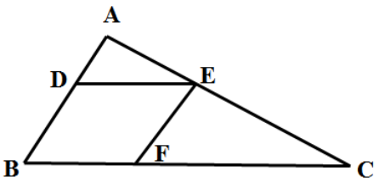

A. 1：3：3 B. 1：3：4

C. 1：4：4 D. 1：4：5

16. 泳池进出水用的机器，往泳池里注水时，每工作30分钟，停3分钟；把泳池里的水抽空时，每工作30分钟，停5分钟，抽水的速度是注水速度的2倍，如果把泳池水抽完用了2小时50分钟，那么把泳池里注满水用的时间是多少？

A. 4小时17分钟 B. 5小时27分钟

C. 5小时36分钟 D. 5小时41分钟

17. 给贫困学校送一批图书，如果每个学校送80本书，则多出了340本，如果每个学校送90本书，则少60本。问这批书一共有多少本？

A. 3680 B. 3760

C. 3460 D. 3540

18. 某家企业行政部和市场部共有80人，后来进行人员调整，将行政部增加了6人，市场部减少了18人，这时两个部门的人数刚好相等。问行政部原来有多少人？

A. 16 B. 18

C. 24 D. 28

19. 甲鱼塘养了3000条鱼，将其中的30%放到乙鱼塘中，同时，将乙鱼塘中25%的鱼放到甲鱼塘中，这时两个鱼塘中鱼的数量相同，那么乙鱼塘中原来有多少条鱼？

A. 1800 B. 2400

C. 3200 D. 3800

20. 某商品的单位利润和进货量的大小相关，进货总额低于5万元时利润率为5%，低于或等于10万元时，高于5万元的部分利润在10%，高于10万元时，高于10万元的部分利润在15%。问当进货量在20万元时，一共有多少万元的利润？

A. 1.75 B. 2.25

C. 3.15 D. 4.05

21. 某公司组织歌舞比赛，共68人参赛。其中，参加舞蹈比赛的有12人，参加歌唱比赛的有18人，45个人什么比赛都没有参加。问其中参加歌唱比赛但不参加舞蹈比赛的有多少人？

A. 9 B. 11

C. 15 D. 17

22. 出租车以固定速度从乙地出发到甲地再回到乙地，往返需要1小时40分，这一天，小明早上8点从甲地出发步行去乙地，出租车在上午9点从乙地出发，小明中途遇到这辆出租车便坐车去乙地，并于早上10点20分到达。问出租车的速度是小明步行速度的多少倍？

A. 4 B. 6

C. 8 D. 10

23. 在7×7的队列中，先随机给一个队员戴上红绶带，再给另一个队员戴上蓝绶带，要求戴两种颜色绶带的这两位队员不在同一行也不在同一列。问有多少种戴法？

A. 1048 B. 1374

C. 1764 D. 1858

24. 某农场原有300人，存储的粮食够吃80天，现调入若干人员，储存的粮食实际上只吃了60天。问实际上调入了多少人？

A. 100 B. 200

C. 300 D. 400

25. 甲、乙、丙三个植树队同时各种400棵树，当甲队把400棵树全部种完时，乙队还有150棵树没种，丙队才种了220棵树。当乙队全部种完时，丙队还有多少棵树没种？

A. 48 B. 52

C. 66 D. 74

26. 某单位举行大型比赛，其中，舞台布置费占总费用的。舞台布置所花费用比原来计划的少用20%，节约了3000元。问总预算是多少元？

A. 25000 B. 30000

C. 40000 D. 45000

27. 贾某在某停车场停车，每个月前几个小时内收费的基础价格为5元/小时，之后按照基础价格的90%收费。某月贾某的停车时间为120小时，共交了545元，则按照基础价格收费的时间为多少小时？

A. 8 B. 10

C. 15 D. 20

28. 甲租用乙的地种粮食，今年共收获3000斤粮食，包括大米、玉米和红薯。其中玉米800斤，红薯600斤。如果除租金之外，甲每年须将收获的大米的N%给乙作为回报，同时将红薯超过粮食总重的15%的部分也按照N%给乙作为回报，甲今年一共给乙210斤粮食，那么N%为多少？

A. 8% B. 12%

C. 14% D. 16%

29. 三个学校的志愿队分别去敬老院照顾老人，A学校志愿队每隔7天去一次，B学校志愿队每隔9天去一次，C学校志愿队每隔14天去一次，三个队伍周三第一次同时去敬老院，问下次同时去敬老院是周几？

A. 周三 B. 周四

C. 周五 D. 周六

30. 某人走失了一只小狗，于是开车沿路寻找，突然发现小狗沿路边往反方向走，车继续前行30秒后，他下车去追小狗，如果他的速度比小狗快3倍比车慢3/4。问追上小狗需要多长时间？

A. 165秒 B. 170秒

C. 180秒 D. 195秒

## 13资料分析

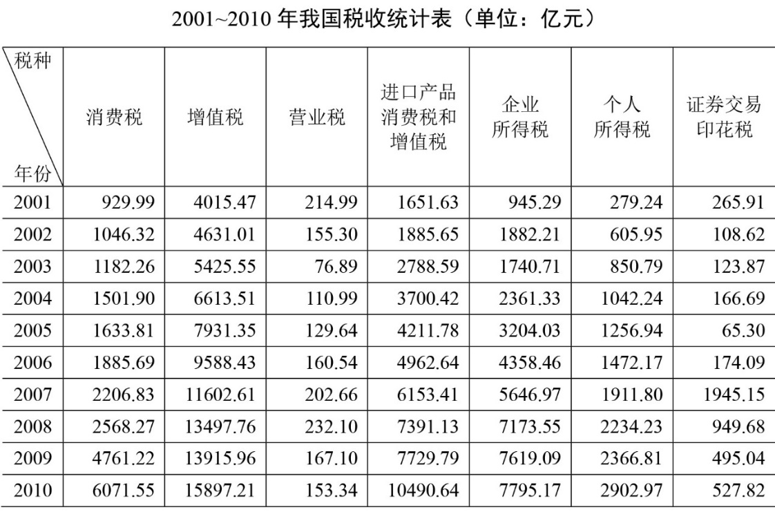

1. 2004年个人所得税及同比增长幅度分别约为：

A. 1042亿元，23% B. 1024亿元，20%

C. 1042亿元，32% D. 1024亿元，30%

2. 与2001年相比，2010年税收收入增长幅度最大的是哪个税种？

A. 进口产品消费税和增值税 B. 个人所得税

C. 企业所得税 D. 消费税

3. 从2002年至2010年间，表中各项税种收入均比上年有所上升的年份共有几个？

A. 2 B. 3

C. 4 D. 5

4. 按2010年对国家财政的收入贡献对部分税种进行排序，正确的一项是：

A. 个人所得税>进口产品消费税和增值税>企业所得税>增值税

B. 增值税>企业所得税>进口产品消费税和增值税>个人所得税

C. 增值税>个人所得税>企业所得税>进口产品消费税和增值税

D. 增值税>进口产品消费税和增值税>企业所得税>个人所得税

5. 关于2001~2010年我国税收状况，能够从上述资料中推出的是：

A. 消费税年均增长率高于企业所得税

B. 期间内收入波动最大的税种是营业税

C. 增值税的年均同比增量高于其余各税种

D. 进口产品消费税和增值税年均增量超千亿元

2012年建材工业增加值同比增长11.5%，增速回落8个百分点，占全国工业增加值的6.6%。全年水泥产量21.8亿吨、同比增长7.4%，陶瓷砖92亿平方米、同比增长9.4%，天然花岗岩石材4.1亿平方米、同比增长27.2%。平板玻璃7.1亿重量箱、同比下降3.2%，卫生陶瓷产量1.6亿件、同比下降13.1%。

2012年底规模以上企业3.4万家，全年完成主营业务收入5.3万亿元，同比增长13.4%。尽管水泥、平板玻璃等行业利润总额同比分别下降32.8%、66.6%，但由于水泥制品、轻质建筑材料、建筑陶瓷、耐火材料制品、金属门窗和玻纤增强塑料材料等行业利润总额同比分别增长22.5%、21.8%、33.8%、10.5%、26.9%和30.6%，全行业利润总额仍创3750亿元新高，同比增长3.5%。

大宗产品产销率呈下降态势，水泥产销率97.3%、同比下降0.6个百分点，平板玻璃产销率95.6%、同比下降0.1个百分点。截至12月，水泥制造业存货790亿元，同比增加1.8%；砖瓦、石材等建筑材料制造业存货590亿元，同比增加15.7%；玻璃制品制造业存货319亿元，同比增加15.8%。

2012年行业出口交货值约2250亿元，同比增长7.9%，出口商品离岸价格上涨9.3%。其中，建筑卫生陶瓷、建筑和技术玻璃、玻璃纤维及制品出口额同比分别增长31.5%、10%、5.7%。

6. 与2010年相比，2012年建材工业增加值约增长了：

A. 3.5% B. 19.5%

C. 31.5% D. 33.2%

7. 如2012年建材行业无新增规模以上企业，则当年平均每家规模以上企业完成主营业务收入约比上年增长多少亿元？

A. 0.07 B. 0.18

C. 0.63 D. 1.56

8. 以下关于2012年产品产量或行业利润总额同比增长率的排序，按从高到低排列正确的是：

A. 产量增长率：水泥>平板玻璃>卫生陶瓷

B. 利润增长率：水泥制品>玻纤增强塑料材料>金属门窗

C. 产量增长率：天然花岗岩石材>卫生陶瓷>陶瓷砖

D. 利润增长率：轻质建筑材料>建筑陶瓷>耐火材料制品

9. 如2012年建筑卫生陶瓷商品出口价格同比涨幅与建材行业出口商品离岸价格同比涨幅相同，则2012年建筑卫生陶瓷商品出口量与上年相比：

A. 下降了1% B. 上升了1%

C. 下降了17% D. 上升了20%

10. 以下关于2012年建材行业产销状况的描述，与资料相符的是：

A. 玻璃制品制造业存货同比增速低于水泥制造业

B. 玻璃制品制造业存货比上年增长约30亿元

C. 2012年全年水泥销量超过21亿吨

D. 建材行业利润总额比上年增长约200亿元

2012年国家火炬计划项目总立项数2108项，其中产业化示范项目1834项，环境建设项目274项。2012年火炬计划重点支持项目445项。2012年，国家火炬计划项目中央财政安排经费3.2亿元支持重点项目。

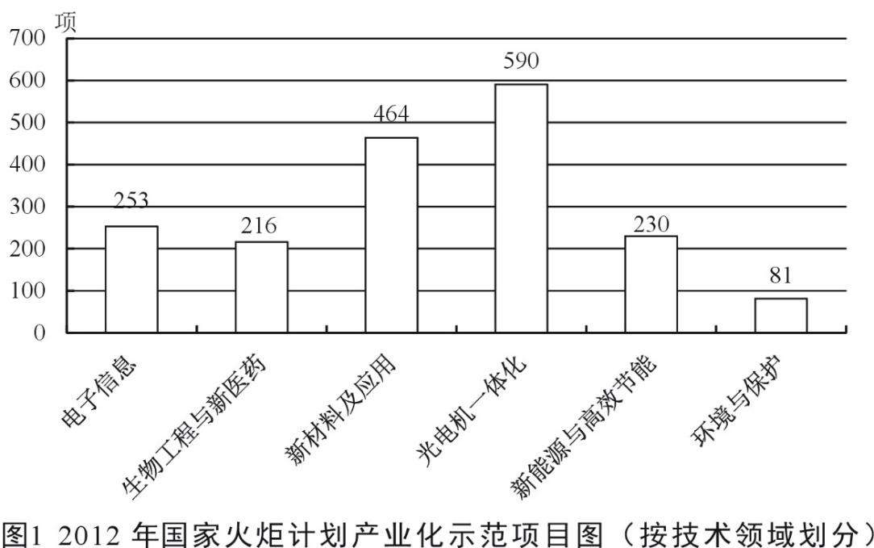

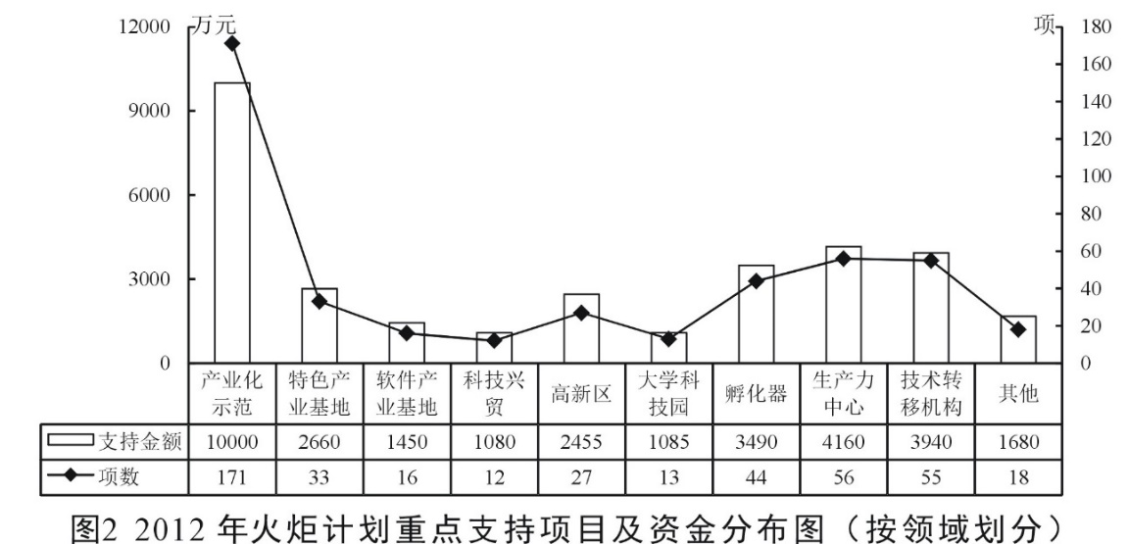

11. 2012年国家火炬计划总立项数中，产业化示范项目占比约为：

A. 75% B. 79%

C. 83% D. 87%

12. 产业化示范项目中，立项数最高的技术领域占产业化示范项目总立项数的比重比立项数最低的领域高约多少个百分点？

A. 25 B. 28

C. 32 D. 37

13. 在火炬计划重点支持项目中，平均每个项目获得的支持资金最少的领域是

A. 孵化器 B. 技术转移机构

C. 大学科技园 D. 产业化示范

14. 在2012年火炬计划重点支持项目中有几个领域获得的支持资金超过中央财政安排经费总额的10%?

A. 4 B. 5

C. 3 D. 6

15. 关于2012年国家火炬计划重点支持项目，能够从上述资料中推出的是？

A. 重点支持项目中产业化示范项目不到1/3

B. 所有的环境建设项目都是重点支持项目

C. 有5个领域的项目数少于重点支持项目总数的5%

D. 产业化示范项目支持经费在重点支持项目中的比重约为40%

据统计，2012年1~10月我国农产品进出口总额1414.48亿美元，较上年同期（下同）增长16.27%。其中，出口500.52亿美元，增长4.49%，进口913.96亿美元，增长23.92%。

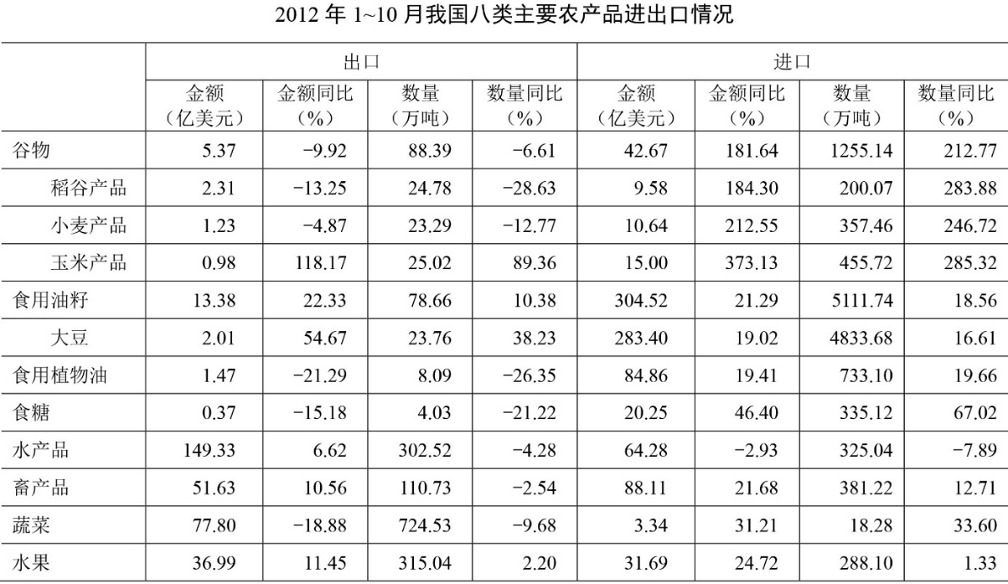

16. 2012年1~10月我国八类主要农产品中，进口数量最多的三类是：

A. 食用油籽、畜产品、食用植物油 B. 蔬菜、水果、水产品

C. 食用油籽、谷物、食用植物油 D. 蔬菜、畜产品、水产品

17. 2011年1~10月我国小麦产品的出口量约比大豆：

A. 少0.5万吨 B. 少3.5万吨

C. 多3.5万吨 D. 多9.5万吨

18. 2011年1~10月我国农产品约实现：

A. 贸易逆差413亿美元 B. 贸易逆差259亿美元

C. 贸易顺差413亿美元 D. 贸易顺差259亿美元

19. 与上年同期相比，2012年1~10月我国蔬菜和水果的平均出口单价：

A. 均有所提高 B. 均有所下降

C. 只有蔬菜价格提高 D. 只有水果价格提高

20. 下列关于我国2012年1~10月八类主要农产品进出口状况的描述与资料相符的是：

A. 有7类主要农产品的出口量同比下降

B. 大豆进口量占食用油籽总进口量的比重不足9成

C. 玉米产品进口金额的同比增速高于稻谷产品和小麦产品

D. 食用植物油的平均进口单价高于水产品

2011~2012学年度某市共有普通高等学校89所，其中中央部委所属高校36所（包括教育部所属高校25所，其他部委所属高校11所），市属高校53所（包括公办高校38所，民办高校15所）。

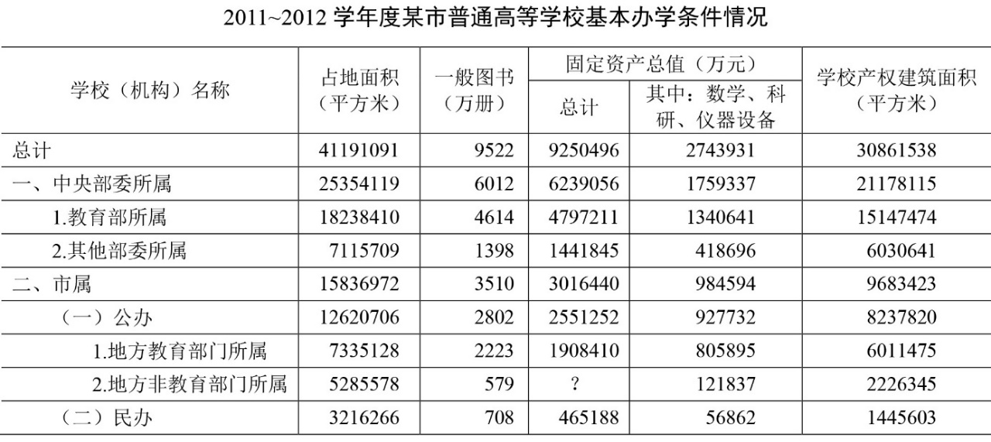

21. 2011~2012学年度该市每所普通高等学校的平均产权建筑面积约为多少万平方米？

A. 30 B. 35

C. 40 D. 45

22. 表格中问号处缺失的数值应当为：

A. 642842 B. 642942

C. 652842 D. 652942

23. 以下各类普通高校中，2011~2012学年度学校产权建筑面积与学校占地面积的比值最低的是：

A. 教育部所属高校 B. 其他部委所属高校

C. 地方教育部门所属高校 D. 地方非教育部门所属高校

24. 该市民办高校的校均图书保有量需要在下一学年提高约多少倍，才能达到2011~2012学年度全市普通高等学校的平均水平？

A. 1.3 B. 2.1

C. 2.9 D. 3.7

25. 以下关于2011~2012学年度该市普通高等学校基本办学条件情况的描述，与资料相符的是：

A. 市属公办高校的数量占全市普通高等学校总数的比重超过50%

B. 其他部委所属高校的总占地面积高于教育部所属高校

C. 地方教育部门所属高校的教学、科研、仪器设备价值超过全市普通高校总价值的

D. 市属公办高校的校均固定资产总值超过6亿元

2011年全国营业性客车完成公路客运量328.62亿人、旅客周转量16760.25亿人公里，比上年分别增长7.6%和11.6%。全国完成水路客运量2.46亿人、旅客周转量74.53亿人公里，比上年分别增长9.8%和3.1%。

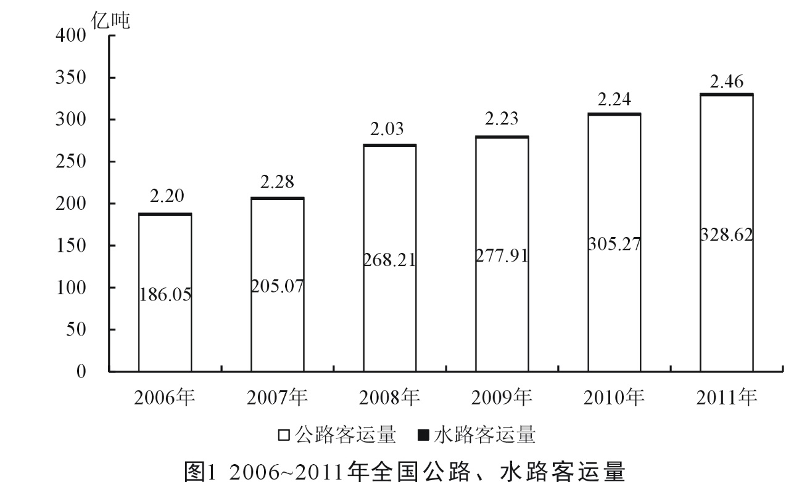

2011年全国营业性货运车辆完成公路货运量282.01亿吨、货物周转量51374.74亿吨公里，比上年分别增长15.2%和18.4%。全国完成水路货运量42.60亿吨、货物周转量75423.84亿吨公里，比上年分别增长12.4%和10.2%。

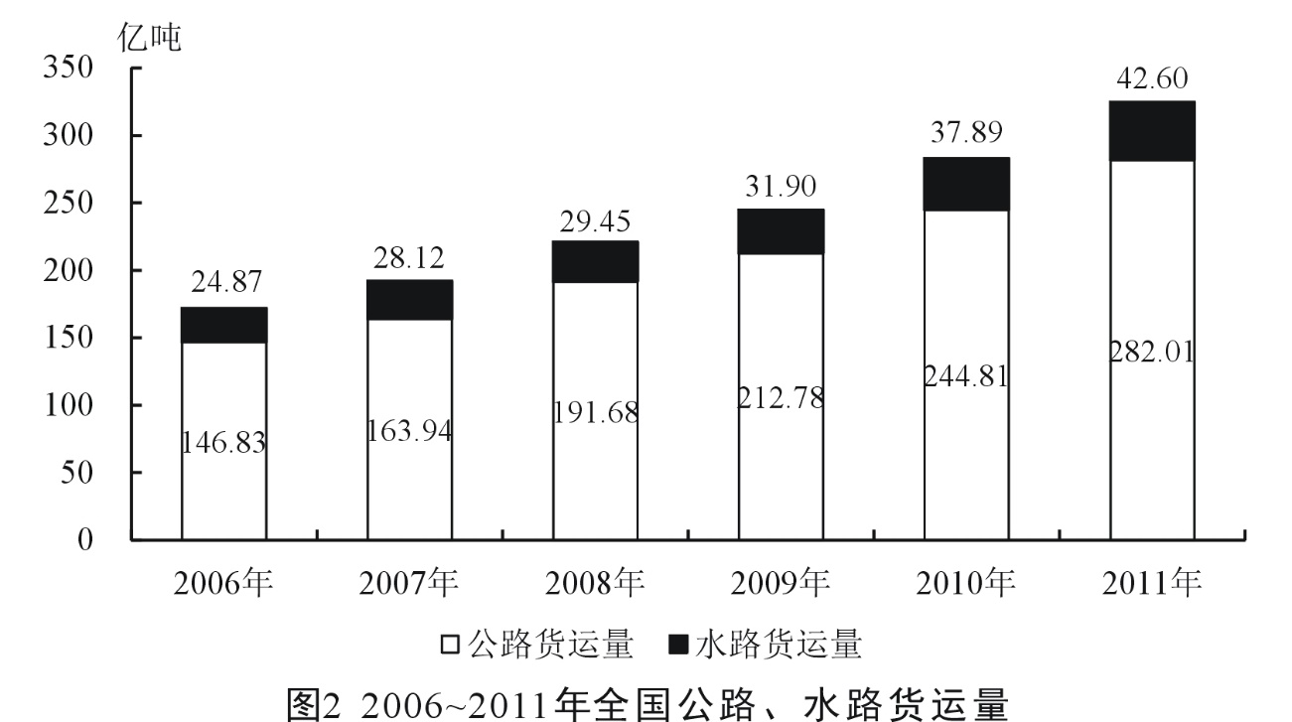

注：旅客周转量=旅客人数×平均运送距离；货物周转量=运送货物的重量×平均运送距离。

26. 2007~2011年间公路客运量同比增速最快的年份中，水路客运量比上一年：

A. 增加了0.01亿人 B. 增加了0.08亿人

C. 增加了0.20亿人 D. 减少了0.25亿人

27. 2011年平均每人乘坐营业性客车所行进的距离约为：

A. 50公里 B. 100公里

C. 200公里 D. 500公里

28. 2006~2011年全国公路、水路货运量之和超过200亿吨的年份有几个？

A. 3 B. 4

C. 5 D. 6

29. 2011年平均每吨货物由水路运输的距离是公路的多少倍？

A. 7.9 B. 8.8

C. 9.7 D. 10.6

30. 以下关于2006~2011年全国公路、水路客运和货运状况的描述，与资料相符的是：

A. 2007~2011年每年的水路货物运输量保持持续增长态势

B. 每年的水路客运量在公路、水路客运总量中的比重都超过1%

C. 2010年平均每个月乘坐水路交通工具的旅客超过2000万人

D. 2007~2011年间公路货物运输量同比增长率保持持续增长态势

## 14判断推理

1. 从所给四个选项中，选择最合适的一个填入问号处，使之呈现一定规律性：

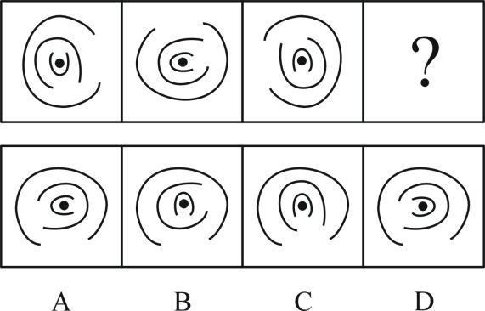

2. 从所给四个选项中，选择最合适的一个填入问号处，使之呈现一定规律性：

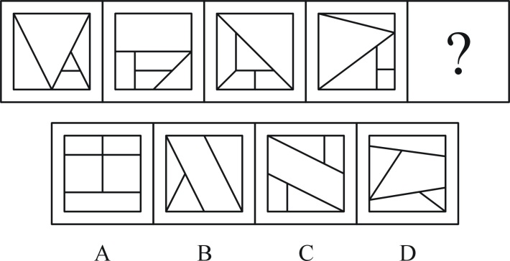

3. 把下面的六个图形分为两类，使每一类图形都有各自的共同特征或规律，分类正确的一项是：

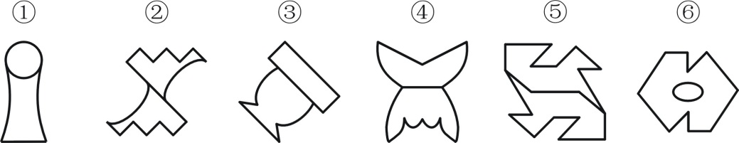

A. ①②⑤，③④⑥ B. ①③⑥，②④⑤

C. ①③④，②⑤⑥ D. ①⑤⑥，②③④

4. 把下面的六个图形分为两类，使每一类图形都有各自的共同特征或规律，分类正确的一项是：

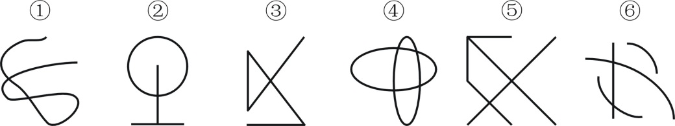

A. ①③⑤，②④⑥ B. ①②③，④⑤⑥

C. ①②⑤，③④⑥ D. ①②⑥，③④⑤

5. 把下面的六个图形分为两类，使每一类图形都有各自的共同特征或规律，分类正确的一项是：

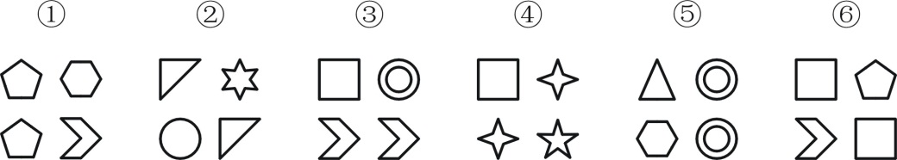

A. ①②③，④⑤⑥ B. ①③⑤，②④⑥

C. ①②⑤，③④⑥ D. ①③⑥，②④⑤

6. 当前，随着数字化技术的发展，数字化阅读越来越流行。更多的人愿意利用电脑、手机及各种阅读器来阅读电子图书。而且电子图书具有存储量大、检索便捷、便于保存、成本低廉等优点。因此，王研究员认为，传统的纸质图书将最终会被电子图书所取代。

以下哪项如果为真，最能**削弱**王研究员的观点？

A. 阅读电子图书虽然有很多方便之处，但相对于阅读纸质图书，更容易损害视力

B. 有些读者习惯阅读纸质图书，不愿意采用数字化方式阅读

C. 许多畅销书刚一出版，短期内就会售完，可见，纸质图书还是有很大市场的

D. 通常情况下，只有在纸质图书出版的前提下才允许流通相应的电子图书

7. 某国议员认为：“只要提高工人工资就会导致通货膨胀。如果发生通货膨胀，那么人民就会遭受损失。人民遭受损失，就会使政府失去人心。政府只有得人心，国家才能和谐稳定。”

根据该议员的观点，以下**除了**哪项，均可以推出？

A. 只要提高工人工资，政府就会失去人心

B. 如果发生通货膨胀，政府就会失去人心

C. 提高工人工资，且政府得人心

D. 国家和谐稳定与提高工人工资不能并存

8. 中东呼吸综合征（简称MERS）根本不像人们想象得那么可怕。据统计，2015年1-6月份，因感染MERS而死亡的人数显著低于同期因患普通感冒而死亡的人数。因此，普通感冒比MERS更能威胁人们的生命安全。

下列哪项最能**反驳**上述论证？

A. 2015年1-6月份，普通感冒患者远远多于MERS患者

B. 2015年1-6月份，韩国爆发了MERS疫情，严重威胁着民众的生命安全

C. 引起普通感冒的原因与引起MERS的原因不同

D. 有人患有普通感冒，又感染了MERS病毒，最终死亡

9. 某单位正在创建无烟单位，最近实行新规：禁止在单位内任何场所吸烟。有些吸烟员工因为不能适应，试图改变这一规定，却以失败告终。因为单位规定：制度变更必须经过如下程序：只有获得15%以上的员工签字提议，才能由全体员工进行投票表决。结果，这些吸烟员工的提议被大多数员工投票否决了。

由上述断定最可能推出的结论是：

A. 投否决票的员工小于或等于85%

B. 在吸烟员工的提议书上签字的员工不到15%

C. 在吸烟员工的提议书上签字的员工不少于15%

D. 有员工在提议书签了字，但在表决时又投了否决票

10. 在人一生当中，人脑会不断对脑神经连接进行“优化重组”，“修剪”掉多余的连接，以保证有用的连接更加快速通畅。研究人员选取了121名年龄在4-20岁的健康志愿者，利用磁共振技术，分析了这一年龄段神经连接随着大脑发育和成熟而发生的变化。结果发现，女性对脑神经连接开始“修剪”的时间普遍早于男性。因此研究人员认为，女性的大脑相比男性大脑更高效。

以下陈述如果为真，哪项**无法**支持上述结论？

A. 学龄期女孩往往表现出比同龄男孩更好的理解能力和语言能力

B. 脑神经连接“修剪”出错会导致自闭症，患病率性别差异显著

C. 男孩只能专注于一件工作的时候，女孩可以同时处理多项工作

D. 大脑“修剪”和“重组”之后使得各种认知活动效率提升很多

11. 某经销商为感谢消费者，同时进一步宣传其产品，组织部分消费者进行郊游活动。此次活动为参与者准备了H、I、J、K、L、M六种可供选择的礼物。但是，礼物的选择必须满足如下条件：

（1）只有选择礼物I和J，才可选礼物H；

（2）如果选择了礼物L，就不能再选礼物J，也不能再选礼物K；

（3）只有选择礼物L，才可选礼物M。

已知赵先生选择了礼物H，请问以下哪项有可能是赵先生选择的其他礼物？

A. I和M B. I和L

C. J和L D. J和K

12. 研究者对一万名平均年龄65岁的男女进行追踪研究，评估他们是否存在抑郁以及中风发病情况。研究开始时这些人均无中风史。研究发现，持续存在重度抑郁症状与中风风险增加一倍以上相关，而那些无抑郁症状或症状较轻的参与者的中风风险则并未增加。曾经存在重度抑郁症状的患者，即使其症状在访谈间期已然缓解，他们的中风风险仍然与那些始终存在重度抑郁症状的人相比无显著差异。

以上陈述如果为真，可以推出：

A. 重度抑郁症极有可能会发展演变为中风

B. 中风患者人群中患抑郁症的几率也比较高

C. 正患有或曾患有重度抑郁均是中风的风险因素

D. 抑郁和中风作为老年常见疾病，经常一起发病

13. 只有在湿度高且光线昏暗的山林里才会有野生灵芝生长。紫金山林区没有野生灵芝生长。

若以上判断为真，可推出以下哪项结论？

Ⅰ.紫金山林区湿度不高并且光线不昏暗。

Ⅱ.如果紫金山林区光线昏暗，则肯定湿度不高。

Ⅲ.如果紫金山林区湿度高，则肯定光线不昏暗。

A. 仅Ⅰ

B. 仅Ⅱ

C. 仅Ⅱ和Ⅲ

D. Ⅰ、Ⅱ和Ⅲ都推不出

14. 某科学家批评了人们对化学添加剂的恐惧。“食品标签上如果出现很多添加剂就会让人心生恐惧。但其实添加剂和防腐剂是受到严格控制和计量的，真正应该关注的是食品中糖和脂肪的含量。防腐剂是有益的，显然，我们都愿意吃到一个保存良好的罐头，而不希望因为摄入肉毒杆菌而死亡。”

下列陈述如果为真，哪项**无法**支持该科学家的观点？

A. 很多药物也是化学制剂，是药三分毒，用药要谨慎

B. 纯天然无添加的原生态食品很难储存，而且价格更高

C. 防腐剂可以有效防止食品腐败变质、滋生细菌

D. 食品安全关键在于食品添加剂种类与量的严格控制

15. 某舞蹈队里有三名女队员王虹、张静和高薇，她们是好朋友，来自不同省份，或者来自甘肃或者来自山东或者来自广西。高薇见过张静的姐姐，高薇的国标舞比来自广西的队员跳得好。来自山东的队员是独生女，其国标舞是三人中跳得最不好的。

由此可以推出：

A. 王虹来自甘肃，张静来自广西

B. 张静来自广西，高薇来自甘肃

C. 高薇国标舞跳得最好，张静跳得最不好

D. 王虹国标舞跳得最不好，张静跳得最好

16. 研究员将六百多位老年痴呆症患者分为三个组，一组补充一定剂量的维生素E，另一组接受药物治疗，第三组服用安慰剂。在接下来两年多的时间里，与服用安慰剂的患者相比，服用维生素E的患者从事制订计划、做饭和购物等日常活动的能力下降较慢。服用药物的患者没有获得类似的临床效果。因而研究员认为，维生素E补充剂有望成为治愈老年痴呆症的特效药。

以下陈述如果为真，哪项最能**质疑**研究员的结论？

A. 维生素E为脂溶性，不易代谢，一次性大量服用会导致中毒

B. 老年痴呆是不可逆性疾病，症状的发生只可能延缓而无法逆转

C. 正常人体每日所需的维生素E可以从饮食中摄取，不必额外补充

D. 现在的抗老年痴呆的药物中均未添加维生素E

17. 某中学高中部所有喜欢球类运动的学生都参加过学校的运动会。因此，有些喜欢美术的同学不喜欢球类运动。

为使上述论证成立，关于该中学高中部学生的断定必须假设的是：

A. 所有喜欢球类运动的学生都不喜欢美术

B. 参加过学校运动会的学生都喜欢球类运动

C. 所有喜欢美术的同学都没参加过学校的运动会

D. 有些喜欢美术的同学没有参加过学校的运动会

18. 研究表明，近15年来全球平均气温没有显著的增温趋势，这似乎与温室气体排放造成全球变暖的大背景相矛盾。但温度变化是动力温度和辐射温度两部分造成的，对其气候效应的研究既要考虑气候系统动力因子的年代际变化，更要量化人类活动造成的辐射温度的作用。事实上，动力温度在近15年出现显著的降温趋势，而辐射温度持续上升，两者相互抵消，造成了近年来全球气温的增温停滞。

下列推论中正确的是：

A. 气候系统动力因子的年代际变化“冷却”了大气温度

B. 动力温度和辐射温度均增高导致全球变暖的大趋势

C. 气温稳定取决于动力温度与辐射温度的相同变化

D. 动力气候降温不显著造成了15年前的全球变暖

19. 从前，有一个奇怪的岛屿，岛屿上只住着M族人和N族人。M族人从不说真话，N族人总是说真话。有一天，小张来到这个岛屿，碰到该岛屿上的三个人。小张问甲：“你是M族人吗？”甲做了回答。乙根据甲的回答说：“甲不是M族人。”丙说：“甲确实是M族人。”

根据以上陈述，可推出小张碰到的三个人中，有几个M族人？

A. 0 B. 1

C. 2 D. 3

20. 某学校要从甲、乙、丙、丁、戊、己、庚七名学生中挑选四人组成一个辩论队，去参加全市的辩论比赛。根据平时的训练情况，挑选必须满足下列条件：

（1）如果戊参加，则丙也要参加；

（2）除非乙参加，否则庚不参加；

（3）甲和乙中至少有一人参加，但不能都参加；

（4）戊和己中至少有一人参加，但不能都参加。

根据以上陈述，以下哪些学生一定会参加辩论比赛?

A. 乙或庚，或者二人都参加

B. 戊或庚，或者二人都参加

C. 丙或丁，或者二人都参加

D. 丙或戊，或者二人都参加

21. 房地产经纪，是以提取佣金为经营特征，为促成他人房地产交易，而从事房地产买卖、交换、租赁、置换等信息提供、信托劳务、居间代理等业务的经济活动。

根据上述定义，下列属于房地产经纪的是：

A. 作为社区工作者，张大妈经常为小区内买卖房屋的人牵线搭桥

B. 某网站设置房产专栏，免费为发布租房卖房信息的会员提供服务

C. 某中介公司接受一房地产开发商的委托，销售其新开发的商品房

D. 物业顾问小李通过自己多年的房产人脉关系买到一套性价比较高的房子

22. 互补品，是指两种商品之间存在着某种消费依存关系，即一种商品的消费必须与另一种商品的消费相配套。可以分为两类，普通互补品，是指两种商品之间没有固定的同时使用的比例；完全互补品，是指两种商品之间必须按照固定不变的比例同时被使用。

根据上述定义，下列选项正确的是：

A. 薯条和汉堡属于普通互补品

B. 眼镜框和眼镜片属于完全互补品

C. 毛笔和墨汁属于完全互补品

D. 数码相机和胶卷属于普通互补品

23. 委婉语，是指在特定的语境中，对于使人感到敬畏、恐惧、羞耻、不适的事物，信息组织者有意地运用语音、语义、语法等手段而形成的对这些事物非直接的语言或言语表达，从而避免使信息组织者本人、信息理解者、话语涉及的第三方即信息的潜在理解者有消极的心理反应。

根据上述定义，下列选项中使用了委婉语的是：

A. 王某回忆起母亲常把“树欲静而风不止，子欲养而亲不待”放在嘴边

B. 诗人把“春风又过江南岸”改成“春风又绿江南岸”

C. 同事询问田某母亲的病情，她回答说“老了，送上路了”

D. 外国学生学习汉语后，在路上遇到同学时问“你吃饭了吗？”

24. 法律移植，是指一个国家对同时代其他国家法律制度的吸收和借鉴。

根据上述定义，下列属于法律移植的是：

A. 非西方国家在西方列强殖民主义扩张之后，被迫地或主动地施行西方国家法律

B. 张某认为雅典城邦的法律思想体现了公平，认为我国的法律也体现了公平

C. 非洲某落后国家研究发达国家的法律史，并根据实际情况修改了本国的法律制度

D. 法国18世纪借鉴了中国的科举考试，设立了本国的公务员考试

25. 随意注意，是指有预定目的、需要一定意志努力的注意；不随意注意是事先没有预定的目的，也不需要作意志努力的注意；随意后注意是在随意注意之后发生的，既有一定的目的任务，又不需要意志努力的注意。

根据上述定义，下列属于随意后注意的是：

A. 小林在看杂志时发现了一幅插画，他觉得很不错就用照相机拍了下来

B. 某射箭运动员比赛时过度紧张，致使射第一箭时角度出现了严重偏差，只获得2环的成绩

C. 小林在窗前读书时，突然听到了外面有一些声响，他抬头一看发现有两只小鸟停在了树上

D. 小王刚学开车时必须全神贯注，熟练后，上班途中可以边开车边听广播

26. 感知综合障碍是指病人在感知某一现实事物时，作为一个客观存在的整体来说是正确的，但对该事物的个别属性，如大小、形状、颜色、空间距离等产生与该事物不相符合的感知。

根据上述定义，下列属于感知综合障碍的是：

A. 王某由于沉迷于游戏而经常出现幻觉，眼前浮现游戏中打斗的场景

B. 张某最近一段时间以来经常觉得正在摆动着的钟摆停止了摆动

C. 由于眼睛高度近视，李某在大街上经常会认错人，心里非常苦闷

D. 孙某对颜色的辨别能力差，经医生检查发现这是色弱的表现

27. 斡旋受贿罪，也称间接受贿罪，是指国家工作人员利用本人职权或地位形成的便利条件，通过其他国家工作人员职务上的行为，为请托人谋取不正当利益，索取请托人财物或者收受请托人财物。

根据上述定义，下列存在斡旋受贿罪的是：

A. 民办学校校长张某收受了某学生家长的红包，委托本校老师伪造该生的成绩单

B. 李董事长送了审计司司长太太一部轿车，成功使得自己的企业逃过审计审查

C. 海关负责海外货品清关的小赵，时常收到海外代购商的礼物，并帮他们逃税

D. 警察孙某请交管局的老同事帮小李删除违章记录，并向小李索要一笔好处费

28. 资源民族主义，是指基于国家对自然资源的合法管辖，通过控制和支配资源，以及市场干预行为，实现为政治服务和国家特定发展等目标。

根据上述定义，下列属于资源民族主义的是：

A. 某国发展与石油资源国的合作，持续推进原油进口来源多元化

B. 某国加强了某稀有金属开矿许可，并为外资企业投资设立高门槛

C. 某公司研发的特色旅游纪念品在市场上广受欢迎，不得不限量发售

D. 政府组织高科技企业生产高质量钢铁并依靠出口获得利润

29. 兼并，指的是一个企业收购另一个企业的行为，通常以一个企业收购另一企业股票的形式发生。主要形式包括：（1）纵向兼并，发生在两个企业处在生产过程的不同阶段的时候；（2）横向兼并，发生在两个企业处在同一个市场中的情况下；（3）混合兼并，发生在两个企业在两个没有关联的市场中各自经营的场合。

根据上述定义，下列选项正确的是：

A. 甲果汁公司收购乙可乐公司，属于横向兼并

B. 甲手机公司收购乙电脑公司，属于纵向兼并

C. 甲面粉厂被乙面包厂收购，属于混合兼并

D. 甲商品房开发公司收购乙物业管理公司，属于混合兼并

30. 显性知识，是能够被人类以一定符码系统（如语言，数学公式，各类图表、盲文、手势语、旗语等符号形式）加以完整表述的知识。隐性知识与其相对，通常是指人们知道却难以言述的知识，依靠个人经验获取。基于身体的隐性知识是指主体在认识过程中所产生和应用的隐性知识，多植根于人类身体机能的运用或对于工具的使用。

根据上述定义，下列行为运用基于身体的隐性知识最典型的一项是：

A. 某公司开发了一套金融软件，能够让用户不花费现金就可以模拟炒股的情形

B. 幼儿园老师通过讲故事、打比方等方法帮助孩子们理解一些成语的含义

C. 一位具有20年外科手术经验的医生为患者进行骨髓移植手术

D. 一些研究者利用浮力原理制造潜水艇，并设计了能够减少阻力的流线外形

## 15申论

**【给定资料】**

1.媒介的变革改变着我们感知世界的方式，也在一定程度上折射着时代精神与社会记忆。潮起潮落，逐不去弄潮儿的身影，改革开放的历史进程与媒体变迁的脚步相互交织，彼此呼应。

1977年，南京的夏天格外炎热。南京大学教师胡福明正在医院照顾生病的妻子，酷热难耐，难以入睡，索性翻阅起手边的材料，蹲着身子构思着一篇一直想写的文章。妻子出院，文章提纲也写好了。到8月中旬，初稿完成。胡福明将稿件寄给了曾向他约稿的《光明日报》哲学组，几经修改，1978年5月11日，《光明日报》将此文放到头版发表，标题定为《实践是检验真理的唯一标准》，署名为本报特约评论员。12日，《人民日报》《解放军报》等媒体纷纷转载。胡福明则是在一个早晨与妻子做早饭时，听到中央人民广播电视台在广播这篇文章的，他回忆当时自己的心情:“很高兴，酝酿差不多一年的文章终于出来了”。影响深远的“真理标准大讨论”就此引发，媒体成了这项讨论的桥梁和平台。

1992年，88岁高龄的改革开放设计师邓小平南行，并发表重要讲话。当年的记者陈先生回忆道：“邓小平同志来深圳，不报道、不接见、不题词，所以很多记者都不写了、不采访了。但是我觉得他的讲话针对性、指导性太强，决心报道，如果不报道，将是一辈子的遗憾。”1992年3月26日，《深圳特区》头版发表了陈先生采写的长篇通讯《东方风来满眼春——邓小平同志在深圳的纪实》，这篇报道用七个小短篇依序记录了1992年1月19日到23日邓小平在深圳视察的情形。当年的全国两会是在3月末，报纸送到广东代表团后，广东代表团很快把报纸抢光了。这篇文章被称为“历史关头的雄文”，将坚定改革的讯息传遍世界。媒体再次在改革关头发挥了重要作用。

1993年3月1日，中央电视台将一套节目的开播时间调整到了7点，安排放置了一档反映社会热点的栏目，取名为《新太阳60分》。后来按照要求，改名为《东方时空》，于当年5月1日开播。“讲述老百姓自己的故事”的片头语从此诞生，这句话成了一个时代的金句。90年代许多人的集体记忆是这样的：起床后，沐浴着晨光，吃着热气腾腾的早餐，听着《东方时空》晨曲。这之前,中国人很少早上看电视。当年的《东方时空》就像电视界的深圳，一种强大的感召力让大家从四面八方汇集而来，敬一丹、崔永元、白岩松、柴静这些耳熟能详的新闻人也在《东方时空》留下了他们的影像。

《东方时空》孵化的子栏目《焦点访谈》更是在当时产生了极大影响力。《焦点访谈》开播于1994年4月1日，把矛头对准社会失范行为，提倡短兵相接，立竿见影，许多群众遇到不平事无法解决，就会给《焦点访谈》写信，最多的时候一天能有数千份观众来信。《美国纽约时报》曾评价《焦点访谈》“每天吸引三亿人”的电视栏目。1998年10月7日，时任国务院总理的朱镕基视察《焦点访谈》，敬一丹在《我遇到你》一书中记录了当时的情况，在大家的注目中，总理落笔了：“舆论监督，群众喉舌。”白岩松站在总理后面鼓起掌来，总理说：“我还没有写完呢！”总理又写：“政府镜鉴，改革尖兵。” 演播室一片掌声，所有的目光都聚焦在题词上。

2009年，新浪微博横空出世。它以社交互动、碎片化、即时性为特征，极大程度上改变了新闻的生产方式和传播方式。同年，腾讯团队的“微信”悄然上线，它与微博一起，让媒体“飞入寻常百姓家”。自媒体成为普通大众张扬个性、表现自我的最佳场所。如今，微博用户突破3亿，打开手机“刷”新闻已经成为我们的日常。短小精悍的新闻视频用现场感、新鲜感和互动感赢得了95后“视觉一族”的青睐。手机终端日新月异，4G技术早已普及，5G手机闪亮登场。人人都能发声，处处都是舆论场，如何在发展的过程中更好地引导群众服务群众，成为新时期治国理政的重要课题。

40年代前我们还用铅字印刷报纸，挤在一个屋子里看电视，没有人会想到，40年后，人工智能技术给中国带来了第一位“AI主播”：机器人开始写新闻；无人机技术突破了传统媒体的取景框和叙事框……未来已来，无法阻挡。

2.借力新媒体，是服务型政府的明智选择。这些真招实策，给老百姓带来哪些舒心的新实惠，让公共服务有了哪些悦目的新色彩，以下是记者捕捉的一组镜头。

青年党员小童：

时下最火的APP是什么？你要不知道‘学习强国APP’就太low了！”提升社区党员干部群众的政治理论素养，N社区党委于2019年2月18日组织开展“学习强国APP”注册学习活动。社区上下掀起一波“学习”热，每天下班之后，社区党员干部便打开“学习强国APP”，或看看《新闻联播》，或浏览最新的新闻资讯，或学习传统文化知识和理论常识……一直排在“学习强国APP英雄积分榜”前十名的小童，说起学习的心得体会，十分起劲：“现在每天可以通过学习‘学习强国APP’知道很多时事、要事，我非常喜欢里面的诗词和国学，它能够提升我个人的文学素养，今后我会将‘学习强国APP’当做工作生活中的一部分。”

市民张先生：

“我不用特意回老家开证明了！”2019年2月1日，市民张先生在H市新港派出所领到自己急需的户籍证明。回想起前一天在“超省事”微信小程序上仅仅2分钟的操作，他不禁连连赞叹：“真是方便！”

“超省事”微信小程序是H市“数字政府”建设的首个成果，整合了社保、医保、交管、教育、税务、养老等多个领域的民生服务事项，实现民生事务“掌上办”“指尖办”。截止2019年初，“超省事”实名用户累计336.6万，累计上线534项服务，业务量累计已达3441万件。

退休教师贾女士：

手机APP预约挂号，在线实时查看医疗检查效果，精准测算诊疗时间，专人指导设备使用……在Z大学医学院附属第二医院，“最多跑一次”的改革标签贴在显眼处，来往患者和家属脚步匆匆，但忙中有序。

“以往到医院看病，要预估一整天时间，现在挂号、诊疗时间都能精准到分。”退休教师贾女士对看病的新体验十分满意。

个体户老吴：

N市经营奶茶店的个体户老吴不慎丢了营业执照，听人说可以网上补办，他试着登上政务服务网，“打开政务网，很容易就找到了‘营业执照遗失补领’菜单，详细流程图和所需材料清单一目了然。”老吴说。没想到后面还有惊喜，按要求提交信息的老吴发现，居然还有“快递送”服务。“过去只听说过，‘不见面审批’，原来真的这么方便！”

3.咪蒙是自媒体的一个“奇葩”。2015年初，马某在自己的公号“咪蒙”上，发表了一篇后来被称为“始祖级”的爆款网文《致贱人：我凭什么要帮你？》，这篇网文让咪蒙一炮而红，火遍了整个中国互联网。《致贱人》的火爆，在网民之间引发了一场声势浩大，争锋相对的论战。一派网民狂热地崇拜咪蒙，认为咪蒙的文章读来痛快，说出了他们平时想说又说不出来的心里话；另一派网民却认为，咪蒙的文章用词粗鄙，戾气有余而理性不足。这样的文章走红是中国互联网的耻辱。这个效果正是咪蒙想要的，她的目标是粉丝和财富。其后，咪蒙每发表一篇新文章，都会为她赢得更多的粉丝和收益，同时也会为她招来更多的骂名。2019年1月29日，咪蒙团队旗下公号“才华有限青年”推出了一篇题为《一个出身寒门的状元之死》的文章，迅速火遍全网。此时，咪蒙系公众号已经坐拥1400万粉丝。正是这篇套路化到了极致的“作品”，一举引爆了公众此前对咪蒙积蓄的所有不满，成了压垮咪蒙的最后一根稻草。2019年2月21日，“今日头条”发布了《头条号关于打击发布虚假内容、传播不良文化的公告》，“经用户举报和平台监测发现，部分账号存在发布虚假内容，传播污文化、丧文化，贩卖焦虑情绪、骗取流量的行为。”根据相关政策法规和平台规定，对@才华有限青年@咪蒙等账号进行了封锁处理。随后，多个自媒体平台也陆续宣布，永久关闭“咪蒙”“才华有限青年”账号。

咪蒙的每一篇文章都是为了吸引更多的粉丝。这个时代，粉丝的力量真不能小觑。在北京工作的刘小姐特别能体会这种心情，她曾为了大S到底美不美的问题，与好朋友吵了一架，好几天才和好。“粉上一个人，就像是一种信仰，爱ta，支持ta,保护ta，并以此为动力，不断前进。”打开微博，很多粉丝的ID都与爱豆有着千丝万缕的联系：“×××今天穿秋裤了没有？”“我的×××家的大可爱。”也会有粉丝发弹幕“澄清”，表示“××伪粉不要在这里乱败路人缘”等。“正反”双方狂刷流量偶像的行为都在宣示着粉丝的力量。

通过新鲜、新奇甚至出格的言行来吸引眼球是各路明星的惯常手法，但一不小心，有时也会事与愿违。轻则粉丝脱粉，人气大损；重则人设崩塌，声誉扫地。Z演员是2019年春晚颇受观众欢迎的一位当红人气明星，也许是为了吸引更多的粉丝与人气，他晒出了自己北大某学院的博士后录取通知书，但随后又在直播中冒出了“知网是什么东西啊”的弱智发问。一个博士后竟然不知道知网？有网友随即搜索了他发表的文章与学位论文，他学术不端的问题开始暴露；再接着又有人搜索了他的导师，导师的资格受到质疑；再接着网友的注意力扩展到他的母校……一个吸粉的举动，一个傻傻的问题，推倒了“学术不端”的多米诺骨牌。随后Z演员发表致歉信，北大取消其博士后资格，母校导师的博导资格被取消，甚至连知网的学术资源垄断问题也因此进入公众视野。全媒体时代的故事颠覆了许多人的传统认知。

粉丝文化是一个比较复杂的现象，现在的新闻热搜中与明星相关的内容超过一半。今天他结婚，明天她离婚，全是一地鸡毛。许多网友表示：粉丝文化就是低俗文化，明星、博主与粉丝之间相互迎合，这些内容大量占用公共资源和社会注意力，实在不值得提倡。也有网友认为：许多隐蔽未显的社会问题正是在粉丝和网友的披露下才得以暴露，粉丝文化正推动社会不断进步。

说好说坏，无论喜不喜欢，粉丝力量的崛起是谁也无法回避的一个事实。

4.云稿库、媒e家、移动优先……一个个灵动而充满智慧的词汇，引发会场一次次思想激荡。2018年9月20日至21日，中宣部主办的县级融媒体中心建设现场推进会在Z省C县召开，C县越梦传媒集团走到了全国县级融媒体中心建设的聚光灯下。

越梦传媒集团成立于2016年4月，早在集团成立之前，C县领导班子就意识到，县域媒体融合已成为改革的热点，要生存、想发展，就必须紧跟时代步伐。为此，县主要领导多次到广播电视台调研，亲自为融媒体改革工作“把脉”“问诊”。派出工作人员南下北上，到兄弟县市对标学习。结合社会发展的现实需要，研究制定了《C县融媒体中心建设实施方案》，设计了组织结构，明确了工作职责。

融媒体的核心在于“融”，按照高标准策划、高起点启动的要求，C县各部门全力配合，大力推动，突破体制机制政策瓶颈，打破“各吹各的号、各唱各的调”的传统模式，有效整合县域内公共媒体资源。县委报道组、县政府门户网站（新闻版块）、县广播电视台、县宣传信息中心等机构都整合到一起。成立后的越梦传媒集团旗下有三个电视频道、两个广播频率、一份报纸、两个网站，成为一家整合广播、电视、报纸、杂志、网站、两微一端、数字电视网络公司、大数据公司等于一体的县域全媒体传媒集团。

媒体融合，更需要一支专业精干的人才队伍。C县以广播电视台为主导力量，在巩固现有人才存量的同时，采用竞聘、选聘、招聘等方式，把真正有互联网思维、懂网络技能运用的专业人才吸纳到融媒体中心，培育更多全媒编辑、全媒记者、全媒经营管理人才，并实行多劳多得、优劳优得的绩效考核机制，激发全体员工的积极性。

一系列“改”与“融”的组合拳，开启了融媒体中心建设工作的加速器。越梦传媒集团成立后，持续开展舆论监督，提升媒体影响力。大型融媒体舆论监督栏目《直击问政》以县委县政府中心工作为主题，开展直播，已在本地打响品牌。集团的育婴类电视专题栏目都是融媒体栏目，在题材选择、策划拍摄、后期包装、全网推广四个方面精益求精。近日，由越梦传媒集团策划、出品的原创MV《越梦荷香》正式制作完成。MV画面中把“荷在湖中、湖在景中、景在城中、人在画中”的靓丽风景展现得淋漓尽致。“我的家乡美到极致！”“厉害了，我的越梦！”一系列精品佳作受到C县群众的大力称赞。

除了固定播出的电视专题栏目以外，集团外接宣传片也惊喜连连。每年完成将近100部专题片，一批优品佳作受到欢迎。与新浪、今日头条、东方卫视等开展战略合作，依托大平台，将内容与营销做大做强。发挥精英团队力量，为湖南、山西、江西等地的文化产品制作电视包装……越梦传媒集团在融媒体的路上越走越顺畅。

“总资产9亿元，年营收2.8亿元，一个县级融媒体是怎么做到的？”耳听为虚，眼见为实。9月20日下午，100多位与会人员来到越梦传媒集团。在融媒体中心指挥平台——“融媒眼”，一幅特别的“融媒地图”引发了大家的好奇，只见上面分布着蓝色和红色圆点，还有小车形状图标。这是干嘛的？工作人员一解释，大家才恍然大悟。原来，圆点就是在外记者所处的位置，红色表示在执行任务，蓝色表示待命，小车图标显示的是采访车位置，值班领导可以随时点对点向记者发出指令。“‘融媒眼’相当于一个高效运转的‘大脑’，发挥着‘中央厨房’的功能。”一位与会人员深有感触地说。

“融为一体，合而为一”是融媒体发展的思想统领。C县县委周书记介绍，越梦传媒集团已由平台的简单相加向系统的深度相融转变，实现从“物理反应”到“化学反应”的变化，主要是准确把握了四个“变”与“不变”，即传播媒介有变，党媒属性不变；体制机制有变，人才导向不变；创收模式有变，正确价值取向不变；传媒技术有变，“内容为王”不变。

新时代的越梦故事随“指尖”传播。在越梦传媒集团，有一个新添置的秘密武器——手机APP“掌上越梦”。这个软件以用户为中心，集政务、民生、资讯、服务等功能于一体，还实现了电视、广播在手机端的直播、点播。“‘掌上越梦APP’信息发布非常权威也非常全面，比如说去政府部门办事吧，我就能提前在APP上看一下流程，在办事的时候再借助这个APP的帮助，就能把事很快办好，省时省力。”市民刘先生边演示边跟记者攀谈。

“我觉得越梦集团的经验完全可以复制！”“C县的经验，为我们树立了县级融媒体中心建设的标杆，让我们对做好这项工作更加充满信心。”一个多小时参观结束，许多与会人员觉得收获满满。

据报道，加强县级融媒体中心建设，是加强和改进基层宣传思想工作、推动县级媒体转型升级的战略工程。中宣部要求，2020年底基本实现全国全覆盖，2018年全国先行启动600个县级融媒体中心建设。一场打造“引导群众服务群众”融媒体阵地的盛宴正在中国大地排开。

5.2019年1月25日，中共中央政治局举行第12次集体学习，主题是全媒体时代和媒体融合发展。这次集体学习的地点有些特殊，“课堂”搬到了媒体融合发展的第一线。

25日上午，在习近平总书记带领下，中共中央政治局的同志们来到人民日报社新媒体大厦。在移动报道指挥平台前，习近平同正在河北省承德市滦平县平坊满族乡于营村采访的记者和扶贫驻村第一书记连线交流，了解该村脱贫攻坚工作进展情况。习近平希望广大一线干部发扬优良作风，扑下身子，沉下心来扎根基层，把基层特别是脱贫攻坚一线作为学习历练的平台和难得机会，增加见识，增进感情，增长才干，实实在在为当地百姓解决实际问题，为贫困乡村带来新变化。随后，习近平等在人民日报新媒体中心听取了人民日报微博、微信公众号、客户端建设情况汇报，观看了新媒体产品展示。

明者因时而变，知者随事而制。如何顺应时代要求？世界瞩目中国答卷。习近平总书记在主持学习时强调，推动媒体融合发展、建设全媒体成为我们面临的一项紧迫课题。要运用信息革命成果，推动媒体融合向纵深发展，做大做强主流舆论，巩固全党全人民团结奋斗的共同思想基础，为实现“两个一百年”奋斗目标、实现中华民族伟大复兴的中国梦提供强大精神力量和舆论支持。

**【答题要求】**

一、请归纳概括“给定资料1”中媒体在推动社会发展方面的作用。（20分）

要求：紧扣给定资料，准确全面，条理清楚。篇幅不超过250字。

**【答题要求】**

二、“给定资料3”中的“粉丝文化”引起热议，请对网友的不同观点进行评析。（15分）

要求：观点正确，分析透彻。篇幅250字左右。

**【答题要求】**

三、如果你是某县政府办公室的一名工作人员，参加了“给定资料4”中的县级融媒体中心建设现场推进会，请对C县设融媒体中心的做法和经验加以总结，供领导决策参考。（25分）

要求：（1）全面具体，条理清楚；（2）有针对性，可行性；（3）篇幅350字左右。

**【答题要求】**

四、给定资料中各级党委政府顺应时代，推动媒体融合发展所取得的成效一定带给你很多启示，请联系实际，从媒体融合发展说开去，写一篇文章。（40分）

要求：（1）自选角度，自拟标题；（2）参考给定资料，不拘于给定资料；（3）观点明确，内容充实，结构完整；（4）篇幅1000字左右。

## 16言语理解与表达

1. 人类历史进程充分表明，权力最终能否被关进“笼子”，绝非取决于少数人的主观意志,而是取决于对权力________力量的大小。

填入划横线部分最恰当的一项是：

A. 制衡 B. 对抗

C. 约束 D. 规范

2. 目前，全球面临的危机大体上分为两类：一类是由市场自己产生因而也能被市场________的危机，比如当下的金融危机。另一类是受外生条件的________，市场不能解决的危机，比如土地、空气、矿产资源、石油、天然气等等，不是随着价格提高就能增加产品供给量、增强资源约束力所导致的危机。这样的危机是真正值得我们长期关注的。

依次填入划横线部分最恰当的一项是：

A. 扩大 限制 B. 消融 干扰

C. 化解 约束 D. 加剧 影响

3. 科学进步的过程从某种意义上说，就是试错的过程。虽然有时会因科技欠发达而付出惨痛代价，但若就此止步不前，无异于________。

填入划横线部分最恰当的一项是：

A. 讳疾忌医 B. 舍本逐末

C. 一叶障目 D. 因噎废食

4. 传统是历史大潮冲击下的砥柱，但是它不应该是阻挡潮流的东西，而应有________潮流走向的作用。传统在经受历史大潮淘洗的同时，也更新着自己。但是这种更新不是使自身________，而是使其精髓愈益凝练，随着历史进展而持续地焕发活力。

依次填入划横线部分最恰当的一项是：

A. 制约 妥协 B. 扭转 改变

C. 引导 消亡 D. 规范 迷失

5. 互联网时代，热点事件层出不穷，“新闻”盖“旧闻”也符合传播规律。“热点”可以变“冷”，但涉事单位的问责处理机制要继续运转并发挥作用。如何运转需按照法律法规和制度进行，而不是根据公众关注度的高低、媒体参与热情的变化而“________”。

填入划横线部分最恰当的一项是：

A. 随机应变 B. 急不择途

C. 顾此失彼 D. 八面玲珑

6. 生命，是一树花开，或热烈或寂寞。生命中，总有一些令人唏嘘的空白，有些人让你牵挂，却不能相守；有些东西让你________，却不能拥有；有些错过让你留恋，却终生遗憾。总想寻一处山林，安静生活浅写岁月；总想借一些日子，________向日葵的温暖，栽种阳光的花瓣。春花秋月，夏萤冬雪，怀一心宁淡，安然度日。经年流转，透过指尖的温度，________岁月静好，这一路走来，你会发现，生活于我们，温暖，一直是一种________；于生活的海洋中踏浪，云帆尽头，轻回眸，处处是别有洞天。

依次填入划横线部分最恰当的一项是：

A. 羡慕 播种 期许 牵引

B. 向往 播撒 期许 指引

C. 心动 播种 期待 指引

D. 爱慕 播撒 期待 牵引

7. 免费与管理并不冲突，反而可以________。把管理等同于收费，甚至把收费当成管理的目的，免费了就________地“不收费不担责”，疏于管理、无人问津，这不仅有违公共管理的价值追求，而且难以将免费的实惠落到实处。

依次填入划横线部分最恰当的一项是：

A. 取长补短 顺理成章 B. 相得益彰 堂而皇之

C. 求同存异 理直气壮 D. 合二为一 冠冕堂皇

8. 对于中国人来说，院落不仅是一个物理的空间，而且是家的核心。有院落的地方，就有我们最真实纯朴的情感与记忆。巷、道、瓦、檐、廊等这些________，形成了传统院落独具特色的形式美感和空间氛围。中国人几千年来形成的特有的生活方式、人文情怀，决定了我们对自己栖身的建筑有着自己独特的文明特征识别，而院落就可以将这一特征表达得________。

依次填入划横线部分最恰当的一项是：

A. 设计 一览无余 B. 结构 尽善尽美

C. 元素 淋漓尽致 D. 标志 出神入化

9. 东汉许慎《说文解字》序说：“仓颉之初作书，盖依类象形。”如果________“圣人造书”的神秘观念不论，这种认为书法源于象形的说法是有一定依据的：它指出书法是从现实生活中________形体的。但如果认为“象形”就是书法的审美本质，那就失于________了。书法是无形与有形、不象形与象形的统一，抽象与具象的统一。

依次填入划横线部分最恰当的一项是：

A. 除却 模仿 形象 B. 摒弃 取得 单一

C. 除去 创造 简单 D. 撇开 获得 片面

10. 没有无用的知识，只有还没派上用场的知识。人们往往觉得既然用不上，何必为那些________的东西浪费时间，可他们________了知识之间的相互联系。知识是关于世间万物的信息，获得一种知识相当于多了一个看世界的角度，从这个角度看过去，一些原有的认识会发生改变，从而又________出新的问题和灵感。

依次填入划横线部分最恰当的一项是：

A. 细枝末节 忽略 激发

B. 繁文缛节 掩盖 萌生

C. 零零星星 忘记 诞生

D. 杂乱无章 淡化 迸发

11. 对微生物进行科学研究，需要超出常规的研究思路与工具。说到工具，很多人肯定会首先想到显微镜，但显微镜只适合观察，如果要进行生化分析的话，琼脂的作用更加重要。如果你去过微生物实验室，你会发现大家最常用的实验工具就是培养皿，里面铺着一层富含营养的琼脂。每一个细菌都能在琼脂表面单独长成一个肉眼可见的菌斑，每个菌斑里含有成千上万个完全一样的细菌，这在生物学术语里叫做一个“克隆”。因为琼脂是半固态的，细菌的位置被固定住了，无法在菌斑之间自由往来，这就等于将一个细菌克隆并扩增到足够大的量，却没有遭受其他细菌的污染，只有这样，科学家们才能对其进行生化分析。

这段文字主要说明：

A. 在微生物研究中显微镜的作用有限

B. 琼脂在生化分析中发挥着重要作用

C. “克隆”技术使生化分析更具操作性

D. 在实验室里科学家是如何进行生化分析的

12. 如今，图书信息浩如烟海。表面上看，读者具有无限的自由度，可以在茫茫书海中自由选择。但事实上，他们无形中成了大众媒介的俘虏。大众媒介具有强大的议程设置功能，它们通过图书广告、阅读排行榜、书评人推介、对图书进行定向推送，最后呈现在读者眼前的，往往只是一个狭窄的阅读菜单。在新媒体环境下，这种定向推送就更为稀松平常了。新媒体在某种程度上，就是一个巨型的图书搜索引擎。大家都在利用新媒体这张网捕捞图书，结果收获的多是同质化的东西。即是说，新媒体环境下的阅读很容易沦为“格式化”的阅读：不仅所选择的阅读内容被格式化，甚至连阅读方式、阅读趣味也会被“格式化”。而且这种“格式化”阅读带有很大的隐蔽性，不易被发现。

这段文字意在说明：

A. 大众媒介和新媒体对阅读产生强烈影响

B. 格式化阅读容易使读者形成思维定势

C. 图书市场应为读者提供多元的阅读选择

D. 读者应理性看待媒体推送的阅读菜单

13. 何谓魔幻现实主义？简单地说就是给现实披上一层光怪陆离的魔幻外衣，但又不损害现实的本相。这是20世纪拉美最重要的小说流派，发轫于30年代，早期主要表现为对美洲印第安人和黑人神话传说的发掘，40年代后演化为对拉美社会现实的深刻反思，通过各种神话原型的显现以展示拉美文化的混杂和社会的畸形。而魔幻现实主义之所以能在拉美生根开花，与这块大陆独特的文明和社会现实密不可分。

接下来最可能介绍的是：

A. 拉美作家如何在作品中体现对民族命运和现实生活的关注

B. 反映拉美社会现实的魔幻现实主义代表作家和作品

C. 拉美文学随着魔幻现实主义的兴盛而呈现繁荣场面

D. 拉美文明和社会特点对魔幻现实主义的影响

14. 处于高速工业化和城市化进程中的中国社会，正面临着能源紧缺、交通堵塞、环境污染等许多治理难题，化解这些难题都将需要一个长期的、艰难的过程。相对而言，食品药品领域的治理则更容易事半功倍。与西方发达国家相比，中国社会现在主要的食药安全风险是人为欺诈掺假造成的风险和来自环境的风险。政府可以通过综合运用行政监管、司法诉讼、经济奖惩、标准建设等多种手段进行治理。

这段文字意在说明：

A. 食药安全治理可能在中短期内取得成效

B. 政府对食药安全的治理能力须全面提升

C. 食药安全治理是个长期复杂的系统工程

D. 应将食药纳入安全治理的综合体系之中

15. 在利益多元、信息网络高度发达的今天，政府的施政离不开公众参与。闭门造车、我行我素，很容易跟公众产生分歧，并不得不面对来自社会舆论、维稳考量甚至上级机关的压力。公众还往往因为对决策缺乏预知和了解而对政府产生不信任感，影响政府公信力。从这个意义上，引入公众参与是政府在施政过程中的必要选择。

这段文字意在说明：

A. 如何维护公众的知情权

B. 公众参与政府施政的必要性

C. 如何保证政府执政的有效性

D. 政府决策过程透明化的重要性

16. 长期耐心细致的普法教育活动，确实有助于增强人们对于法律的信心，但与此同时，我们也要看到，纸面上的法律并不能自动保障人们的权利，仅仅通过法制宣传与教育，并不能全面深入地促成人们对于法律的信仰。纸面上的法律条文到底意味着什么，还要依赖法律机构的运作者来表达。换言之，以法官为核心的法律人团队，才是法律最根本的载体；法律人的职业活动，才是活生生的法律；法律人的一言一行、一举一动，无不昭示着法律的真实面目。因此，如果要让社会公众知道法律是什么，与其举行一百场法律讲座，发放一千份宣传资料，还不如严格按照法律精神，进行一次诉讼活动，一次公正的诉讼，尽管亲见亲历者人数有限，但是通过口耳相传，就会形成一种普遍的社会舆论：法律人值得信赖，法律值得信仰。

这段文字意在强调：

A. 普法活动的宣传教育效果逊色于法庭诉讼

B. 法律的精神实质需要公众亲身体会才能感受到

C. 法律条文的意义依赖法律机构的运作者来表达

D. 法律人的职业活动有助于社会公众建立法律信仰

17. 我国的经济发展用30年走完了发达国家200年的历程，大气污染也因此有了积聚特征，被学界称为“复合型污染”。“复合型污染”就像是人得了综合症，临床症状有许多，细颗粒物（PM2.5）就是症状的综合反映之一。各种病因之间也有千丝万缕的联系——大气中有多种污染物，污染物之间还可以互相转换。这种情况下，如果不摸清所有的病症，盲目地治疗一个症状就可能会加重另一个症状。

这段文字意在：

A. 说明我国大气污染的特点和治理方向

B. 介绍我国环境污染的历史背景和表现

C. 说明控制细颗粒物的重要性和合理手段

D. 介绍大气污染物对环境的综合性影响

18. 人类自从脱离了茹毛饮血的蛮荒时代，科技便伴随着我们一直向前。然而，现代科技已强大到令普通人望而生畏的地步。于是，________________。当前，随着人民群众生活的日益丰富多彩，科技的触角已伸入到生活的方方面面，理解科学变得日益重要。小到每日开门七件事，大到参与社会公共事务决策，今天人们科学素养的高低，不仅关乎个体的生活质量，也关乎国家民族的发展大业。

填入划横线部分最恰当的一句是：

A. 人们对科技与社会发展的关系产生一些误解

B. 了解普通人对科技发展的态度变得十分必要

C. 如何使科技造福于百姓生活备受关注

D. 拉近公众与科学的距离就成为一项社会课题

19. 一个民族作为稳定的共同体而存在，维系它的核心是内在的价值认同。文学“虚无”历史，以相对主义的态度从文化源头和根脉处进行拆解，剔除了彰显历史趋向、代表文明进步的文化价值。历史人物和历史事件所体现的政治价值、伦理价值、审美价值，是经过历史积淀和检验所形成的结论，这些结论构成了具有稳定性的价值坐标。一旦这座价值坐标被铲除夷平，也就没有了野蛮与文明、落后与进步的分野，没有了是非之辨、善恶之分、美丑之心，这只能导致文化价值进一步碎片化，造成种种精神乱象，影响民族文化认知的深度和广度。

根据这段文字，下列特征符合文学“虚无”历史现象的是：

A. 学说体系支离破碎 B. 事件阐释生搬硬套

C. 历史评论去价值化 D. 文化认知浅显庸俗

20. 智慧以一定的知识为前提，在人的思考和实践中体现出来，但它本身是不稳定的、非规范性的，表现为某种洞幽烛微、触类旁通、融会贯通、举重若轻的能力。知识可以让人按照已有的方式思考和行动，智慧则使人立足已知探索未知，善于发现问题、提出问题、分析问题，进而自主地、创造性地解决问题。而哲学思想是人类智慧的结晶，理解已有的哲学、感悟其中闪耀的智慧之光，有助于启迪、催化我们本已有根的智慧。

这段文字的关键词可概括为：

A. 智慧 能力 问题 B. 智慧 知识 哲学

C. 知识 思考 实践 D. 知识 哲学 创造

21. 法律的权威源自人民的内心拥护和真诚信仰。有了好的法律，没有严格执行，就会形成“破窗效应”，损害法律尊严，动摇法律根基。但是，在强调法治时，不少人却有意无意地将“民”排除在外，津津乐道所谓“法治不是治民，而是治官”。的确，我们谈依法治国，依法执政和依法行政，主要是针对行使权力者而言的，要求切实抓住领导干部这个“关键少数”。然而，无论治国、执政还是行政，都需要公民的配合。公民既需要作为相对人服从相关权力行使的结果，又需要根据法律规定，通过各种途径和形式，参与到“管理国家事务、管理经济和文化事业、管理社会事务”中来。所以，一方面要强调党员干部尤其是领导干部起好模范带头作用，另一方面要坚持走法治群众路线，扎实培育公民守法意识。要让人们切实体会到并铭记在心，公民不履行法定的义务，和行政主体不履行法定职责一样，都是对公共利益和他人合法权益的侵犯；违法或者不当的私人行为应当依法制裁和纠正。

这段文字意在说明：

A. 在遵守既有法律的基础上建立健全政府依法决策机制

B. 法律实施的实效性依赖于公民参与

C. 法律是全体人民总体意思表示的一致

D. 违法或者不当行使权力应当受到制裁和纠正

22. 库兹涅茨的倒U曲线理论认为：“在经济增长的初期阶段，尽管人们的收入都不减少，但社会收入分配却变得不平等；随着经济的继续增长，收入分配不平等的程度逐渐减轻；经济增长达到更高水平以后，收入分配又变得平等。”这种理论假说在一定程度上符合西方发达国家经济增长的历史实际，但他又指出，重复发达国家以往的模式，以为收入不平等促进了经济增长，欠发达国家强化当前的收入不平等就是必要的，这是一种“危险的类比”。在西方经济发展实践中，解决公平问题不是搞自然而然的过渡，而是通过政府和社会的积极干预，消除工业化和城市化带来的不利影响，提高广大人民群众收入在国家不断增长的收入中所占的比例，对高收入者形成法律和政治压力，从而使得社会收入分配转向公正。

下列说法与这段文字最相符的一项是：

A. 经济总量增长不会自发地促进社会收入公平分配

B. 国家通过宏观调控可以有效监督和保证社会公平

C. 发达国家的收入分配模式是遵循效率优先原则的

D. 倒U曲线理论不适于欠发达国家的经济增长模式

23. 周代独特的文明组织方式从文化上看是不区分宗教与道德，不严格区分礼俗与法律，而是以一种包容性很大的礼，达到一种弥散性的文化目标。从政治管理到日常生活，并不被认为是不同质的社会领域，周人并不认为这些领域应遵循不同的法则，而是认为都可以由礼来整合规范，在此意义上，________________。

填入划横线部分最恰当的一句是：

A. 我们甚至不必深究周代的政治制度了

B. 研究礼的形式和各种仪制就尤为重要

C. 礼可以说是一种政教德法合一的体系

D. 可以说华夏文明从一开始就很重礼法

24. ①关于世家与学术文化之间的关系，陈寅恪曾有精到论述

②近代亦有“五大文化世家”，如广东新会梁氏，江南钱氏等

③这世代相袭的文化家族，如繁星般遍布中华大地

④早期的文化世家有魏晋时期的王、谢家族，史称“王谢风流”

⑤历史上国人的治学十分看重“家学渊源”

⑥形成一张中国文化发展的版图

将以上6个句子重新排列，语序正确的是：

A. ①⑤②⑥④③ B. ⑤②③①④⑥

C. ⑤①④②③⑥ D. ①④②⑤⑥③

25. ①初始条件中一个微小的变化，都会对结果造成巨大影响

②弹球初始位置细微的差别以及每次你在拉动弹簧时的力量差异

③弹球游戏就利用了混沌性

④如果某个系统具有混沌性，那么该系统就对初始条件具有敏感的依赖性

⑤都会成为改变弹球在桌面弹跳方向的重要原因

⑥你射出的每一个球都会沿着不同路径前进

将以上6个句子重新排列，语序正确的是：

A. ①③⑥②④⑤ B. ②⑥⑤④①③

C. ③⑤②④⑥① D. ④①③⑥②⑤

26. ①早期人们在地球上通过光学望远镜观察火星，看到火星上阴影的变化，误以为火星上有河流和植物，甚至还有“火星人”的存在

②长久以来，很多人也一直在幻想这个类地行星可以成为地球人移民外星的第一个目的地

③人类最初产生对火星的兴趣几乎全都是出于误解

④火星的两极和中纬度地区有冰盖，地表则有丰富的氧、硅、金属和组成岩石的各种元素

⑤即使后来证明这些猜想全都是误会，人类仍然对这个近邻怀有浓厚的兴趣

⑥人类希望在未来，火星可以为地球提供各种矿产

将以上6个句子重新排列，语序正确的是：

A. ①②③④⑥⑤ B. ③①⑤④⑥②

C. ①⑤③④②⑥ D. ③⑤②①⑥④

27. 由于蚕丝特有的化学特性使绣品难以在四川潮润的气候下长期保存，所以在四川地区考古发现的绣品极少，无法以考古的方法来追溯蜀绣的起源。但是，蜀绣仍以其他形式留下了吉光片羽。1986年，在成都三星堆遗址出土了一件距今约4800年的青铜立人像，该铜人身穿龙纹礼衣，礼衣上有繁复的龙纹、兽纹、变体云纹雷纹。以当时的纺织工艺水平，这些装饰花纹不可能是纺织机织出来的。由于其纹样的表现手法和1974年在陕西宝鸡出土的西周刺绣残痕一致，所以最有可能是用锁绣法绣制的，这一推断将蜀绣的历史上溯到了与中原夏朝文明同时代的古蜀三星堆文明。

下列说法与原文相符的是：

A. 锁绣法起源于蜀绣

B. 早期的蜀绣大多用于礼衣的制作

C. 青铜立人很可能身穿的是刺绣礼衣

D. 难以通过出土绣品的制作工艺推断其年代

28. 如今通过量子力学和广义相对论的描述，人类对于自然界的理解已经远远超越了100年前对于宇宙的机械化的理解。从基本粒子的行为到宇宙的形态，从微观到宏观，现代物理学的这两大支柱，几乎可以解释人们现在所观察到的一切自然现象。________________，物理学的这两大支柱各自主宰了微观和宏观领域，却彼此难以相容，因此造成了物理学历史上最大的裂缝。尽管无数一流的物理学家试图解决这个难题，但经过了80多年的努力，时至今日，人们对于这个困境还是一筹莫展，不知如何是好。

填入划横线部分最恰当的一句是：

A. 但是事实远没有看上去的那么美

B. 人们在深入研究后意外发现

C. 理想和现实的冲突往往令人啼笑皆非

D. 与其他自然学科的研究经历相似

29. 随着经济发展，城市的社会结构正发生深刻变迁。邻里之间原本融洽和谐的关系，因冰冷的钢筋混凝土森林的耸立而逐步瓦解。传统邻里关系虽令人怀想，却未必值得无条件推崇。在某种程度上，以熟悉程度为评判尺度、以交情深浅为处事标准的人际交往方式，与现代社会更注重契约与法制的精神是背道而驰的。在市场意识深入人心的当下，人们的权益意识不断提高，对个人隐私的呵护也日益加强。用一扇门来阻隔外界的纷扰、他人的窥探，具有一定的合理性。客观地说，适应陌生人社会的行事规则，是一个现代城市人必备的素质。

对邻里关系的淡漠，作者持有的态度是：

A. 惋惜，反映了城市化进程中人与人的隔阂

B. 赞成，认为这对斩断中国的人情纽带有着重要的意义

C. 理解，认为这符合现代社会保护隐私、遵循法制的要求

D. 无奈，认为这是城镇化进程中不可避免的代价

30. 我国儿童电影发展的现实境况的确不容乐观：我国每年拍摄40至50部儿童电影。其中1/10质量比较好，但缺少专门的人员或机构进行市场宣传和推广，谈不上院线支持，更谈不上让中小学生知晓，所以能够上映的儿童电影少之又少，即使上映也难逃“影院一日游”。那是不是意味着儿童电影在中国已经穷途末路？数据表明，我国未成年人人数已达3.67亿，这是一个庞大的受众群体。目前的家长多是70后、80后，他们很多人有观影习惯和电影情结，而且随着生活水平的不断提高，看电影越来越成为人们重要的精神需求。因此，带着孩子去看电影也是流行趋势。

这段文字意在说明：

A. 我国儿童电影发展现状十分惨淡

B. 我国儿童电影市场其实大有可为

C. 影片质量成为阻碍电影发展的主要因素

D. 生活水平的提高有助于电影市场的拓展

## 17数量关系

1. 甲、乙两人从环形跑道的A点同时出发背向而行。6分钟后两人第一次相遇，相遇后两人的速度各增加10米每分钟，5分钟后两人第二次相遇。问环形跑道的长度为多少米？

A. 600 B. 500

C. 400 D. 300

2. 四个烧杯甲、乙、丙、丁的容量比为。用甲烧杯装满与水比重相同的A溶液倒入丙烧杯后，用水兑满，然后将混合的溶液倒入乙烧杯至满后，将剩下的部分倒入丁烧杯并用水将丁烧杯注满。问此时乙烧杯中A溶液的浓度是丁烧杯中的多少倍？

A. 2 B. 2.5

C. 4 D. 6

3. 车间共有50名工人。年底进行考核，有12人业务能力为优，10人政治表现为优，没有一项考核成绩为优的有34人。车间要向上级单位推荐2名两项考核均为优的工人作为先进个人的候选人，问有多少种推荐方案？

A. 12 B. 15

C. 18 D. 21

4. 甲、乙两个小分队的人数之和在90到110之间。如果从甲队调一定人数给乙队，则乙队的人数就是甲队的2倍；如果乙队调同样的人数给甲队，则甲队的人数就是乙队的3倍。问甲队调多少人给乙队之后，乙队的人数是甲队的5倍？

A. 18 B. 24

C. 30 D. 36

5. 箱子里有标号1至10共10个球，小张随机取了三个球并记下号码后将球放回，小李也随机取了三个并记下号码。这时发现两人取的球的号数之积都恰好是144。已知小张的号数之和比小李的大，那么小张取的球的号数之和是多少？

A. 19 B. 17

C. 16 D. 14

6. 车间里要加工的手套副数是口罩个数的2倍，如果每位工人加工3个口罩，则还需额外生产2个口罩；如果每位工人加工7副手套，则会超额完成6副手套。如每位工人每5分钟可生产1副手套或1个口罩，且车间内的工人数减少一半，问至少需要多少分钟才能完成全部生产任务？

A. 85 B. 90

C. 95 D. 100

7. 工地仓库里有水泥若干，第一天用掉了前一天剩余库存的后又补充了500袋，第二天用掉了第一天剩余库存的后又补充了400袋，此时仓库的水泥库存是原有水泥的2倍，则仓库原有水泥多少袋？

A. 480 B. 540

C. 600 D. 660

8. 甲、乙两名实力相当（即每一局两人中任意一人获胜的概率相同）的棋手进行7局4胜制的比赛，前3局赛完后，甲以2:1领先于乙，那么甲获得最后胜利的概率是多少？

A.  B. 

C.  D. 

9. 有一批规格为1吨的钢锭，计划安排用8辆载重9吨的汽车运送，要求不得对钢锭进行切割，预计每辆车运送25次正好运完。每辆车运送了13次之后，甲方要求增派若干辆载重24吨的汽车，以能够一次将剩下的钢锭全部运完，问需要增派多少辆汽车？

A. 33 B. 34

C. 35 D. 36

10. 论文集中收录了一篇十多页的论文，其所在各页的所有页码之和为1023，问这篇论文之后的一篇论文是从第几页开始的？

A. 94 B. 99

C. 102 D. 109

11. 小明买了7本书共花去100元，后发现有一本书质量有问题，故补了若干元换了另外一本书。回来后发现，退换后7本书的价格成等差数列且均为整数元，而最贵的书价格为26元，问最便宜的书多少钱？

A. 2元 B. 6元

C. 8元 D. 14元

12. 甲乙两人共同投资一件收藏品，约定好费用支出均分，利润也均分。某次甲给了乙500元用于支付专家鉴定费，结果专家只向乙收取了300元鉴定费，但乙忘记将余下的钱给甲。后收藏品以20000元的价格转手，问此时甲乙应该各拿走多少钱？

A. 甲10050元，乙9950元 B. 甲10200元，乙9800元

C. 甲10150元，乙9850元 D. 甲10350元，乙9650元

13. 某旅游公司有能载4名乘客的轿车和能载7名乘客的面包车若干辆，某日该公司将所有车辆分成车辆数相等的两个车队运送两支旅行团。已知两支旅行团共有79人，且每支车队都满载，问该公司轿车数量比面包车多多少辆？

A. 5 B. 6

C. 7 D. 8

14. 编号为1~50的选手参加一个爬楼比赛，楼高为60层。所有选手在第1层均获得一个特别的号牌，此后每经过一个楼层，如果选手的编号正好是楼层数的整数倍，就将得到一个特别的号牌，所有选手都到达终点后，正好持有3个特别号牌的选手有多少人？

A. 1 B. 4

C. 7 D. 10

15. 晚上21点整，甲乙两车同时从A地出发匀速开往B地，同一时间丙丁两车从B地出发匀速开往A地。甲车时速是乙车的3倍。乙车行驶3小时后首先与丙相遇，再行驶1小时之后与丁相遇。若4辆车到达目的地的时间正好都是第二天内的整点时间，问甲车和丙车是在几点相遇的？

A. 0点整 B. 23点30分

C. 23点整 D. 22点30分

16. 正整数乘以1080得到一个完全平方数，问的最小值是：

A. 15 B. 10

C. 30 D. 60

17. 某火车站有一、二、三号三个售票窗口，某天一号以外的窗口卖出了746张票，二号以外的窗口卖出了726张票，三号以外的窗口卖出了700张票。问当天该站共售车票多少张？

A. 1086 B. 988

C. 986 D. 980

18. 用篱笆围成一个面积为625平方米的正方形菜园，现用总长度为100米的篱笆将菜园分隔成面积相同的小菜园，问最多能分成多少个小菜园？

A. 9 B. 12

C. 5 D. 8

19. 商店促销某种商品，一次购买不超过10件，每件5元；超过10件，超过部分每件3元。甲、乙两人分别购买此种商品，甲比乙多付19元，则甲、乙共买了多少件？

A. 22 B. 21

C. 20 D. 19

20. 某办公室5人中有2人精通德语。如从中任意选出3人，其中恰有1人精通德语的概率是多少？

A. 0.5 B. 0.6

C. 0.7 D. 0.75

21. 将7个大小相同的桔子分给4个小朋友，要求每个小朋友至少得到1个桔子，一共有几种分配方法？

A. 14 B. 18

C. 20 D. 22

22. 三个学生各购买一批课外书，小明和小强的购买课外书数量总和比小军的3倍多4本，小明和小军购买的课外书数量总和比小强的2倍少2本，若小明给小军3本课外书，则两人购买的课外书一样多，问小明买了多少本课外书?

A. 9 B. 10

C. 11 D. 12

23. 有一堆围棋子，白子颗数是黑子的3倍，每次拿出5颗白子、3颗黑子，经过若干次后，剩下的白子是黑子的9倍。问原来白子最少有几颗？

A. 33 B. 66

C. 22 D. 27

24. 两个半径不同的圆柱形玻璃杯内盛有一定量的水，甲杯的水位比乙杯高5厘米。甲杯底部沉没着一个石块，当石块被取出并放进乙杯沉没后，乙杯的水位上升了5厘米，并且比这时甲杯的水位还高10厘米，则可得知甲杯与乙杯底面积之比为：

A.  B. 

C.  D. 

25. 如图是一个梯形，是的中点，直线把梯形分成甲、乙两部分，其面积之比是15:7。问上底与下底的长度之比是：

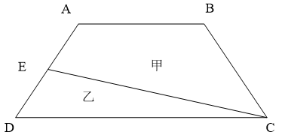

A. 5∶7 B. 6∶7

C. 4∶7 D. 3∶7

26. A、B、C、D四个工程队修建一条马路，A、B合作可用8天完成，A、C或B、D合作可用7天完成，问C、D合作能比A、B合作提前多少天完成？

A.  B. 

C.  D. 2

27. 一组工人要完成相邻2列火车的卸货任务，其中卸完A列火车的货物所需的时间是B列火车的2倍。他们从上午10点开始工作，全组人先一起卸载A列火车的货物，到12：30时，分出一半人去卸载B列火车的货物，下午14点时，A列火车的货已卸载完，B列火车剩下的货物需要14人共同工作1小时才能卸载完。如该组工人每人的工作效率相同，则该组工人一共有多少人？

A. 28 B. 24

C. 20 D. 16

28. 张先生在某个闰年中的生日是某个月的第四个也是最后一个星期五，他生日的前一个和后一个月正好也只有4个星期五。问当年的六一儿童节是星期几？

A. 星期一 B. 星期三

C. 星期五 D. 星期日

29. 一辆车从甲地开往乙地，如果提速20%，可以比原定时间提前1小时到达，如果以原速行驶120千米后，再将速度提高25%，则可提前40分钟到达。问甲乙两地相距多少千米？

A. 300 B. 270

C. 250 D. 240

30. 公司举办的内部业务知识竞赛有若干人参加，所有参赛者获得的名次之和为300，且所有人没有并列名次。其中，销售部门、售后服务部门和技术部门参赛者获得的名次平均数分别为11.3、10.4和9.2，问其他部门获得的名次最高为多少？

A. 16 B. 18

C. 20 D. 21

## 18资料分析

2012年上半年，石油和化工行业规模以上企业累计总产值5.89万亿元，同比增长12.5%；利润总额3535.4亿元，同比下降15.9%；主营业务收入5.60万亿元，同比增长10.4%；资产总计8.10万亿元，同比增长12.8%；从业人员648.9万人，同比增长2.8%；固定资产投资7341.72亿元，同比增长30.7%；进出口总额3320.69亿美元，同比增长10.4%。

2012年1~6月，全国原油产量1.01亿吨，同比增长1.6%；天然气产量536.2亿立方米，同比增长6.3%；原油加工量2.29亿吨，同比增长1.7%；成品油产量1.38亿吨，同比增长4.4%；化肥总产量（折纯）3705.1万吨，同比增长11.9%；农药原药产量（折100%）172.4万吨，同比增长21.7%；乙烯产量758.4万吨，同比下降3.3%；甲醇产量1311.3万吨，同比增长17.3%；硫酸产量3737.8万吨，同比增长6.1%；烧碱产量1304.1万吨，同比增长3.2%；纯碱产量1203.1万吨，同比增长7.5%；合成树脂2605.2万吨，同比增长9.4%；轮胎外胎产量4.20亿条，同比增长8.2%。

6月份，石油和化工行业规模以上企业进出口总额518.3亿美元，同比增长2.4%，增速较5月显著回落，环比下降11.4%。其中，进口总额同比增长3.6%，创年内新低；出口同比降幅0.4%，延续出口低迷态势。1~6月全行业规模以上企业进出口总额，增幅比1~5月回落1.6个百分点，占全国进出口贸易总额的17.5%，累计逆差1543.38亿美元，同比扩大19.3%。

1. 2011年上半年石油和化工行业规模以上企业的产值利润率（利润／产值）约为：

A. 5% B. 8%

C. 12% D. 18%

2. 在第2段提到的各类产品中，2012年1~6月产品产量同比增长率超过全行业规模以上企业累计总产值的同比增长率的产品类别有几个？

A. 2 B. 3

C. 4 D. 5

3. 2012年6月石油和化工行业规模以上企业进出口总额，比同年1~5月间平均值约：

A. 高42亿美元 B. 低42亿美元

C. 高51亿美元 D. 低51亿美元

4. 2012年上半年全国进出口贸易总额约为多少万亿美元？

A. 1.3 B. 1.5

C. 1.7 D. 1.9

5. 以下关于石油化工行业规模以上企业的描述，与资料相符的是：

A. 2012年上半年，固定资产投资同比增加2000多亿元

B. 2012年上半年，我国原油产量超过同期原油加工量的一半

C. 2012年上半年，平均每月生产7000余万条轮胎外胎

D. 2012年上半年，平均每名从业人员实现主营业务收入超过50万元

2011年全国农民工总量达到25278万人，比上年增长4.4%.其中，外出农民工15863万人，比上年增长3.4%；本地农民工9415万人，比上年增长5.9%.从农民工的就业地区来看，2011年在东部地区务工16566万人，占65.5%，比上年下降1.5个百分点，中部地区4467万人，占65.5%，比上年下降1.5个百分点，西部4245万人，占16.8%，比上年提高0.8个百分点。

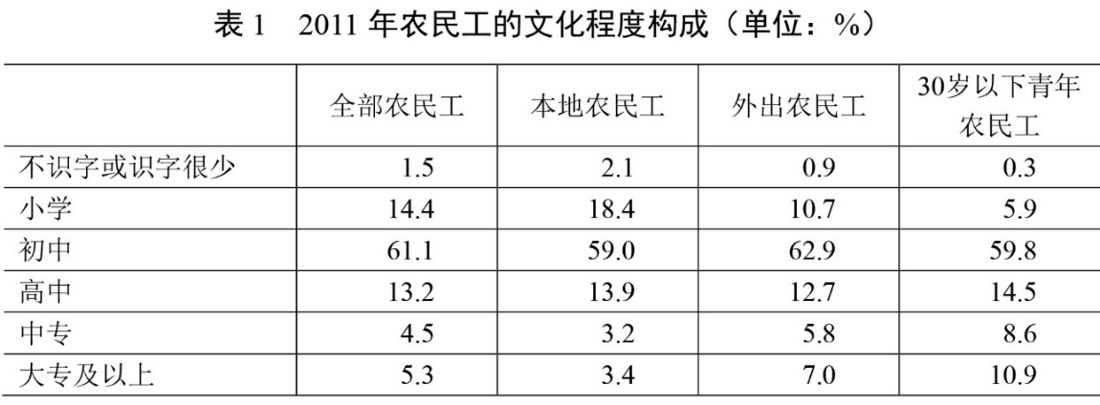

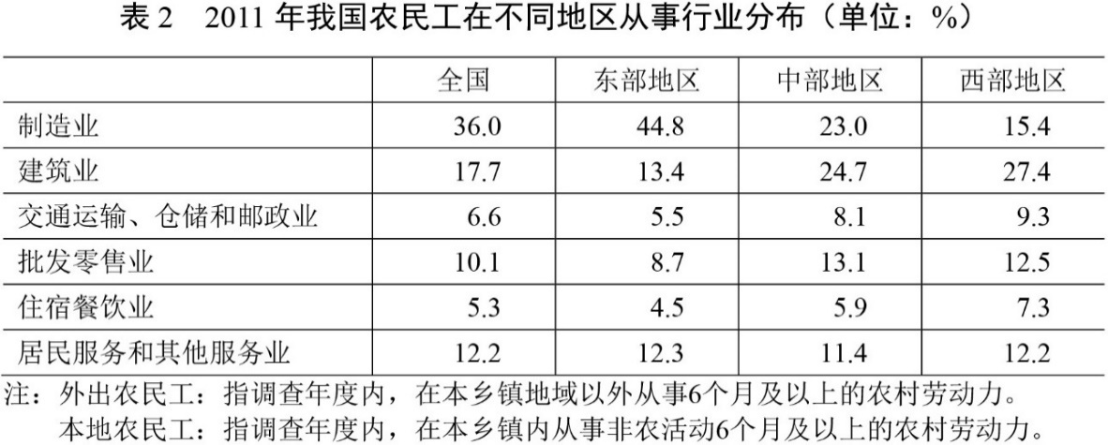

6. 2011年外出农民工人数比上年增加多少万人？

A. 522 B. 1055

C. 2451 D. 6448

7. 2011年30岁以下青年农民工中，初中及以上文化程度占：

A. 34.0% B. 59.8%

C. 84.1% D. 93.8%

8. 2011年西部批发零售业农民工约多少万人？

A. 499 B. 531

C. 555 D. 583

9. 2011年东部制造业农民工人数约为西部多少倍？

A. 2.9 B. 3.9

C. 11.4 D. 16.5

10. 根据资料，正确的是：

A. 2011年本地农民工文化程度整体高于外出农民工

B. 2011年外出农民工人数占农民工总数比重高于2010年

C. 2011年30岁以下青年农民工不到农民工总人数的一半

D. 2011年在西部从事建筑业农民工人数多于东部地区

2016年S市全年用于研究与试验发展（R&D）经费支出总额为1030.00亿元，占S市生产总值的比重为3.80%。

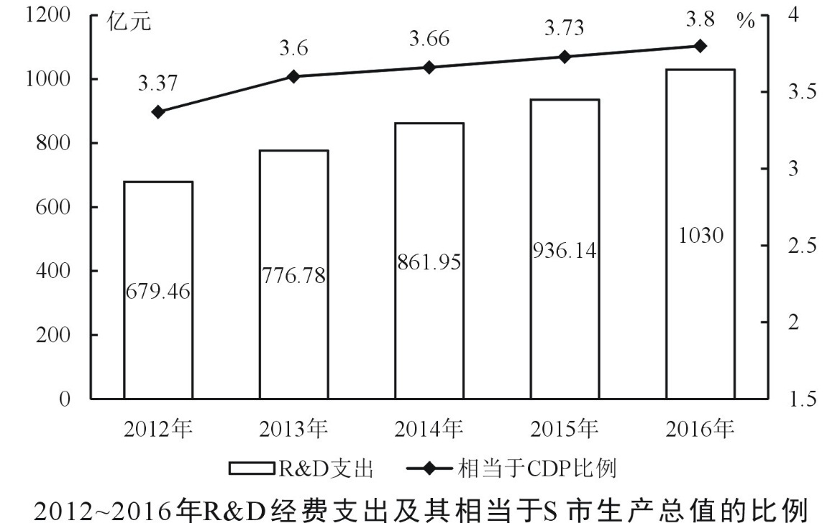

全年受理专利申请119937件，比上年增长19.9%，其中，受理发明专利申请54339件，增长15.7%。全年专利授权量为64230件，增长5.9%，其中，发明专利授权量为20086件，增长14.1%。全年PCT国际专利受理量为1560件，比上年增长47.2%。至年末，全市有效发明专利达85049件。年内全市新认定高新技术企业2306家。年内认定高新技术成果转化项目469项，其中，电子信息、生物医药、新材料等重点领域项目占87.4%。至年末，共认定高新技术成果转化项目10969项。全年经认定登记的各类技术交易合同2.12万件，比上年下降5.8%；合同金额822.86亿元，增长16.2%。

11. 2013~2016年间，S市研究与试验发展经费与上年比增速最快的年份是：

A. 2013年 B. 2014年

C. 2015年 D. 2016年

12. 2015和2016年，S市研究与试验发展经费总支出约占同期生产总值的：

A. 3.67% B. 3.74%

C. 3.77% D. 3.84%

13. S市下列各项指标中，2016年同比增长速度最慢的是：

A. 受理发明专利申请量 B. 发明专利授权量

C. PCT国际专利受理量 D. 经认定登记的各类技术交易合同金额

14. 2016年，S市全年受理专利申请比2015年约增加多少万件？

A. 2.0 B. 1.8

C. 1.6 D. 1.4

15. 根据上述资料，下列说法**不正确**的是：

A. 2016年研究与试验发展经费支出占生产总值的比重比2012年高0.43个百分点

B. 2012~2016年，年均研究与试验发展经费支出超过800亿元

C. 2016年，发明专利授权量占专利授权量的三分之一以上

D. 2016年，平均每件经认定登记的各类技术交易合同金额不超过400万元

2014年我国粮食种植面积11274万公项，比上年增加78万公顷。棉花种植面积422万公顷，减少13万公顷。油料种植面积1408万公顷，增加6万公顷。糖料种植面积191万公顷，减少9万公顷。

粮食再获丰收。全年粮食产量60710万吨，比上年增加516万吨，增产0.9%。其中，夏粮产量13660万吨，增产3.6%；早稻产量3401万吨，减产0.4%；秋粮产量43649万吨，增产0.1%。全年谷物产量55727万吨，比上年增产0.8%。其中，稻谷产量20643万吨，增产1.4%；小麦产量12617万吨，增产3.5%；玉米产量21567万吨，减产1.3%。

全年棉花产量616万吨，比上年减产2.2%。油料产量3517万吨，与上年持平。糖料产量13403万吨，减产2.5%。茶叶产量209万吨，增产8.7%。

16. 2014年，我国粮食种植面积同比增速比油料种植面积同比增速：

A. 高不到1个百分点 B. 高1个百分点以上

C. 低不到1个百分点 D. 低1个百分点以上

17. 2014年，我国粮食单位种植面积的产量约为（ ）吨/公顷。

A. 3.9 B. 4.4

C. 4.9 D. 5.4

18. 将不同作物按2014年单位种植面积产量由高到低排序，下列正确的是：

A. 棉花—油料—糖料 B. 棉花—糖料—油料

C. 糖料—油料—棉花 D. 糖料—棉花—油料

19. 2013年，秋粮产量约为夏粮产量的多少倍？

A. 不到2倍 B. 2倍多

C. 3倍多 D. 4倍多

20. 关于2014年我国农业生产，下列说法正确的是

A. 稻谷、小麦和玉米产量均同比增长

B. 粮食种植面积为棉花、油料、糖料总种植面积的4~5倍之间

C. 棉花、糖料、油料产量均高于茶叶产量

D. 糖料单位种植面积的产量同比下降

2013年，全国共有工业企业法人单位241万个，从业人员14025.8万人，分别比2008年增长26.6%和19.5%。

2013年，在工业企业法人单位中，采矿业8.9万个，比2008年下降1.4%；制造业225.2万个；电力、热力、燃气及水生产和供应业6.9万个，比2008年下降0.1%。在工业企业法人单位从业人员中，采矿业占7.4%；制造业占89.2%，电力、热力、燃气及水生产和供应业占3.4%。

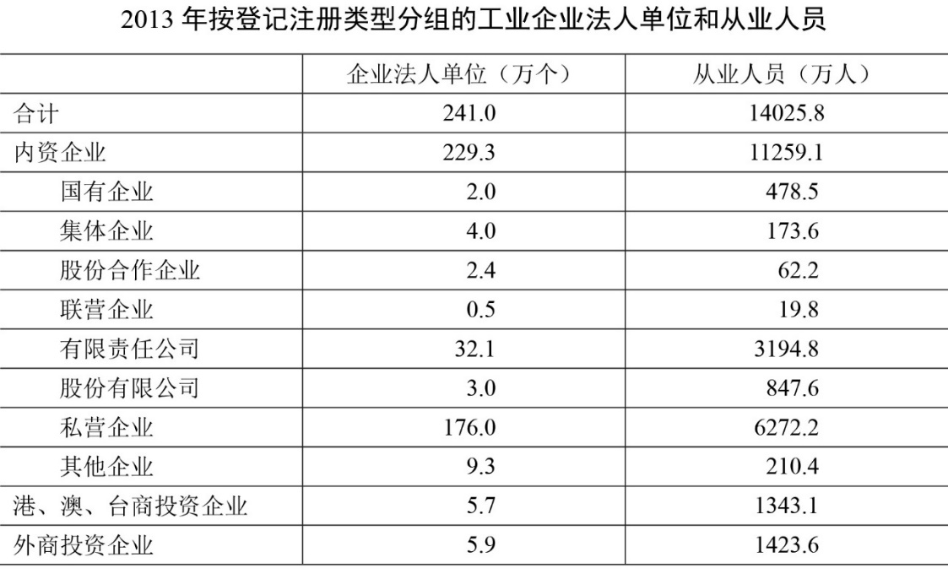

21. 2008年，全国共有工业企业从业人员约为多少亿人？

A. 1.0 B. 1.2

C. 1.3 D. 1.5

22. 2013年，全国采矿业每个法人单位的平均从业人员数量约为多少人？

A. 98 B. 117

C. 134 D. 168

23. 将不同类型企业按2013年平均每个法人单位从业人员数量从高到低排序，下列正确的是：

A. 私营企业>股份合作企业>集体企业>其他企业

B. 私营企业>集体企业>其他企业>股份合作企业

C. 集体企业>私营企业>股份合作企业>其他企业

D. 集体企业>股份合作企业>私营企业>其他企业

24. 2008年，全国制造业企业法人单位有约多少万个？

A. 160 B. 174

C. 186 D. 200

25. 关于2013年全国工业企业情况，下列说法正确的是：

A. 国有企业从业人员占全国内资企业从业人员的比重不足4%

B. 电力、热力、燃气及水生产和供应业从业人员超过400万人

C. 港、澳、台商投资企业法人单位数量占全国工业企业法人单位的比重不足2%

D. 内资企业中企业法人单位个数少于6万的有7种类型

2015年，我国货物进出口总额245741亿元，比上年下降7.0%。其中，出口141255亿元，下降1.8%；进口104485亿元，下降13.2%。货物进出口差额（出口减进口）36770亿元，比上年增加13244亿元。

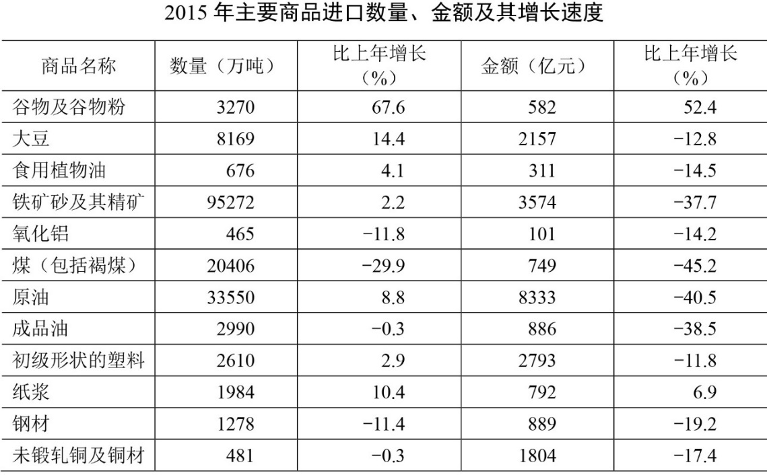

26. 2015年，谷物及谷物粉的进口金额比上一年增加约多少亿元?

A. 170 B. 200

C. 230 D. 260

27. 下列商品中，2015年进口金额占我国货物进口总额的比重高于上年的是：

A. 食用植物油 B. 氧化铝

C. 初级形状的塑料 D. 未锻轧铜及铜材

28. 2015年，原油进口金额占全年进口总额的比重为：

A. 7.5% B. 8.0%

C. 8.8% D. 9.3%

29. 2015年，下列商品的进口数量同比增长量最大的是：

A. 大豆 B. 铁矿砂及其精矿

C. 原油 D. 纸浆

30. 关于2015年我国进出口情况，下列说法正确的是：

A. 货物进出口差额的增长率不足50%

B. 各类主要商品进口单价均低于上年

C. 每吨钢材的进口金额超过8000元

D. 主要商品进口数量和金额均同比下降的有6类

## 19判断推理

1. 从所给四个选项中，选择最合适的一个填入问号处，使之呈现一定规律性：

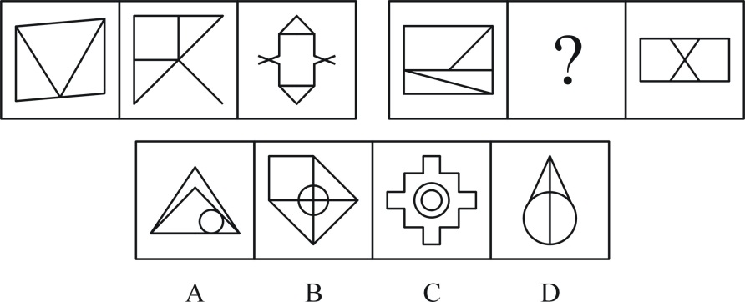

2. 从所给四个选项中，选择最合适的一个填入问号处，使之呈现一定规律性：

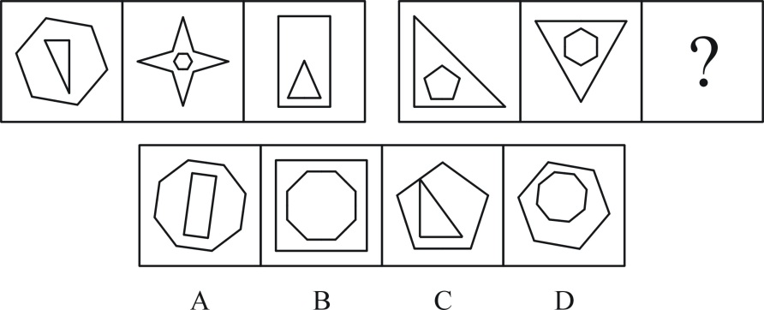

3. 从所给四个选项中，选择最合适的一个填入问号处，使之呈现一定规律性：

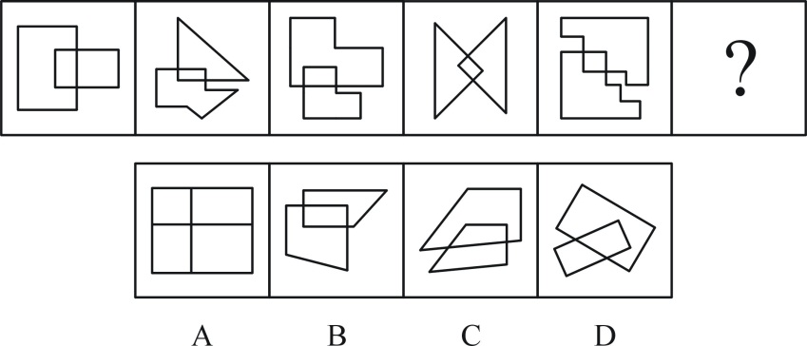

4. 从所给四个选项中，选择最合适的一个填入问号处，使之呈现一定规律性：

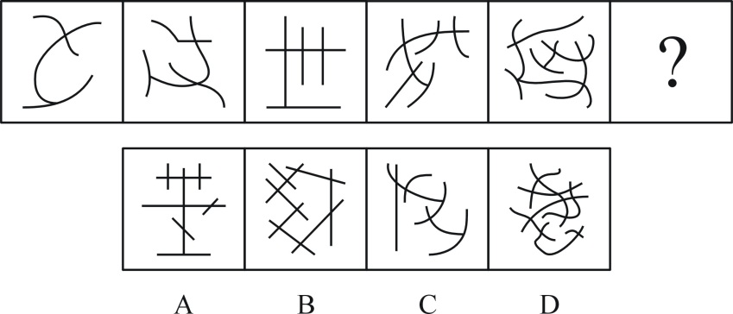

5. 从所给四个选项中，选择最合适的一个填入问号处，使之呈现一定规律性：

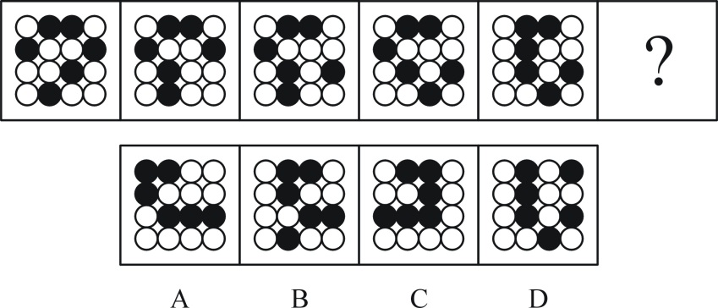

6. 熟练掌握输入法技能对于提高打字效率至关重要。所以，打字员应参加专门教授五笔输入法的培训班。

以下哪项如果正确，最能**削弱**上述论证？

A. 只有熟练掌握输入法技能的打字员才参加过专门教授五笔输入法的培训班

B. 只有参加过专门教授五笔输入法培训班的打字员才能熟练掌握输入法技能

C. 一些打字员能熟练掌握输入法技能，但从未参加过专门教授五笔输入法的培训班

D. 有些教授其他计算机技能的机构比专门教授五笔输入法的培训班更有助于学员掌握输入法技能

7. 某教师对美国高中生和中国高中生做了一项测试，他问被试者相同的问题“一张A4纸如果对折，最多可以折几次”。结果发现，听到问题后，大部分美国高中生马上开始动手折纸，然后根据实际情况回答能折的次数，而大部分中国高中生听到问题后马上回答：无穷多次。这位教师由此得出结论：美国高中生注重实践，而中国高中生注重理论。

以下哪项是这位教师得出结论所必须假设的？

A. 理论与实践是相互对立的

B. 只要开始动手折纸并根据实际情况来回答问题，就是注重实践

C. 只要开始动手折纸并根据实际情况来回答问题，就是不注重理论

D. 只要马上回答“无穷多次”，就是不注重实践

8. 某公司有些新入职职工拥有博士学位。该公司所有拥有博士学位的职工都被董事长单独接见过，而该公司所有甲省的职工都没有被董事长单独接见过。

如果以上陈述为真，则以下哪项也一定为真？

A. 有些新入职职工不是甲省的

B. 所有新入职职工都是甲省的

C. 有些新入职职工没有被董事长单独接见过

D. 有些拥有博士学位的职工是甲省的

9. 某食品包装上标明：本食品可放心食用，因为其中不含防腐剂和人工色素。

该食品包装上所标明内容最可能假设了以下哪项？

A. 有些食品中含防腐剂和人工色素

B. 安全的食品一定不含防腐剂和人工色素

C. 不含防腐剂和人工色素的食品一定是安全食品

D. 这些食品的生产者抓住了消费者的心理需求

10. 健康专家在电视节目中劝说经常饮用纯净水的人群：与矿泉水相比，纯净水缺乏矿物质，而其中有些矿物质是人体必需的。所以，你们应该改变习惯，多饮用矿泉水。

以下哪项最能**削弱**健康专家的观点？

A. 人体所必需的不仅仅是矿物质

B. 人们可以从其他食物中摄取足够的矿物质

C. 一些经常饮用某品牌矿泉水的人得了肾结石

D. 可以饮用纯净水和矿泉水以外的其他水

11. 王涛的好朋友都喜欢歌手周某的歌。王涛在某咨询公司工作的同学都不喜欢歌手周某的歌。丽莎既是王涛的同学，也是他的好朋友，米蓝是王涛的同学但不在该咨询公司工作，贺宇是王涛的同学但不喜欢歌手周某的歌。

根据以上陈述，一定可以得出以下哪项？

A. 米蓝喜欢歌手周某的歌

B. 王涛不在该咨询公司工作

C. 贺宇在该咨询公司工作

D. 丽莎不在该咨询公司工作

12. 在科学界，我们希望论证中不出现任何“存在预设”。所谓存在预设，即预先设定命题中的主体存在。例如在“孙悟空有火眼金睛”这个命题中，并不预设孙悟空的存在，但在命题“有的花是红的”中，必须预设花的存在。牛顿第一运动定律，断定的是不受任何外力作用的物体必然保持静止状态或匀速直线运动状态。这个定律可能为真，但物理学家在表达和断定它的时候，并没有预设不受任何外力作用的物体存在。

从这段话中可以推出的是：

A. 存在预设取决于命题主体是否真的存在

B. 没有不受外力作用的物体

C. 牛顿第一运动定律不适用于现实

D. 牛顿第一运动定律的论证中不存在“存在预设”

13. 近来，月嫂收入成为人们讨论的热门话题。有人要求政府加强监管，并质疑月嫂的收入为何能高过一个医学博士的月薪。也有人反驳说，月嫂的收入为什么不能高过医学博士呢？月嫂收入的提高，一方面是市场调节的结果，另一方面反映了我国越来越重视体力劳动，尊重体力劳动者是社会的进步。

下列哪项陈述**不能**支持反驳者的观点？

A. 收入高低不完全取决于学历高低

B. 有些月嫂非常优秀，具有博士学位

C. 随着新生儿的增多，出现“一嫂难求”的现象

D. 谁能放下身段去赚辛苦钱，谁就值得尊重

14. 某硕士班同学举办毕业20周年聚会，联络人王宁说班里有同学不能参加。班长说：“我看513宿舍的4名同学秋菊、阿春、秀秀和楠楠最多有两人能参加。”团支书说：“班长，我觉得你说得不对。”

如果团支书说得不对，则下列哪项必定为假？

A. 秋菊、阿春、秀秀和楠楠四人中有两人能参加

B. 秋菊、阿春、秀秀和楠楠四人都不能参加

C. 秋菊、阿春、秀秀和楠楠四人都能参加

D. 如果秋菊、阿春能参加，那么秀秀和楠楠也能参加

15. 某招考职位规定：凡通过英语专业八级考试、参加过支教活动的英语专业应届毕业生均有资格报考该职位。张华是北京某名牌大学英语专业的一名应届毕业生，却没有资格报考该职位。

由此一定可以推出的是：

A. 张华没有通过英语专业八级考试

B. 张华没参加过支教活动

C. 如果张华通过了英语专业八级考试，那么他没有参加过支教活动

D. 如果张华参加过支教活动，那么他通过了英语专业八级考试

16. 统计表明，某国的火车事故多发生在南部地区，因此在北部地区坐火车更安全。

以下哪项最能**反驳**上述论证？

A. 该国北部的火车车速较慢

B. 该国南部的火车线路比北部多得多

C. 该国南部的许多线路已经使用动车组了

D. 该国北部大部分地区为山区，更适合汽车行驶

17. 英语六级考试结束后，关于王刚、刘超二人是否能通过考试，宿舍同学有如下讨论：

王刚说：或者我能通过，或者刘超能通过，或者我和刘超都能通过。

李强说：王刚一定能通过。

杨帆说：刘超能通过。

赵进说：王刚没有可能通过。

考试成绩出来后，证明四人的话有两人说的是真的，两人说的是假的。

根据以上陈述，可推出以下哪项？

A. 王刚、刘超都通过了

B. 王刚、刘超都没通过

C. 王刚通过了，刘超没通过

D. 刘超通过了，王刚没通过

18. 一类疫苗是国家根据目前国内疾病流行情况以及我国儿童的普遍身体状况规定的必须接种的疫苗，接种费用由政府支付，而其他不属于一类疫苗并且需要家长自费的疫苗属于二类疫苗。由此，家长们普遍认为，二类疫苗只是预防一类疫苗之外的疾病的。

以下哪项最能**反驳**家长们的看法？

A. 二类疫苗中的五联疫苗可以预防一类疫苗已覆盖的一些疾病，因此可减少接种次数

B. 一类疫苗预防的是可能给孩子带来更大伤害的疾病，二类疫苗则不一定

C. 同一种疫苗在不同的国家和地区可能属于不同类型的疫苗

D. 选择不接种二类疫苗除了经济原因，还有对其安全性的考虑

19. 某实验室一共有3种类型的机器人，C型能识别颜色，S型能识别形状，X型既不能识别颜色也不能识别形状。3类机器人都能根据简单命令拿起实验品。实验室对l号机器人和2号机器人进行实验，当命令它们拿起红球时，1号拿起的是红方块，2号拿起的是蓝球。

根据上述实验，以下哪项断定一定为真？

A. 1号和2号都是X型

B. 1号和2号都不是X型

C. 1号是C型且2号是S型

D. 1号不是S型且2号不是C型

20. 甲、乙、丙、丁、戊、己六位运动员的跳高记录有如下比较：

（1）乙的成绩比丙好，但不如甲；

（2）丁的成绩不如甲和丙；

（3）戊的成绩好于丁和己，但不如甲和丙。

由此，可以确定：

A. 丁的成绩好于己 B. 己的成绩好于丁

C. 戊的成绩好于乙 D. 乙的成绩好于戊

21. 非我所创综合症或NIH综合症，是社会、公司和组织中的一种文化现象，人们不愿意使用、购买或者接受某种产品、研究成果或者知识，不是出于技术或者法律等因素，而只是因为它源自其他地方。

根据上述定义，下列选项中涉及非我所创综合症的是：

A. 每年九一八纪念日时小李都会将自己的日系车车标摘下

B. 甲国某公司经检验后退回一整批不合格的乙国进口光学器材

C. 某国宣布全面禁止进口日本福岛第一核电站周边8个县水产品

D. 有强烈爱国情结的某国居民只购买本国生产的手机

22. 心理学家认为，在一般情况下，人们都不愿接受较高较难的要求，因为它费时费力又难以成功，相反，人们却乐于接受较小的、较易完成的要求，在实现了较小的要求后，人们才慢慢地接受较大的要求，这就是“登门坎效应”。

根据上述定义，下列**不符合**登门坎效应的是：

A. 某推销员总是仔细地记录客户的需求，并定期向他们宣传新产品

B. 先请居民在赞成安全行驶的请愿书上签字，几周后再向他们提出在自己房前竖立“小心驾驶”的语牌

C. 某高中的班主任不忽视学生的每一点进步，并帮助他们制定短期目标，促使他们考上理想的大学

D. 一位万米长跑冠军说：“我将10000米分成10段。每段我都保持了领先，所以赢得了胜利。”

23. 音乐治疗，是一个系统的干预过程，在这个过程中，治疗师利用音乐体验的各种形式，以及在治疗过程中发展起来的、作为治疗动力的治疗关系来帮助治疗对象达到健康的目的。

根据上述定义，下列选项中属于音乐治疗的是：

A. 病人李某无意中听到其他病友推荐的治疗音乐后感觉非常舒服

B. 医生为精神紧张抑郁的周某播放催眠音乐，周某说他感到非常放松

C. 某治疗师给病人听过某些音乐后，病人出现呕吐等不适症状

D. 治疗师王某旅游时在山泉前听到潺潺水声顿觉心旷神怡

24. 自媒体，是指一个普通市民或机构组织能够在任何时间、任何地点，以任何方式访问网络，通过现代数字科技与全球知识体系相联，并提供或分享他们的真实看法、自身新闻的一种途径和即时传播方式。

根据上述定义，以下哪项行为**没有**涉及自媒体？

A. 张教授将他的课件传到网上，供学生下载

B. 小李在微博上与网友讨论食品卫生问题

C. 小张将拍摄的“中国式过马路”用电子邮件发给网友

D. 老刘浏览论坛上的关于春运的新闻

25. 社会体育，是由企业、事业单位职工，国家机关工作人员，以及城镇或农村居民等不同的群体，为达到健身、健心、健美、娱乐、医疗等目的而进行的内容丰富、形式多样的身体锻炼活动。

根据上述定义，以下哪项活动**不是**社会体育活动？

A. 由北京市体委举办的群众长跑运动

B. 某大学举办了教工篮球队与社区篮球队的友谊比赛

C. 某市承办了国际铁人三项赛

D. 在国家奥林匹克体育中心举办的社区居民网球赛

26. 分布式能源，是一种新型的建于用户当地或附近的发电系统，可产生电能及其他形式能量，并优先满足当地用户需求，且由用户来管理支配。

根据上述定义，下列选项中属于分布式能源的是：

A. 葛洲坝水电枢纽发电满足附近省市用电需求

B. 某核电站生产的电能并入了国家电网

C. 某农户将自家化粪池产生的沼气用于照明

D. 西部地区某乡建风电站发电用于本村生产生活

27. 宅经济，又称闲人经济，是指人们将假日时间分配在家庭生活、减少出门消费而带来商机的现象。

根据上述定义，下列选项中属于宅经济的是：

A. 十一长假期间，某小区附近的音像店提供光盘上门租借服务

B. 某在线购物网站的客服人员因需要在节假日值班，而在网上定购快餐

C. 放假期间，某镇的甲商场门可罗雀，而乙商场因搞促销而门庭若市

D. 某快递公司在十一长假时订单大幅减少，这是因为很多人去旅游了

28. 超限效应，是指当人们所接受的刺激过多、过强或者作用时间过久时，引起的心理极不耐烦或逆反的心理现象。

根据上述定义，下列**不符合**超限效应的是：

A. 小林因为妈妈经常唠叨，他决定毕业后到外地找工作

B. 王老师因为儿子意外身亡，上课时无法集中注意力

C. 小方因学习成绩不好，多次受到老师的批评，后来她就放弃了学业

D. 小华连续加班一周，感到非常疲惫，因琐事与家人大吵

29. 病毒式营销，是指发起人把产品的最初信息发送到用户，再依靠用户自发进行口碑宣传的一种营销方法。这种战略像病毒一样，利用快速复制的方式将信息传向数以千计，乃至百万计的受众。

根据上述定义，下列属于病毒式营销的是：

A. 某公司通过发展客户作为销售渠道，鼓励他们向更多人推销该公司产品

B. 某企业举办广告创意设计大赛活动，让消费者自己设计相关产品的广告

C. 某公司通过电子邮箱随机发送产品广告，并告知转发该广告可参与抽奖

D. 某商家用标新立异的广告词宣传，网友纷纷转发使其迅速成为流行语

30. 中国传统医学中“七情”之一的“惊”指突然遭受意料之外的事，引起心神欠稳或脏腑机能失调，之后又遇到异物异声而产生的伴有紧张惊骇的情绪体验。

根据上述定义，下列选项中可以认定为“惊”的是：

A. 李某意外摔下楼梯后昏迷不醒，醒来后未感到异常，只觉得自己睡了一觉

B. 遭遇歹徒劫持的王某被营救后大哭起来，并拉着民警的手连声称谢

C. 赵某目睹车祸惨剧后呆若木鸡，再次看到摩托车紧急刹车时一下子晕倒在地

D. 周某与朋友聊天时得知自己中了500万大奖，他顿时热泪盈眶并跳了起来

## 20申论

**【给定资料】**

1.2018年12月30日，国务院办公厅发布《关于深入开展消费扶贫助力打赢脱贫攻坚战的指导意见》，将消费扶贫纳入扶贫攻坚政策体系。《意见》指出：“大力实施消费扶贫，有利于动员社会各界扩大贫困地区产品和服务消费，调动贫困人口依靠自身努力实现脱贫致富的积极性，促进贫困人口稳定脱贫和贫困地区产业持续发展。”

“好政策!及时雨!”吉林省延边朝鲜族自治州汪清县副县长王胜民喜不自胜。“对贫困县真是个好机会，一是可以跟大机关、大企业精准对接，尽快提升县里农产品的知名度，二是可以通过定点采购直接帮助贫困户增收，三是可以促进物流体系建设，将农产品物流成本降下来。一举多得!”

国家级贫困县汪清县，1995年被命名为木耳之乡，当地是延边贡米的主产区之一，更盛产人参等中药材，延边黄牛肉口感媲美日本和牛。然而，这些特产“养在深闺人未识”，2015年底汪清县贫困发生率还高达23.2%，经过几年对口扶贫，2018年下降到3.29%。

“农产品销售体现不了优质优价。我们一斤优质木耳的成本要20多元，收购价不到30元，可在电商平台上能卖到80元至90元。”王胜民分析，当地优质木耳被贱卖，一是市场没有培育和推广好，也缺乏龙头企业带动，导致知名度不够高；二是地处偏远，物流成本高。

没有品牌，几乎是贫困地区都在头痛的事。贫困地区不乏高品质、无公害的特色农产品，可是去哪卖、卖给谁，大家没主意，有时只能心疼地让好东西烂在地里。与此同时，消费者想买绿色、天然的特色农产品，也面临价格虚高、以次充好等消费陷阱。

让王胜民头疼的还有大量“李鬼”扰乱市场。“我们的木耳品质好，一些外地商人来我们这收购黑木耳，却与其他木耳掺着卖，损害了消费者利益，也影响了我们增收，搞乱了市场。”

尽管临近春节，王胜民还在忙活黑木耳质量标准化建设，希望尽快打造一个县里的品牌。“农民合作社只能种植木耳，加工销售还需要有龙头企业。现在乡村空心化依然厉害，还得琢磨让能人回乡创业。”王胜民说。

《人民日报》记者在《意见》发布后进行了采访。国家某部委巡视员Z认为，消费扶贫既是公益行为，也是经济行为，却绝不是强买强卖。“这一系列措施，坚持自愿原则，不压任务、不下指标，旨在引导社会各方力量发挥主动性，积极参与到消费扶贫中，壮大参与消费扶贫的‘朋友圈’。”在某大学农业与农村学院教授Y看来，《意见》的一大亮点就是坚持市场运作，他说：“消费扶贫不是单纯的慈善，政府要做的不仅是搭桥，更要维护良好的市场环境。”“消费扶贫不是搞一锤子买卖，关键是借机增强贫困人口和贫困地区产业适应市场的能力，从而建立稳定脱贫的长效机制。”

2.2018年11月11日，全国人民都在争相购物的时候，碧桂园“爱在东乡”慈善晚宴在广东佛山顺德碧桂园度假村举行。碧桂园人发出号召，以“众人拾柴”之力，积极开展消费扶贫行动，帮助贫困地区群众尽快实现脱贫致富。

“自己养的羊这么受欢迎，真的非常开心!”晚宴上，来自甘肃省东乡族自治县的马忠华心里充满自豪。养了几十年羊的他从没想过，自家的羊会卖到广东。

东乡族自治县是碧桂园结对帮扶的9省区14县之一，地处全国最贫困的“三区三州”之一的临夏州，贫困发生率高达25.28%。当地山大沟深，干旱严重，自然条件差，群众长期靠种洋芋、养羊维持生活。

此前，马忠华是村里典型的贫困户，家中有6个孩子，沉重的负担几乎压得他直不起腰。随着孩子们慢慢长大，马忠华开始尝试养殖发家，最多时养了200多只羊、60多头藏牛，还雇了当地六七个贫困户帮他放牧。他由此率先脱了贫，并成为当地的致富带头人。

据马忠华介绍，东乡干旱少雨、牧草含水量少，反而成就了东乡羊肉膘肥肉嫩、肉质细腻纤维少的特点。手抓羊肉也成为东乡乃至临夏州颇具代表性的一道名菜。好山好水育一方好物，山高水远却难觅市场。东乡羊品质再好，马忠华也不敢扩大养殖。东乡偏远的山沟、一望无际的群山，阻挡了当地人民发家致富的道路。“之前我们只能通过熟人介绍来出售，人家说什么价就什么价，没有固定的销售渠道，要是养太多，担心卖不出去”，马忠华说。

2018年4月，碧桂园集团扶贫工作队进驻东乡族自治县，详细调研当地的特色资源和产业项目发展情况，决定依托自有扶贫品牌“碧乡”的平台资源，为东乡羊打通线上线下销售渠道，集中解决销路问题,尤其是想寻找到像马忠华这样的致富带头人，带动更多的贫困户脱贫。

“现在有了碧桂园这样的爱心企业，养多少收多少，收购价还提高了，每斤羊多给了两块钱，也敢多养了，今年我打算养一千多只。”马忠华现在特别有干劲，他预计今年大概能出栏七八百只羊，“我想着今后要更多地带动群众，增加场房、扩大养殖规模，同时该种的庄稼不能荒废。”

东乡县，只是被帮扶贫困地区的一个缩影。

碧桂园扶贫团队每到一个贫困地区，都注重挖掘当地的特色、优质农副产品，重点打造“一村一品、一县一业”,与贫困县致富带头人、村镇企业和合作社进行合作，依托旗下自有品牌“碧乡”和“凤凰优选”，建立农特产品产销平台，帮其打开销路，打通消费扶贫“最后一公里”。

此外，碧桂园集团还将11月定为集团消费扶贫月，发动集团十多万员工、数百万业主，大量战略合作伙伴、上下游企业、商业联盟，还有众多的社区和社群，鼓励更多人“以购代捐”，一起加入到消费扶贫行动中来。今年消费扶贫月，碧桂园提出一个“小目标”：力争售出10000只东乡羊。据初步估算，若能达成目标，则能直接链接大约3000户贫困户，养殖小户户均增收600-900元，养殖大户户均增收3000-5000元，将很大程度上帮助贫困群众实现增收脱贫。

“来我们县帮扶的企业还是挺多的，但碧桂园人来了吃住都在村上，这样的扶贫队伍确实不多，此外碧桂园扶贫效率高，马上投入、马上见效，让我们对脱贫工作增加了更多信心和希望!”东乡族自治县县委书记马生荣表示。

碧乡农业发展有限公司副总经理李颂国介绍，“碧乡”开发每一种农产品，都会严格把关种子、土壤、水质、空气、种植过程的科学性。生产过程中加强成品检验，并开展证件归档与基地不定期抽查等。同时，“碧乡”还搭建了溯源平台，直接扫描产品二维码，即可链接到溯源平台，产品信息做到“一品一码一户”，真正实现产品可溯源、扶贫可追踪。

“消费者出于自愿购买扶贫农产品，重点要解快好贫困地区农产品生产与消费市场的关系，但最终決定他们能不能留下的，是产品的质量和特色，必须抓好质量品质。”李颂国说。

3.据国家十三五规划专家咨询委员会委员汪向东回顾，国务院扶贫办2014年就提出了消费扶贫的理念，此后几年这个理念在扶贫体系内外迅速形成广泛的社会影响。

某大学公共政策研究院教授M在谈到消费扶贫时说：从生产者角度来讲，一些企业介入以后，可以把当地的产品通过品牌化的营销和相关的质量管理，以及相关生产技术的注入，使产品质量进一少提升，为其打入市场做了好的准备。从流通环节角度来讲，可以把贫困地区的产品通过比较便宜的物流形式，送到最终消费点，它的质量是有保证的，价格也是比较稳定的，而且是大家可以买得起的。从消费角度来讲，在市场秩序、生产管理秩序方面有比较好的支持，城里的消费者会越来越放心。从这个意义上来讲，贫困地区的老百姓能够得利，城市的消费者能够得利，组织市场流通的方面也能够得利，各个方面都能够得利，市场秩序就成长起来了。

共青团某省委农村青年工作部干部W特别强调，在消费扶贫过程中，虽然消费者愿意购买贫困地区的农产品，甚至也愿意接受贫困地区农产品在包装、外观上的一些不完美，但并不等于就可以不做上网销售的品控，因为消费者本质上还是在采购正常商品。所以，消费扶贫的兴起，需要贫困地区加速推进供给侧改革，加强源头的农产品基地建设，做好标准化生产，重视产品的贮藏保鲜、包装分拣、品牌设计等环节，提升消费者的体验感，让消费者买得情愿，吃得满意，最终是以商道来行人道。

4.偌大的南京农副产品物流中心里，扶贫特色农产品随处可见，来自陕西省洛南县的核桃、菌类、黄花菜琳琅满目，吸引客户纷纷“下单”。

南京农副产品物流中心经济发展部主任张勇介绍，从2017年起，南京农副产品物流中心多次组织商户对西部贫困地区农产品种植基地进行实地考察，根据南京市场销售情况分析，精选了部分优质农产品与商户进行一对一洽谈。

在广东清远英德市电子商务产业园内，摆放着英德市的主要扶贫农产品，包括红茶、大米、干笋等，前来购买的市民络绎不绝。

寻乡记生态农业发展有限公司是清远市一家从事农村电商运营的企业，该企业负责人罗光华告诉《半月谈》记者，年前企业非常忙，市场非常火爆，一些机关单位的工会纷纷与他们合作，进行扶贫产品采购。

“我们很多职工，有意愿消费贫困地区的产品，现在提倡消费扶贫，既是为员工谋福利，也是一种善举，更是对国家战略的支持。”广州市港务局机关党委专职副书记李兴云说。

“消费扶贫直接有效，应该大力提倡，让更多消费者参与。”广西商务厅有关负责人说，他们一直在致力打造广西贫困地区优质农副产品的营销渠道，为贫困户提供稳定增收机会，激发其脱贫致富的内生动力。

《半月谈》记者在采访中了解到，虽然消费扶贫的意义不断凸显，但在实践中要想走得更顺畅，需要在产品供给和流通两个方面下足功夫。

广西农投集团农发公司董事长何忠说，做好“消费文章”，就是要保证产品的质量、安全和品质，让消费者安心、放心地消费；做好“扶贫文章”，就是要保证贫困地区好的产品销售不再是难題，建设消费渠道共享平台和产销信息共享平台，带动更多贫困户致富。

此外，不少基层扶贫干部告诉《半月谈》记者，做好消费扶贫，根本之道还在于练好内功。贫困地区要组织贫困户大力发展经济效益高、市场前景好、受消费者欢迎的特色产业，要避循市场经济规律，敢于在市场上竞争。

5.消费扶贫，顾名思义，就是通过线上和线下等多元渠道购买贫困地区的农特产品，从而帮助贫困地区实现增收脱贫。不同于以政府为主导的常规扶贫工作，消费扶贫的最大特点是动员社会力量参与，其人人皆愿为、人人皆可为、人人皆能为的运作方式，既兼顾市场化的特点和优势，也极大地激发了公众的责任感。更重要的是，它会形成一种产业化的内生动力。众所周知，一些贫困地区也有优质特色农产品、民族手工艺品、体闲绿色农业等。但受制于诸多因素无法很好地传播出去，间接挫伤了农民发展产业的自主性和积极性。大力发展消费扶贫，可以让农民看到自己产品的价值，为他们带来劳动脱贫致富的动力和尊严。在消费扶贫过程中，消费成了高尚的消费，脱贫成了有尊严的脱贫，物质满足之外，也有精神的享受，消费扶贫因此而有了高度。

当前，开展消费扶贫的一个极好切入点是打通电商渠道，这主要是由目的消费环境决定的。在互联网电商出现以前，农产品的上行渠道主要是下乡收购、也就是“生产者一产地批发市场一销地批发商一农贸市场一消费者”的模式。其得以运行的前提是，农产品的生产相对集中，农产品的质量比较统一。因为种种原因，我国目前只有20%的农产品能走这种营销渠道，农民的集贸市场只占1.5%。而在减少流通批发环节方面，电商可以说有天然的优势，它直接让生产者和消费者联通起来，以规避长渠道链条中的额外成本，更好地为农民们创造价值。2016年10月17日，国务院扶贫办联合工信部等15个部门出台了《关于促进电商精准扶贫指导意见》，提出每年以扶贫日为时间节点，组织有关电商企业和网络平台集中购买贫困地区土特产品，培育全社会的消费扶贫意识。就效果来看，在政策和企业的双重支持下，消费扶贫逐步成为社会潮流。

随着网络技术驱动、购物方式转变、消费转型升级，电商在消费扶贫领域正发挥着独待作用。但是由于信息不对称、产品参差不齐，也出现了一些问题。比如个别商家套用一张果农大爷的图片，在网上大搞“救教我们吧”的悲情营销，让消费者产生了厌烦心理。原因就在于，网络另一端的人可能既无关贫困户，也无关滞销产品，而仅仅是将其当作了营销手段。这种方式用了人们的同情心，抬升了社会信任成本。“精准识別”贫困地区的营销需求，要鼓励贫困地区建立基于统一编码标识体系的追溯体系，避免消费者被营销手段“误伤”。还要看到，消费者出于自愿会购买产品，但最终决定他们能不能持续购买的，是产品的质量和特色。

“互联网+消费扶贫”模式让贫地区农产品流通在线化、数据化，提高了流通和交易效率，带动了贫困地区的产业发展、因此要从多方面下功夫，把消费扶贫做大做强。

6.早在2015年全国两会期间，全国人大代表、福建省南安市梅山镇荣中村党委书记李振生就在发言中使用和倡导消费扶贫，他呼吁人们多消费贫困地区的产品，以此带动当地脱贫致富。国家扶贫办主任刘永富立即响应，与荣中村签订特殊协议、每年自掏腰包两万元，购买一亩茶园的部分茶叶去推销。一时传为美谈。

2016年10月25日《人民政协报》发表《消费：如何成为扶贫“新动力”》，称消费扶贫已经“遍地开花”。

在这前后，由国务院扶贫办、中央网信办、财政部、商务部、农业部、供销总社共同主办的2016国家扶贫日电商扶贫论坛在北京举行。在该论坛上，京东集团与友成企业家扶贫基金会、今日头条共同发起成立了消费扶贫联盟。京东众筹负责人告诉记者，消费扶贫联盟旨在动员消费者购买国家级贫困地区的优质产品，发展贫困地区经济，促进就业，引起人才回流，最终可持续地消除贫困。

“黔货进京一一中信国安助推贵州扶贫”启动仪式在京举行。中信国安集团与贵州省扶贫办签订了战略合作协议。该项目的运作模式是，中信国安集团到贵州贫困地区采购名优土特产品，直接将产品引入“国安社区”平台，并借助“国安社区”品质生活体验店，让“黔货”走进北京百姓生活。

湖南省在“网购节”活动上设立扶贫特产专区，引入多家电商平台，打通贫困地区特色农产品销售渠道。在线下，湖南省商务厅、扶贫办联手在多家商场开设扶贫特产专区，来自8000个贫国村的500多种农特产品吸引了大量市民购买。长沙市民刘先生在通程麓山商业广场一口气买了数十斤腊内和蜂蜜，显得很兴奋，他说：“这种活动很有意义。这些特产品质优良，满足了需求，也给了我们参与扶贫的机会。”

此后一直到2018年，上海、天津、江西、海南等地陆续出台政策，举办活动，将消费扶贫大面积付诸实践。

2018年1月10日，全国“万企帮万村”消费扶贫行动启动仪式暨东西部协作支持贵州发展现场会举行，王伟代表12位全国工商联副主席及中国民间商会中的民营企业家宣读了《消费扶贫倡议书》，谢经荣代表“万企帮万村”行动领导小组讲话，称“消费扶贫是民营企业参与‘万企帮万村’的有效形式。”

7.2019年4月25日，在由国务院扶贫办、人民日报社指导，人民网与《中国扶贫》杂志社联合主办的第二届中国优秀扶贫案例报告会上，拼多多凭借开创创新型电商“消费扶贫”模式及实施的系列扶贫行动，入选“中国优秀扶贫案例”。

4月24日晚间，拼多多发布的首份年报显示，作为新电商平台，拼多多平台年度活跃买家达4.185亿家。而根据此前拼多多发布的扶贫助农报告数据、平台农产品及农副产品订单总额达到653亿元、已成为中国最大的农产品上行平台。

据相关负责人介绍，拼多多利用持有的“拼农货”模式，构筑了“最初一公里”直连“最后一公里”的产销渠道，解决了农产品上行问题，开创了消费扶贫、以“拼”助捐的电商扶贫新模式。2018年4月，中牟大蒜丰收却滞销，拼多多联合平台新农人与当地546家贫困户签约，每斤溢价0.15元包销2000亩大蒜。活动上线24小时就在拼多多上卖出了33万斤“扶贫蒜”，共为当地贫困户增收100余万元。

除此之外，拼多多还有“产品创新”的扶贫尝试。2018年5月，拼多多平台上线了一款名为“多多果园”的APP，用户可以通过种植虚拟果树收获真实的水果。如今，多多果园每天从贫困地区采购的水果已经超过一百万斤。

目前，拼多多平台上注册地址为国家级贫困县的商户数量已经超过14万家，年订单总额达162亿元，预计将带动当地物流、运营、农产品加工等新增就业岗位超过30万个，累积帮扶17万建档立卡户。

2019年4月22日，拼多多又推出了创新扶贫助农计划“多多农园”，首站落户云南保山。相关负责人介绍，“多多农园”是利用了“新农商”模式，联合当地政府“打造以新农人为创业带头人，工厂、代运营公司提供第三方服务，政府监督、平台扶持的新农商发展模式，以确保档卡户的核心利益。”据悉，未来5年内，拼多多将于云南等8个省落地1000个“多多农园”示范项目，形成覆盖西南和西北两大区域的新业态。

2018年11月8日，第五届世界互联网大会“网络公益与扶贫：消除饥饿与贫困”分论坛在浙江乌镇举办。中国电子商务协会副理事长姚广辉在论坛发言认为，社交电商也会成为助力县域经济的一个核心力量。一手农民增收，一手县域经济，用消费扶贫带动乡镇企业发展。销路通了再倒逼地方的产业升级、品牌建设和品质提升，最终形成产业化将是消费扶贫的模式。据介绍，中国电子商务协会社交电商专委会运用上述模式在山西武乡小米产销上进行试点，现在形成一个完整的小米产业；同样的模式运用于内蒙古武川的燕麦，现在已经打造出年销售额6个亿，年产值60个亿的产业化企业，带动全县脱贫。这说明，电商推动的消费扶贫，核心不单单是卖产品，而是用一个单品带动整个产业的品牌建设和品质提升，推动这些企业产业化经营的发展。

**【答题要求】**

一、根据给定资料，概述我国“消费扶贫”的基本历程。（20分）

要求：1.内容全面、概括准确、条理清晰；2.不超过300字。

**【答题要求】**

二、资料3学者论述中有“以商道来行人道”一语，请根据给定资料谈谈你对此的理解。(20分)

要求：1.分析到位、层次分明、表达准确；2.不超过200字。

**【答题要求】**

三、资料4记者评述中称“做好消费扶贫，根本之道还在于练好内功”。假如你是上级派驻某贫困村的第一书记，也想让本村通过“消费扶贫”来脱贫，根据给定资料，你认为应该从哪些方面练好内功？（20分）

要求：1.内容全面、条理清晰、表达准确；2.不超过250字。

**【答题要求】**

四、资料5写道：“在消费扶贫过程中，消费成了高尚的消费，脱贫成了有尊严的脱贫，物质满足之外,也有精神的享受，消费扶贫因此而有了高度。”请结合给定资料理解这段话，据此确定立意，自拟题目，联系实际，写一篇议论文章。（40分）

要求：1.切合题意，观点鲜明，论证充分，层次分明，表达有力；2.联系实际不拘泥于给定资料；3.不少于1000字。

## 答案解析——2020公务员省考模拟题·答案解析

## 01言语理解与表达

1.

【答案】C

【解题思路】

第一步，第一空排除“众星捧月”，比喻众人拥护着一个他们所尊敬爱戴的人，不能修饰“安全而平庸的幸福”，排除“求之不得”，文段没有体现结果是得到还是没得到。排除BD。

第二步，第二空通过“而”转折后“世人避之不及”一定是用消极感情色彩的词汇，排出“大起大落”，形容变化大，变化有好有坏。排除A。因此，选择C选项。

【拓展】

心驰神往：心神奔向所向往的事物。形容一心向往。

大起大落：大幅度地起落。形容变化大。

梦寐以求：做梦的时候都在追求。形容迫切地期望着。

众星捧月：许多星星衬托着月亮。比喻众人拥护着一个他们所尊敬爱戴的人。波翻浪涌：形容水势大而猛烈。

动荡不安：荡：摇动。动荡摇摆，不安定。形容局势不稳定，不平静。

2.

【答案】A

【解题思路】

第一步，切入点在第一个空，提示信息为“步伐从未停止”“进行抗争”可知，性别歧视的观念很深厚，“根深蒂固”的意思是思想和观点很深厚，符合语境。“形形色色”强调种类多，“司空见惯”和“习以为常”强调常见，均不符合语境。

第二步，验证第二空，“呼呼”填入第二空，符合文意。因此，选择A选项。

【拓展】

形形色色：指各式各样，种类很多。

根深蒂固：比喻基础深厚，不容易动摇。

3.

【答案】D

【解题思路】

第一步，第一空根据“而”表反向并列，“科学强调的是知识积累，不同术语间的细微差别和对一切事物的质疑态度”，排除C项“简洁”。

第二步，第二空根据“等到……的时候，这些早就……”可知是表达过时，D项“明日黄花”多比喻过时的事物和消息，符合语境。因此，选择D选项。

【拓展】

不刊之论：不可磨灭的言论。

泛泛而谈：浮浅不深入。一般化地泛泛地谈谈。

4.

【答案】A

【解题思路】

第一步，第一空为切入点，提示信息是“粗糙”，对应空格应当是“精细”的意思，“精雕细琢”符合语境。“脚踏实地”强调做人做事踏实，“革故鼎新”多指改朝换代或重大变革，“一丝不苟”强调认真的态度，均不符合语境。锁定答案为A项。

第二步，验证第二空，“错位”填入第二空符合文意。因此，选择A选项。

【拓展】

精雕细琢：比喻做事情精益求精。

5.

【答案】C

【解题思路】

第一步，第一空根据提示信息“这个标签并非贬义，恰恰相反”的感情色彩可知，“趋之若鹜”是指追逐不好的事物，感情色彩是贬义的，优先排除D项。“乐此不疲”语义过重，排除A项。

第二步，第二空对比“嗤之以鼻”和“不屑一顾”，“不屑一顾”指的是极端轻视，语义过重，排除B项。因此，选择C选项。

6.

【答案】D

【解题思路】

第一步，切入点在第二个空，提示信息是“重塑生产组织方式”，空格处要跟“重塑”对应，不能简单的“调整”和“创新”要有本质上的不同，排除AB。“构建”是原来没有任何基础，也不符合语境，排除C。“变革”指改变事物的本质，符合语境。锁定答案为D项。

第二步，验证第一空，“印证”通过对照比较，证明与事实相符，符合文意。因此，选择D选项。

【拓展】

诱因：导致某种情况发生的原因。

印证：证明与事实相符合。

7.

【答案】D

【解题思路】

第一步，第一空通过后面“不直接定义君子，只是反复”可以知道，这种方式比较“巧妙”或者“高明”，但没有体现“少”和“精确”的意思，排除A项“罕见”和B项“精当”。第二步，第三个空根据提示信息是“用一系列的否定”可知有明确的方式，所以选“确认”排除C项“限制”。因此，选择D选项。

8.

【答案】A

【解题思路】

第一步，文段提示信息是转折关联词，转折后面表达数字世界的并不是能与实体世界相提并论的意思，而且有时间的提示是“今天”。

第二步，对比选项，A项“同日而语”多用于否定句，且能表示时间，符合语境，其它选项均不符合语境。因此，选择A选项。

【拓展】

同日而语：指相提并论。

旗鼓相当：比喻双方力量不相上下。

平分秋色：比喻双方各得一半，不分上下。

9.

【答案】B

【解题思路】

第一步，本题从第一空切入，“大量中小企业从家门口举办”可知，“近水楼台”表示由于地处近便而获得优先的机会，符合文意。

第二步，验证第二空，“共同助推德国经济发展”可知，是相互促进带来发展，“相得益彰”符合。因此，选择B选项。

【拓展】

近水楼台：比喻由于地处近便而获得优先的机会。不期而至：事先没有约定而意外到来。

相得益彰：指两个人或两件事物互相配合，双方的能力和作用更能显示出来。

摩拳擦掌：形容战斗或劳动之前，人们精神振奋，跃跃欲试的样子。

10.

【答案】A

【解题思路】

第一步，第一空根据提示信息是“群聚”和分号，空格处表达的意思要跟“群聚”意思相反，排除B项“隔离”和C项“单一”。

第二步，第二空与“技术”搭配，“革故鼎新”是形容制度和朝代，与“技术”搭配不当，排除D项。因此，选择A选项。

【拓展】

革故鼎新：旧指朝政变革或改朝换代。现泛指除去旧的，建立新的。

11.

【答案】A

【解题思路】

第一步，本题是一个主旨概括题，需要对原文的主旨句进行提炼，文章开头提到了宇宙的膨胀，膨胀过程中物质不断的扩散，最后一句“最终”，顺承关联词引出主旨“形成的结构是星系”。

第二步，文段是“分总”结构，话题落脚点是“星系”，选项A主体是“星系”，与原文主体一致。因此，选择A选项。

12.

【答案】B

【解题思路】

第一步，文章开头提到文化的使命，以及文化对人的塑造，最后在人类历史长河中，文化通过各种方式，对整个社会和民族起到传播和教化，形成文化氛围，潜移默化的影响着社会和人的发展。

第二步，文段是“分总”结构，文短最终落脚在“文化对整个社会氛围和人的影响”上，B项“濡化”的意思就在于对人滋养化育，符合文段主旨。因此，选择B选项。

13.

【答案】D

【解题思路】

第一步，文中横线部分出现在文章最后，起到总结上问的作用。

第二步，上文提到的话题是围绕着农业危机产生进行的表述，那么在选项中要选择围绕“农业话题”展开的选项。对比选项，D项符合语境。因此，选择D选项。

14.

【答案】A

【解题思路】

第一步，文中在开头一个破折号，起到总结下文的作用。

第二步，通过19世纪英国人的做法，在印度种茶，摆脱中国的束缚，可知英国人这么做就是为了让茶叶易得和便宜。对比选项，A项与文段话题一致。因此，选择A选项。

15.

【答案】B

【解题思路】

第一步,题目要求寻找正确的，选项与原文进行一一对应。

第二步，A选项根据文中最后一句提到“发现其特征表明这两个古猿——外号“希腊人”，可能是前人类，即原始人类。”我们从此句看出“原始人类从欧洲古猿分化而来”说法过于绝对，并且这只是假说的说明。B选项我们看出文中“希腊人”就是古猿的别称，它是为了寻找人类起源的证明，说明此类古猿和人有共同特征。C选项“研究人员只找到了欧洲古猿的牙根”“只发现”说的过于绝对，文中是“对两个已知样本的牙根进行了分析”，说法不一致。D选项“X射线技术能准确测算古猿人的年代”“准确测算”说法不正确。因此，选择B选项。

16.

【答案】B

【解题思路】

第一步，文中前面主要提出历代文人对窑瓷器的喜爱，主要喜欢的是“青色”，到南宋时期“青瓷”仍然是主流，发展至今，古瓷器也是以“青釉色”为高贵，人们还是对“青色”喜爱。

第二步，选项中B具有“青色”的关键词。因此，选择B选项。

【拓展】

17.

【答案】B

【解题思路】

第一步，分析文段，文段先援引观点引出“算盘有魅力”这个话题，并提出问题“为什么算盘收到如此高的推崇”，接着回答了问题。

第二步，文段的行文脉络是“提出问题—回答问题”，即“分总”结构。所以文段的重点是“就是它以框梁档珠的简单结构，配以形象精妙的珠算口诀，解决了加减乘除乃至开方的计算问题。在没有计算机的年代里，它对推动社会经济发展发挥了不可估量的作用。”即算盘为什么受推崇。对比选项，B项是对文段重点的同义替换。因此，选择B选项。

【拓展】

A项“原理和结构”和C项“对社会经济的作用”表述片面，不能全面概括文段重点。

D项“科技史上的地位”文段中未提及。

18.

【答案】C

【解题思路】

第一步，寻找文段话题落脚点，文段主要论述农业规模化生产，最后话题落脚点在我国的国情特殊。

第二步，根据话题一致原则，文段接下来应该提出适合我国国情的对策。因此，选择C选项。

【拓展】

A项：缺失主要话题“农业规模化”。

B项：国外教训并非重点。

D项：并非对策项。

19.

【答案】D

【解题思路】

第一步，根据代词指代话题一致，②④捆绑，排除A、B；

第二步，根据相同句式③①⑤捆绑，排除C。因此，选择D选项。

20.

【答案】A

【解题思路】

第一步，根据话题一致，①中“文化意识日益增强”与⑥“文人的参与”捆绑，排除C项和D项；

第二步，③“尤其”表示递进，引出“名人”话题，捆绑⑤中的“深厚造诣”，排除B项。因此，选择A选项。

21.

【答案】B

【解题思路】

第一步，根据设问句式，提示话题在问句之后。

第二步，下文主要谈论的话题是“适用范围”，根据话题一致，B项强调的是“适用范围”，符合语境。因此，选择B选项。

【拓展】

A项：并非要找出两者的区别。

C项：构成条件无中生有。

D项：研究客体无中生有。

22.

【答案】B

【解题思路】

第一步，横线位于句尾，总结上文内容；

第二步，上文从地理结构上分析了中国东西南三面的条件优势。只要挡得住北方来的强敌攻击，中国大陆就可一形成一个系统的整体。根据话题一致，B项“中国大地便自成体系”与上文话题一致。因此，选择B选项。

【拓展】

A项：中央与地方的关系不是文段主要话题。

C项：内部力量平衡不是文段主要话题。

D项：强调格局并不是大一统思维。

23.

【答案】D

【解题思路】

第一步，确定文段主要内容，主要谈论“碎片化学习”。

第二步，而且作者对待碎片化的倾向偏消极。对比选项，D项主体是“碎片化学习”与文段主体一致。因此，选择D选项。

【拓展】

A、B、C缺失主体可以排除。

24.

【答案】A

【解题思路】

第一步，确定文段主要内容，文段通过对比论证，主要谈论“跨越式发展”的重要性。

第二步，对比选项，只有A项主体是“跨越式发展”，与文段主体一致。因此，选择A选项。

【拓展】

B、C缺失主体，排除。

D项表述绝对。

25.

【答案】D

【解题思路】

第一步，对比选项，查找原文。

第二步，一一对应，排除选项。文段第二句论述了“原著复杂而沉重的主题”和“线条式的人物命运”，故排除A、B项；文段最后一句论述“内在逻辑”，故排除C项。因此，选择D选项。

26.

【答案】A

【解题思路】

第一步，本题考查下文推断，先定位与其衔接最紧密的一句，即尾句。

第二步，尾句出现转折关联词，“但”之后强调“这类证据”无法完全禁止，而“这类证据”指代上句末尾“严格排除非法证据”。也就是说后面会谈论的话题是“严格排除非法证据”，选项中话题符合的只有A。因此，选择A选项。

【拓展】

B项：“8种法定形式”是文段前半部分提到的，前文已出现相关内容，故排除。

C项：最后句话题是“严格排除非法证据”而非“非法证据”，故排除。

D项：新规定背景一般出现在文段开始，不可能出现在末尾，故排除。

27.

【答案】D

【解题思路】

第一步，本题考查主旨概括，需要抓主题句。

第二步，文段第一句分析当下趋势，中间强调在“审美化的趋势和背景下，民俗成为时尚的，而非实用的”，最后举例论证，分段结构是“分总分”结构。主题句强调民俗在当今背景下成为时尚的，侧重民俗在当下是什么。选项中符合的只有D。因此，选择D选项。

【拓展】

A项：文段中没有提对策，主旨概括题要忠于原文，故排除。

B项：举例中提到“大众文化”，不重要，且非“大众流行文化”故排除。

C项：主题句强调民俗成为时尚的，而非“成为大众文化”，故

28.

【答案】C

【解题思路】

第一步，本题考查语句排序，先从选项入手。

第二步，首句是①句的概率性更高。去验证B、D两项时，会发现⑤句和⑥句均是从“历史上”角度对科技创新的评价，但剩下几句是从“第四次科技革命”角度，按照范围大小的逻辑，一般从大的范围切入到小的范围，所以B项和D项逻辑不恰当。然后比较AC两项，⑥句分析的科技创新是双刃剑，⑤句是对双刃剑的解释，所以得将⑥句提前，验证C项，逻辑正确、合理。因此，选择C选项。

29.

【答案】B

【解题思路】

第一步，本题考查主旨概括，需要抓主题句。

第二步，第一句分析民俗是文化精华与现实结合的产物，后面由此得到民俗的功能和作用。那也就是说分析民俗是文化精华与现实结合的产物是服务于后面的功能。相当于这个文段是从功能的角度定义民俗。对比选项，B项符合文段主旨。因此，选择B选项。

【拓展】

A项：文段在分析功能时提到“群体”，未提及“群体建构”，故排除。

C项：“价值观念”未提及，故排除。

D项：文段说“民俗是文化与现实结合的产物”，但未重点分析文化传承，故排除。

30.

【答案】D

【解题思路】

第一步，分析文段，把握文段重点。文段首先引出“天下为公”的话题，接下来指出“天下为公”背后反映出的政治观念，即政治平等，人人都有参与治理的机会，尾句指出参与治理的方式有很多，并通过例子进行补充说明。故文段重在强调“天下为公”所反映的政治观念，对应D选项。

第二步，对比选项。A、C两项没有提及“天下为公”这一主题词，且对应解释说明部分，非文段重点，故排除A和C选项。B项：“含义”仅为文段引出话题的部分，非重点，且“表现”表述不明确，文段已明确指出其背后的政治观念，排除B选项。因此，选择D选项。

## 02数量关系

1.

【答案】D

【解题思路】

第一步，标记量化关系“共”、“共”，本题为不定方程问题。

第二步，设笔盒的价格为x，皮球的价格为y，杯子的价格为z，根据题设条件可列出两个方程：①，②。

第三步，加减消元法有：①×3-②×2＝x＝13。或用尾数判定，9×3-7×2的尾数是3。因此，选择D选项。

2.

【答案】C

【解题思路】

第一步，标记量化关系“快”、“快”、“慢”、“相差”，本题为基础计算问题。

第二步，由于跟其他人关系最多的是丙，因此设丙所用的时间是x，依次赋值乙、丁、甲，列表如下：

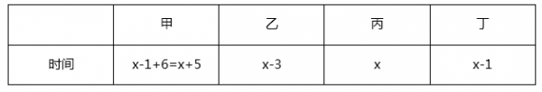

第三步，容易看出最快的是乙，最慢的是甲，差了x+5-(x-3)=8分钟。因此，选择C选项。

解法二：

赋值法，假设乙需要10分钟，根据题意丙需要13分钟，丁12分钟，甲18分钟，甲和乙相差8分钟。因而，选择C。

3.

【答案】C

【解题思路】

第一步，标记量化关系“每”、“每”、“下一次”，本题为约数倍数问题。

第二步，由于该电子钟“每到整点就响一次铃”、“每走9分钟就亮一次灯”，所以该电子钟每60分钟和9分钟的公倍数的时间时既亮灯又响铃，60和9的最小公倍数为180分钟，结合“12点时，既亮灯又响铃”。

第三步，“下一次既响铃又亮灯的时间”为180分钟之后即3小时之后为3点钟。因此，选择C选项。

4.

【答案】B

【解题思路】

第一步，标记量化关系“每”、“比”、“多”。

第二步，总的费用上多了108-27，每千米的费用多了0.54元，那么共有千米。因此，选择B选项。

5.

【答案】B

【解题思路】

第一步，标记量化关系“每”、“圆”、“面积”。

第二步，根据小圆的面积为π，则，则r＝1，正方形的边长等于4个小圆的直径，所以正方形的边长为8。

第三步，则阴影部分的面积=正方形的面积-大圆的面积，其中大圆的半径为正方形边长的一半即8÷2＝4，则阴影部分的面积＝8×8-π×4×4＝64-16π。因此，选择B选项。

6.

【答案】D

【解题思路】

第一步，标记量化关系“最省”。本题考查经济利润问题。

第二步，因为观影次数为10~20次之间，分别赋值观影次数是11次和19次，则不购买会员卡所需要的是11×50=550元、19×50=950元；购买A类会员年卡需要50+11×40=490元、50+19×40=810元；购买B类会员年卡需要100+11×35=485元、100+19×35=765元；购买C类会员年卡需要200+11×30=530元、200+19×30=770元。

第三步，无论是11还是19，最低值均是B类会员卡。因此，选择D选项。

解法二：

根据题意分析如下：

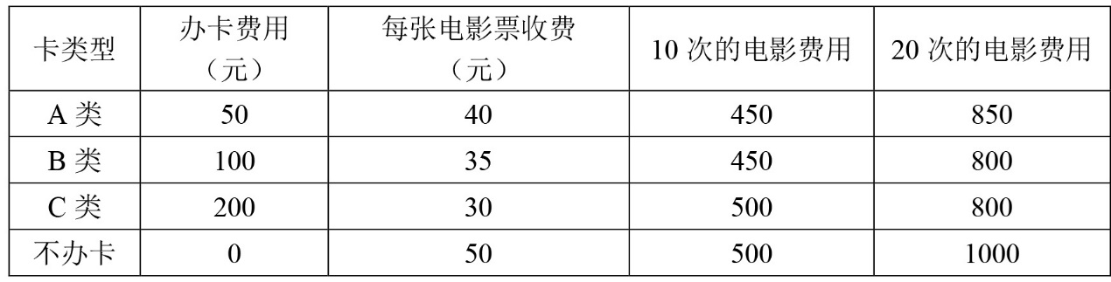

根据上图可得出最合算的是B类会员卡。因而，选择D。

7.

【答案】A

【解题思路】

第一步，标记量化关系“比上年上涨”、“最少”。

第二步，代入排除。从最小选项开始代入，代入D选项，如Y为元，则Y+200元=2200元，不能被10000-4000=6000整除，错误；同理B、C均不符合年份为整数的条件。代入A选项，则张某每年上涨Y为1000元，李某每年上涨1200元，张某一共上涨6年，因此最少工作了6年。因此，选择A选项。

解法二：

张某李某的月薪都涨了6000，由于涨的钱数是年数和Y、(Y+200)的乘积，因此Y、(Y+200)都是6000的约数，可推算出Y最大只能取1000。涨了6次，因此最少工作了6年。因而，选择A。

8.

【答案】B

【解题思路】

第一步，标记量化关系“比”、“总共”。

第二步，甲每天生产200个零件，乙每天生产150个零件，设乙生产了t天，则甲共生产了(t+2)天，根据甲的任务量是乙的2倍，可得方程200(t+2)＝2×150×t，t=4天。

第三步，所以甲的任务量为1200，乙的任务量为600，总共为1800。因此，选择B选项。

9.

【答案】C

【解题思路】

第一步，标记量化关系“其余”、“赚得”。

第二步，设总共购买了x公斤芒果，总共卖出了90%，也就是0.9x，总售价=总成本+利润，25×0.9x=10×x+12000，解得x=960。因此，选择C选项。

10.

【答案】B

【解题思路】

第一步，标记量化关系“相同”、“相同”、“共”。

第二步，甲乙两个处室人数相同，甲处室党员和群众人数之比为3:2，所以乙处室党员和群众人数之比为2:3，设甲处室党员和群众人数分别为3x和2x，所以(3x-10)：2x＝2:3，可得x=6，所以总人数为2×5x＝10x＝60人。因此，选择B选项。

11.

【答案】C

【解题思路】

第一步，标记量化关系“相同”、“最短”。

第二步，如下图所示，部队要保持与B、C两点相同的距离穿过战场，即是在BC两点的对称轴直线OF上行进，BC⊥OF。做AD⊥OF，A距OF的最短距离即AD。设AO长为X，则BO=CO=4-X，在中有，解得X=0.875，则CO=3.125。

第三步，ADO∽CFO，则有，解得AD=0.7。因此，选择C选项。

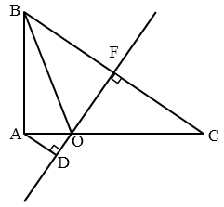

解法二：

如下图所示，部队要保持与B、C两点相同的距离穿过战场，即是在BC两点的对称轴直线FO上行进，BC⊥FO。做AD⊥OF，A距OF最短的距离即是AD。由勾股定理可知BC=5，则BF=2.5。过A点做BC上的高AE，那么AE=AB×AC÷BC=3×4÷5=2.4。在直角三角形ABE中，则BE=1.8。可得EF=BF-BE=2.5-1.8=0.7=AD。因而，选择C。

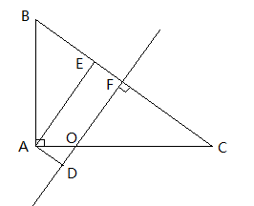

12.

【答案】B

【解题思路】

第一步，标记量化关系“上涨”、“少”。

第二步，设A成本原价为每公斤X元，根据“改进生产工艺之前成本较最初上涨了120元，改进之后少使用A原料1公斤成本上涨40元”可得1.2X=120-40；解得X=，则每公斤成本上涨元，公斤。因此，选择B选项。

13.

【答案】A

【解题思路】

第一步，标记量化关系“各不相同”、“最大”。

第二步，想让数字之和最大，则这五个两位数字的每一位都尽量的大，第一位数字也要尽可能的大，最大均为9。同时最后一位的数字要尽可能的大，根据“号码最后一位最大的数字比最小的数字大7且各不相同”，则最大数字应为9，最小数字应为2，又由于最后一位的5个数字之和为32，则其他三个职工的最后一位数字分别为8、7、6。

第三步，颠倒之后的五位数字分别是99、89、79、69、29，他们的和为365。因此，选择A选项。

解法二：

个位上的五个数字之和是32，都换成十位数后总和是320，此时的个位数字最多是9，那么总和是320+5×9=365。因而，选择A。

14.

【答案】B

【解题思路】

第一步，标记量化关系“折返”、“迎面相遇”。

第二步，当乙出发时，甲走了60分钟，走完了路程的一半。讨论最大值和最小值如下：

(1)X取最小，则乙速最大。第二次相遇发生在甲刚走完全程转身要折返的时候，如下图所示：

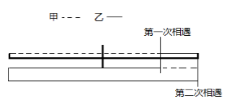

此时两人同走的时间中甲走了半个全程，乙走了2个全程，甲、乙的速度比=0.5∶2=1∶4，时间比4∶1=120∶30，x>30；

(2)X取最大，则乙速最小。第二次相遇发生在乙刚走完全程转身要折返的时候，如下图所示：

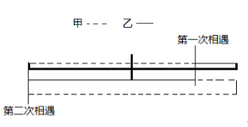

此时两人同走的时间中甲走了1.5个全程，乙走了1个全程，甲乙的速度比=1.5∶1=3∶2，时间比=2∶3=120∶180，x<180。因此，选择B选项。

15.

【答案】D

【解题思路】

第一步，标记量化关系“不同”、“相差”、“小于”。

第二步，7家代理商满意度分别是1分到7分的不同整数值，他们的满意度分别是1、2、3、4、5、6、7。所有代理商满意度平均值为4。题目要求“任意选择的三家代理商的平均值与所有代理商平均值相差小于1”，所以任意选择的三家代理商的平均值应该在3到5之间，则三家代理商的总值应该在9到15之间。

第三步，利用反向思维，满足条件的概率=1-不满足条件的概率。不满足条件情况数之和小于等于9的情况共7种：（6、2、1）、（5、3、1）、（5、2、1）、（4、3、1）、（4、3、2）、（4、2、1）、（3、2、1）；大于等于15的情况共有7种：（2、6、7）、（3、6、7）、（3、5、7）、（4、5、6）、（4、5、7）、（4、6、7）、（5、6、7），即不满足的情况数一共有7+7=14种，概率P=1-==60%。因此，选择D选项。

16.

【答案】B

【解题思路】

原式







因此，选择B选项。

【拓展】平方差公式：。

17.

【答案】C

【解题思路】

第一步，标记量化关系“达到”、“还”、“不变”。

第二步，设他“达到”目标需要走步，根据保持每步消耗热量“不变”，可得，解得。

第三步，“还”得继续走步。因此，选择C选项。

18.

【答案】D

【解题思路】

第一步，标记量化关系“长方形”、“占”、“占”。

第二步，“长方形”的面积为平方厘米。根据“占”长方形面积一半可知，重叠面积为平方厘米。

第三步，由“占”圆的三分之二，可知圆的面积为平方厘米。因此，选择D选项。

19.

【答案】B

【解题思路】

第一步，标记量化关系“距离”、“提前”、“最晚”。

第二步，因为“距离”为1.44千米，所以从地铁口步行到单位的时间为。

第三步，根据“提前”10分钟，则8点50分需到达单位，于是“最晚”出发时间为。因此，选择B选项。

20.

【答案】A

【解题思路】

第一步，标记量化关系“八折”、“七折”。

第二步，设原价元，进价元，由打“八折”可知，由打“七折”可知，联立两式，解得，。因此，选择A选项。

解法二：

赋值咖啡机进价为1，打八折后售价为1.6，原价为。打七折后售价为，利润为。而实际利润为50，可得咖啡机原价为元。因而，选择A。

21.

【答案】C

【解题思路】

第一步，标记量化关系“占”、“是”、“比”。

第二步，根据甲投资“占”总额的，设总投资额为，则甲投资为，故乙、丙投资和为。由乙“是”丙的2倍可得，丙的投资额为，则乙的投资额为。

第三步，甲的收益“比”丙多2万元，则，解得万元，故乙的投资为万元。因此，选择C选项。

22.

【答案】D

【解题思路】

第一步，标记量化关系“比”、“是”、“是”、“是”。

第二步，由张“是”王的3倍，设今年小王年龄为岁，则张先生为岁，根据张“比”李大8岁，故李先生为岁。由9年前李“是”王的4倍，可得，解得，即小王今年19岁，张先生岁。

第三步，设年后张“是”王的2倍，可得，解得。因此，选择D选项。

23.

【答案】D

【解题思路】

第一步，标记量化关系“是”、“降低”、“降低”。

第二步，根据甲“是”乙的1.5倍，赋值乙的日产量为2，甲为3。设甲、乙单件产品能耗分别为，，由乙单件能耗“降低”20%得，乙改进后单件能耗为，即。

第三步，改进前甲乙能耗之和为，改进后甲乙能耗之和为。根据总能耗“降低”10%可得，，化简得。

第四步，改进后甲乙单件能耗比为。因此，选择D选项。

24.

【答案】C

【解题思路】

第一步，标记量化关系“到达”、“以”、“用”、“抵达”。

第二步，预计10点整“到达”，实际11点50分“抵达”，故耽误时间为分钟，即分钟。

第三步，根据“用”30分钟修好车可得，自行车往返时间为，则单程耗时40分钟。利用自行车“以”汽车速度的得，自行车与汽车速度比为，则时间比为（路程一定，速度和时间成反比），故汽车行驶自行车所走单程的时间为分钟。

第四步，若汽车不坏，则9点时可到达中点，所以发生故障时间为。因此，选择C选项。

25.

【答案】B

【解题思路】

第一步，标记量化关系“为”、“概率”。

第二步，设女性有人，根据选出2人全为女性的概率“为”，可得，解得。

第三步，选出3人全为女性的“概率”为。因此，选择B选项。

26.

【答案】D

【解题思路】

第一步，标记量化关系“共”、“之比”、“之比”、“不能”。

第二步，根据生产与非生产人员的人数“之比”为，得总人数为9的倍数；同理，由“之比”为，得总人数为8的倍数，因此总人数为72的倍数；由“共”有职工100多人可知，总人数应为人。

第三步，生产人员为人，研发人员为人，由生产人员“不能”同时担任研发人员，可知不在生产和研发岗位的人数有人。因此，选择D选项。

【拓展】若（、互质），则是的倍数，是的倍数，是的倍数。

27.

【答案】A

【解题思路】

第一步，标记量化关系“为”、“比例”、“是”。

第二步，根据的“比例”赋值A、B、C三种酒的重量分别为10、30、10。设B酒精浓度为，因为B浓度“是”A的一半，则A浓度为。

第三步，混合后浓度“为”，解得，则。因此，选择A选项。

【拓展】一、若忽略所求浓度为而非，易误选D。

二、由于选项A是选项D的两倍，可以优先猜测选项A和选项D分别是A种酒、B种酒的浓度。

28.

【答案】B

【解题思路】

第一步，标记量化关系“剩下”、“还”。

第二步，相同的工作量，李6天完成而王3天完成，则李和王的效率比为(总量一定，效率与时间成反比)。赋值李效率为1，王效率为2，则工作总量为。

第三步，设共同工作5天后，李“还”需单独做天完成，得，解得。因此，选择B选项。

29.

【答案】B

【解题思路】

第一步，标记量化关系“长方形”、“最小”。

第二步，单个方砖的面积为平方分米，地面总面积为平方分米。根据均值不等式，长方形面积一定时，长、宽越接近，周长越小。将1440进行因式分解：，且36、40分别为6和4的倍数，所以地面周长最小时，长、宽分别为36、40，此时周长为分米，即15.2米。因此，选择B选项。

【拓展】算术-几何均值不等式：若，则，当且仅当时，等号成立。

30.

【答案】D

【解题思路】

第一步，标记量化关系“换乘”、“只”。

第二步，公交车运营路线整理如图所示，“换乘”方案可分以下两类：。分阶段分析：

（1）第一阶段：过程乘车方式有4种。

（2）第二阶段：

①乘车方案有1种；

②乘车方案有种。其中，坐B线路第10站换乘C又在第10站换乘D显然不合常理，合理的乘车方案只有11种。

第三步，总的乘车方案数为。因此，选择D选项。

## 03资料分析

1.

【答案】A

【解题思路】

第一步，标记“2001~2011年间”、“增长”。

第二步，定位折线图。

第三步，根据材料中的折线图，确定本题使用基期量+1＜现期量即可，发现只有2010年（20.16+1＜21.47）较上年增长1万亿千瓦时以上。因此，选择A选项。

2.

【答案】C

【解题思路】

第一步，标记“2000~2011年”、“占”、“最高”、“占”、“第”。

第二步，定位表格。

第三步，燃煤发电量占世界发电量比重最高的年份为2007年，此年份天然气发电量占世界发电量的比重为21.20%，在2000~2011年间（22.34%＞21.96%＞21.81%＞21.53%＞21.20%）排第5名。因此，选择C选项。

3.

【答案】A

【解题思路】

第一步，标记“2009年”、“比”。

第二步，定位表格和折线图，水力发电量和核能发电量占世界发电量比重最高的分别为16.06%和13.35%。

第三步，世界水力发电量约比核能发电量高。因此，选择A选项。

4.

【答案】B

【解题思路】

第一步，标记“2010年”、“占”。

第二步，定位折线图“2010年世界发电量为21.47”，表格“2010年水力发电量占世界发电量15.9%”。

第三步，由比重公式可知，

，即。因此，选择B选项。

5.

【答案】D

【解题思路】

A选项，倍数比较。部分值=整体值×比重，相同年份的整体值相同，

。根据表格数据可知，2005年，错误。

B选项，增长率计算。2005年世界发电量的增长率为，错误。

C选项，倍数计算。2011年其他发电量是2000年其他发电量的倍，错误。

D选项，直接读数。不同类型能源发电量占世界发电量比重直接通过表格给出。读数发现，石油发电量所占比重在2000~2010年间逐年下降，正确。

因此，选择D选项。

6.

【答案】B

【解题思路】

第一步，标记“2015年1~11月”。

第二步，定位第一句，2015年1~11月，北京市20个文化创意产业功能区实现收入7019.8亿元，同比增长7.5%，高于全市文化创意产业收入平均增速1.2个百分点，占全市文化创意产业收入的比重为68.8%。

第三步，2015年1~11月，北京全市文化创意产业收入为。因此，选择B选项。

7.

【答案】C

【解题思路】

第一步，标记“2015年1~11月”、“占”、“比”。

第二步，2015年1~11月，北京市20个文化创意产业功能区占全市文化创意产业收入的比重为68.8%。其中文化科技融合示范功能区占20个功能区总收入的53.7%；文化金融融合功能区占20个功能区总收入的6.2%。

第三步，文化科技融合示范功能区实现收入占全市文化创意产业收入的比重约比文化金融融合功能区高，即高了33个百分点。因此，选择C选项。

8.

【答案】D

【解题思路】

第一步，标记“2015年1~11月”、“增速”、“排序”。

第二步，定位文段。

第三步，增速最高的是“主题公园功能区”增速为1.5倍=150%，一旦出现必然排在开头位置，故排除B；增速最低的是“CBD-定福庄国际传媒产业走廊功能区”，仅为8.9%，一旦出现必然排在最末尾，排除A；而“影视产业功能区（增长27.9%）>北京老字号品牌文化推广功能区（增长18%），”故排除C。因此，选择D选项。

9.

【答案】B

【解题思路】

第一步，标记“2015年1~11月”、“月均”。

第二步，定位文段，2015年1~11月，规模以上互联网信息服务行业实现收入856.5亿元，同比增长21.5%。

第三步，2015年1~11月，规模以上互联网信息服务行业月均同比约增收约为亿元（）。因此，选择B选项。

10.

【答案】C

【解题思路】

A选项，混合增长率。全市文化创意产业收入平均增速为7.5%-1.2%=6.3%（总体增速），且20个文化创意产业的收入大于20个文化创意产业之外的收入。根据混合增速性质，可知总体增速（6.3%）应偏向于这20个文化创意产业收入的增速（7.5%），故所求的“20个文化创意产业功能区之外的文化创意产业收入”增速与全市文化创意产业收入增速间的差距应大于1.2个百分点，则应小于5.1%（6.3%-1.2%=5.1%），错误。

B选项，比重的部分值。北京老字号品牌文化推广功能区、主题公园功能区总收入为亿元，不到300多亿，错误。

C选项，两期比重比较。文化科技融合示范功能区收入同比增长7.8%，20个文化创意产业功能区收入同比增长7.5%，部分增长率大于整体增长率，则现期比重高于基期比重，比重上升，故上年的比重低于53.7%，正确。

D选项，增长量的比较。利用增长量比较技巧，可得其他互联网服务行业同比收入增量小于数字内容服务行业的增量（<），错误。

因此，选择C选项。

【拓展】A选项，混合增速性质：整体的增长速度居于各个组成部分的增长速度之间，即小于多个增长速度的最大值，大于多个增长速度的最小值。整体的增长速度，偏向基期值最大的组成部分。

C选项，两期比重比较。差值计算公式为，一般情况下现期比重，，两期比重差值，表示比重上升，表示比重下降。

D选项，增长量比较：现期量大，增长率大，则增长量大（一般情况下，现期量与增长率的乘积大，则增长量大）。

11.

【答案】C

【解题思路】

第一步，标记“2015年”、“利润”。

第二步，定位文段最后一句，专用设备制造业实现利润73.9亿元，增长70.3%。

第三步，根据基期公式可知，2015年该市规模以上专用设备制造业约实现利润亿元。因此，选择C选项。

12.

【答案】A

【解题思路】

第一步，标记“2016年”、“占”、“比”。

第二步，定位文段，规模以上工业企业实现利润1549.3亿元。医药制造业实现利润150.7亿元。定位表格，医药制造业增加值占规模以上工业增加值比重为8.8%。

第三步，2016年该市规模以上医药制造业利润占规模以上工业企业利润的比重为，则其比重比其增加值占规模以上工业增加值比重上升。因此，选择A选项。

13.

【答案】B

【解题思路】

第一步，标记“2016年”、“占”、“高于”。

第二步，定位表格。

第三步，读出整体“规模以上工业企业增加值”的增长率为5.1%，而部分增长率中，只有“医药制造业（增长率为8.5%）、非金属矿物制品业（增长率为14.9%）、汽车制造业（增长率为25.6%）”这三个行业的增长率大于整体增长率，故这3个行业比重高于上年水平。因此，选择B选项。

【拓展】两期比重比较。差值计算公式为，一般情况下现期比重，，两期比重差值，表示比重上升，表示比重下降。

14.

【答案】C

【解题思路】

第一步，标记“2016年”、“增量”、“最高”。

第二步，定位表格。

第三步，医药制造业、非金属矿物制品业、汽车制造业、电力、热力生产和供应业的比重分别为8.8%、2.2%、23.6%、17.9%，其增长率分别为8.5%、14.9%、25.6%、1.0%。根据增长量比较口诀“现期量大且增长率大，则增长量大”，可知汽车制造业增量最高。因此，选择C选项。

15.

【答案】B

【解题思路】

A选项，混合增长率。规模以下工业增加值的增长率＜全年工业增加值的增长率5.0%小于规模以上工业增加值的增长率5.1%，错误。

B选项，比重计算。2016年规模以上工业出口交货值占规模以上工业销售产值比重为，正确。

C选项，基期值计算。2015年该市电力、热力生产和供应业实现利润约为＞490.1亿元，错误。

D选项，基期值比较。2015年通用设备制造业增加值与专用设备制造业增加值分别为：和。分子相同，分母大的分数值较小，则通用设备制造业增加值低于专用设备制造业增加值，错误。

因此，选择B选项。

【拓展】A选项，混合增速性质：整体的增长速度居于各个组成部分的增长速度之间，即小于多个增长速度的最大值，大于多个增长速度的最小值。整体的增长速度，偏向基期值最大的组成部分。

2016年B市有农村低保户数28925户，低保人数为46779人；全年累计支出低保资金38402.0万元。农村五保供养人数4474人，其中：集中五保供养人数1711人，分散供养人数2763人；全年累计支出农村五保供养资金5668.7万元，比上年增加支出596.3万元。

2016年B市有城市低保户数48802户，低保人数81882人；全年累计支出城市低保资金80215.8万元。

16.

【答案】B

【解题思路】

第一步，标记“2015年”、“每位”、“平均”。

第二步，定位文段，全年累计支出农村五保金5668.7万元，比上年增加支出596.3万元。定位表格，2015年农村五保人数4451人。

第三步，2015年每位农村五保人员平均支出万元。因此，选择B选项。

17.

【答案】A

【解题思路】

第一步，标记“2007~2016年”、“相差最大”。

第二步，定位表格第二列和第四列。

第三步，表格中数据截位处理后计算，可得城市低保人数和农村低保人数相差分别为：2007年：148-78=70；2009年：147-80=67；2013：104-60=44；2016年：82-47=35。故2007年城市和农村低保人数的差值最大。因此，选择A选项。

18.

【答案】D

【解题思路】

第一步，标记“2008~2016年”、“均”、“比”。

第二步，定位表格第二列和第三列。

第三步，根据表格“农村低保和五保人数”，可以读出农村低保和五保人数均比上年下降的年份有2010、2011、2012、2013年，共4年。因此，选择D选项。

19.

【答案】B

【解题思路】

第一步，标记“同比”、“下降量”、“变化趋势”。

第二步，根据表格材料“城市和农村低保人数”，分别计算城市低保人数的下降量和农村低保人数的下降量。

第三步，城市和农村低保总人数的下降量=城市低保人数的下降量+农村低保人数的下降量。结合选项重点计算2011、2012、2013、2014年这4年城市和农村低保总人数的下降量。2011年：（137024-117291）+（76955-70146）（137-117）千+（77-70）千27千；

2012年：（117291-109743）+（70146-62979）（117-110）千+（70-63）千14千；

2013年：（109743-103682）+（62979-59575）（110-104）千+（63-60）千9千；

2014年：（103682-89135）+（59575-51324）（104-89）千+（60-51）千24千。

2011、2012、2013、2014年这4年城市和农村低保总人数的下降量的变化趋势与折线图的变化趋势相同。因此，选择B选项。

20.

【答案】D

【解题思路】

A选项，增长率计算。A比B多一倍，即增长率为100%，也即是A/B=2，根据文字材料，2016年农村分散五保供养人数为2763人，集中五保供养人数为1711人，，错误。

B选项，直接读数。根据表格材料，2009年城市低保人数同比上升，错误。

C选项，减少率计算。根据表格材料，截位计算后可知：2016年农村低保人数同比减少，错误。

D选项，根据表格材料可直接读出，2007~2016年间，2009年城市低保户数最多，正确。

因此，选择D选项。

21.

【答案】B

【解题思路】

第一步，标记“相比”、“变化”。

第二步，定位第二段，2015年上半年全国水产品产量2700.09万吨，同比增长3.20%，其中养殖水产品产量2114.38万吨，同比增长4.13%。

第三步，利用混合增速性质，养殖水产品增速（4.13%）>水产品增速（3.20%）>非养殖水产品增速，排除C、D选项。根据，可得水产品的增长量万吨（），养殖水产品的增长量万吨（），根据，非养殖水产品增长量小（），而基期量大（），结合选项，非养殖水产品产量的“变化”接近0%。因此，选择B选项。

解法二：

非养殖水产品产量万吨，养殖水产品产量与非养殖水产品产量之比为（由于增长率较小，可用现期量之比代替基期量之比），设非养殖水产品产量的增速为R，根据“十字交叉”可得，解得。因而，选择B。

【拓展】一、混合增速性质：整体的增长速度居于各个组成部分的增长速度之间，即小于多个增长速度的最大值，大于多个增长速度的最小值。水产品=养殖水产品+非养殖水产品。

二、，当增长率为时，；当增长率为时，。

22.

【答案】B

【解题思路】

第一步，标记“增幅”。

第二步，定位材料第一段，渔业增加值同比增长5.92%，高出农林牧渔业增加值的增幅2.2个百分点。

第三步，农林牧渔业增加值“增幅”为。因此，选择B选项。

23.

【答案】D

【解题思路】

第一步，定位第四、五段，水产品出口额为95.81亿美元，进口额为41.47亿美元。

第二步，亿美元，即为顺差50多亿美元。因此，选择D选项。

【拓展】一、顺差，即出口额大于进口额；逆差，即出口额小于进口额。

二、若用进、出口量的数据计算，则万吨，易误选A。

24.

【答案】C

【解题思路】

第一步，标记“降幅最大”。

第二步，定位第四段，我国对东盟、日本、中国香港、韩国的出口额分别增长31.26%、、、；即“降幅最大”的为中国香港。因此，选择C选项。

25.

【答案】A

【解题思路】

A选项，定位第四段，两期比值比较，分子增速（）小于分母增速（1.52%），比值下降，正确。

B选项，定位第五段，进口量和进口额同比分别下降14.84%和9.57%，均低于上年，错误。

C选项，定位第二、四段，出口的水产品占全国水产品产量，不到一成，错误。

D选项，定位第四段，我国对其出口额同比上升的有东盟（31.26%）和中国台湾（4.43%），共2个，错误。

因此，选择A选项。

【拓展】A选项，两期比值比较。差值计算公式为，表示比值上升，表示比值下降。

26.

【答案】B

【解题思路】

第一步，标记“比上年增加”。

第二步，定位第一段，从“一带一路”沿线国家吸收外商直接投资新设立企业2164家，增长18.3%。

第三步，家。因此，选择B选项。

27.

【答案】B

【解题思路】

第一步，标记“比例”、“相同”。

第二步，定位文段和表格“直接投资金额”所在列。

第三步，在所有外商直接投资中，批发和零售业投资所占比例为；根据“比例相同”，得“一带一路”批发零售业投资为亿元。因此，选择B选项。

28.

【答案】C

【解题思路】

第一步，标记“同比增速”、“均快于”。

第二步，定位表格，新设立企业数和直接投资金额的全国总体水平同比增速分别为：11.8%、6.4%。

第三步，“同比增速均快于”总体的有：信息传输、计算机服务和软件业（33.6%、40.1%），批发和零售业（14.8%、28%），共2个。因此，选择C选项。

29.

【答案】D

【解题思路】

第一步，标记“平均”、“最接近”、“总体平均”。

第二步，定位表格。

第三步，“总体平均”水平为亿元/家，选项中各行业“平均”数分别为：、、、，故“最接近总体平均”的是居民服务和其他服务业。因此，选择D选项。

30.

【答案】D

【解题思路】

A选项，定位文段，新设立企业的增长量为家（），错误。

B选项，定位文段，2014年新设立企业家（或利用第121题结果，2014年新设立企业家），错误。

C选项，外商直接投资总额的一成为亿元，超过一成的有：制造业（2452.3亿元）、房地产业（1789.8亿元），共2个，错误。

D选项，定位表格，2014年信息传输、计算机服务和软件业外商直接投资新企业家，正确。

因此，选择D选项。

【拓展】A选项：，当增长率为时，；当增长率为时，。

## 04判断推理

1.

【答案】A

【解题思路】

第一步，观察特征。

题干图形均由直线组成，且各不相同，较凌乱，优先考虑数量和属性类。

第二步，一条式，从左到右找规律。

题干图形均由直线组成，且对称性、曲直性和封闭性无规律，因此考虑数量类。继续观察，发现题干中图形均为连通图形，并且出现了图1及A项等类似的特殊图形，这种情况下多考查一笔画，题干已给出的图形均能一笔画成，问号处图形也应能够一笔画成，只有A项符合。

因此，选择A选项。

【六级知识点】一笔画

2.

【答案】D

【解题思路】

第一步，观察特征。

题干图形均由直线组成，且图形元素各不相同，优先考虑属性类和数量类，并且题干图形均为轴图形，优先考虑对称性。

第二步，一条式，从左到右找规律。

题干图形均为轴对称图形，排除B项；并且所有图形只有一条对称轴，且对称轴均经过原图中的一条线，排除A、C项。

因此，选择D选项。

【六级知识点】

3.

【答案】C

【解题思路】

第一步，观察特征。

题干图形均由4个小图形组成，因此优先考虑数元素。

第二步，一条式，从左到右找规律。

题干每个图形均有4种不同的元素，因此问号处也应该有4种不同的元素，只有C项符合。

因此，选择C选项。

【六级知识点】

4.

【答案】D

【解题思路】

第一步，观察特征。

题干图形直线数量不同，且图形均为轴对称图形，优先考虑属性类和数量类。

第二步，两段式，第一段找规律。

通过观察，发现第一段图形中的直线条数分别为2、3、4，呈等差数列，因此，第二段运用此规律，前两个图形直线条数分别为2、3，问号处图形应有4条直线，排除A项。并且题干中图形均为轴对称图形，对称轴依次逆时针旋转45°，因此问号处图形应为轴对称图形，且对称轴应为纵向，只有D项符合。

因此，选择D选项。

【六级知识点】对称轴方向

5.

【答案】C

【解题思路】

第一步，观察特征。

题干图形均由直线和曲线构成，优先考虑数量类。

第二步，两段式，第一段找规律。

通过观察，发现第一段图形直线和曲线的交点数分别为2、3、4，呈等差数列，第二段运用此规律，前两个图中直线和曲线交点数分别为2、3，问号处直线和曲线的交点数应为4，A、B、C、D项中直曲线交点数为依次为6，5，4，5，只有C项符合。

因此，选择C选项。

【六级知识点】直曲交点

6.

【答案】D

【解题思路】

第一步，确定题型。

根据提问方式中的“能够反驳”，确定为削弱论证。

第二步，找论点和论据。

论点：G在X州有更高的支持率。

论据：G在X州获得的选票为5万多张，在Y州获得的选票为3万余张。

第三步，辨析选项。

A项，不明确选项。该项指出候选人到X州做过宣传演讲，但做过演讲后对投票结果产生的影响如何，并没有说明，不能削弱，排除；

B项，无关选项。候选人是否是基督教徒，对竞选结果没有影响，论题不一致，排除；

C项，无关选项。支持者女性的多少与竞选结果无关，论题不一致，排除；

D项，增加反向论据。指出Y州的人口仅有X州人口的一半，说明X州的总数要是Y州总数的两倍，而选票5万多不到3万多的两倍，支持率=选票÷总数，直接说明Y州的支持率更低，有削弱作用。

因此，选择D选项。

7.

【答案】B

【解题思路】

第一步，确定题型。

根据提问方式中的“构成反驳”，确定为削弱论证。

第二步，找论点和论据。

论点：智能手机很快将完全取代功能手机。

论据：智能手机是近几年的主要销售产品，功能手机的销量大幅度下降。

第三步，辨析选项。

A项，增加新论据。该项指出智能手机的优点，有支持作用，排除；

B项，增加反向论据。该项指出很多老年人只会使用功能手机，而手机又是他们生活中必不可少的通讯工具，那么就说明，功能手机还是有市场的，不会被完全取代，有削弱作用；

C项，增加新论据。该项指出生产商不愿意再生产非智能手机，有支持作用，排除；

D项，增加新论据。该项指出智能手机的优点，有支持作用，排除。

因此，选择B选项。

8.

【答案】A

【解题思路】

第一步，确定题型。

根据提问方式中的“假设哪项”，确定为加强论证。

第二步，找论点和论据。

论点：为了使其视力恢复到正常状态，李大夫要求高栓停止打网络游戏。

论据：无。

第三步，辨析选项。

A项，建立联系。该项直接指出假性近视患者打网络游戏，会影响视力恢复，那么就说明，停止打网络游戏，就可以起到恢复视力的结果，所以该项是必须要假设的；

B项，无关选项。该项指出打网络游戏是引起假性近视的主要原因，与李大夫要达到的目的无关，排除；

C项，无关选项。李大夫经验是否丰富与到达到的目的无关，排除；

D项，无关选项。假性近视是否及时缓解与结论无关，排除。

因此，选择A选项。

9.

【答案】C

【解题思路】

第一步，确定题型。

根据提问方式中的“最能削弱”，确定为削弱论证。

第二步，找论点和论据。

论点：酒类广告告诉人们，少喝一点酒没事，控制好饮酒量可能还对心脏有好处。

论据：无。

第三步，辨析选项。

A项，无关选项。该项说明每个人的最佳饮酒量不同，与论题无关，排除；

B项，增加新论据。该项说明饮酒有益处，加强论点，排除；

C项，增加反向论据。该项明确说明广告商有夸大饮酒好处的嫌疑，削弱论点；

D项，增加新论据。该项说明红葡萄酒中的有益成分含量有限，不代表含量为零，依然是存在有益成分的，加强论点，排除。

因此，选择C选项。

10.

【答案】D

【解题思路】

第一步，确定题型。

根据题干信息可以确定为分析推理。

第二步，进行推理。

根据题干，可知每个人雕刻完工后会刻字留言，根据上面的留言已经确定是李强所雕刻，而李强的留言总是假的，因此可以利用代入法验证即可。

A项，如果留言内容是“此像非张明所雕”，留言内容是假的，真话应该是“此像是张明所雕”，跟最后的情况“此像为李强所雕”矛盾，排除；

B项，如果留言内容是“此像非杨刚所雕”，留言内容是假的，真话应该是“此像是杨刚所雕”，跟最后的情况“此像为李强所雕”矛盾，排除；

C项，如果留言内容是“此像为李强所雕”，留言内容是假的，真话应该是“此像不是李强所雕”，跟最后的情况“此像为李强所雕”矛盾，排除。

D项，如果留言内容是“此像为刘庆所雕”，留言内容是假的，真话应该是“此像不是刘庆所雕”，跟最后的情况“此像为李强所雕”不冲突，正确。

因此，选择D选项。

11.

【答案】A

【解题思路】

第一步，确定题型。

根据题干内容和设问方式，确定为归纳推理。

第二步，进行推理。

A项，根据题干中“南极洲的二氧化碳浓度也达到了400PPM这一标杆值”可知，人类活动对地球的影响已经深入到极地，可以推出；

B项，题干没有涉及到南极洲的地貌问题，无中生有，排除；

C项，南极洲二氧化碳浓度接下来是否会下降，文中没有涉及，属于无中生有，排除；

D项，题干前半部分谈论的是整个北半球，并非北极，排除。

因此，选择A选项。

12.

【答案】C

【解题思路】

第一步，确定题型。

根据提问方式中的“不能支持”，确定为加强论证。

第二步，找论点和论据。

论点：玩手机可能影响情绪，使用手机的时间越多，抑郁的可能性越大。

论据：某调查发现，患抑郁症的每天使用手机122分钟以上，而没患抑郁症的每天使用手机59分钟。

第三步，辨析选项。

A项，增加新论据。该项说明长时间玩手机导致情绪容易出现问题，表明玩手机可能影响情绪，能够支持论点，排除；

B项，增加新论据。该项说明长时间玩手机导致不能及时处理数据，造成情绪问题，增加抑郁风险，能够支持论点，排除；

C项，无关选项。该项表述的是逃避面对现实是抑郁的特征之一，但本题论点讨论的是患抑郁症的原因，而不是特征，论题不一致，不能支持；

D项，增加新论据。该项说明缺少人际支持是抑郁的风险因素，而长时间玩手机能够造成缺少人际支持，即有患抑郁症的风险，有抑郁的可能性，能够支持论点，排除。

因此，选择C选项。

13.

【答案】C

【解题思路】

第一步，确定题型。

根据提问方式中的“最能削弱”，确定为削弱论证。

第二步，找论点和论据。

论点：整个自行车行业的生产和销售量随之减少。

论据：有些市民认为共享单车的出现和大量投入使用，使得很多计划购买自行车的个人不再购买。

第三步，辨析选项。

A项，增加反向论据。有些厂家生产销售更多的自行车，有削弱作用，但只是部分厂家的情况，不能表明整个自行车行业的情况；

B项，增加反向论据。有些民众仍愿意购买专属自己的自行车，有削弱作用，但只是部分民众的情况，不能表明整个自行车行业的情况；

C项，切断联系。表明共享单车的存在使得自行车的生产商能够获得更多的订单，生产销售更多的自行车，个人购买的自行车数量很少，对于整个自行车行业的影响非常小，由论据得到论点有很大的漏洞，能够削弱论点。

D项，增加反向论据。很多中年人不会上网，更愿意自己购买自行车，有削弱作用，但只是许多中年人，不能表明整个自行车行业的情况。

第四步，力度比较。

切断联系的削弱力度强于削弱论据，而且A、B、D项，只是部分削弱，C项削弱力度更强。

因此，选择C选项。

14.

【答案】B

【解题思路】

第一步，确定题型。

根据提问方式中的“最能支持”，确定为加强论证。

第二步，找论点和论据。

论点：疾病属于中毒，爆发与大量食用荔枝有关。

论据：研究发现，在荔枝成熟时间里会出现患急性大脑疾病的儿童，成熟的荔枝中含有亚甲环丙基甘氨酸和次甘氨酸。

第三步，辨析选项。

A项，无关选项。患儿的尿样本中检测出了这两种甘氨酸，但不能表明与大量食用荔枝有关，属于无关项，不能加强；

B项，增加新论据。表明在没有食用大量的荔枝之后，患病的人数大幅度降低，属于无因无果的对比加强，能够表明疾病爆发于大量食用荔枝有关，能够加强；

C项，不明确选项。生病儿童吃过荔枝的可能性高，是否大量食用荔枝不明确，不能加强；

D项，不明确选项。生病儿童更有可能吃下生的或腐烂的荔枝，是否大量食用荔枝不明确，不能加强。

因此，选择B选项。

15.

【答案】C

【解题思路】

第一步，确定题型。

根据提问方式中的“最能驳斥”，确定为削弱论证。

第二步，找论点和论据。

论点：如果没有正确的基因，即使练习2万小时也没有意义，音乐能力是由基因决定的。

论据：调查发现，一对基因相同的同卵双胞胎的音乐练习时间相差20228小时，但他们的音乐能力完全相同。

第三步，辨析选项。

A项，无关选项。该项提出手指的灵活性受遗传影响，但同卵双胞胎基因相同，因此手指灵活性相同，对实验以及论点没有影响，不能削弱，排除；

B项，无关选项。该项说明遗传上有优势，练习时间也长，不能说明音乐能力是不是由基因决定的，不能削弱，排除；

C项，增加反向论据。该项说明同卵双胞胎有“心灵感应”，影响了测试的表现，质疑了题干中的论据，可以削弱；

D项，无关选项。该项强调音乐能力差的个体在对自己练习时间的评估方式，与论点无关，不能削弱，排除。

因此，选择C选项。

16.

【答案】C

【解题思路】

第一步，确定题型。

根据题干信息可以确定为分析推理。

第二步，进行推理。

题干信息确定优先使用排除，设问中提到艾伦第一年担任组长，根据题干第一年当组长第二年必须退出小组，那么艾伦第二年不会参加，根据（2）每一年安妮和艾伦有且只有一位参加，那么艾伦第二年不参加，安妮第二年必参加，可以排除B、D两项；艾伦第二年不会参加，根据题干有两人来自高级工程师，而工程师共有3人，艾伦不参加，麦迪和彼得必参加，所以排除A项。

因此，选择C选项。

17.

【答案】A

【解题思路】

第一步，确定题型。

根据题干和设问方式，可确定为归纳推理。

第二步，进行推理。

A项，根据题干中“贫困能够导致人类某种基因发生变化，基因能增强负责应对恐慌的大脑区域活动，进而提高抑郁症的风险”，可以推出贫困通过影响生理而对精神健康产生影响；

B项，题干只提到贫困者的抑郁风险，究竟经济地位高的人会怎样无从得知，属于无关选项；

C项，题干中只提到这种基因的变化会遗传给后代，并没有说贫穷会多代延续，疾病也会多代延续，属于无中生有，排除；

D项，强加因果，题干中并没有杏仁核与血清水平的直接联系，排除。

因此，选择A选项。

18.

【答案】B

【解题思路】

第一步，确定题型。

根据提问方式“以下哪一项描述有相似的困境或悖论”，确定为平行结构。

第二步，分析题干中困境和悖论。

说话者（鳄鱼）让听者（母亲）进行选择，根据听者的回答，说话者的自身产生矛盾，即母亲回答“你会吃了他”，根据鳄鱼的话，如果母亲答对了，则鳄鱼不会吃掉孩子，与实际“会吃了他”相矛盾；如果母亲答错了，则实际鳄鱼不会吃掉孩子，但与答错后会吃掉孩子相矛盾。

第三步，辨析选项。

A项，没有因为听者的选择导致说话者的话语自相矛盾；

B项，表达的是“按绿色按钮，打不开”，而最后一句说不按红色按钮能打开，而只有红绿两个按钮，不按红色就只能按绿色，即最后一句的意思是“按绿色能打开”，与前面表达的相互矛盾，与题干相似；

C项，不是悖论，即小鸡猜测“心情很好”，狐狸就会放他走，没有产生自相矛盾；

D项，说话者所说内容没有产生矛盾，与题干不相似。

因此，选择B选项。

19.

【答案】D

【解题思路】

第一步，确定题型.

根据题干中出现了明显的逻辑关联词“只有……才……”、“或者”等，确定为翻译推理。

第二步，对题干进行翻译。

①抹香鲸存活→大量乌贼且不结冰。

第三步，进行推理。

I，题干给出，“阿拉弗拉海域没有抹香鲸”，是对①的否前，否前肯后得不出必然性结论，因此不能得出；

II，进行翻译：乌贼存活→不结冰，“乌贼存活”与题干中提到的“大量乌贼”不一致，无关，无法得出；

III，阿拉弗拉海域没齿鲸，而题干给出的是“阿拉弗拉海域没有抹香鲸”，将范围扩大了，无法得出。

因此，选择D选项。

20.

【答案】C

【解题思路】

第一步，确定题型。

根据题干中出现了明显的逻辑关联词“有些”、“所有”等，确定为集合推理。

第二步，对题干进行翻译。

①有的暑期讲习班→青年语言学奖；

②中文三年级→暑期讲习班；

③中文一年级→¬暑期讲习班。

第三步，进行推理。

A项，①换位后得到“有的青年语言学奖→暑期讲习班”，②换位后得到“有的暑期讲习班→中文三年级”，②换位后，为有的暑期讲习班，因带“有的”不能递推，因此，该项推不出；

B项，中文三年级与青年语言学奖分别出现在①②中，但①中暑期讲习班的范围不是表示所有，故②与①无法进行递推，因此，该项推不出；

C项，①换位与③逆否之后，二者可进行递推，得到，有的语言学奖→¬中文一年级，可以推出；

D项，中文一年级学生与青年语言学奖无法建立联系推出，因此D项推不出。

因此，选择C选项。

21.

【答案】D

【解题思路】

第一步，看提问方式，本题属于选是题。

第二步，找关键信息。

1.以个人为单位；

2.利用web3.0时代所衍生的载体；

3.不存在区域限制。

第三步，辨析选项。

A项，某大型化妆品公司，不是“以个人为单位”，不符合定义；

B项，某眼镜店，不是“以个人为单位”；通过大力宣传，没有体现出“利用web3.0时代所衍生的载体”，不符合定义；

C项，为周边居民提供服务，不符合“不存在区域限制”，不符合定义；

D项，张某是“一个人为单位”，在微信上卖，体现了“利用web3.0时代所衍生的载体”，而且“不存在区域限制”，符合定义。

因此，选择D选项。

22.

【答案】A

【解题思路】

第一步，看提问方式，本题属于选是题。

第二步，找关键信息。

1.组织；

2.围绕信息或知识技能所采取的各种行动。

第三步，辨析选项。

A项，国企属于“组织”，派人学习科技课程符合“围绕信息或知识技能所采取的行动”，符合定义；

B项，李明，不是“组织”，不符合定义；

C项，去三亚度假，不符合“围绕信息或知识技能所采取的各种行动”，不符合定义；

D项，开展户外拓展，不符合“围绕信息或知识技能所采取的各种行动”，不符合定义。

因此，选择A选项。

23.

【答案】C

【解题思路】

第一步，看提问方式，本题属于选是题。

第二步，找关键信息。

1.海洋中；

2.微小浮游植物等迅速增值或聚集；

3.引起海域变色；

4.通常水体颜色呈红、黄、绿和褐色。

第三步，辨析选项。

A项，长江，不是“海洋”，不符合定义；

B项，贝格纳斯湖，不是“海洋”，不符合定义；

C项，日本濑户内海、有明海等水域属于“海洋”，频繁发生水体变红符合“引起海域变色”，符合定义；

D项，密西西比河，不是“海洋”；发生洪灾，不符合“引起海域变色”，不符合定义。

因此，选择C选项。

24.

【答案】B

【解题思路】

第一步，看提问方式，本题属于选是题。

第二步，找关键信息。

1.以连载模式形成的小说；

2.偏重于娱乐性和读者阅读时的体验。

第三步，辨析选项。

A项，发表自身的考研经历，不存在“以连载模式形成”，不符合定义；

B项，灵异小说属于“小说”，也体现了“偏重于娱乐性和读者阅读时的体验”，每日更新体现了“以连载模式形成”，符合定义；

C项，连环画，不是“小说”，不符合定义；

D项，一篇微小说，不存在“以连载模式形成”，不符合定义。

因此，选择B选项。

25.

【答案】C

【解题思路】

第一步，看提问方式，本题属于选是题。

第二步，找关键信息。

1.具有固定刊名、刊期、年卷或年月顺序编号、印刷成册、以报道科学技术为主要内容；

2.连续出版物。

第三步，辨析选项。

A项，交流会论文集，不属于“连续出版物”，不符合定义；

B项，青年文摘，不是“以报道科学技术为主要内容”，不符合定义；

C项，大学学报是“具有固定刊名、刊期、年卷或年月顺序编号、印刷成册、以报道科学技术为主要内容”，同时也是“连续出版物”，符合定义；

D项，研讨会会议纪要，不属于“连续出版物”，不符合定义。

因此，选择C选项。

26.

【答案】D

【解题思路】

第一步，看提问方式，本题属于选非题。

第二步，找关键信息。

1.通过电话、网络和短信方式；

2.远程、非接触式诈骗；

3.诱使受害人给犯罪分子打款或转账，进行非法侵占他人财物的犯罪行为。

第三步，辨析选项。

A项，网购是“通过网络方式”，骗取定金属于“非接触式诈骗”，符合定义；

B项，盗用微信属于“通过网络方式”，骗走两万元属于“非接触式诈骗”，符合定义；

C项，张某伪造诊断书放到网上，符合“通过网络方式，远程、非接触式诈骗”，符合定义；

D项，保洁员忽悠李老太太，是直接接触，不符合定义。

因此，选择D选项。

27.

【答案】B

【解题思路】

第一步，看提问方式，本题属于选非题。

第二步，找关键信息。

1.只能看到经过某种筛选而产生的结果，没有意识到筛选的过程；

2.忽略被筛选掉的关键信息。

第三步，辨析选项。

A项，人们只看到了退学创业成功的结果，而忽略了被筛选掉的广大退学又没成功的那部分人，符合定义；

B项，战斗中返航的飞机机翼和机尾位置中弹最多，而油箱和驾驶员舱位保存完好，通过分析得到机翼和机尾位置不是致命伤，因此应该强化油箱和驾驶员舱位的装甲防护，才能降低被炮火击落的机率，全面进行的分析，没有“忽略被筛选的关键信息”，不符合定义；

C项，欣欣的妈妈只看到了父母严厉管教而获奖的结果，而忽略了被筛选掉的父母严厉管教没成功的那部分人，符合定义；

D项，王先生只看到了喝葡萄酒长寿老人的结果，而忽略了喝葡萄酒已经死的那部分人，符合定义。

因此，选择B选项。

28.

【答案】A

【解题思路】

第一步，看提问方式，本题属于选非题。

第二步，找关键信息。

1.受第一印象或第一信息支配；

2.把人们的思想固定在某处。

第三步，辨析选项。

A选项，小高面试时，主管对他的第一印象很满意，而实习期主管改变了对他的看法，认为他做事虎头蛇尾，没有录取他，说明主管没有“受第一印象支配”，不符合定义；

B项，顾客受略高价格的“第一印象支配”，打折后顾客思想固定在高价格处，所以才认为饰品实惠，符合定义；

C项，学生受张老师内容充实、言语幽默的“第一印象支”配，对张老师评价很好，第二次上课张老师讲课单调乏味，学生思想仍固定在对张老师的第一印象处，认为张老师只是发挥不好，符合定义；

D项，因为皮具制造商只在机场和高端百货商店建立专卖店，并有意与世界名牌比邻，顾客易“受第一印象支配”，认为其为高端品牌，所以即使它价格略高，顾客思想依然固定在第一印象处，销量保持增长，符合定义。

因此，选择A选项。

29.

【答案】D

【解题思路】

第一步，看提问方式，本题属于选非题。

第二步，找关键信息。

人类生存的自然环境和人居环境受到突发或渐进性的不利影响而产生的各种人口迁移行为受第一印象或第一信息支配。

第三步，辨析选项。

A项，切尔诺贝利核污染区域居民集体撤离家园，是“人类生存的自然环境和人居环境受到核污染的不利影响产生的人口迁移行为”，符合定义；

B项，为保护三江源地区而限制放牧后的生态移民，体现了“自然环境和人居环境受到不利影响而迁移”，是政府主导的移民类型，符合定义；

C项，安史之乱是中国唐代玄宗末年至代宗初年由唐朝将领安禄山与史思明背叛唐朝后发动的战争，是唐朝由盛而衰的转折点。中原人民大量南迁是“人居环境受到的不利影响产生的迁移行为”，符合定义；

D项，元朝定都大都后大量牧民南迁，元朝为蒙古族建立的王朝，蒙古族占领中原后，大量蒙古族牧民的南迁，未体现关键词“受到不利影响而产生的人口迁移行为”，不符合定义。

因此，选择D选项。

30.

【答案】C

【解题思路】

第一步，看提问方式，本题属于选是题。

第二步，找关键信息。

1.侵权活动开始之前；

2.权利人有证据证明某行为很快会构成对自己知识产权的侵犯，或该行为的正常延续必然构成侵权行为。

第三步，辨析选项。

A项，黑眼豆豆的“夜空”与黑米果果的“星空”，二者只是名称相似，黑米果果不构成侵权行为，不符合定义；

B项，最近市面上出现一种形状相似的山寨小雪人雪糕，不是在“侵权活动开始之前”，不符合定义；

C项，小张正在开发类似的产品符合“侵权活动开始之前”，小张掌握该公司某项专利产品的核心技术，被另一公司挖走，并且正在研发类似产品，正常延续必然构成“侵权行为”，符合定义；

D项，小小状元人机互动学习机为自己研发的产品，不构成“侵权行为”，不符合定义。

因此，选择C选项。

## 05申论

一、

【参考答案】

1.享受便利，节省时间与精力；

2.提升效率，支撑新经济发展；

3.提供公平发展机会，激发创业创新热情；

4.提高政府管理效率，推动综合治理发展；

5.提升公民信用素养，塑造和谐社会。（本题完成）

二、

【参考答案】

1.组建领导机构，做好便民服务。组建领导小组，建立党群服务中心，制定实施方案。对农户进行信用评级，并分别制定帮扶计划和脱贫致富奔小康规划。

2.整合各方资源，形成工作合力。政府主导，相关银行全力参与。

3.加大宣传力度，展示创建成果。利用各种载体，广泛宣传信用村建设的意义和目标要求，通过榜样的作用展示创建成果，形成正向激励。信用户帮扶一般农户，带领其发家致富。

4.创新工作思路，优化信贷模式。根据农户不同情况，量身定制不同的扶贫信贷模式。

（本题完成）

三、

【参考答案】

关于加大信用教育力度的建议书

尊敬的校党委：

信用是一个人的终身档案和隐形简历；越早建立个人信用，其信用分值越高。但当代大学生缺乏信用知识和安全意识。加强信用教育，可以弥补学生的知识空白，帮助大学生树立科学的消费观，防范校园金融诈骗，培养具有法制意识和契约精神的现代公民，推动年轻人群信用意识升级和诚信体系建设。也是高校工作的要求。因此我建议：

一、邀请金融安全专家走进校园，宣讲信用安全的重要性、管理和保护个人信用的相关方式方法等。二、举办信用安全讲堂，并创新活动形式如设置问答及有奖竞猜环节，增加基本的信用安全知识。三、举行校园金融风险识别路演，避免生活中的陷阱骗局、以及选择正确平台，保障财务和信息安全。

切盼校领导审阅并实施以上建议。

团委负责人 XXX

X 年 X 月 X 日

（本题完成）

四、

【参考答案】

信与用

所谓“信”，就是依附在人与人之间的一种相互信任的关系，是长时间积累的信任和诚信度。“信”强调个人自身的道德品质。人们在日常生活中讲的“诚信”“可信”“一诺千金”“君子一言，驷马难追”就是“信”的基本表现。所谓“用”，就是功用、作用，那么“信”之“用”就是将“信”应用到社会领域，通过调整各种生产关系和社会关系，体现出“信”的功用、作用。在社会运行中应该让有“信”者有“用”，也要让无“信”者无“用”。实现信和用的高度统一，并能形成完备的信用制度。

有“信”者应该有“用”。为什么这样说？前已述及，“信”是良好道德品质的体现，有信者也就意味着有着良好的道德水平。就一般情况而论，良好的道德水平对于社会运行是有益的，是能够促进社会发展的。所以，从社会管理层面来看应该要大力维护好这种道德品质，而最好的维护方法就是应该让其有一定价值的体现，也就是在社会生活和工作中能够转化为“用”。就像材料中提到的小张，由于小张的信用记录良好，在租房的过程中不用缴纳两倍于月租的租房押金。同时自2018年2月起，到E市妇女儿童医疗中心就诊时，只要自己的信用度足够好，在医疗中心就可以“先诊疗后付费”，而无需一次次在诊室、检查室和交费处之间奔波，大大节省了自己的时间和精力。这些都是有“信”者有“用”的基本体现。同时，这些“用”又会激发民众更好地做到“信”。

反过来说，也要让无“信”者无“用”。一方面，无“信”者对于社会秩序会起到巨大的破坏作用。试想一下：倘若无“信”与有“信”在社会生活、工作和发展机会是一致的，还能有多少有“信”的人和事？所以应该让无“信”者无“用”，不仅无“用”而且还要让其寸步难行，只有这样才能倒逼社会全体成员格外重视自己的“信”，更加注重“信”的培养。例如在北京的胡先生由于欠款许久未还，已经被列入了“老赖”的名单，导致自己的信用数据不佳，被禁止租车这一案例就是让无“信”者无“用”的典型做法。另一方面，只有让这些借钱不还，说到不能做到的失信者受到应有的惩罚，才能让有信者的价值得到鲜明的反衬、应有的体现，才能在全社会更好的培育诚信。

人无信不立，业无信不兴。诚信不仅是个人安身立命的根本，也是社会良序发展的基石。让有信者有用，失信者寸步难行，不能只是单个社会主体的偶发行为，应该在全社会形成一种共性的认识，更应该形成一种制度和规则。只有当它成为一种普遍的制度和规则的时候才能真正地减少社会交易成本，提升社会运转效率。值得注意的是，党的十八大以来，党和国家高度重视诚信建设，建立社会信用体系已提到政府工作重要位置。为此，国务院先后发布诚信建设指导意见，意见将“信”和“用”统一在制度和规则建设中，必将为我国社会发展提供助力。（本题完成）

## 06言语理解与表达

1.

【答案】B

【解题思路】

第一步，通过文段可以看出“痛苦”是不美好的记忆，是人们想删除的记忆。因此，所填词语与“删除记忆”语义相近。

第二步，辨析选项。B项“忘却”指忘记，不记得，表示去除痛苦的记忆，与“删除记忆”语意相近。A项“逃离”侧重于逃走离开，C项“摆脱”侧重于脱离束缚而获得自由，若用“逃离、摆脱”两词语，说明“痛苦记忆仍然存在”，与文意不符，排除；D项“体验”与“删除”语意相差很远，排除A项、C项和D项。因此，选择B选项。

【拓展】

逃离：为躲避不利于自己的环境或事物而离开。

摆脱：脱离（牵制、束缚、困难、不良的情况等）。

体验：通过实践来认识周围的事物；亲身经历。

2.

【答案】A

【解题思路】

第一步，根据“只有挖掘和利用各种不同的……才能破解难题”可知，单靠一种文明是不足以解决难题和危机的，因此该空应体现“面对困难，力量达不到”的含义。

第二步，辨析选项。A项“捉禁见肘”强调困难重重，无法应付，符合文意。B项“格格不入”强调有抵触，不相容；C项“于事无补”强调对事情没有什么帮助和益处；D项“顾此失彼”指顾了这个，丢了那个，三者均与文意不符，排除。因此，选择A选项。

【拓展】

格格不入：形容彼此抵触，不相投合。多用于指思想感情、言论、方法、风俗习惯等方面。

于事无补：对事情没有什么帮助。

顾此失彼：顾了这个，丢了那个。

捉襟见肘：拉一下衣襟就露出胳膊肘儿，形容衣服破烂，也比喻困难重重，应付不过来。

左支右绌：原指弯弓射箭的姿势，左手支持，右手屈曲。一般只指财力或能力不足，应付了这边，应付不了那边。

3.

【答案】C

【解题思路】

第一步，第一空根据“淘汰失效的语词”“自我筛选和净化”“时间筛子”可知，语言体系的机制是挑选有用的语词，把失效的语词淘汰出去，因此该空应与“筛选、清除”等词义相近。A项“更新”侧重于以新的替代旧的；Ｂ项“完善”侧重于无缺损，完备美好；Ｄ项“修正”侧重于修改使正确，均与语境信息不符，排除。C项“过滤”侧重于清除杂质，留下有益的东西，符合语境。

第二步，验证第二空，根据“淘汰那些失效的语词”可知，该模式的功能即“淘汰”，“淘汰”指在选择中去除（不好的或不适合的）。C项“遗忘”指忘记，删除头脑中的痕迹，体现出“去除失效语词”之意，且与“时间效应”形成呼应。因此，选择C选项。

【拓展】

过滤：使流体通过滤纸或其他多孔材料，把所含的固体颗粒或有害成分分离出去。

更新：旧的去了，新的来到；除去旧的，换成新的。

筛选：利用筛子进行选种、选矿等；泛指通过淘汰的方法挑选。

净化：清除杂质使物体纯净。

完善：完备美好；使完善。

修正：修改使正确。

清洁：没有尘土、油垢等：

舍弃：丢开；抛弃；放弃。

遗忘：忘记。

扫除：清除肮脏的东西；除去有碍前进的事物。

4.

【答案】A

【解题思路】

第一步，第一空强调“开放、合作和透明的管理模式”对于“互联网全球化体系”的重要性。A项“必不可少”和C项“不可或缺”符合文意。B项“与生俱来”指一出生就拥有的特性或行为；D项“事半功倍”侧重于做事费力小，收效大，二者均体现不出“重要性”，与文意不符，排除。

第二步，第二空根据管理模式的特点是“开放、合作和透明”，原则是“自愿采纳”，因此，该空应体现“这种管理模式所带来的积极结果”。A项“回报”指酬报，正好照应“分享”的积极结果，符合文意。C项“创新”是指抛开旧的，创造新的，而语境中并未提及“这种管理模式有抛开旧的，创造新的”，排除。因此，选择A选项。

【拓展】

必不可少：绝对需要的，不达到某种目的就不能做成某种事情的。

与生俱来：不依靠后天培养和教育，从一出生就拥有的特性或行为。

不可或缺：非常重要，无法替代或缺少的。

事半功倍：形容费力小而收效大。

回报：报告（任务、使命等执行的情况）；报答；酬报。

创新：抛开旧的，创造新的；指创造性；新意。

亮点：比喻有光彩而引人注目的人或事物。

动力：使机械做功的各种作用力，如水力、风力、电力、畜力等；比喻推动工作、事业等前进和发展的力量。

5.

【答案】B

【解题思路】

第一步，第一空根据后文“语音聊天等”是解决前文“情感阻隔”的对策，因此该空与“缩短空间距离”对应，也就是阻碍情感交流的一个原因是空间的阻隔。A项“时空”指时间和空间，而文段没有提到“时间”，排除。B项“地域”指地方，属于空间的范畴，符合文意。C项“环境”侧重于周围的情况和条件，与文段强调的“缩短空间的距离”不符，排除；D项“信息”与“空间”没有联系，不符合文意，排除。锁定B项。

第二步，验证第二空，根据“无论是语音聊天，还是视频通讯，……是不断缩短空间的距离”可知，设置语音聊天和视频通讯的作用就是缩短空间距离。B项“初衷”指最初的心愿，符合文意。因此，选择B选项。

【拓展】

空间：物质存在的一种客观形式，由长度、宽度、高度表现出来，是物质存在的广延性和伸张性的表现。

环境：人们所在的周围地方与有关事物，一般分为自然环境与社会环境。

6.

【答案】D

【解题思路】

第一步，突破口在第二空。根据“因为谁也没有见过这块土地”可知，地理学家对南极洲的印象仅限于假想，因此，该空应和“假想”相近。A项“经验”指由实践得来的知识或技能；B项“理解”侧重于依据事实、道理；C项“推理”侧重于依据已知的道理进行判断，三者均与“谁也没见过”矛盾，排除这三项。D项“想象”侧重于设想，体现了地理学家对南极主观的假想。

第二步，验证第一空。根据“把南极周围画成海洋，或者画成海岛”可知，此空强调人们对南极洲的不了解。D项“一无所知”指什么也不知道，符合文意。因此，选择D选项。

【拓展】

想象：对于不在眼前的事物想出它的具体形象；设想。

推理：由一个或几个已知的判断（前提）推出新判断（结论）的过程，有直接推理、间接推理等。

经验：由实践得来的知识或技能；经历；体验。

理解：懂；了解。

广阔无垠：广阔无边，形容极其宽广。

神秘莫测：非常神秘，难以推测。常用来形容一些不可理解的事物或现象；或使人摸不透高深得无法揣测的。

人迹罕至：很少有人到的地方。

一无所知：什么也不知道。

7.

【答案】A

【解题思路】

第一步，第一空根据“不能只是……”“多多少少留下点什么”可知，该空应体现“生活在大厦中的一员什么事都不做”之意。A项“坐享其成”强调自己不出力；B项“好逸恶劳”强调厌恶劳动，也有“自己不出力”的含义，两者均符合文意。C项“得过且过”侧重于消极的生活、工作态度，并非指“什么事都不做”，排除。D项“拈轻怕重”指接受工作时挑拣轻易的工作，害怕繁重的工作，语境中未涉及“挑拣工作”的信息，排除。

第二步，第二空根据“每个人……都要留下点什么”可知，每个人都应该为大厦的发展付出努力。“出谋划策”侧重于为人想办法，出主意，没有落实到具体的行动上，与语境不相符，排除。“添砖加瓦”比喻为宏伟的事业做一点小小的贡献，与“大厦”形成呼应，用于此处更加生动形象，契合语境信息。因此，选择A选项。

【拓展】

坐享其成：自己不出力而享受别人劳动的成果。

添砖加瓦：比喻为宏伟的事业做一点小小的贡献。

好逸恶劳：贪图安逸，厌恶劳动。

出谋划策：出主意，定计策。

得过且过：只要勉强过得去就这样过下去；敷衍地过日子。也指对工作不负责任，敷衍了事。

竭尽全力：用尽最大或者全部的力量，形容做出最大努力。

拈轻怕重：接受工作时挑拣轻易的工作，害怕繁重的工作，指怕挑重担。

精益求精：（学术、技术、作品、产品等）好了还求更好。

8.

【答案】A

【解题思路】

第一步，第一空根据“说德语的人方向感和次序感更强，说英语的人则更重视动作本身”可知，不同语言的语法是有差别的。B项“特点”侧重于事物所具有的特性；C项“对比”侧重于比较，二者均没有“差别”的含义，排除。

第二步，第二空根据“熟练掌握一门外语”从而产生“认知能力的扩展”可知，熟练掌握外语对人的认知能力产生好的影响。A项“潜移默化”强调受到感染而产生了变化，符合文意。D项“不知不觉”强调没有觉察到，没有意识到，不能体现“受到另一方的影响”之意，排除。因此，选择A选项。

【拓展】

耳濡目染：耳朵经常听到，眼睛经常看到，不知不觉地受到影响。形容见得多了听得多了之后，无形之中受到影响。

不知不觉：没有觉察到，没有意识到。现多指未加注意。

差异：差别；不相同的地方。

特点：人或事物所具有的独特的地方

对比：（两种事物）相对比较；比例。

区别：把两个以上的对象加以比较，认识它们不同的地方；彼此不同的地方。

9.

【答案】C

【解题思路】

解法一：

第一步，突破口在第二空。该空修饰“偏见”，“偏见”指对其他人或事物的成见。A项“我行我素”强调按照自己的一套去做；D项“固步自封”形容思想守旧，二者均不能体现“对他者有成见”的含义，排除。B项“一叶障目”指看不到事物的全貌或问题的本质，与“偏见”搭配不当。C项“先入为主”指把先接受的观点或看法放在重要位置，可以体现“偏见”的含义，符合文意。

第二步，验证第一空。根据后文“存在偏见、难以静下心来欣赏戏曲之美”可知，不少人对戏曲是不感兴趣的。“敬而远之”强调保持距离，符合文意，体现了不少人对戏曲尊敬但不愿意接近的态度。因此，选择C选项。

解法二：

第一步，第一空根据文尾“与观众距离较远的生活”可知，不少人对待戏曲的态度应该是“觉得它比较远”，因此该空应体现“远”的意思。

第二步，对比选项，只有“敬而远之”强调的是不愿接近，保持距离，符合文意。因此，选择C选项。

【拓展】

望洋兴叹：本意是仰望海神而兴叹，指在伟大事物面前感叹自己的渺小。现多比喻做事时因力量不够而感到无可奈何。

望而生畏：看见了就害怕。

10.

【答案】C

【解题思路】

解法一：

第一步，第一空根据“先是苏州虎丘茶风行，然后在徽州松萝山制茶”及后文“一旦成了名牌”可知，先是“虎丘茶”风行，“松萝茶”开始不出名，后来才出名的，强调的是“松萝茶”快速出名的过程。A项和B项“如雷贯耳”“闻名遐迩”形容名声很大，不能体现名声变化的过程，排除。C项“声名鹊起”形容名声迅速提高，可以体现“‘松萝茶’短时间从不出名到出名”的含义，符合文意。D项“风靡一时”强调流行，受欢迎，但并不代表“出名”，排除。锁定C项。

第二步，验证第二空。根据“人们追求时尚”到“商家争相仿制”可知，该空含有“大家都追逐某个事物”的意思。“趋之若鹜”比喻很多人争着去追逐某物，符合语境。因此，选择C选项。

解法二：

第一步，先看第二空，根据“人们追求时尚”到“商家争相仿制”可知，该空含有“大家都追逐某个事物”的意思。A项“一掷千金”强调挥霍，B项“如影随形”形容关系密切，二者均不符语境，排除。

第二步，第一空根据空前“名牌效应”和空后“名牌”可知，该空应体现“松萝茶成为名牌”的含义。C项“声名鹊起”符合语境。D项“风靡一时”强调流行，受欢迎，并不代表“出名”，排除。因此，选择C选项。

【拓展】

一掷千金：形容花钱无度，任意挥霍。

如影随形：好像影子伴随着实物一样。形容关系密切，从不分离。

声名鹊起：形容名声迅速提高。

风靡一时：某种事物或思想在某一时期普遍流行。

11.

【答案】B

【解题思路】

第一步，分析文段。文段首句说民间文化连续性的书面记载很少，第二、三两句在说“非遗”申报的制度化要求使得申报变得艰难，从而使原本活态的文化形式化。最后通过“如此”指代前文，申报“非遗”最初的意义与目的丧失了。

第二步，文段是“分-总”结构，尾句是重点，说明“非遗”申报制度化对民间文化带来不利。对比选项，B项“不相适应”是对文段重点“带来不利”的同义替换。因此，选择B选项。

【拓展】

A项只是对于民间文化的现象的阐述，非文段重点。

C项“遇到了极大的阻力”对应文中“申报本身成为步履维艰、绞尽脑汁的过程”，仍属于描述现象的部分，非文段重点。

D项“教条化的评价标准”抑制的是“‘非遗’申报制度”，而不是“民间文化”。

12.

【答案】C

【解题思路】

第一步，分析横线处的下文语境，横线在开头，以句号隔开，应起到总领全文的作用。

第二步，分析后面的句子。文段说新经济大多属于行政管理的范畴（即政府干预多），这种做法存在很多问题，政府调控与监督的观念、体制均需转变，过去那种把持行政审批大上项目的做法行不通了。可见，文段主要在谈论发展新经济，政府应该明确自己的职责。

第三步，对比选项，C项提到政府的正确做法。因此答案选C项。

【拓展】

本题关键词是“新经济”“政府”。

A项“中国发展方式”与“新经济”话题不一致。

B项“经济模式”“思维方式”与关键词不一致。

D项没有提到“政府”这个话题。

13.

【答案】D

【解题思路】

第一步，分析文段。文段先通过“甚至”介绍了网络语言低俗化会造成很多危害，影响面很广。然后通过“网络语言具有沉淀到语言应用的各个方面这一特点”进行解释“为什么影响面很广”。最后一句话用反面论证“如果任由……它们就会……”进一步阐述了网络低俗语言发展的危害。

第二步，文段结构为“总-分”，主要阐述网络低俗语言发展的危害。对比选项，D项“急需采取措施治理网络语言低俗化趋势”是“网络低俗语言”的合理对策。因此，选择D选项。

【拓展】

A项和B项都是对当前问题的客观陈述，非文段重点。

C项“警惕网络语言向习惯语转化”是“网络语言的特点”，是来论证“网络语言低俗化为什么影响面广大”，非文段重点。

14.

【答案】A

【解题思路】

第一步，分析文段。文段只有一句话，通过“虽然……但是……”主要讲了熊猫原来吃肉，后来为了适应环境以竹子为食，进化出强壮的颌骨，却没有进化出更好的消化能力，无法分解竹纤维。

第二步，选择标题要能概括主要内容“熊猫的口得到了进化，消化能力没有进化”的意思，并且要简短形象。对比选项，A项“口是腹非”中“口是”反映熊猫的口得到进化，“腹非”反映消化能力没有进化，简短形象。因此，选择A选项。

【拓展】

B项“竹子与熊猫”和D项“适应环境还是改变自己”均不能反映熊猫“口”“消化道”的进化情况，排除。

C项“尚未完成的进化”表述不明确，看不出是什么没有完成进化，另外也概括不了已经完成进化的“口”，排除。

15.

【答案】C

【解题思路】

第一步，分析横线处的上下文语境。横线处在“殊不知”之后，“殊不知”此处表转折，重点在后，因此横线处要照应后文。后文通过递进关系“不单是……更……”先讲的是“阅读本身应该教会学生技法，而且培养学生洞察、鉴赏等能力”。可知横线处应体现“不单是”和“更”两方面的内容。

第二步，对比选项，C项“形而下谓之器”，是指具体的事物，在这里指代的是“具体的阅读技巧”，“形而上谓之道”，是指抽象的规律，在这里指代的是“培养学生的一种洞察、鉴赏和运用的能力”。因此，选择C选项。

【拓展】

A项“授人以鱼，不如授人以渔”侧重于教给对方方法，文段说不仅要教方法，更要培养能力，A项不能体现“培养洞察、鉴赏和运用的能力”，排除A。

B项“欲速则不达，见小利则大事不成”意思是单纯追求速度，不讲效果，反而达不到目的；只顾眼前小利，不讲长远利益，那就什么大事也做不成。文段没有追求速度和不顾长远利益的意思，排除B。

D项“知之者不如好之者，好之者不如乐之者”意思是知道它的人，不如爱好它的人；爱好它的人，又不如以它为乐的人，侧重强调兴趣的重要性，而文段讲的是方法和能力的培养，没有兴趣培养的意思，排除D。

16.

【答案】B

【解题思路】

第一步，分析文段。文段先通过转折词“但”指出了“进口商品增值税比重在下降”这一问题，并拿数据进行举例说明。第二句话进一步说明了进口商品税遭遇滑坡。第三句话提出了解决措施，即跨境电商税收“新政”有利于形成税收增长机制，增加税收。

第二步，文段是“分-总”结构，主要说的是跨境电商税收新政有助于税收增长。对比选项，B项是对文段重点的同义替换。因此，选择B选项。

【拓展】

A项“进口商品税收与跨境电商发展密切相关”属于分句内容，而且并未强调跨境电商税收政策对于税收的益处，与文段重点不符。

C项中“如何接轨”文段并未提及。

D项中“如何建立”文段并未提及。

17.

【答案】C

【解题思路】

第一步，分析文段。文段前两句提出“农村衰败、故乡消失”这一话题，并指出这一话题受到了社交媒体的关注。接着通过转折词“但”强调在长达十年的农村话题讨论期中，作家是缺席的。尾句通过“有一种观点”“有人认为”等对前文观点进行观点援引的阐释，即通过国外作家的例子，说明作家可以通过行动等方式对公共事务发表意见。

第二步，文段是“分-总-分”结构，主要讲的是作家缺席农村话题的讨论。

第三步，对比选项，C项“失语”对应重点句的“缺席”。因此，选择C选项。

【拓展】

A项与文段表述相反，文段开篇就说明了农村话题成为媒体的热搜词。

B项“现代舆论话题中”文段中未体现，文段中强调的是农村话题，扩大话题范围。

D项“中外作家应对社会事务的不同”，文段中外国作家是例子，属于分句内容，非文段重点。

18.

【答案】D

【解题思路】

第一步，分析文段。文段前两句讲了“在历史上，以抄本等记载的知识被重视，而民众口耳相传的知识得不到关注”。接着通过“在今天”“但是”介绍了当代轻视民众口头文化的倾向没有得到矫正。接下来指出学者意识到重书面、轻口头传承带来了弊端和限制。最后通过“这种认识上的转变”引出了观点，即重视口头文化对人文学术的发展开辟了新的领域。

第二步，文段是“分-总”结构，尾句是重点，主要讲了口头文化形成了人文学术的新趋向和新领域，且文段的主体词为“口头文化”。对比选项，D项是对文段重点的同义替换。因此，选择D选项。

【拓展】

A项只提到了“认识上的转变”，但未能体现文段“口头文化促进了人文学术新领域的发展”。

B项的主体词是“文字”，C项的主体词是“民间文化”，与文段的主体词“口头文化”不一致。

19.

【答案】A

【解题思路】

A项对应整个文段重点的理解可得出。文段首先阐述在古典时期经济学有经济伦理约束，通过转折词“可是”强调不断引入数学工具和抽象逻辑演绎的分析方法，使得经济学越来越成为一个工具理性占上风的学科，超着“非道德”选择的趋势发展。由此可知，经济伦理对经济学的约束越来越小，符合文意。

B项“古典经济学未使用抽象逻辑演绎的方法进行分析”文段中未提及，属于无中生有，排除。

C项对应“在亚当·斯密所处的古典时期，理性人趋利避害的自利性选择有一个经济伦理的约束”即“经济伦理占上风”，属于曲解文意，排除。

D项文段中并未说明数学工具引入是否打破契合点，只是说明数学工具和分析方法的引入使经济学成为工具理性占上风的学科，属于无中生有，排除。因此，选择A选项。

20.

【答案】A

【解题思路】

第一步，分析文段，找出论述“国学研究”相关的关键信息。文段先讲了“世人理解的国学，没有将晚晴以来的中国文化包含在内”，从而导致国学成了“博物馆文化”，与现实越来越远。紧接着通过“如何”“必须考虑”提出观点，即关心国学命运的读书人必须考虑如何中国文化的“血脉贯通”。

第二步，作者论述“国学研究”的关键信息在最后一句话，即强调国学研究应“血脉贯通”，此处“血脉贯通”指的就是国学能将古代传统文化和现代的现实状况紧密结合起来。

第三步，对比选项，A项“古今贯通”对应文段中“血脉贯通”。因此，选择A选项。

【拓展】

B项“西体中用”文段并未体现国学研究要借鉴西方。

C项“去粗取精”是指除去杂质，留取精华，但是文段中并未体现精华与糟粕，只是强调古今延续性。

D项“溯本求源”是指探求起源、寻根究底，文段中并非强调追求根本，只是强调国学文化的古今延续。

21.

【答案】D

【解题思路】

第一步，分析文段。文段开篇通过“长期以来”进行背景铺垫，并通过“由于”提出“由于一些原因，我国的军事触角很少延伸到疆土之外”。接着通过转折词“但”和对策词“应”提出对策，即“未来，我国应将周边、海边以及新型安全领域纳入战区经略范围”，并论述了这样做的积极性。最后通过“尤其”进一步强调“未来战区经略范围应进一步拓展延伸，形成立体战区空间态势”。

第二步，文段重点在转折之后的两句话，都在强调“国防战区经略范围应随着时代的变化而进一步拓展”且文段的主体词为“国防战区经略范围”。

第三步，对比选项，D项“国防战区经略要顺应时代要求”符合作者意图。因此，选择D选项。

【拓展】

A项“应拓展国防防御的范围”与文段主体不符合，文段的主体是“拓展国防战区经略范围”。

B项“国防面临严峻的发展危机”和C项“传统安全领域受到新的挑战”属于分句内容，不是文段的重点，文段的重点是强调拓展“战区经略范围”。

22.

【答案】B

【解题思路】

第一步，分析文段。文段开篇通过转折词“实际上”提出问题，“电影文化的保护出现了碎片化趋势”。第二句分析产生碎片化保护的原因是缺乏沟通，尾句进一步分析了碎片化保护所产生的不良影响。

第二步，通过分析文段可知，文段脉络是“提出问题-分析问题”，由此可判断作者的意图是要解决“电影文化保护的碎片化问题”，根据分析问题可知对策应为“加强沟通”。

第三步，对比选项，B项“沟通是解决电影文化保护工作碎片化的途径”是针对文段问题给出的合理对策，符合作者的意图。因此，选择B选项。

【拓展】

A项、C项和D项都是问题的表述，此题为意图判断题，优选合理引申对策项。

23.

【答案】B

【解题思路】

第一步，分析文段。文段开篇引出“大数据时代”这一话题，接着通过“这种情况”和转折词“但”指出问题，虽然大数据时代到来了，但很少有人知道如何将数据“变现”。接着将话题引向“企业”，指出许多中国企业已经完成信息化应用，信息化工具正在将企业的运营数据化。最后通过转折词“但”指出问题，很少有企业能从数据中获取信息，并没有意识到数据的重要性。

第二步，文段重点在最后一句“转折”之后，提出问题：“很少有企业能从数据中获取信息，没有意识到数据的重要性”，那么作者的意图应是要解决这个问题，即“企业要重视从数据中获取有效信息”。

第三步，对比选项，B项“企业应该挖掘数据资产的潜在价值”符合作者意图。因此，选择B选项。

【拓展】

A项“企业应使用信息化工具实现运营的数据化”论述的是转折之前的内容，非文段重点。

C项“主要目的”和D项“现有数据模式难以满足企业运营数据化的需要”在文段中均未体现。

24.

【答案】A

【解题思路】

第一步，观察选项特征，确定首句。④句通过转折词“但”提出农民们接触的“生物炭”有着悠久历史；⑤句通过“亚马逊人”的例子介绍了“生物炭”已有了千百年历史。可见，④提出话题，⑤详细论述“‘生物炭’的历史”这一话题。所以④应作首句，排除C项和D项。

第二步，看④后是③还是⑤。③句讲的是“‘现在’生物炭的应用”，⑤句讲的是“‘千百年前’，人们制造出了生物炭”，根据时间顺序，应该是⑤句在③句之前，排除B项。进一步关联验证④⑤，⑤讲千百年前“生物炭”的悠久历史，与④中“悠远的历史”话题一致，可知④后面跟⑤。因此，选择A选项。

【拓展】

A项和B两项均是④做首句，接下来需要从话题一致、关联词、指示代词等多个角度去排序。观察六个句子，寻找有关联词或指示代词的句子，可以看到②③两句中都有指示代词。再看选项，B项中②前面是⑥，③前面是④，但是②中的“这项技术”与③中的“这个想法”指代的对象，在它们之前的④和⑥中都找不到，故可排除B项。

25.

【答案】C

【解题思路】

第一步，观察选项特征，对比②③④⑥，不能确定首句。那么就需要从关联词、指示代词和话题一致性的角度入手，去找句子与句子之间的紧密联系。

第二步，不难发现④中的“魔术眼镜”和①中的“魔术”相呼应，中间用转折词“但是”来连接，强调“视频显微镜”虽给人带上魔术眼镜的感觉，但它不是魔术，而且①中的“这一技术”指的是④中的“视频显微镜”技术，话题一致，故④后面跟①。排除B项和D项。

第三步，观察A项和C项，⑤和⑥的顺序不一样。分析两句话的内容：⑥提出观点——软件可以展示那些很早就知道却一直没有真正看到过的运动；⑤中用“就像”一词引出了“第一部光学显微镜”这个例子，举例论证软件的作用。所以，先⑥提出观点，后⑤举例论证，且⑤中的“这”指代的是⑥中的观点，话题一致。因此，选择C选项。

【拓展】

如果首句的四个句子都不一样，且无法确定首句时，可以考虑从关联词以及指示代词和话题一致性的角度入手，寻找题目的突破口。

26.

【答案】C

【解题思路】

第一步，观察选项特征，不能确定首句。

第二步，观察六个句子，③由“因此”引导结论，③可作为突破口，去找它前面的原因。四个选项中，③前面分别是⑥②①，看哪个可以产生③的结果，即植物生长茂盛。分析⑥②①，只有①中的“湿润和温暖的气候”能导致③中“植物生长茂盛”，故是①③的顺序。另外，②中的“这”指③中的“野牛、驯鹿等食草动物”，话题一致，故是①③②的顺序。初步锁定C项。

第三步，验证选项。⑤中的“冰川最后一次消退”与④中的“冰川开始融化”话题一致；后面的⑥冰川融化后，地表上首次长出了稀疏的森林，暗含了因果关系；①③两句是因果关系，③②两句话题一致。因此，选择C选项。

【拓展】

如果首句的四个句子都不一样，且无法确定首句时，可以考虑从关联词以及指示代词和话题词的角度入手，寻找题目的突破口。

27.

【答案】A

【解题思路】

第一步，分析文段。文段开篇通过“因而”指出“以往人口稠密的大城市都分布在土壤肥沃地域”。接着提出“工业革命形成了新的工业中心”，并给出了大量人口涌入新工业中心的原因：粮食供养，技术、医学等进步带来的人们生活的改善。最后通过“这些进步”进行了概括，基于以上几个方面的原因，世界各地城市以极快的速度发展。

第二步，文段是“分—总”结构，尾句是重点。主要强调工业革命的到来推动了世界各地的城市快速发展。

第三步，对比选项，A项“城市化进程”对应重点句中“城市以极快的速度发展”。因此，选择A选项。

【拓展】

B项中的“改变人们的生活方式”在尾句为补充说明的作用，非文段重点。

C项和D项都没有提及文段论述的主体词“工业革命”。

28.

【答案】D

【解题思路】

第一步，快速浏览文段，判别文段话题落脚点。文段先提出“中国古代是否都有城墙”这一话题，然后介绍了“人们印象中每个城市似乎都有城墙，和城墙的重要性”。并拿“明清北京城、元大都……”进行举例，最后一句“这些城墙”指的是例子中的城墙，仍然属于例子的内容。

第二步，通过分析文段可知，文段话题落在第二句，即“人们印象中每个城市似乎都有城墙”。根据“似乎”一词可知，作者并不赞同人们“以往”的观点，即古代某些城市可能没有城墙。那么根据话题一致，接下来应该介绍“古代哪些城市没有城墙”。对比选项，D项符合上述语境。因此，选择D选项。

【拓展】

A项的“帝国都城”与文段论述主体“古代城市的城墙”不一致。

B项的话题是“古代都城城墙的作用”，而文中的话题是“古代城市是否有城墙”，话题不一致。

C项中的“皇权”“城市格局”也与文段的话题不一致。

29.

【答案】C

【解题思路】

第一步，分析文段。第一句借用马克思理论指出“新闻报道的过程是一个动态的过程”。接着从事件发生初期分析了“新闻报道片面性的原因”，并通过“这是新闻的特性”指出“无论是谁都不能避免这种片面特性”。最后一句用递进关联词“而且”再次强调新闻报道不是终极结论，只是某一阶段的事实报道。

第二步，文段是“分-总”结构，主要讲的是“新闻报道必然会片面性，是某一阶段的事实报道”。

第三步，对比选项，C项“与事实真相逐渐接近的过程”对应文段“某一决断的事实报道”。因此，选择C选项。

【拓展】

该题可用主体排除法做更简单明了，文中反复出现的高频词“新闻报道”，即文段的主体词。只有C项提及了这一主体，因此，选择C选项。

A项中的“新闻真实”与文段话题“新闻报道”不一致。

B项中的“应该……深入报道”是针对原因之一——报道不深入提出的，且B项的话题与文段话题不一致。

D项内容是分析原因，并非文段强调的重点。

30.

【答案】A

【解题思路】

第一步，定位原文，“这种状况”在最后一个分句。

第二步，分析“这种状况”的上下文语境。下文“会改观”说明“这种状况”是一个问题，而上文“一旦”之后的内容是“对策”，因此应再往前文找。而问题出现在第一句和第二句，第一句指出新媒体在内容上出现的各种问题；第二句分析这些问题的原因。

第三步，“这种状况”的语境是第一句的问题。对比选项，只有A项“新媒体在内容生产方面的问题”在讲问题。因此，选择A选项。

【拓展】

B项、C项和D项只是新媒体出现问题的三个“原因”，并非是新媒体出现的问题，话题不一致。

## 07数量关系

1.

【答案】A

【解题思路】

第一步，标记量化关系“是”、“抽空”。

第二步，根据长“是”宽2倍，设宽、长分别为、；由“抽空”得，水池容积等于抽水总量，可得方程：。解得米。因此，选择A选项。

2.

【答案】A

【解题思路】

第一步，标记量化关系“混合”。

第二步，根据“混合”后浓度为，可得。解得。因此，选择A选项。

3.

【答案】B

【解题思路】

第一步，标记量化关系“两侧”、“不多于”、“至少”。

第二步，由“至少”，可知植树间隔要最大。结合“不多于”，得最大间隔为12米。除了起点和终点，共需植树棵。

第三步，“至少”需要的预算为元。因此，选择B选项。

【拓展】一、若忽略“两侧”，易误选A；若忽略“起点、终点的两侧已栽种了一棵树”，易误选D。

二、楼间植树：

4.

【答案】D

【解题思路】

第一步，标记量化关系“缺”、“剩余”。

第二步，设共有户困难户，根据“缺”、“剩余”，煤的总量为，解得。煤的总量为千克。因此，选择D选项。

解法二：

数字特性法。户数为整数，则煤的总量加500应是300的倍数，排除B、C。代入A项，则应有户困难户，故第二次共有煤千克，矛盾，排除。因而，选择D。

5.

【答案】B

【解题思路】

第一步，标记量化关系“只能”、“都”。

第二步，根据可以“都”参加，可知报名方式有两类：只选择一场参加，有种；选择不在同一天的两场参加，有种。

第三步，报名方式共有种。因此，选择B选项。

6.

【答案】B

【解题思路】

第一步，标记量化关系“中点”。

第二步，连结各边“中点”形成的新四边形如图：因为，，故每个图形中灰色部分的面积与白色部分面积相等，即灰色面积是原图形的一半。所以，相邻两层内层面积是上一层面积的一半。

第三步，最里层面积为平方米。因此，选择B选项。

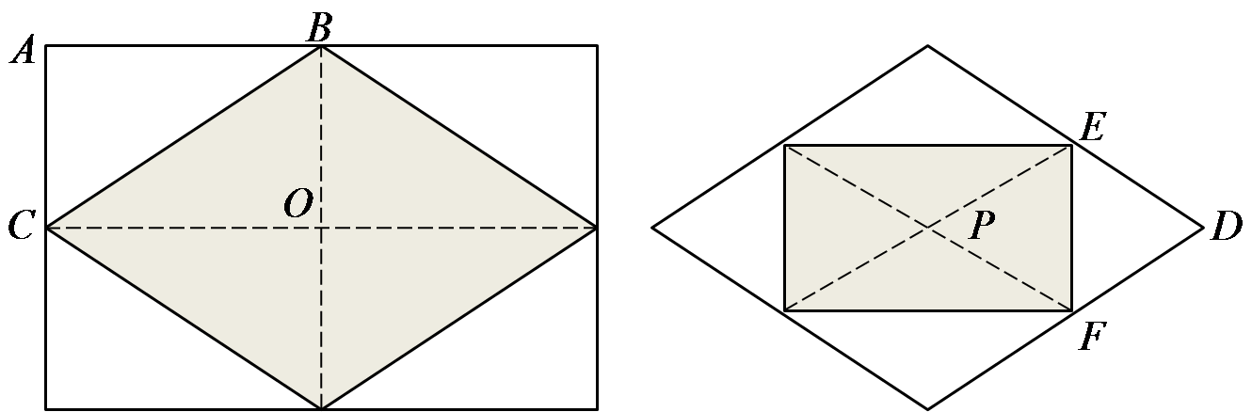

【拓展】一、连结矩形各边中点形成的图形为菱形，菱形的对角线相互垂直。

二、连结四边形中点所组成的中点四边形具体性质如下：

任意四边形，中点四边形是平行四边形；

对角线垂直的四边形，中点四边形是矩形；

对角线等长的四边形，中点四边形是菱形。

7.

【答案】D

【解题思路】

第一步，标记量化关系“相同”、“比”、“比”。

第二步，设乙的年末考评成绩比甲高。根据全年销售业绩“相同”可知，甲、乙销售部分对全年考评无影响，只需考虑年中、年末考评成绩。甲的年中考评成绩“比”乙高3分，且年中成绩占全年的20%，将此部分换算成全年考评成绩，甲比乙高。同理，将年末考评成绩换算成全年成绩，乙比甲高。

第三步，根据乙全年“比”甲高3分得，，解得分。因此，选择D选项。

8.

【答案】A

【解题思路】

第一步，标记量化关系“完成”、“增派”。

第二步，赋值每名工人效率为1，由“完成”订单的8%可得，工作总量为。

第三步，由“增派”可知，每天工作量为，则间隔天数为天。因此，选择A选项。

9.

【答案】C

【解题思路】

第一步，标记量化关系“相同”、“下降”、“增长”、“是”。

第二步，根据“相同”，设2014年两家公司营业额均为。根据“下降”得2015年乙公司营业额为万元；同理，可得2015年甲公司营业额为万元。

第三步，根据“是3倍”，得，化简万元。因此，选择C选项。

10.

【答案】B

【解题思路】

第一步，标记量化关系“完成”、“完成”。

第二步，根据“完成”总量，“完成”总量的，赋值工作总量为20。设小王、小刘效率分别为、。根据两个“完成”，可得，，两式相加得，即。

第三步，所以合作时间为天。因此，选择B选项。

解法二：

小王单独干天，小刘单独干天，共完成总任务量的，相当于合作15天完成总量的，则全部完成需要天。因而，选择B。

11.

【答案】C

【解题思路】

第一步，标记量化关系“又”、“同时”、“共”。

第二步，由“又”骑10分钟、“共”用时50分钟可知，小赵被追上时，用时为分钟。通过“同时”，得出父亲返家用时10分钟，即小赵40分钟的路程等于父亲10分钟的路程。

第三步，于是有（路程一定，速度与时间成反比），故千米/小时。因此，选择C选项。

12.

【答案】B

【解题思路】

第一步，标记量化关系“占”、“又”、“占”。

第二步，设职工总数为，由“占”总数的62.5%、“又”有2名评上中级可得，现有中级及以上人数为；由现有中级及以上“占”总人数的得，，解得。

第三步，原来中级以下的职工有人。因此，选择B选项。

解法二：

原中级以下占总数的，则原中级以下职工人数为3的倍数，排除A、C。又有2名职工评上中级职称后，此时中级以下占总数的，则原中级以下人数减去2的差是4的倍数，排除D。因而，选择B。

13.

【答案】C

【解题思路】

第一步，标记量化关系“正方体”、“最短”。

第二步，由“最短”可知，每经过一点，尽可能让该点所连接的三条棱与之前不同。若从A点出发，最短路径为（如图所示），行进距离为5。因此，选择C选项。

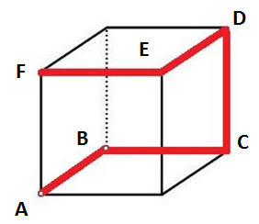

14.

【答案】C

【解题思路】

第一步，标记量化关系“不相同”、“最多”。

第二步，根据获奖者中“最多”只有1人来自B，分为两种情况：获奖3人均来自A，有种；2人来自A，1人来自B，有种。

第三步，总情况数为种。因此，选择C选项。

15.

【答案】A

【解题思路】

第一步，标记量化关系“轮空”、“概率”。

第二步，由“轮空”可知，要使第二场为甲对丙，则需第一场甲对乙时，甲获胜，概率为60%。要使第三场为甲对丙，则需第一场甲对乙时，乙获胜（概率为）；第二场为乙对丙时，丙获胜（概率为），故第三场甲对丙概率为。

第三步，第三场比赛甲对丙的概率与第二场相差，即低40个百分点。因此，选择A选项。

16.

【答案】B

【解题思路】



因此，选择B选项。

【拓展】等差数列公式：（1）通项公式：；

（2）前项和公式：。

17.

【答案】C

【解题思路】

第一步，标记量化关系“每隔”、“相同”。

第二步，根据缆车速度“相同”，赋值缆车速度为1，由“每隔”半分钟能看到对面缆车可知，两缆车之间的距离为，缆车时间间隔为分钟。因此，选择C选项。

18.

【答案】A

【解题思路】

第一步，标记量化关系“是”、“是”。

第二步，池塘周长“是”草坪的一半，赋值正方形草坪的周长为8，则池塘的周长为4；由于池塘面积“是”除池塘之外草坪面积的，则池塘面积是正方形草坪面积的，正方形草坪的面积为4，故池塘面积为1。

第三步，设池塘长为，宽为，则有，解得，故长宽之比为。因此，选择A选项。

19.

【答案】C

【解题思路】

第一步，标记量化关系“是”、“是”。

第二步，设原价为元，成本为元，根据打九折利润“是”原来的，可得；由打八折再降价利润“是”原价销售时的，可得，解得，。

第三步，该商品打八八折销售的利润是元。因此，选择C选项。

20.

【答案】C

【解题思路】

第一步，标记量化关系“比”、“比”、“共”。

第二步，设甲、乙每天生产的零件数分别为个、个，可得方程，解得，两个工厂每天“共”生产个。因此，选择C选项。

解法二：

由乙每天生产的零件比甲的一半多20，可得。两个厂每天共能生产的零件个数为，故所求值减去20后一定是3的倍数，只有C选项满足。因而，选择C。

【拓展】整除倍数特性：若（、互质），则是的倍数，是的倍数，是的倍数。

21.

【答案】B

【解题思路】

第一步，标记量化关系“前一半”、“后一半”、“平均速度”。

第二步，根据“前一半”和“后一半”可知，两段路程距离相等，由等距离“平均速度”可知，公里/时。因此，选择B选项。

解法二：

赋值两地之间路程为240公里，前半段所需时间为小时，后半段所需时间为小时，则平均速度为公里时。因而，选择B。

【拓展】等距离平均速度公式：。

22.

【答案】D

【解题思路】

第一步，标记量化关系“为”、“相当”、“比”、“比”。

第二步，设最便宜的两件衣服总价为，第三贵的衣服价格为，由“比”最贵的衣服高100元，可得最贵的衣服价格为，由“比”第二贵的衣服高200元，可得第二贵的衣服价格为。

第三步，根据五件衣服总价“为”2160，可得①，根据最贵两件衣服与其余三件总价“相当”，可得②，联立①②，解得元。因此，选择D选项。

23.

【答案】A

【解题思路】

第一步，标记量化关系“都不”、“共”。

第二步，由所有车“都不”得停在原来的车位中，可知此题为错位排列。根据错位排序公式，4辆车错位排列“共”有种方式。因此，选择A选项。

解法二：

设原来车位排列ABCD，枚举符合题意的情况：BADC，BCDA，BDAC，CADB，CDAB，CDBA，DABC，DCAB，DCBA，共有9种。因而，选择A。

【拓展】错位排列：个元素错位排序（即每个元素位置与本身的序号都不同），则对应的排列情况分别为，种，种，种，种，种……种。

24.

【答案】C

【解题思路】

第一步，标记量化关系“每”、“每”、“直角”。

第二步，分针“每”小时转1圈，则24小时会转24圈；时针“每”12小时转1圈，则24小时会转2圈，所以24小时内分针比时针多走22圈，每多走1圈可成2次“直角”，所以24小时内成“直角”的次数为次。因此，选择C选项。

解法二：

将12小时内成直角的情况进行分析，各时间段内成直角的情况如下表：

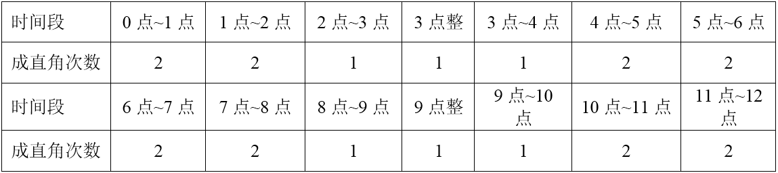

由上表知，12小时内时针与分针成直角的次数为22次（除3点、9点外，其他整点不成直角），故24小时内时针与分针成直角的次数为次。因而，选择C。

25.

【答案】C

【解题思路】

第一步，标记量化关系“共”、“相同”、“是”。

第二步，设有人参观了三个景点，根据“是”4倍和“相等”可知，只参观了一个景点的人数、至少参观了两个景点的人数均为，故只参观了两个景点的人数为。由“共”有48名游客可知，，解得。

第三步，游客需要购买景点门票张。因此，选择C选项。

解法二：

由于只参观了一个景点的人数与至少参观了两个景点的人数相同，则都为人，且均是参观了三个景点的人数的4倍，故可得参观三个景点的人数为人，所以只参观了两个景点的人数为人，游客需要购买景点门票张。因而，选择C。

【拓展】三集合非标准公式：。

26.

【答案】D

【解题思路】

第一步，标记量化关系“共”、“正整数”、“不相同”、“最高”。

第二步，设苹果、香蕉、面包、蛋糕的单价分别为、、、，根据“共”消费58元，得。

第三步，代入排除，根据“最高”，优先从值最大的选项代入。D选项，当时，可得，由、、均为偶数，则为偶数，即为偶数且小于6。

第四步，当，有，即，均为“正整数”且各“不相同”，若，则，此时满足题意。因此，选择D选项。

27.

【答案】B

【解题思路】

第一步，标记量化关系“至少”、“保证”。

第二步，由“至少”、“保证”可知本题为抽屉原理问题，答案为所有不利情况数。要“保证”抽调的人中一定有两个处室的人数和超过15人，最不利情况为5个人、8个人的处室全部抽调，其余3个科室抽调7人。

第三步，“至少”抽调人。因此，选择B选项。

28.

【答案】B

【解题思路】

第一步，标记量化关系“最多”、“至少”。

第二步，煎熟一个面需要1分钟，根据饼铛每次“最多”能放两个，可知每次可以煎2个面，15个煎饼共有30个面，因此30个面“至少”需要煎次，共需要分钟。因此，选择B选项。

解法二：

以3个饼、、为例，第1分钟煎、的正面，第2分钟煎、的反面，第3分钟煎的反面和的正面，3分钟正好煎完。那么15张饼至少需要分钟。因而，选择B。

29.

【答案】C

【解题思路】

第一步，标记量化关系“共”、“最多”、“至少”。

第二步，要使比赛的天数“至少”，则需要每天比赛的选手尽可能多，但每名选手每天“最多”参加一场比赛，则第一天48名选手全部参赛，比赛结束之后名获胜者参加第二天的比赛。

第三步，以此类推，则有，故比赛“至少”需要举行6天。因此，选择C选项。

30.

【答案】D

【解题思路】

第一步，标记量化关系“整数”、“不同”、“是”、“最大”。

第二步，要求第6名和第15名之间的分差“最大”，则第6名得分要尽可能高，所有人得分都是“整数”且“不同”，则将前5名的成绩构造为100分、99分、98分、97分、96分，所以第6名得分最高为95分。

第三步，第15名得分要尽可能低，又由于前5名的平均分“是”后五名平均分的2倍，前5名的平均分为98，则后五名平均分为分，则后5名得分可分别构造为51分、50分、49分、48分、47分，故第15名得分为52分。

第四步，分差“最大”为分。因此，选择D选项。

## 08资料分析

1.

【答案】B

【解题思路】

第一步，标记“2014年上半年”。

第二步，定位第一段，2015年上半年A区完成规模以上工业总产值289.9亿元，同比下降9.4%。

第三步，亿元。因此，选择B选项。

2.

【答案】C

【解题思路】

第一步，标记“2015年1~4月”、“同比增速”。

第二步，定位第一段，2015年上半年A区工业总产值同比下降9.4%，降幅比1~4月扩大2.2个百分点。

第三步，“2015年1~4月同比增速”为。因此，选择C选项。

3.

【答案】A

【解题思路】

第一步，标记“同比增量”、“是”。

第二步，定位第二段，A区汽车制造业完成产值51.6亿元，同比增长4.6%，医药制造业完成产值17亿元，同比增长11.1%。

第三步，根据，可得汽车制造业“同比增量”为亿元（）；医药制造业“增量”为亿元（），前者“是”后者的。因此，选择A选项。

【拓展】，当增长率为时，；当增长率为时，。

4.

【答案】B

【解题思路】

第一步，标记“同比降幅快于”。

第二步，定位第一段与表格最后一列，A区完成规模以上工业总产值同比下降9.4%。

第三步，“同比降幅快于”全区的有化学原料和化学制品制造业（），非金属矿物制品业（），石油加工、炼焦和核燃料加工业（），共3个。因此，选择B选项。

5.

【答案】C

【解题思路】

A选项，定位第一段，第一季度同比下降，根据混合增速性质，可得第一季度降速（1.9%）<上半年降速（9.4%）<第二季度降速，故第一季度降速慢于第二季度，错误。

B选项，定位第一、二段，两大主导行业产值之和与全区总产值的比值为，错误。

C选项，定位表格上半部分，2015年上半年六大高耗能工业总产值55.6亿元，下降10%，则2014年上半年总产值应大于55.6亿元，正确。

D选项，定位表格下半部分，2015年上半年两者之和为亿元，2014年上半年两者之和为亿元，错误。

因此，选择C选项。

【拓展】

一、A选项，混合增速性质：整体的增长速度居于各个组成部分的增长速度之间，即小于多个增长速度的最大值，大于多个增长速度的最小值。

二、B选项，判定的大小关系，若，则；若，则。

6.

【答案】B

【解题思路】

第一步，标记“比”、“多”。

第二步，定位文段与图1，总人数2000名；选择高铁、动车、普通列车和飞机的占比分别是：29.3%、15.5%、9.3%、38.8%。

第三步，首选火车出行的占比为，故首选火车出行的“比”首选飞机出行的“多”人。因此，选择B选项。

7.

【答案】A

【解题思路】

第一步，标记“占比”。

第二步，定位文段与图1、2，总人数2000名；选择飞机出行的人数占38.8%，考虑积分奖励活动的占7.1%。

第三步，只有飞机有积分奖励活动，因此考虑积分奖励的用户是选择飞机出行用户的一部分，根据，得所求“占比”为（或略小于20%）。因此，选择A选项。

8.

【答案】A

【解题思路】

第一步，标记“均”、“优先”。

第二步，定位图3。

第三步，优先选择飞机的人数有750人，由“均”可知，选择高铁的人数有人，所占比重为，与图3中5小时以内占比（62.4%）接近。因此，选择A选项。

9.

【答案】B

【解题思路】

第一步，标记“不”、“占比”。

第二步，定位图1、2，经常选择飞机与高铁出行的人数分别占38.8%、29.3%；考虑行程总耗时因素的人数占57.6%。

第三步，利用，可知考虑行程总耗时因素的人“占比”为，则“不”考虑的为。因此，选择B选项。

10.

【答案】D

【解题思路】

A选项，定位图1，最经常选择汽车的调查者为名，错误。

B选项，定位图2，考虑出行总耗时与准点率因素的占比之和为，则可能存在总耗时和准点率因素不同时考虑的情况，错误。

C选项，在选择地面交通的人中，缺少考虑天气因素的具体人数，错误。

D选项，定位图3，优先选择8小时以上高铁的占比为6.5%，因此绝大部分被调查者都不能接受将超过8小时的高铁行程作为首选，正确。

因此，选择D选项。

11.

【答案】A

【解题思路】

第一步，标记“2006~2013年间”、“增长超过”。

第二步，定位“科技人力资源总量”柱状图。

第三步，由，可得“2006~2013年间”增长量依次是:、、、、、、、万人，“增长超过”500万人有2年。因此，选择A选项。

12.

【答案】D

【解题思路】

第一步，标记“年均增速”、“最慢”。

第二步，定位折线图。

第三步，，各个选项中的，故比较即可。各选项比值依次为：，，，，故D选项“年均增速最慢”。因此，选择D选项。

13.

【答案】B

【解题思路】

第一步，标记“十一五”、“平均”、“增加”。

第二步，定位柱状图，2005年本科及以上学历科技人力资源数为1460万人，2010年为2353万人。

第三步，根据，可知“平均”每年本科及以上学历科技人力资源“增加”的人数为万人。因此，选择B选项。

14.

【答案】D

【解题思路】

第一步，标记“2007年”、“2012年”、“占”。

第二步，定位柱状图，2007年、2012年本科及以上学历科技人力资源总量分别为1810万人、2745万人；科技人力资源总数分别为4240万人、6742万人。

第三步，利用，可得“2007年”、“2012”本科及以上学历者“占”科技人力资源总数的比重分别是、，故“2012年”下降了2个百分点（）。因此，选择D选项。

15.

【答案】A

【解题思路】

A选项，定位折线图，2012年、2013年每万人口中科技人力资源数的同比增速分别是、，根据分数性质可知，所以2013年增速低于上年，正确。

B选项，定位“科技人力资源总量”柱状图，2013年同比增量为万人，大于2006年的增量（万人），错误。

C选项，定位“本科及以上学历科技人力资源总量”柱状图，2013年总量2943万人，7年前（2006年）为1620万人，两者之比为，不足一番，错误。

D选项，定位折线图和“科技人力资源总量”柱状图，2007年全国人口亿，不超过13.5亿人，错误。

因此，选择A选项。

【拓展】A选项，分数性质，分子相对大且分母相对小的分数值较大；

C选项，“翻番”，即变为原来的“倍”。

16.

【答案】C

【解题思路】

第一步，标记“2014年1~6月”。

第二步，定位第一段和与折线图，2015年1~6月民间固定资产投资154438亿元，占全国的比重为65.1%；全国固定资产投资同比增长率为11.4%。

第三步，根据，可得2015年1~6月全国固定资产投资为。

第四步，由，可知“2014年1~6月”全国固定资产投资万亿元。因此，选择C选项。

17.

【答案】D

【解题思路】

第一步，标记“比”。

第二步，定位折线图，2015年1~6月民间固定资产投资同比增速11.4%，2014年1~6月为20.1%，即“比”上年同期回落8.7个百分点（）。因此，选择D选项。

18.

【答案】A

【解题思路】

第一步，标记“占”、“高于”。

第二步，定位折线图和第二段，2015年1~6月全国固定资产投资同比增速为11.4%；第一、二、三产业同比增速分别为31.4%、10.8%、10.9%。

第三步，两期比重比较，分子增长率大于分母增长率，比重上升。故只有第一产业所“占”比重“高于”上年同期水平。因此，选择A选项。

【拓展】两期比重比较。差值计算公式为，一般情况下现期比重，，两期比重差值，表示比重上升，表示比重下降。

19.

【答案】D

【解题思路】

第一步，标记“2013年上半年”、“上升”。

第二步，定位折线图，2015年1~6月全国固定资产投资同比增速为11.4%，2014年1~6月为17.3%。

第三步，根据两期间隔增长率公式，可知2015年上半年相对于“2013年上半年”的增长率为。因此，选择D选项。

【拓展】两期间隔增长率。第一期与第二期之间的增长率为，第二期与第三期之间的增长率为，第一期与第三期之间的增长率为。

20.

【答案】B

【解题思路】

A选项，定位折线图，2015年5月份全国固定资产累计投资额同比增速（11.4%）等于6月份累计同比增速（11.4%），并非逐月递减，错误。

B选项，定位第一段，1~5月民间固定资产投资所占比重（）大于1~6月比重（65.1%），利用混合增速性质，可得6月所占比重小于65.1%，正确。

C选项，定位折线图，2015年1~4月民间固定资产投资同比增速比1~3月回落0.9个百分点（），错误。

D选项，定位最后一段，2015年1~5月份，采矿业同比增速为，制造业为，故采矿业比制造业低21.3个百分点（），错误。

因此，选择B选项。

【拓展】B选项，混合增速性质：整体的增长速度居于各个组成部分的增长速度之间，即小于多个增长速度的最大值，大于多个增长速度的最小值。

21.

【答案】D

【解题思路】

第一步，标记“人均”、“增长”。

第二步，定位第一段，B区规模以上文化创意产业完成收入比上年同期增长10.8%，从业人员平均人数下降2.4%。

第三步，根据平均数增长率公式，可得2015年1~5月从业人员“人均”完成收入的“增长”率为。因此，选择D选项。

【拓展】平均数增长率计算公式。设平均值为，与A、B对应的增长率为、，则平均值增长率为，表示上升，表示下降。

22.

【答案】C

【解题思路】

第一步，标记“平均”、“最低”。

第二步，定位表格“单位数”和“收入合计”所在列。

第三步，利用，“平均”每个单位创造的收入如下：A选项，B选项，C选项，D选项，即C选项“最低”。因此，选择C选项。

23.

【答案】D

【解题思路】

第一步，标记“2014年1~5月”、“是”。

第二步，定位第二段，2015年1~5月，其他辅助服务实现利润亿元，亏损额同比减少1.1亿元；新闻出版实现利润总额亿元，比上年同期亏损额增加0.2亿元。

第三步，“2014年1~5月”其他辅助服务亏损亿元，新闻出版业亏损亿元，两者的倍数关系为倍。因此，选择D选项。

24.

【答案】B

【解题思路】

第一步，标记"“增速最快”、“共”。

第二步，定位表格最后一列，“增速最快”的三个领域分别是：旅游、休闲娱乐（82.0%），设计服务（46.8%）、广告会展单位（20.00%），其对应的单位数分别为13家、1家、16家，即“共”有家单位。因此，选择B选项。

25.

【答案】A

【解题思路】

A选项，定位表格，2015年1~5月广告会展业收入同比增长量为亿元（），正确。

B选项，定位第三段，2015年5月底全市法人单位家，错误。

C选项，定位表格，2015年1~5月广播、电视、电影产业收入0.4亿元，小于1亿元，错误。

D选项，定位第一、三段，2015年5月平均每家法人单位拥有从业人员名，错误。

因此，选择A选项。

【拓展】A选项， ，当增长率为时，；当增长率为时，。

26.

【答案】A

【解题思路】

第一步，标记“平均”。

第二步，定位表1，平面媒体涉嫌违法量496条次。

第三步，由，可知“平均”每日平面媒体涉嫌违法广告条次。因此，选择A选项。

27.

【答案】B

【解题思路】

第一步，定位表1，广播媒体监测量63299条次，涉嫌违法量10条次。

第二步，“？”所填内容是广播涉嫌违法率，违法率。因此，选择B选项。

28.

【答案】D

【解题思路】

第一步，标记“高于”。

第二步，定位表2最后一列。涉嫌违法率“高于”10%的有：医疗诊疗服务（10.93%）、医疗美容（14.72%）、保健用品（36.54%）、卫生消毒用品（20.51%），共4类。因此，选择D选项。

29.

【答案】C

【解题思路】

第一步，标记“最多”、“之和”、“占”。

第二步，定位第一段和表2，涉嫌违法广告594条次。监测量“最多”的三个类别分别是：保健食品、人用药品、房地产，对应涉嫌违法量分别是：35条次、107条次、35条次。

第三步，三个类别“之和占”所有广告总涉嫌违法量的，即三成。因此，选择C选项。

30.

【答案】C

【解题思路】

A选项，定位第一段，2015年6月广告涉嫌违法率为，错误。

B选项，定位表1，电视广告监测量占广告总监测量的比重，即五成多，错误。

C选项，定位表1与表2，医疗诊疗服务涉嫌违法量185条次，而电视广告涉嫌违法量88条次，医疗诊疗服务涉嫌违法量最多能在电视广告中出现88条次，则非电视媒体涉嫌违法量最少有条次，因此大部分出现在非电视媒体中，正确。

D选项，定位表2，监测量最低的是卫生消毒用品（涉嫌违法率20.51%），最高为保健食品（涉嫌违法率0.44%），两者涉嫌违法率的倍数关系为倍，错误。

因此，选择C选项。

## 09判断推理

1.

【答案】A

【解题思路】

第一步，观察特征。

图形组成元素相同（题干每个图均由36宫格和8个黑块组成），并且黑块位置变化明显，考虑动态位置。

第二步，一条式，从左到右找规律。

通过观察可以发现，所有黑块均在36宫格中按照左右方向循环平移，可分行依次观察。第一行黑块每次向右平移1格，第二行黑块每次向右平移2格，第三行黑块每次向左平移3格或者向右平移3格，第四行黑块每次向左平移1格，第五行黑块每次向左平移2格，第六行黑块每次向右平移3格。

因此，选择A选项。

【拓展】1.图形推理注意观察选项，如本题中，当观察出第一行黑块每次向右平移1格后，即可排除B、C、D项，再用第二行到第五行进行验证，符合规律。因此，选择A。

2.当考题中出现黑白格时，除本题当中考查平移规律外，也可考查黑白叠加、黑块（白块）数量、对称性、功能信息等规律。

【六级知识点】

2.

【答案】B

【解题思路】

第一步，观察特征。

题干图形均由直线组成，并且数量不同，优先考虑数直线。

第二步，一条式，从左到右找规律。

题干图形直线条数均为6，呈常数数列，问号处应为6条直线，A、B、C、D项直线条数分别为5、6、6、7，排除A、D；题干图形轴对称特征明显，将所有图形对称轴画出可发现，对称轴的方向变化为依次逆时针旋转45°，具体如下图所示，问号处图形对称轴方向应为“/”，C项为竖轴对称，排除。

因此，选择B选项。

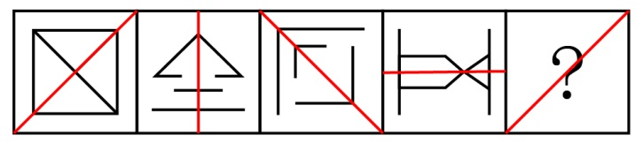

【拓展】1. 图形推理题目可将多类规律综合考查，如本题考查数量类+属性类，也可考查位置类+数量类、样式类+位置类等。

2. 对称性规律考查方式灵活多样，可考查轴对称图形和中心对称图形；轴对称图形也可细考，如考查对称轴方向、对称轴数量。因此建议考生：当考查对称性时，可先画出图形的对称轴，再寻找规律。

【六级知识点】对称轴方向

3.

【答案】A

【解题思路】

第一步，观察特征。

题干图形组成元素凌乱，优先考虑数量或属性类，并且图形封闭空间特征明显，优先考虑数面。

第二步，一条式，从左到右找规律。

题干图形面的个数均为5，呈常数数列，问号处应为5个面，A、B、C、D选项面的个数分别为5、5、5、3，排除D；继续观察发现，题干中每个图均有1个面相对较大，并且其形状与外部图形相似，A项有1个面的形状与外部图形相似，符合规律；B项有3个面的形状与外部图形相似，排除；C项有2个面的形状与外部图形相似，如下图所示，排除。

因此，选择A选项。



【拓展】考题中面的考法更加细化，除考查面的个数外，也可以考查面的具体特征，如本题考查面的形状相似，再如2016年北京市公务员录用考试《行测》87题考查面的面积大小。

【六级知识点】面的形状相似

4.

【答案】B

【解题思路】

第一步，观察特征。

图形组成元素凌乱，优先考虑数量或属性类。

第二步，九宫格，横向规律较为常见，优先考虑。

观察题干，第一行均为直线图形，第二行均为曲线图形，第三行已知图形既有直线又有曲线，所以问号处也应有直线和曲线，排除A、C；观察B、D，图形区别为线条是否连在一起，继续观察题干发现，每个图均为一个部分，D项图形有2个部分，排除。

因此，选择B选项。

【拓展】图形推理题目可从观察选项入手，当题干图形特征不明显时，也可从选项之间的区别进行分析，进而寻找规律。

【六级知识点】

5.

【答案】B

【解题思路】

第一步，观察特征。

图形组成元素凌乱，优先考虑数量或属性类。

第二步，九宫格，横向规律较为常见，优先考虑。

题干图形对称特征明显，第一列图形均为中心对称图形，第二列图形均为轴对称图形、第三列图形前两个图为既中心对称又轴对称图形，规律为每一列对称性相同，第三列应用规律，问号处图形应满足既中心对称又轴对称，对称特征如下图所示。选项中只有B符合规律，A项只轴对称，排除；D项图形不对称，排除。

因此，选择B选项。

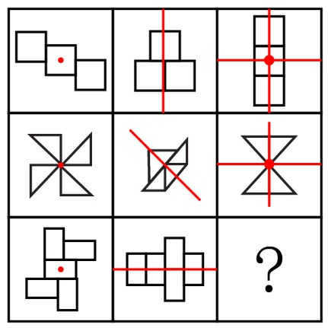

【拓展】1. 在本题当中封闭空间较多，可以考虑数面，第一行图形面的个数均为3，第二行面的个数均为4，第三行已知图形面的个数均为5，每行呈常数列规律，问号处图形应有5个面，只能排除C。

2. 图形从对称角度划分，主要包括轴对称图形、中心对称图形、既能轴对称又能中心对称图形，非对称图形。当题目对称特征明显时，可先将图形所有对称方式进行标记，再寻找规律。

【六级知识点】

6.

【答案】D

【解题思路】

第一步，确定题型。

根据提问方式中的“削弱”，确定为削弱论证。

第二步，找论点和论据。

论点：新能源电动汽车销售量的提高主要得益于日益增多的媒体报道所起的宣传作用。

论据：在过去的12个月中，某市新能源电动汽车的销售量明显上升。与之相伴随的是，电视、网络等媒体对新能源电动汽车的各种报道也越来越多。

第三步，辨析选项。

A项，无关选项。对新能源进行报道的人员有哪些，与人们是否购买电动汽车无必然联系，论题不一致，排除；

B项，不明确选项。“有些消费者”不能代表所有消费者情况，即不能够说明是否有其他消费者购买电动车是由于媒体的宣传，故不明确，排除；

C项，不明确选项。“个别消费者”不能代表所有消费者情况，即不能够说明是否有其他消费者购买电动车是由于媒体的宣传，故不明确，排除；

D项，削弱论点。看过关于报道的人，几乎都不购买，也就表明媒体报道的宣传不是新能源电动汽车销售量高的原因，对论点直接否定，具有削弱作用。

因此，选择D选项。

7.

【答案】B

【解题思路】

第一步，确定题型。

根据提问方式“与上述认证的结构最为相似”，确定为平行结构。

第二步，分析题干推理形式。

题干可翻译为：A或B，A为假，则B为真。

第三步，辨析选项。

A项，选项可翻译为：A或B，其中A为真，则B为假，与题干推理形式不同，排除；

B项，选项可翻译为：A或B，其中A为假，则B为真，与题干推理形式相同，符合；

C项，选项可翻译为：能被8整除→能被4整除，不能被4整除→不能被8整除，推理过程属于“否后否前”，与题干推理形式不同，排除；

D项，选项可翻译为：A或B或C，其中B为假，则A为真，与题干推理形式不同，排除。

因此，选择B选项。

8.

【答案】D

【解题思路】

第一步，确定题型。

根据题干关联词“即…又…”，确定为翻译推理。

第二步，翻译题干。

约翰喜欢攀岩且喜欢射击；

所有约翰的大学同学→-（攀岩且射击）；

所有约翰的大学同学→游泳；

所有约翰的中学同学→游泳。

第三步，进行推理。

A项，题干未提到约翰是否喜欢游泳，因此存在喜欢的可能性，可能为真，排除；

B项，题干中只提及他所有的中学同学和大学同学都喜欢游泳，但约翰其他同学是否喜欢游泳没有提到，因此存在喜欢的可能性，可能为真，排除；

C项，约翰喜欢的运动有攀岩和射击，题干只提到其中学同学喜欢游泳，但是否喜欢攀岩和射击，并没有提及，因此存在喜欢的可能性，可能为真，排除；

D项，约翰喜欢攀岩且射击，其所有大学同学没有一个既喜欢攀岩又喜欢射击，所以不可能出现其大学同学喜欢约翰的所有运动，不可能为真，符合。

因此，选择D选项。

9.

【答案】A

【解题思路】

第一步，确定题型。

根据提问方式中的“支持”，确定为加强论证。

第二步，找论点和论据。

论点：我们不能使用未完成试验的排放油烟系统，6个月以后再说吧。

论据：无。

第三步，辨析选项。

A项，增加新论据。新系统可能存在新问题，所以最好完成为期6个月的试验检验，能够支持主厨“6个月再说”的观点，具有加强作用；

B项，无关选项。新系统的操作，功能与论点中的能否现在使用无必然联系，有新功能也不一定能使用，论题不一致，排除；

C项，无关选项。新系统的保修期长，维修方便，但与能否现在使用无必然联系，论题不一致，排除；

D项，不明确选项。排放油烟系统能造成安全事故，但新系统是否会造成安全事故没有提及，不能加强，排除。

因此，选择A选项。

10.

【答案】C

【解题思路】

第一步，确定题型。

根据题干中“所有……都……”、“有些”，确定为集合推理。

第二步，翻译题干。

①所有院士→反对转基因；

②Y公司领导→认为转基因食品是安全，提倡放心食用；

③一些大学教授→Y公司领导。

第三步，进行推理。

由②③递推可得：一些大学教授→认为转基因食品是安全，提倡放心食用，即一些大学教授支持人们食用转基因食品。

因此，选择C选项。

【拓展】递推公式：A→B,B→C,可得A→C。

11.

【答案】B

【解题思路】

第一步，确定题型。

根据提问方式中的“前提”，确定为加强论证。

第二步，找论点和论据。

论点：伽利略得出的自由落体定律成立。

论据：无。

第三步，辨析选项。

A项，无关选项。当时的人们都能进行同样的思维实验，不代表这种思维实验是科学的，排除；

B项，肯定前提。利用否定代入法，如果伽利略的思维实验不符合真空状态的运动规律，则自由落体定理无法成立，说明是必不可少的条件，属于前提；

C项，无关选项。比萨斜塔实验是现实实验，会有空气阻力的干扰，不能证明伽利略的思维实验是否科学，排除；

D项，不明确选项。设想了各种可能性，不代表伽利略已穷尽所有可能，也就不能说明伽利略的思维实验一定科学有效，排除。

因此，选择B选项。

12.

【答案】D

【解题思路】

第一步，确定题型。

根据题干关联词“既要…也要…”，确定为翻译推理。

第二步，翻译题干。

成功心态→不断努力且知足。

第三步，进行推理。

A项，老师说“郑磊和刘连结合起来才准确”，表示郑磊和刘连的观点都不全面，可以推出，排除；

B项，“具有知足常乐心态”只是对且关系中一项的肯定，无法进行必然性的推理，但能得到可能性结论，即可能是具有成功心态的人，可以推出，排除；

C项，“成功心态”属于“肯前”，根据“肯前必肯后”的推理规则，可以推出“不断努力且知足”，再结合“且关系”的逻辑性质，可以推出，排除；

D项，不断努力的心态和知足常乐是并列关系，但具体二者的重要性并没有提及，无法推出。

因此，选择D选项。

13.

【答案】C

【参考时限】

【解题思路】

第一步，确定题型。

根据提问方式中的“质疑”，确定为削弱论证。

第二步，找论点和论据。

论点：食用发酵食品可以显著减少社交焦虑症状的发生。

论据：①通过研究调查大学生食用泡菜、酸奶等发酵食品的情况和他们的社交焦虑症发病率，得到结论；

②可能原因在于发酵食品中含有能够促进消化吸收和改善肠道环境的益生菌，通过改善消化功能来促进情绪健康。

第三步，辨析选项。

A项，无关选项。社交焦虑的发病与个性、性别、年龄等也有关系，但是并不能说明发酵食品是否与社交焦虑有关系，属于无关选项；

B项，无关选项。情绪健康的大学生不吃发酵食品，无法说明发酵食品对促进情绪健康是否有作用，排除。

C项，增加反向论据。大学生的泡菜消费量和社交焦虑症发病率均全球第一，则说明经常吃泡菜的大学生并没有减少社交焦虑症状，削弱了论点；

D项，无关选项。考试焦虑或社交焦虑出现的症状与论点食用发酵食品可以显著减少社交焦虑症状的发生无必然联系，论题不一致，排除。

因此，选择C选项。

14.

【答案】A

【解题思路】

第一步，依据题干特征和提问方式，确定题型。

题干无明显逻辑关联词，且选项差异较大，为归纳推理。

“几乎所有”表示的意思是“绝大部分”，因此，题干可以表述为：

①绝大部分的数学家都能够识别正确的证明以及不正确证明的无效之处，

②绝大部分的数学家无法定义一个证明的准确意义。

第二步，辨析选项。

A项，根据题干，“几乎所有的数学家”

由①②可得，能识别正确证明和不正确证明的人可能无法定义证明的准确意义，“可能”二字，表述严谨，符合从弱原则，可以推出；

B项，由①可知，有的数学家能够识别不正确证明的无效之处，但“有的能”为真，“有的不能”不必然为真，排除；

C项，由②可知，有的数学家不能定义一个证明的准确意义，不必然推出所有的数学家都不能定义一个证明的准确意义，排除；

D项，由①可知，有的数学家能够识别不正确证明的无效之处，但无法推出有的数学家不识别正确的证明，且表述过于绝对，排除；

因此，选择A选项。

【拓展】“有的是…”为真，不必然推出“有的不是…”也为真。例：A班中，有的人是男生，不必然推出，有的人不是男生。

15.

【答案】C

【解题思路】

第一步，确定题型。

根据提问方式中的“反驳”，确定为削弱论证。

第二步，找论点和论据。

论点：近年来，随着教育的大规模扩大，学历程度越高，犯罪率越低。

论据：教育能够减少犯罪。

第三步，辨析选项。

A项，无关选项。某本科生杀死自己的母亲，这仅是一个案例，只能说明学历高的人也会犯罪，但无法削弱学历和犯罪率之间的正比关系，排除；

B项，不明确选项。学历越高的人，就越容易钻法律的空子，实施犯罪。容易实施犯罪不代表一定会犯罪，即犯罪率不一定高，排除；

C项，增加反向论据。今年来，大部分犯罪为经济犯罪，而在经济犯罪中，高学历人群的犯罪率高于低学历人群，能够说明学历高，犯罪率也高，具有削弱作用；

D项，无关选项。学历低的人群，容易犯罪，无法证明学历高的人群，犯罪率的高低。

因此，选择C选项。

16.

【答案】B

【解题思路】

第一步，确定题型。

根据题干关联词“或者……或者……”，确定为翻译推理。

第二步，翻译题干。

①苗苗喜欢民族舞，②喜欢拉丁舞或芭蕾舞，③民族舞→-芭蕾舞。

第三步，进行推理。

由①③根据“否后必否前”规则可得，苗苗不喜欢芭蕾舞；

由②根据“否定肯定式”可得，苗苗不喜欢芭蕾舞，那就喜欢拉丁舞。

第四步，辨析选项。

A项，翻译为：有的喜欢拉丁舞→喜欢街舞，无法与之进行递推得出“苗苗喜欢街舞”，排除；

B项，翻译为：喜欢拉丁舞→喜欢街舞，与之进行递推得出“苗苗喜欢街舞”，可以推出；

C项，翻译为：民族舞或拉丁舞或芭蕾舞或街舞，无法推出“苗苗喜欢街舞”，排除；

D项，“更容易学”与题干无关，排除。

因此，选择B选项。

【拓展】或关系的否定肯定式：A或B为真，-A→B。即或关系为真表示A和B中至少有一个是真的，如果A不是真的，那B就一定为真。例：买东西刷卡或付现金，想要买到东西，不刷卡就必须要付现金，不付现金就要刷卡。

17.

【答案】D

【解题思路】

第一步，确定题型。

根据提问方式中的“反驳”，确定为削弱论证。

第二步，找论点和论据。

论点：甲醛不超标。

论据：所有的教室没有闻到异味。

第三步，辨析选项。

A项，无关选项。不同的人对于味道的感受是否相同，与论点甲醛是否超标并无联系，论题不一致，排除；

B项，无关选项。某新房的甲醛是否超标，与题干中学校教室是否甲醛超标无联系，论题不一致，排除；

C项，不明确选项。装修后无异味的房间，可能会甲醛超标，也仅仅只是“可能”，是否一定会有不明确，排除；

D项，切断联系。不能通过房间的味道来判断是否甲醛超标，直接将论点与论据之间的联系断开，具有削弱作用。

因此，选择D选项。

18.

【答案】C

【解题思路】

第一步，确定题型。

根据题干关联词“只有…才…”，确定为翻译推理。

第二步，翻译题干。

①鲤鱼→鲫鱼；

②鲤鱼或鲫鱼；

③（-鲫鱼→-鲤鱼）且（-鲤鱼→-鲫鱼）。

第三步，进行推理。

将③且关系的左右两项进行逆否转化，得到④（鲤鱼→鲫鱼）且（鲫鱼→鲤鱼）。

专家的预测均为真，④是一个联言命题，左右两项都成立，鲤鱼→鲫鱼，鲤鱼→鲫鱼。

又由②鲤鱼或鲫鱼价格上涨，也就是鲫鱼和鲤鱼的价格至少有一种会上涨，如果假设鲤鱼上涨，可推得鲫鱼价格上涨；如果假设鲫鱼价格上涨，可推得鲤鱼价格上涨。

所以，不论哪一种鱼价格上涨，都能得到另外一种价格一定也上涨。也就表明两种鱼的价格都上涨。

因此，选择C选项。

19.

【答案】B

【解题思路】

第一步，确定题型。

根据提问方式中的“质疑”，确定为削弱论证。

第二步，找论点和论据。

论点：阴冷天穿得少是导致关节炎的原因。

论据：张女士喜欢在冬天穿裙子，阴冷天会感觉到膝关节疼痛。后经医生诊断，她得了关节炎。

第三步，辨析选项。

A项，增加反向论据。日本一些年轻女士喜欢冬天穿裙子，却并没有患上关节炎，通过举反例的方式来说明阴冷天穿得少不是关节炎的原因，具有削弱作用；

B项，削弱论点。表明导致关节炎的根本原因是劳损、感染或创伤，阴冷天穿得少只是关节炎发作的一个诱因，具有削弱作用；

C项，增加反向论据。张女士的姐姐也喜欢在冬天穿裙子，但没得关节炎，也是通过举反例的方式说明阴冷天穿得少没得关节炎，具有削弱作用；

D项，不明确选项。阴冷天穿得多的人群中也有很多得了关节炎，不能说明阴冷天穿的少是否会得关节炎，排除。

第四步，削弱力度比较。

削弱论点的削弱力度大于增加反向论据，且A中仅仅是“日本一些年轻女士”，C中“张女士的姐姐”只是一部分情况，不能说明全部情况。

因此，选择B选项。

【拓展】削弱力度强弱比较：削弱论点强于切断联系强于削弱论据。

20.

【答案】D

【解题思路】

第一步，确定题型。

题干有明显的信息匹配特征，确定为分析推理。

第二步，分析条件，进行推理。

①第一个小品→第二个舞蹈；

②第二个歌曲→第一个舞蹈；

③第三个小品或舞蹈→第二个歌曲。

且相邻的节目不能属于同一种类。

利用代入法辨析选项：

A项，第二与第三个节目都是舞蹈属于同一种类，排除；

B项，第一个节目是小品，根据①可知，第二个节目必然是舞蹈，但选项中是歌曲，排除；

C项，第三个节目是舞蹈，依据③可知，第二个节目是歌曲，但选项中是小品，排除；

D项，与条件①②③均不矛盾，符合题意。

因此，选择D选项。

21.

【答案】C

【解题思路】

第一步，看提问方式，本题属于选是题。

第二步，找关键信息。

1.个体长期从事一项相同的工作；

2.保持在一定层面，只是进行自我重复，没有任何变化和改观。

第三步，辨析选项。

A项，三年换了五份工作未体现“长期从事一项相同的工作”，不符合定义；

B项，在图书馆工作十几年体现了“长期从事一项相同的工作”，但经常有研究成果发表并非“保持在一定层面，只是自我重复”，不符合定义；

C项，打工二十余年体现了“长期从事一项相同的工作”，长期在某公司做保安，一直没有什么改变体现了“只是自我重复，没有任何变化和改观”，符合定义；

D项，张先生性格固执，和刘阿姨过了几十年都没有什么改善，未体现“长期从事一项相同的工作”，不符合定义。

因此，选择C选项。

22.

【答案】D

【解题思路】

第一步，看提问方式，本题属于选是题。

第二步，找关键信息。

1.营造多边互动的教学环境；

2.教学双方平等交流探讨；

3.不同观点碰撞交融；

4.激发教学双方主动性和探索性，从而提高教学效果。

第三步，辨析选项。

A项，通过讲座向外国留学生介绍儒家思想未体现“互动的教学环境”、“平等交流讨论”，不符合定义；

B项，带领学生进行课堂教学模拟实验未体现“教学双方平等交流探讨”，不符合定义；

C项，小王报名参加课外一对一辅导未体现“教学双方平等交流探讨”和“不同观点碰撞交融”，不符合定义；

D项，师生双方展开课堂辩论体现了“互动的教学环境”，辩论双方能够达到“教学双方平等交流探讨”的目的，通过辩论的方式可以实现“不同观点碰撞交融”、进而“激发教学双方主动性和探索性，从而提高教学效果”，符合定义。

因此，选择D选项。

【拓展】相关定义：体验式教学法

体验式教学法，是指在教学过程中为了达到既定的教学目的，从教学需要出发，引入、创造或创设与教学内容相适应的具体场景或氛围，以引起学生的情感体验，帮助学生迅速而正确的理解教学内容，促进他们的心理机能全面和谐发展的一种教学方法。

23.

【答案】B

【解题思路】

第一步，看提问方式，本题属于选是题。

第二步，找关键信息。

1.个人对令人震撼的事件容易留下深刻而准确的记忆；

2.记忆的准确性不随时间的推移而减弱。

第三步，辨析选项。

A项，“课文内容”并非“令人震撼的事件”，不符合定义；

B项，“经历汶川地震”符合“令人震撼的事件”，“八年后仍记忆犹新”符合“记忆的准确性不随时间的推移而减弱”，符合定义；

C项，“小时候上学走过的路”并非“令人震撼的事件”，不符合定义；

D项，“30年前的生活琐事”并非“令人震撼的事件”，不符合定义。

因此，选择B选项。

24.

【答案】A

【解题思路】

第一步，看提问方式，本题属于选非题。

第二步，找关键信息。

多定义，考查“概念间的相容关系”，其关键信息如下：

1.概念的外延是指具有概念所反映的本质属性的全部对象；

2.两个概念的外延至少有部分重合。

第三步，辨析选项。

A项，导体是容易导电的物体，电阻很小，自由电荷通过的多。半导体是导电很差的物体，电阻比较大，自由电荷很难通过。两者不同，其概念外延无重合部分，因此导体与半导体不具有相容关系，没有相容关系；

B项，美国的首都就是华盛顿，两者是全同关系，两个概念的外延完全重合，有部分重合，有相容关系；

C项，有的作家是中国作家，所有的中国作家都是作家，两者是种属关系，一个概念的部分外延与另一个概念的全部外延重合，有相容关系；

D项，有的大学生是中共党员，有的中共党员是大学生，两者是交叉关系，一个概念的部分外延和另一个概念的部分外延相重合，有相容关系。

因此，选择A选项。

【拓展】全同关系：两个概念的全部外延（所谓外延就是一个概念所反映的对象的范围）完全重合，比如“珠穆朗玛峰”和“世界最高峰”。

种属关系：一个概念的部分外延与另一个概念的全部外延重合，比如“元素”和“金属元素”。

组成关系：部分与整体的关系，比如“轮胎是汽车的一部分”，“主板是电脑的一部分”。

交叉关系：一个概念的部分外延和另一个概念的部分外延相重合，比如“唐诗”和“七律”。

反对关系：两个概念在外延上没有任何一个部分是相同的，并且它们的外延之和小于其属概念的外延，比如“比喻”和“拟人”。

矛盾关系：两个概念在外延上没有任何一个部分是相同的，并且它们的外延之和等于其属概念的外延，比如“权利”和“义务”。

25.

【答案】C

【解题思路】

第一步，看提问方式，本题属于选是题。

第二步，找关键信息。

1.地方政府利用其手中的行政权力；

2.对本地企业和外地企业的经济上实行差别待遇；

3.维护或扩大该地方局部利益。

第三步，辨析选项。

A项，拒绝外地游客参观未体现“对本地和外地企业在经济上实行差别待遇”，并且保护本地野生动植物资源也未体现“维护或扩大地方局部利益”，不符合定义；

B项，夸大外地同类产品的缺陷未体现“地方政府利用其手中的行政权力”，也未体现“对本地和外地企业在经济上实行差别待遇”，只是不正当竞争，不符合定义；

C项，保护当地超市体现了“地方政府利用其手中的行政权力”和“维护或扩大该地方局部利益”，限制跨国超市发展体现了“地方政府对本地和外地企业在经济上实行差别待遇”，符合定义；

D项，对重度污染问题不理睬不治理未体现“对本地和外地企业在经济上实行差别待遇”，不符合定义。

因此，选择C选项。

【拓展】所谓地方保护主义，就是地方政府利用其手中的行政权力，对本地企业和外地企业在经济上实行[差别待遇](https://baike.baidu.com/item/%E5%B7%AE%E5%88%AB%E5%BE%85%E9%81%87/4768706)，对地方的企业进行保护，或者是对其违法行为诸如制假、售假行为，或者违反环保规定如污染等提供保护伞。还如，对企业间的[重组](https://baike.baidu.com/item/%E9%87%8D%E7%BB%84)、合并进行[行政干预](https://baike.baidu.com/item/%E8%A1%8C%E6%94%BF%E5%B9%B2%E9%A2%84/6003037)，或者只许自己的企业去兼并别人的企业，而不让别人企业进来兼并自己的企业。

26.

【答案】B

【解题思路】

第一步，看提问方式，本题属于选是题。

第二步，找关键信息。

1.个体行为不仅会受个体自身特质的影响；

2.同时也会受周围与他具有相同或相似的地位、经历或背景的人的影响；

3.从而改变个体单独存在时可能采取的行为。

第三步，辨析选项。

A项，小江跟别人一起排队购买打折鸡蛋，未体现“受周围与他具有相同或相似的地位、经历或背景的人的影响”，并且她是因为想起家里鸡蛋快吃完了才决定买鸡蛋，也不满足“改变个体单独存在时可能采取的行为”，不符合定义；

B项，小娜原计划毕业后参加工作体现了“受个体自身特质的影响”，受到舍友影响，小娜认为考研也不错体现了“受周围与他具有相同或相似的地位、经历或背景的人的影响”，加入了考研行列体现出“从而改变个体单独存在时可能采取的行为”，符合定义；

C项，小赵虽有残疾，但他用张海迪等人的事迹鼓励自己，张海迪并非是他“周围与他具有相同或相似的地位、经历或背景的人”，不符合定义；

D项，小方认识了一些独身主义者，未体现“与他具有相同或相似的地位、经历或背景的人”，认识到人生有多种选择，也未体现“改变个体单独存在时可能采取的行为”，不符合定义。

因此，选择B选项。

【拓展】相关定义：同类群体影响力

同类群体影响力是指人们对他人（尤其是类似群体）的行为总会做出某种反应；类似程度越高，影响力就越大。比如对某种良好行为规范大力宣传，往往会成为所谓的"磁心"，吸引人们仿效。

27.

【答案】A

【解题思路】

第一步，看提问方式，本题属于选是题。

第二步，找关键信息。

1.以社会发展现实问题为主要内容；

2.以分析解释的科学方法进行报道；

3.维护公众利益，引导舆论。

4.离不开社会性和深刻性

第三步，辨析选项。

A项，“雾霾”属于“社会发展现实问题”，采用“系统调查”体现了“分析解释的科学方法”，在媒体上报道体现出对公众利益的关心体现了“维护公众利益，引导舆论”，符合定义；

B项，某部长到某地视察并非“社会发展现实问题”，也未体现“分析解释的科学方法”，对此事进行报道，未体现出“维护公众利益”，不符合定义；

C项，马航坠机家属善后工作并非“社会发展现实问题”，“跟踪报道”也并非“分析解释的科学方法”，不符合定义；

D项，某市为何值得投资未体现“社会发展现实问题”，也未体现“分析解释的科学方法”，不符合定义。

因此，选择A选项。

【拓展】深度报道概念诞生于20世纪30年代，是报纸为应对电子传媒竞争发展而来的。在西方有解释性调查性报道体裁基本属于深度报道范畴，如电视中的焦点新闻，[新闻透视](http://baike.baidu.com/item/%E6%96%B0%E9%97%BB%E9%80%8F%E8%A7%86)。所谓深度报道是运用解释分析预测等方法，从历史渊源、因果关系、矛盾演变、影响作用和发展趋势等方面报道新闻的形式。它突破了一人一地一事的报道模式。一面剖析事实内部，一面展示事实宏观背景，把握真实性。要着重揭示原因WHY和怎么样HOW两个[新闻要素](http://baike.baidu.com/item/%E6%96%B0%E9%97%BB%E8%A6%81%E7%B4%A0)。

28.

【答案】C

【解题思路】

第一步，看提问方式。

本题属于选非题。

第二步，找关键信息。

1.艺术作品衍生而来的艺术与商品的结合体，具备一定的艺术附加值；

2.艺术家亲笔签名且限量发行的专供收藏和欣赏的书籍等；

3.印有艺术家代表作品的文具、生活用品、服装服饰；

4.与艺术元素相结合的具有收藏价值的产品等。

第三步，辨析选项。

A项，齐白石绘画作品集，是经过收集、征集、并鉴定之后集结成册，极具收藏价值，满足“艺术作品衍生而来的艺术与商品的结合体，具备一定的艺术附加值”，符合定义；

B项，郎朗签名的CD，是艺术家签名音像制品，满足“艺术家亲笔签名且限量发行的专供收藏和欣赏的书籍等”，符合定义；

C项，冰心先生生前使用的钢笔，并非“艺术作品衍生而来的艺术与商品的结合体”，不符合定义；

D项，以徐悲鸿画作为图案的金银纪念币，满足“与艺术元素相结合的具有收藏价值的产品”，符合定义。

因此，选择C选项。

29.

【答案】D

【解题思路】

第一步，看提问方式，本题属于选是题。

第二步，找关键信息。

1.追求高生产量和高消费量；

2.大量迅速地消耗自然资源；

3.造成废物累积的环境污染的情况。

第三步，辨析选项。

A项，排泄物回收体现了物质循环与资源化利用，并非“造成废物累积的环境污染的情况”，不符合定义；

B项，沼气可供做饭、照明体现了农牧生产废弃物的循环利用，并非“造成废物累积的环境污染的情况”，不符合定义；

C项，苹果成熟后落地并非“大量迅速地消耗自然资源”，并且“大量腐烂”也并非环境污染，不符合定义；

D项，为提高农作物产量体现了“追求高生产量”，大量消耗水资源体现了“大量迅速地消耗自然资源”，大量消耗化肥和农药，造成土壤、地下水污染，体现了“造成废物累积的环境污染的情况”，符合定义。

因此，选择D选项。

【拓展】科学家在设计宇宙飞船时，非常珍惜飞船的空间和它所携带的装备和生活必需品，在飞船中，几乎没有废物，即使乘客的排泄物也经过处理、净化，变成乘客必需的氧气、水和盐回收，再给乘客使用。如此循环不已，构成一个宇宙飞船中的良性生态系统。“宇宙飞船经济”也是根据这一生态系统的思想而提出的。它把地球看成一个巨大的宇宙飞船，除了能量要依靠太阳供给外，人类的一切物质需要靠完善的循环来得到满足。

30.

【答案】C

【解题思路】第一步，看提问方式。

本题属于选是题。

第二步，找关键信息。

1.一个人的职业生涯开始时，可以借助他人的“资源”；

2.义务或以低于市场的价格为提供资源者工作；

3.借此完成自己技能、关系、资金及其他资源的积累。

第三步，辨析选项。

A项，小江的服装批发生意，采用的是薄利多销的策略，并非“借助他人的‘资源’，义务或以低于市场的价格为提供资源者工作”，不符合定义；

B项，只是提到小奇从事过多份工作以及修读多个课程，并未体现“借助他人的‘资源’，义务或以低于市场的价格为提供资源者工作”，不符合定义；

C项，小刘上学期间为多家企业免费做策划和设计，体现了“借助他人的‘资源’，义务为提供资源者工作”，因此获得丰富的经验，使得他后来顺利进入全球500强企业体现了“借此完成自己技能及其他资源的积累，获取职业发展的成功”，符合定义；

D项，小李用勤工助学的机会做家教，后来考上研究生，是学业发展，不属于“职业发展”，不符合定义。

因此，选择C选项。

【拓展】相关定义：交点理论

只要你认真地去做每一件事情，同时认真地从每件事情中获得有益的经验并积累自己的人力资本，发展自己的核心能力，那么，你总能在远处找到一点，这是交融了你过去所有努力的结晶，交汇了你所有知识的融合，积累了你所有辛劳和奉献的结果。这一点，预示着你获得了职业成功的新起点，是又一个职业高度的新平台，是你继续奋进的新台阶。这一点，预示了你未来可能获得的成功。这样的交点，人生可能会有若干个，也可能只有一个，这些交点是你职业成功十分宝贵的新起点。

## 10申论

一、

【参考答案】

1.生活条件变化，由吃穿发愁到吃穿不愁，现代化生活用品齐全，外出旅游。

2.生产方式变化，由依靠劳动力到使用机械。

3.居住环境变化，兴建住所，环境宜居。

4.思想认识变化，由种植粮食作物到种植经济作物。

5.收入方式变化，由种植收入到流转金收入。

6.基础设施变化，通讯、交通、文化、休闲设施一应俱全。（本题完成）

【答题要求】

二、

【参考答案】

这句话的意思是指经过40年以来的发展，我国在交通方面得到了飞速进步，老百姓出行更加便捷。体现在：

1.现代的交通呈多样化，包括航空、高铁、普铁，公路运输，无缝对接、零距离换乘。

2.党的十八大后，中国铁路进入了新一轮的高速发展期，各项交通建设发展居世界之首。

3.“互联网+交通”正在满足人们个性化、多元化、便捷化的出行需求。

4.自行车与互联网的结合，解决了出行中“最后一公里”的问题。（本题完成）

【答题要求】

三、

【参考答案】

关于电子社保卡推行经验的总结（提纲）

一、背景：电子社保卡迅速普及，大部分城市都在使用；全国统一电子社保卡进入日常生活；电子社保卡开启了“人社移动服务”新时代。

二、经验：电子社保卡操作简便；申领渠道丰富多元，持卡人可自愿选择申领渠道；提供两种表现形式，一是手机端显示电子社保卡二维码，二是手机端显示的与实体卡一致的电子社保卡信息；电子社保卡是社保卡线上应用的有效凭证；融入“智慧城市”建设，实现“一码通城”，结合电子社保卡开展医保移动支付相关业务，推出“电子时间银行”创新应用，提供记录管理和通存通兑功能，开通就医服务功能；加强配套软硬件和服务建设；电子社保卡结合互联网安全技术手段确保“实人、实名、实卡”。

三、展望：在未来，新功能会相继上线，将逐步嵌入多种应用场景；未来电子社保卡应用服务体系将使用户尽享信息时代的“速度与温情”。（本题完成）

四、

【参考答案】

改革送温暖 发展不止步

“改革开放富百姓，党的政策暖人心；发展是条致富路，奔向小康永不停。”群众的话语最朴实，也最真实。40年改革开放将内生的民族禀赋化为外在的强大动能，推动中国巨轮驶向经济深海，人民群众的日子日益红火。党的政策像阳光，给百姓带来温暖；百姓也充分发挥主观能动性，聚焦发展，在朝着小康的方向迈进。可以说，40年改革开放成果显著，40年发展进步有目共睹。但是民族复兴的伟大中国梦的实现并非一蹴而就，改革送温暖，发展不止步，仍然是我们不变的前行航向。

改革开放富百姓，党的政策暖人心。新中国成立后，在帝国主义的封锁下，我国只能选择与部分国家交往，关起门来搞建设。既有两弹一星的辉煌成就，也有赶英超美的错误尝试。但是英勇的中国人民绝不会被困难吓倒，在历史发展的关键节点，开启了改革开放的新征程。这一正确而伟大的顶层设计、理性抉择，释放出强大的中国能量，在极短时间内，就形成了不可阻挡的浩荡之势，中国奇迹令世界震惊。高铁动车不断延伸，让生产要素自由流动；高楼大厦鳞次栉比，将现代城市尽情装扮；高速公路纵横交错，将城市乡村紧密衔接。改革开放给国人带来富足的生活，在改变中华大地外在容颜的同时，也在深刻改变着国人的内在价值认知，腰包鼓起来的民众感受到党的政策的温暖，必然对党的政策倾心拥护。可是，实现民族复兴的中国梦是场接力赛，需要几代中国人将接力棒抓稳抓紧，改革开放的战略规划仍然要持续下去。深化改革是历史的必然选择，不改革，就会重蹈封闭僵化的老路，甚至会走上改旗易帜的邪路；继续开放是时代发展的趋势，不开放，就会与世界相隔离，甚至会走进历史的死胡同。

发展是条致富路，奔向小康永不停。发展是解决我国一切问题的基础和关键。只有发展，才有强大的国防，从而应对各种危机挑战；只有发展，才有厚实的家底，从而让国民过上富裕美满的生活；只有发展，才能再造繁荣的文化，重塑民族自尊心、自信心，让中华文化焕发出新时代的精气神。发展更是一条广大人民群众的致富路，在党和政府的领导下，伟大的中国人民聚焦发展，以巨大的热情投入到祖国的建设和个人生活水平的提升中去。港珠澳大桥横空出世，扫码支付在大街小巷普及开来；手表、自行车、缝纫机、收音机“三转一响”早已是陈年往事，冰箱、洗衣机、彩电成了普及品，网络、汽车和智能设备进入千家万户，人民群众的生活发生巨变。在全面建成小康社会的道路上，中国人民不等不靠、自力更生，走得扎实稳当，走得异常坚定。但这并不意味着，我们可以走一走、停一停。人民日益增长的美好生活需要和不平衡不充分的发展之间的矛盾难以短期内消除，所以发展永不停歇、进步永不止步就是必然选择。

改革为发展提供契机；发展是改革的果实，又为深化改革奠定物质基础。改革和发展不可或缺，共同汇聚成民族复兴的最强音。（本题完成）

## 11言语理解与表达

1.

【答案】C

【解题思路】

第一步，第一空根据横线后的“舟行栉比，樯橹相连”可知，该空应体现“浙东运河具有生机”之意。辨析选项，A项“迎来送往”是形容应酬客人的，搭配对象是人，与“运河”搭配不当，排除。B项“蒸蒸日上”形容事业一天天向上发展，而语境中只强调“浙东运河有生机”，看不出“一天天向上发展”，排除。D项“熙熙攘攘”形容人来人往，非常拥挤热闹，文段看不出“运河上人来人往，非常拥挤”，排除。C项“生机勃勃”形容充满活力，符合语境。锁定答案C项。

第二步，验证第二空。将“齐全”代入第二个空，说明运河功能全面，符合文意。因此，选择C选项。

【拓展】

迎来送往：迎接进来的人，送走出去的人。指人际交往中应酬客人。

蒸蒸日上：形容事业兴旺发达，一天天向上发展。

生机勃勃：形容富有朝气，充满活力。

熙熙攘攘：形容人来人往，非常拥挤热闹。

2.

【答案】A

【解题思路】

第一步，突破口在第二空。由关联词“而”和“反而”可知，此空与前面“日渐兴盛”意思相反。A项“日渐式微”指事物逐渐由兴盛而衰落下去；B项“江河日下”形容情况一天天坏下去，二者与“日渐兴盛”意思相反，符合语境。C项“不值一提”指不值得提起；D项“力不从心”指心里想做，但力量够不上。二者不能与“日渐兴盛”构成相反意思，排除。

第二步，再看第一空，由“唯有宣纸才有的水墨表现体系”可知，该空说明“纸画”与“帛画”的不同。A项“截然相反”指完全相反，符合语境。B项“大同小异”说明相同的多，差异小，不符合语境，排除。因此，选择A选项。

【拓展】

截然不同：形容两件事物毫无共同之处。

江河日下：江河的水一天天地向下流。比喻情况一天天地坏下去。

大相径庭：比喻相差很远，大不相同。

背道而驰：比喻彼此的方向和目的完全相反。

力不从心：心里想做，可是力量够不上。

3.

【答案】A

【解题思路】

第一步，突破口在第二空，通过关联词“和”可知，该空与“生命力”意思并列，且对应前文“长期保护整体规划”。辨析选项，A项“延续性”说明事物继续下去，符合语境。B项“规范性”说明符合规定的标准；C项“专业性”说明在某个领域研究深；D项“操作性”说明按照一定的程序和技术要求进行活动或工作。这三个词语与“生命力”不能形成并列关系，与“长期保护整体规划”也不对应，排除。锁定答案为A项。

第二步，验证第一空。“遗存”指古代遗留下来的东西，代入此空，说明吴王城还有不少古代遗留下来的东西，符合文意。因此，选择A选项。

【拓展】

遗存：古代遗留下来的东西。

记载：①把事情记录下来。②记录事情的文字。

4.

【答案】B

【解题思路】

第一步，该空在关联词“所以”后面，根据“地位越高，影响越大”可知，地位高的人对群众的影响大，因此该空应体现“群众追随模仿地位高的人”之意。

第二步，辨析选项。A项“人云亦云”指没有主见，随声附和；C项“从善如流”形容迅速地接受别人的意见；D项“高山仰止”比喻对品德高的人的仰慕。三者均不能体现“追随模仿地位高的人”之意，排除。B项“上行下效”指上面的人怎样做，下面的人跟着后面学，符合语境。因此，选择B选项。

5.

【答案】A

【解题思路】

第一步，突破口在第二空，根据“没有备份，也没有重来的可能”可知，该空应体现“文物留在历史中的足迹只有一次，不能重复”。辨析选项，A项“唯一”指只有一个，符合语境。B项“珍贵”指价值高、意义大、宝贵；C项“脆弱”指不坚强、不稳固；D项“模糊”指不清楚，三者都没有“一次性”的意思，排除。锁定答案为A项。

第二步，验证第一空，把“见证”代入第一个空，说明文物是人类存在于历史的见证，符合文意。因此，选择A选项。

【拓展】

见证：证人或证物。

标志：表明特征，用以识别的记号。

6.

【答案】A

【解题思路】

第一步，突破口在第一空，根据“大胆开辟了新的价值观领域”“使读者耳目一新”可知，该空有“新”和“不一样”的意思。A项“标新立异”指提出新奇的主张，表示与一般不同，符合语境。B项“别出心裁”指想出的办法与众不同；C项“独树一帜”比喻与众不同，自成一家；D项“与众不同”指跟大家不一样。三者皆只有“不一样”的意思，却没有“新”的意思，与语境不符，排除。锁定答案为A项。

第二步，验证第二空。代入“回避”，“无法回避金钱对个人幸福的决定作用”反映金钱对个人幸福的作用，符合文意。因此，选择A选项。

【拓展】

标新立异：提出新奇的主张，表示与一般不同。

别出心裁：另有一种构思或设计。指想出的办法与众不同。

独树一帜：单独树起一面旗帜，比喻与众不同，自成一家。

与众不同：跟大家不一样。

7.

【答案】D

【解题思路】

第一步，突破口在第二空。根据“把握色彩的冷暖变化”“迅捷手法”“瞬间的永恒图像”都在强调色彩和光色的变化可知，该空应该体现“变化”之意，且与“光色”搭配。辨析选项，A项“转瞬即逝”指转眼消失，与文段“变化”语境不符合，排除；C项“五彩斑斓”形容颜色多，而文中形容的是“光色”，不符合语境，排除。

第二步，第一空根据“看似……实则……”可知，此空应与“准确、迅捷”构成反义。辨析选项，B项“模糊”与“清晰”相反，与语境不符，排除。D项“随意”与“认真、准确”构成反义，符合语境。因此，选择D选项。

【拓展】

荒诞：虚伪而不可信。

变化莫测：事物的变化奇异而难以捉摸。

千变万化：形容变化极多。

五彩斑斓：形容颜色多，色彩错杂灿烂，且耀眼。

转瞬即逝：一转眼就消逝。

8.

【答案】A

【解题思路】

第一步，第二空根据“由于自己没有主见，觉得书中讲的都有道理”可知，这类读者缺乏主见，当遇到观点矛盾时，应该表现为“不知道听从哪一个好，不知道选择哪个观点好”。A项“无所适从”指不知听从哪一个好；C项“莫衷一是”指不能决定哪个是对的，符合语境。B项“手足无措”强调慌乱、慌张，但是文段并未体现慌张，不符合语境，排除；D项“朝令夕改”指政令、办法多变，文段中未提及政令，与语境不符，排除。

第二步，再看第一空。根据“变成错误学说的信徒”可知，这类读者被错误学说俘虏，对错误学说深信不疑。A项“先入为主”指先听到话已在脑中，以后不再容易接受不同意见，符合语境。C项“模棱两可”指对事情没有明确的态度和看法，与语境不符，排除。因此，选择A选项。

【拓展】

无所适从：不知听从哪一个好或不知怎么办才好。

手足无措：形容举动慌张或无法应付，指慌乱。

莫衷一是：不能决定哪个是对的。形容意见分歧，没有一致的看法。

朝令夕改：早晨下命令，晚上就改变。形容政令多变，让人无所适从。也形容主张、办法等经常改变。

模棱两可：对事情不置可否，这样可行，那样也行，没有明确的态度或意见。

口耳相传：口说耳听地往下传授。指文化一代一代传下去。

先入为主：先听进去的话或先获得的印象往往在头脑中占有主导地位，以后再遇到不同的意见时，就不容易接受。

9.

【答案】A

【解题思路】

第一步，第一空根据“但先改变自己”可知，转折之前强调大学生没有能力改变社会意识淡薄的问题，侧重客观无力改变。C项“无意”指没有做某件事的愿望；D项“无心”指没有做某事的念头，二者侧重“主观上”不愿做，与语境不符，排除。

第二步，第二空根据“先改变自己”可知，该空是强调从自己做起，尊重知识产权。A项“洁身自好”强调做好自己，与前文“改变自己”对应，符合语境。B项“标新立异”强调提出新主张，文段并未体现“求新”，排除。锁定A项。

第三步，验证第三空，“树立”与“典范”搭配得当。因此，选择A选项。

【拓展】

无心：无意，不想，没有做某事的念头；不是存心的。

无意：没有做某件事的愿望；是指不是有意的；是指没有意义(无意义)。

洁身自好：保持自己纯洁，不同流合污。

严于律己：严格地约束自己。

典范：可以作为学习、仿效标准的人或事物；被认为是值得仿效的人或物在某方面的表现和基本特征。

10.

【答案】B

【解题思路】

第一步，先看第二空，根据“席卷生活的每个角落”可知，该空表达的是“WIFI信号到处都有”之意。“无所不在”“铺天盖地”皆有到处都有之意，符合语境。“无孔不入”比喻有空子就钻，含贬义，文段是客观陈述，排除C项。“潜移默化”指人的思想或性格不知不觉受到感染、影响而发生了变化，无“到处都有”之意，排除D项。

第二步，辨析第一空，“一去不返”指事情已经过去，不再重现。而文段是强调有了电子阅读后，人类与书本的接触越来越少，“一去不返”放在这里语义过重，排除A项。“渐行渐远”指渐渐远去，符合语境。锁定答案为B项。

第三步，验证第三空，“手不释卷”的阅读方式，搭配合理。因此，选择B选项。

【拓展】

一去不返：比喻事情已成为过去，再不能重现。

烟消云散：像烟云消散一样。比喻事物消失得干干净净。

渐行渐远：主要是由于人的性格、观念、背景、立场等的不同，以至于本来很要好的两个人，形同陌路。

恍如隔世：比喻事物变化发展很快，变化很大。

无所不在：到处都存在，到处都有。

铺天盖地：形容充满了整个天地，声势浩大，来势凶猛，到处都是。

无孔不入：比喻有空子就钻。含贬义。

潜移默化：人的思想或性格不知不觉受到感染、影响而发生了变化。

目不窥园：形容专心致志，埋头苦读。

手不释卷：看书入迷，手都不舍得放下书，形容勤奋好学。

皓首穷经：直到年老头白还在钻研经典和古籍；形容勤勉好学，至老不倦。

苦心孤诣：①苦心钻研，到了别人所到达不到的地步。也指为寻求解决问题的办法而煞费苦心。②费尽心思钻研或经营。

11.

【答案】D

【解题思路】

第一步，分析文段。文段开篇描写了中国正掀起3D打印投资热的现状。接着通过转折词“但”强调发展3D技术仅凭热情不够。尾句通过反面论证“如果企业……不能产生效益”强调正面观点：企业和资本不能大量涌入3D打印产业。

第二步，文段是“分-总”结构，文段的重点是尾句，作者的意图是企业和资本不能大量涌入3D打印产业。

第三步，对比选项。“资金不宜盲目涌入3D打印领域”最符合作者的意图。因此，选择D选项。

【拓展】

A项中“应用范围”文段并未提及。

B项中“3D打印技术的发展遭遇瓶颈”对应文段中“3D打印技术在一些方面有待突破”，并非文段重点。

C项中“应出台”与原文不符合，文段中显示已经出台了各项优惠政策，且“出台政策”属于分句内容。

12.

【答案】C

【解题思路】

第一步，分析文段。文段开篇援引垄断竞争理论观点，认为差异策略有利于企业的发展，紧接着指出使用差异策略的企业必须提高产品价格来弥补成本，最后通过转折词“然而”引出观点：即使采用差异策略的成本较高，垄断企业也可通过提高产品的价格来赚取高额利润。

第二步，文段重点在“然而”之后，强调“即使采用差异策略的成本较高，垄断企业也可以赚取高额利润。”

第三步，对比选项，C项是对文段重点的同义替换。因此，选择C选项。

【拓展】

A项“垄断竞争会对企业有很大影响”与文段不符，文段强调的是“差异策略对企业的影响”。

B项“企业通过提高价格来弥补生产成本”属于分句内容，不是文段重点。

D项“差异策略难以提高企业竞争力”，与文段中差异策略可以提高企业竞争力相悖。

13.

【答案】A

【解题思路】

第一步，分析文段。第一句话指出网络语言给汉语带来的影响得通过时间和实践的检验。第二句话用转折词“而”引出，为了保护汉语采取一系列“强制性”条文条款来限制网络语言的发展，结果会适得其反。

第二步，文段重点句在“而”之后，强调制定相关规定性条文条款来限制网络语言的发展，会起反作用。由此可推断作者意图是：不应该制定相关规定来限制网络语言的发展。

第三步，对比选项。A项“行政手段”是对文中“相关规定性条文条款”的同义替换，且A项是对文段重点的合理引申。因此，选择A选项。

【拓展】

B项“汉语的传承”文中并未提及。

C项中需要用时间来检验的并非是“网络语言的生命力”而是“网络语言对于汉语的影响”。

D项中“网络语言影响汉语的纯洁性”属于分句内容，并非文段的重点。

14.

【答案】D

【解题思路】

第一步，分析文段。第一句指出媒介的发展过程是人们追求传播自由与平等的过程。接着指出媒介的竞争是满足人们追求自由与平等的能力竞争。最后一句强调以人性化的方式满足受众需求成为媒介之间竞争的核心内容。

第二步，文段是“分-总”结构，最后一句是重点，即满足受众需求是媒介竞争的核心。

第三步，对比选项。D项是对重点句的同义替换，因此，选择D选项。

【拓展】

A项，文中是“理念”满足“需求”，而A项中是“需求”影响“理念”，与文意不符。

B项，从文中最后一句话中可以看出，新媒体的发展并未“改变”媒介竞争的主要方式，只是随着它的发展，自由与平等的理念以高度人性化方式满足着人们的需求。

C项中的“人类沟通交流”文中并未提及。

15.

【答案】C

【解题思路】

第一步，分析文段。第一句话讲机会分配的好处，紧接着第二句话指出不公正的机会分配会导致生产效率下降，进而影响整个社会的经济发展效率。前两句话前后形成了鲜明对比。第三句话指出经济体系健康运行的基础是公正的机会分配。最后一句用条件关联词“只有……才……”强调“机会平等”对提高社会劳动生产率和生产力发展水平的重要性。

第二步，通过分析文段可知，文段结构是“分-总”，最后“只有”引导的对策是重点。作者的意图是强调“机会平等”对于社会经济发展的重要性。

第三步，对比选项，C项“公平的机会分配”与重点句中的“机会平等”相对应，且C项是对文段重点的同义替换。因此，选择C选项。

【拓展】

A项，文中没有提及“机会分配不平等”与“收入分配的差距”二者的因果关系。

B项，文中说机会平等是经济体系健康运行的“基础”，而非选项中的“标志”，且B项也并非文段的重点。

C项中的“机会分配”与文段主体词“公平的机会分配”不一致。

16.

【答案】A

【解题思路】

第一步，分析横线处的上文语境。由横线处前有冒号可知，此空是对“在一个至关重要的方面机器人却束手无策”的解释说明。

第二步，分析前文语境。文段先提出机器人可以挽救人类的生命，然而很多人觉得使用它让自己有不舒服感，通过“事实上”说明机器人可以在多个领域代替人工提高安全系数，尾句“遗憾的是”说明即使安全系数可以被提高，但是由于人们的不舒服感而无可奈何。

第三步，通过分析前文语境可知，让机器人束手无策的方面就是“人们对使用机器人有不舒服感”，即横线处所填内容。对比选项，A项阐述的是人类对机器人的不好感觉，符合上述语境。因此，选择A选项。

【拓展】

B项不能反映出人们对机器人不放心之意。

C项强调人类做不到的方面，而文中强调的是机器人做不到的方面，与文段话题不一致。

D项中的“人类智能”在文中并未提及。

17.

【答案】B

【解题思路】

第一步，定位原文，“现代媒体更需要具备的能力”出现在第三句话“因此”之后。

第二步，根据“现代的媒体，除了要竞争信息的‘独到解释权’外，还要在纷繁的‘微链’世界中排兵布阵，成为一个个关键节点的组织者与传播者”是一个递进复句可知，“现代媒体更需要具备的能力”对应递进关联词“还”之后内容：成为一个个关键点的组织者和传播者。

第三步，对比选项。B项“在关键节点进行舆论引导”符合上述语境。因此，选择B选项。

【拓展】

A项中的“构建独有”系统，不是现代媒体所具备的能力，而且文中也未提到。

C项中的密切关注“动向”文中并未提及。

D项争取信息的“独到解释权”是“除了”之后的内容，而非“还要”后的内容。

18.

【答案】A

【解题思路】

第一步，分析横线处上下文语境。空前指出“古代中国是农业大国，以农为本”。空后指出“天人合一”即“人与自然环境的关系”。

第二步，通过关联词“因此”可知，前面填入的句子应该是“究天人之际”“天人合一”的原因。“究天人之际”“天人合一”即围绕“人与自然”进行论述，通过分析语境可知，这里的“人”指的是“农业活动”，所以空处的原因也应该围绕“农业活动”与“自然”展开。

第三步，对比选项。A项“农事活动、与自然联系密切”与后面结论话题一致，且能作为结论的原因，符合上述语境。因此，选择A选项。

【拓展】

B项中的“中国传统价值观”与文段前后话题不一致，也不能体现因果关系。

C项的“民以食为天”中的“天”指人们赖以生存的东西，而非文中的“天”——大自然。所以，C项只是“承”了前面的话题——农，并未“启”后面的话题——大自然。

D项，既没有空前话题“以农为本”，也没有空后话题“天人合一”。

19.

【答案】D

【解题思路】

第一步，快速浏览文段，重点分析尾句，判别文段话题落脚点。

第二步，文段话题落在最后一句，即“无论是政府部门，还是旅行社，对文明旅游方面的宣传和提醒基本为‘零’”。因此接下来也是围绕“对文明旅游方面的宣传和提醒”这个话题展开论述。对比选项，D项“需要加大宣传教育和引导”与尾句话题一致。因此，选择D选项。

【拓展】

A项与尾句话题不一致，且如果说有“误解”，上文也已提到，根据行文的逻辑，接下来不会重复叙述。

B项和C项与尾句话题不一致。

20.

【答案】D

【解题思路】

第一步，快速浏览文段，重点分析尾句，判别文段话题落脚点。文段首句提到互联网金融对传统行业、人们生活的影响。最后一句以众筹为例，说明众筹让投资者有了获得超额回报的渠道，及低成本实现梦想的可能。尾句的话题是“众筹可以帮助参与者获取超额回报，也可以使年轻人实现梦想”，根据话题一致和行文逻辑，下文应该围绕“众筹如何帮助参与者”展开。

第二步，对比选项，D项“众筹如何帮助投资者实现收益”符合上述语境。因此，选择D选项。

【拓展】

A项话题是“互联网金融行业”，B项话题是“互联网”，二者均与尾句“众筹”话题不一致。

C项虽然提到了“众筹”，但文段尾句提到的只是众筹帮助投资者获得收益的事，并没有涉及其他模式，话题不一致。

21.

【答案】C

【解题思路】

第一步，分析文段。文段首先指出从文物价值保存方面看，古籍文献不适合向读者开放；接着从史料价值方面看，古籍文献应该向社会开放。

第二步，通过分析文段可知，文段主要讨论的是“古籍文献是否开放”的问题。

第三步，对比选项，C项“是否开放是一个难题”与文段重点意思相符。因此，选择C选项。

【拓展】

A项，文段后半部分有提到古籍文献开放有利于学术研究，并没有提到“需要民众参与研究”。

B项，文段涉及保存的问题，属于解释说明部分，不是重点。

D项，文段后半部分提到古籍文献开放，其价值才能得到充分体现，是解释说明部分，不是重点。

22.

【答案】B

【解题思路】

第一步，观察选项特征，确定首句。⑤句“一个人如果远离社交……”是反面论证，不适合做首句，排除D项。

第二步，从内容关联性上判断语句顺序。①句与⑥句都提到“道”，话题一致，应该连在一起。⑥句引出“求道”，①句说的是“如何求道”，根据行文逻辑，应该是先阐述“求的是道”，再阐述“如何求道”，因此⑥句应在①句的前面，排除A项。

第三步，观察选项，B项和C项②⑥①皆捆绑，可验证剩余三句与②⑥①的顺序。③句提到“接触到社会的方方面面”，④句提到“社交型学习”，⑤句提到“社交”，都与“社会学习”有关，③④⑤都是属于“如何求道的方法”，应承接在①之后，排除C项。因此，选择B选项。

23.

【答案】B

【解题思路】

第一步，从选项入手，辨析首句。①句“只有……才能……”、②句“我们应该……”是解决问题的对策，而题干中⑤句明确提到地方戏存在的问题，根据先有问题后有对策的行文逻辑，①、②句放在首句不合适，故排除A项和C项。

第二步，辨析③句与⑤句，看哪句更适合做首句。⑤句指出地方戏走向衰亡，方言的问题不可忽视，③句提到地方戏走向全国要重视语音改革。可见③句是针对⑤句给出的相应对策，⑤句应在③句之前，故排除D项。因此，选择B选项。

24.

【答案】C

【解题思路】

第一步，观察选项特征，确定首句。⑤句同时提到“西洋火炮”与“筑城术”，①句讲“西法筑城”，④句讲“火炮”，都是对⑤句展开的具体说明，可见⑤句是个统领句，应该在①、④句之前，由此排除A项、B项和D项，锁定答案为C项。

第二步，再辨析⑤、③句的先后顺序，进一步验证。⑤句提到“西洋火炮与筑城术……效果却大相径庭”，③句通过比较，阐述西洋火炮和筑城术的不同，是对⑤句的具体说明，因此⑤句应在③句之前。因此，选择C选项。

25.

【答案】D

【解题思路】

第一步，观察选项，确定首句。②句解释史学在真理探索中的作用。③句中“史学是一门学科”，属于下定义的句式，引出“史学”这个话题。相比之下，③句应该作为首句。故排除A项和B项。

第二步，比较C项和D项，③句末尾谈到史学有“实证”的特点。①句也是围绕“实证”这个话题展开论述，语义表达连贯。而④句的内容和③句并无明显关联。故排除C项。因此，选择D选项。

26.

【答案】B

【解题思路】

第一步，分析文段。文段首先通过数字革命的成果，引出多利益方共同管理体系这个概念；然后提出互联网本身就属于这种重要管理体系；接着阐述互联网管理体系的构成；最后通过转折关联词“然而”强调没有一个单独机构能够控制整个互联网。

第二步，文段重点句在转折关联词“然而”之后，强调的是互联网的管理特征，即没有一个单独的机构能够控制整个互联网。

第三步，对比选项，B项是对文段重点的同义替换。因此，选择B选项。

【拓展】

A项只谈到互联网和政府的关系，表述片面，因为文段中互联网的管理主体包含“个人、社会组织、公司和地方政府”多个主体。

C项中“经营模型”并非文段谈论的话题。

D项对应文段第一句话，并非文段重点内容。

27.

【答案】C

【解题思路】

第一步，分析横线处的上文语境。横线处在尾句之中，该句以“换句话说”开头，表明尾句是对前文概括总结。第一句讲述“崧泽遗址”的发现证明上海是个历史悠久的城市。中间两句讲述“崧泽遗址”不但是上海的发源地，还能见证中国文明的起源。通过“崧泽遗址”将上海与中国文明联系在一起。最后一句总结上文，前半句谈到远古上海是中华文明的起源地之一，后半句的话题理应保持一致，也要论述远古上海和中国文明的关系。

第二步，对比选项，C项“远古上海也为中国早期文明做出过突出贡献”与尾句前半句话题一致，符合上述语境。因此，选择C选项。

【拓展】

A项并没有谈到“文明”这个概念，且“上海发展史”在文中并未涉及。

B项中“断层”属于无中生有。

D项的主语是“崧泽遗址”，和前文“远古上海”话题不对应，语义不通。

28.

【答案】A

【解题思路】

第一步，分析横线处的上文语境。横线处在尾句之中，且句首出现“因此”，表明空白处所填内容要对上文做出总结。首句引出话题，讲述科学家通过研究发现“67P/楚留莫夫－格拉希门克彗星”可能有冰块和元素；接下来论述彗星存在构成早期生命的条件及其形成的时间早于地球；这说明地球生命的形成可能与该彗星有某种联系。

第二步，对比选项，A项“启发人们猜测地球生命是否来自彗星”能够体现“生命”与“彗星”的联系，符合上述语境。因此，选择A选项。

【拓展】

B项中“探索地球上生命的起源”表述不够准确，文段并没有直接谈到“生命起源”和“彗星”的联系。

C项中“太阳系的形成原因”在文段中并无体现。

D项没有谈到“生命起源”这个关键信息。

29.

【答案】D

【解题思路】

第一步，分析文段。第一句由转折词“但”，强调出商业无人机由于产业水平和体制机制的束缚，导致其在某些专业领域未能充分运用。之后通过“比如”引导举例论证，详细阐述无人机在农业中遇到的瓶颈。

第二步，通过分析文段可知，文段结构是“总-分”，首句是文段的重点句。重点在转折之后，强调由于产业水平和体制机制的束缚使得无人机专业级市场需求未能快速增长。

第三步，对比选项，D项是对文段重点的同义替换。因此，选择D选项。

【拓展】

A项对应文段最后一句，属于非重点内容，且提高企业开拓能力与文中“仅靠企业自身力量并不容易”意思不符。

B项中“经济水平”表述片面。

C项围绕“农业”来论述，属于文段举例论证的内容，并非文段重点。

30.

【答案】A

【解题思路】

第一步，分析文段。文段前两句话以“设计师”为主体，论述设计师给商品赋予了塑料外壳并隐藏其缺点。后两句讲述商品由于塑料外壳而成为个性鲜明且富有时尚气息的艺术品。

第二步，通过分析文段可知，各句之间是顺承关系。因此文段重点需要全面概括，即设计师给商品赋予了塑料外壳，并使其成为个性鲜明、富有时尚气息的艺术品；文段的主体词为“设计师”。

第三步，对比选项，A项的主体词为“设计师”，与文段主体一致。因此，选择A选项。

【拓展】

B项主体为“时尚和工业化”，C项主体为“产品实用性与审美性”，D项主体为“工业化产品”，三者皆与文段主体“设计师”不一致。

## 12数量关系

1.

【答案】D

【解题思路】

第一步，标记量化关系“单循环”，“淘汰赛”“比重”。

第二步，第一阶段：12支球队平均分成2组，每组6支球队进行单循环赛，所以每组需要进行场比赛，两组共30场比赛。第二阶段：共8支队伍进入二阶段进行单场淘汰赛，决出冠军需要进行7场比赛。所以一共需要37场比赛。亚军参加的场次数应该为：第一轮和同组其他5个队比赛，第二轮是淘汰赛，8支队伍，第一轮淘汰4支，第二轮淘汰2支，第三轮淘汰1支，每轮比赛亚军参加一场，共3场。所以亚军总共需要参加8场比赛。

第三步，因此亚军参加的场次占总场次的比重为：。因此，选择D选项。

【拓展】1.淘汰赛：每场比赛淘汰一人（一队）。支队伍决出冠（亚）需打场比赛，支队伍决出冠（亚）和季（殿）需打场比赛。

2.循环赛：单循环，个队伍场次有；双循环（分主客场），个队伍场次有。

2.

【答案】B

【解题思路】

第一步，标记量化关系“淘汰赛”、“至少”。

第二步，为了让冠军参加的场次尽可能的少，则每次轮空直接进入下一轮的都是冠军。整个“淘汰赛”过程为：，共进行8轮，其中有4轮是轮空的。所以冠军“至少”需要进行4场比赛。因此，选择B选项。

3.

【答案】B

【解题思路】

第一步，标记量化关系“同时”。

第二步，“同时”出发，时间一定，速度与路程成正比。当老王回到起点时，老李走了的路程，因此老王与老李的速度比为6∶5；当老王走到一半路程时，老李走了100米，且两人的路程之比为6：5，所以老王走了120米，一半路程为120米，则全程为240米。因此，选择B选项。

4.

【答案】C

【解题思路】

第一步，标记量化关系“返回”、“追上”。

第二步，从乙骑车“返回”，甲下车继续步行，到乙折返后“追上”甲，两个人走的时间一样，甲走了全程的，乙相当于走了一个全程。甲和乙的路程比为1∶3，时间一定，速度与路程成正比，因此甲步行和乙骑车速度比也为1∶3，乙骑车的速度为15千米/小时，所以甲步行的速度为5千米/小时。因此，选择C选项。

5.

【答案】D

【解题思路】

第一步，标记量化关系“相同”、“占”。

第二步，假设线下男员工为2人，则线下女员工也为2人。那么线下团队为4人，线上团队为8人。线上团队的男员工人数“占”两个团队男员工总数的60%，所以线上男员工为3人，线上女员工为5人。

第三步，拆分前，男员工共5人，女员工共7人，男女比例为5∶7。因此，选择D选项。

6.

【答案】A

【解题思路】

第一步，标记量化关系“盈余”。

第二步，两天的总售价为元，总成本为元，根据，则总利润为元。因此，选择A选项。

7.

【答案】C

【解题思路】

第一步，标记量化关系“是”、“是”、“比”、“比”。

第二步，乙组“是”另外三个小组总额的，则乙组是部门销售总额的，又甲组是部门销售总额的。设部门销售金额总数为，则甲为，乙为。又丙“比”甲200万元，则丙为；丙“比”丁多200万，则丁为。

第三步，部门总额，解得，销售总额为万元。因此，选择C选项。

8.

【答案】C

【解题思路】

第一步，标记量化关系“之比”。

第二步，根据男女比为15：13，则总人数应为28的倍数；又甲：乙：丙人数比为5：7：8，则总人数应为20的倍数。因此，赋值总人数为140（28与20的公倍数），则男生为75，女生为65。甲为35，乙为49，丙为56。又甲科室男女比为4：3，则甲男生为20，女生为15，乙科室男女比为5：2，则乙男生为35，女生为14。

第三步，丙的男生为，丙的女生为，则丙的男女比为20：36即5：9。因此，选择C选项。

解法二：

总人数男女比为15：13，总人数为28的倍数，也是7的倍数，甲科室的男女比为4：3，则甲的人数为7的倍数；乙科室的男女比5：2，则乙的人数为7的倍数，所以丙的人数应该为7的倍数，观察选项，只有C符合。因而，选择C。

9.

【答案】B

【解题思路】

第一步，标记量化关系“剩下”、“是”。

第二步，设小客车为辆，则商务车为辆。商务车、小客车各租出16辆后，则“剩下”的小客车为，“剩下”的商务车为，根据“是”三倍可得，解得。所以商务车与小客车的比为24∶40=3∶5。因此，选择B选项。

10.

【答案】D

【解题思路】

第一步，标记量化关系“相同”。

第二步，一年是365天（平年）或者366天（闰年），则四个季度的天数如下表：

|  |  |  |  |  |
| --- | --- | --- | --- | --- |
|  | 第一季度 | 第二季度 | 第三季度 | 第四季度 |
| 天数 | 90（91） | 91 | 92 | 92 |

可以发现第二季度91天正好为完整的13周，所以二季度共去健身天。由于每个季度去健身房的天数“相同”，所以每个季度去健身房的天数都为65天。

第三步，第三季度除了完整的13周外，多余的一天9月30日必是周六或者周日；第四季度除了完整的13周外，多余的一天10月1日也必然是周六或者周日。则只能是9月30日为周六，10月1日为周日。因此，选择D选项。

11.

【答案】B

【解题思路】

第一步，标记量化关系“一起”。

第二步，赋值甲的载重为6（2与3的公倍数），则乙为3、丙为2、丁为4。甲丁“一起”各运10次运完，可知货物总量为。

第三步，由乙丙“一起”运，乙一小时可运3，丙每半小时运一趟，一小时可运4，则一小时乙丙共运7，因此共需，即两人共运14小时，最后余量2，由丙半小时运完，共需14.5小时。因此，选择B选项。

12.

【答案】A

【解题思路】

第一步，标记量化关系“比”。

第二步，1~99里面共出现20次数字2（个位10次，十位10次）；同理100~199有20次数字2（个位10次，十位10次），所以1~199共有40次2。从200~209有11次（百位10次，个位1次）；210~219有11次（百位10次，个位1次）；从220~229有21次（百位10次，十位10次，个位1次）；即1~229之间出现数字2共计83次。因此还需要4次数字2，故为230、231、232，即书的页码共232页。

第三步，从1~229页3、6出现次数相同，因此230~232数字3“比”6多出现3次。因此，选择A选项。

13.

【答案】C

【解题思路】

第一步，标记量化关系“相同”，“是”、“是”。

第二步，父亲、张老师、儿子、孙子每两代人年龄差相同可设为，因此四人年龄总和为。由5年前张老师父亲年龄“是”儿子的3倍，即比儿子大2倍可得①，由8年后张老师年龄“是”孙子的5倍，即比孙子大4倍可得②。

第三步，由①、②两式解得、，因此四人年龄总和为岁。因此，选择C选项。

14.

【答案】D

【解题思路】

第一步，标记量化关系“相同”、“最多”。

第二步，因为只参加一项的人数与参加超过一项的人数“相同”，总人数为80人，则只参加一项的和参加超过一项的都为40人，又因为参加三项活动的12人，则只参加两项的人数为28人。

第三步，要想探望敬老院的人比参加义务劳动的人尽可能多，则只参加两项的28人全部为参加敬老院和捐款。又因为只探望敬老院的人比只参加义务劳动的多16人，所以探望敬老院的人“最多”比参加义务劳动的人多。因此，选择D选项。

15.

【答案】C

【解题思路】

第一步，标记量化关系“之比”。

第二步，由，，，可得*DE//BC，EF//AB*，可得，。*△ADE*与*△EFC*与*△ABC*相似。又因为边长比的平方等于面积比，所以S△ADE：S△CEF=，S△ADE:S△ABC=，因此三角形ADE与BDEF的面积比为1：4，所以三者比值为1：4：4。因此，选择C选项。

【拓展】若将一个图形尺寸扩大为倍，则：（1）对应角度不变；（2）对应周长变为原来的倍；（3）面积变为原来的倍；（4）体积变为原来的倍。

16.

【答案】B

【解题思路】

第一步，标记量化关系“每”、“每”、“是”、“抽完”。

第二步，由抽水的速度“是”注水速度的2倍，赋值注水速度为1，则抽水速度为2。池水全部“抽完”需要170分钟(2小时50分钟)，根据“每”工作30分钟，停5分，知抽水周期为，实际抽水时间分钟，因此总水量为。

第三步，注水时间需要分钟，周期为，根据“每”工作30分钟，停3分钟(不需计算最后一个周期内的停工时间)，可知实际注水时间为分钟，即5小时27分钟。因此，选择B选项。

17.

【答案】D

【解题思路】

第一步，标记量化关系“每”、“每”、“共”。

第二步，设学校有个，根据“每”个学校送80本、“每”个学校送90本，可列方程，解得。

第三步，这批图书“共”本。因此，选择D选项。

18.

【答案】D

【解题思路】

第一步，标记量化关系“共”、“相等”。

第二步，设行政部门原来人，由“共”有80人，则市场部人。根据调整后人数“相等”可列方程：，解得。因此，选择D选项。

解法二：

根据增加了6人和减少了18人，可得调整后两部门的总人数为人，由“相等”可得，两部门均有34人，故行政部原来有人。因而，选择D。

19.

【答案】B

【解题思路】

第一步，标记量化关系“相同”。

第二步，设乙鱼塘原来条鱼。由两个鱼塘中鱼数量“相同”，有，解得。因此，选择B选项。

解法二:

甲鱼塘取30%，乙鱼塘取25%知，甲鱼塘的数量大于乙鱼塘，则乙鱼塘的数量小于3000，观察选项排除C、D。代入A选项，现在甲鱼塘为条，乙鱼塘为条，不相同，排除。因而，选择B。

20.

【答案】B

【解题思路】

第一步，标记量化关系“低于”、“高于”、“高于”。

第二步，进货总额为20万元，分为三段计算：

（1）“低于”5万元的部分，利润为万元；

（2）“高于”5万元且低于或等于10万元的部分，利润为万元；

（3）“高于”10万元的部分，利润为万元。

第三步，总利润为万元。因此，选择B选项。

21.

【答案】B

【解题思路】

第一步，标记量化关系“都没有”、“但不”。

第二步，设同时参加舞蹈、歌唱比赛的有人，根据二集合公式得，解得。

第三步，参加歌唱比赛“但不”参加舞蹈比赛的人数为人。因此，选择B选项。

【拓展】二集合容斥：（表示都满足，表示都不满足）

22.

【答案】D

【解题思路】

第一步，标记量化关系“往返”、“遇到”。

第二步，由出租车“往返”需100分钟（1小时40分钟），知单程用时分钟。

第三步，出租车实际用时分钟。根据“遇到”后出租车折返回乙地可知，从乙地到折返点出租车用时分钟，即小明遇到出租车的时间为9：40。

第四步，出租车从折返点到甲需要用时分钟；小明8点从甲出发，9点40分走到折返点，用时100分钟，根据比例关系可得（路程一定，速度与时间成反比）。因此，选择D选项。

解法二:

赋值法。赋值出租车速度为1，往返甲乙用时1小时40分，则甲乙单程距离为，出租车9点出发，10点20分返回乙地，实际行驶单程距离为，接到小明的时间为9点40分。则小明步行所走路程为，时间为100分钟（8点到9点40分），则小明的速度为。因此。因而，选择D。

23.

【答案】C

【解题思路】

第一步，标记量化关系“不在”、“不在”。

第二步，根据“7×7的队列”知，共有人，则选出一人戴红绶带有种情况。

第三步，要使所选出1人“不在”同一行也“不在”同一列，可知戴蓝绶带人选有人，故从中选出一人戴蓝绶带共有种情况。

第三步，共种情况。因此，选择C选项。

【拓展】计算时可考虑尾数法，尾数为4，且乘积明显大于1400，因而，选择C。

24.

【答案】A

【解题思路】

第一步，标记量化关系“调入”、“实际”。

第二步，赋值每人每天消耗的粮食量为1，设“调入”了人，由“实际”上只吃了60天，得，解得。因此，选择A选项。

解法二：

在粮食总量不变的情况下，人数与时间成反比，，则，

由调入前有300人，则调入后有400人，调入了人。因而，选择A。

25.

【答案】A

【解题思路】

第一步，标记量化关系“还有”、“还有”。

第二步，由乙队“还有”150棵得，乙种了棵，此时丙种了220棵，因此乙、丙两队的效率之比为（时间一定，效率与总量成正比），分别赋值乙和丙的效率为25和22。

第三步，乙种完还需要时间为，在这段时间内，丙种了棵，丙“还有”棵没种。因此，选择A选项。

解法二：

比例特性法。当乙完成250棵，乙丙相差30棵；当乙完成剩下的150棵时，乙丙还会再多差棵，则共差48棵。故当乙完成时，丙还有48棵树没种。因而，选择A。

26.

【答案】C

【解题思路】

第一步，标记量化关系“占”、“比”。

第二步，根据“占”总费用的，设总费用为元，则原计划舞台布置费为元。通过“比”原来计划的少用20%可得，解得。

第三步，总费用为元。因此，选择C选项。

27.

【答案】B

【解题思路】

第一步，标记量化关系“之后”、“共”。

第二步，设按照基础价格收费的时间为小时，“之后”按照元/小时收费。根据“共”交了545元可得，解得。因此，选择B选项。

解法二：

鸡兔同笼法。假设个小时内，每小时的收费均为元，则总收费为元，而实际收费为元，多收元，基础价格每小时多收，故基础价格收费的时间为小时。因而，选择B。

28.

【答案】B

【解题思路】

第一步，标记量化关系“共”、“超过”、“共”。

第二步，根据“共”收获3000斤粮食，可得大米产量为斤，则甲每年给乙的大米为。又根据红薯“超过”粮食总重的部分为斤，则甲每年给乙的红薯为。

第三步，根据“共”给乙210斤粮食，可列方程，解得。因此，选择B选项。

29.

【答案】B

【解题思路】

第一步，标记量化关系“每隔”、“每隔”、“每隔”、“下次”。

第二步，根据“每隔”7天去一次，可知A每8天去一次敬老院，同理，B、C每10天、15天去一次敬老院。“下次”同时去敬老院应该为120（8、10、15的最小公倍数）天后。

第三步，每周7天，，故三人“下次”同时去敬老院应该是周三后推一天，即周四。因此，选择B选项。

30.

【答案】B

【解题思路】

第一步，标记量化关系“后”、“比”、“比”、“追上”。

第二步，由速度“比”小狗快3倍“比”车慢，可知车速是人速的4倍，人速是狗速的4倍。赋值狗的速度为1，人的速度为4，车的速度为16。30秒“后”，车与狗之间的距离为，则“追上”小狗需要秒。因此，选择B选项。

【拓展】直线追及：，为追及的距离，为追及所用时间。

## 13资料分析

1.

【答案】A

【解题思路】

第一步，标记“增长幅度”。

第二步，定位表格上半部分，2004年个人所得税为1042.24亿元，2003年为850.79亿元。

第三步，2004年个人所得税1042.24亿元，排除B、D。(或结合选项，计算首位数字为2)。因此，选择A选项。

2.

【答案】B

【解题思路】

第一步，“增长幅度”、“最大”。

第二步，定位表格“2001年”、“2010年”所在行。

第三步，根据，可得：进口产品消费税和增值税增长率为，个人所得税，企业所得税，消费税，即“增长幅度最大”的是个人所得税。因此，选择B选项。

3.

【答案】B

【解题思路】

第一步，标记“2002年至2010年间”、“均”、“上升”。

第二步，各项税收收入“均”比上年“上升”的年份有2004年、2006年、2007年，共3个。因此，选择B选项。

4.

【答案】D

【解题思路】

第一步，标记“收入贡献”、“排序”。

第二步，定位表格“2010年”所在行。

第三步，，总收入一定，部分收入越大，收入贡献越大。各项收入按大小“排序”：增值税（15897.21）>进口产品消费税和增值税（10490.64）>企业所得税（7795.17）>个人所得税（2902.97）。因此，选择D选项。

5.

【答案】C

【解题思路】

A选项，，比较年均增长率大小，只需比较即可。消费税，企业所得税，故消费税年均增长率低于企业所得税，错误。

B选项，波动通常指数据与平均数之间的比较，但一般情况下通过变化率来进行比较。消费税的变化率大于营业税，故其波动大于营业税，错误。

C选项，年均增量，间隔年份相同，只需比较，增值税的亿元，大于其他税种，正确。

D选项，定位表格“进口产品消费税和增值税”所在列，年均增量为亿元，错误。

因此，选择C选项。

6.

【答案】D

【解题思路】

第一步，标记“2010年”、“增长”。

第二步，定位第一段，2012年建材工业增加值同比增长11.5%，增速回落8个百分点。

第三步，2011年建材工业增加值增速为。与2010年相比，2012年的间隔增长率。因此，选择D选项。

【拓展】两期间隔增长率。第一期与第二期之间的增长率为，第二期与第三期之间的增长率为，第一期与第三期之间的增长率为。

7.

【答案】B

【解题思路】

第一步，标记“平均每家”、“增长”。

第二步，定位第二段，2012年底规模以上企业3.4万家，全年完成主营业务收入5.3万亿元，同比增长13.4%。

第三步，2012年主营业务收入（），故“平均每家”企业主营业务收入“增长”。因此，选择B选项。

【拓展】，当增长率为时，；当增长率为时，。

8.

【答案】A

【解题思路】

第一步，标记“同比增长率”、“从高到低”。

第二步，定位第一、二段。

第三步，A选项，产量增长率：水泥（7.4%）>平板玻璃（-3.2%）>卫生陶瓷（-13.1%），正确。

B选项，利润增长率：水泥制品（22.5%）<玻纤增强塑料材料（30.6%），错误。

C选项，产量增长率：卫生陶瓷（-13.1%）<陶瓷砖（9.4%），错误。

D选项，利润增长率：轻质建筑材料（21.8%）<建筑陶瓷（33.8%），错误。

因此，选择A选项。

9.

【答案】D

【解题思路】

第一步，标记“相同”、“相比”。

第二步，定位第四段，出口商品离岸价格上涨9.3%，建筑卫生陶瓷出口额同比增长31.5%。

第三步，根据“相同”，得建筑卫生陶瓷出口单价增长率为9.3%，，故2012年建筑卫生陶瓷商品出口量增长率为。因此，选择D选项。

【拓展】平均数增长率计算公式。设平均值为，与A、B对应的增长率为、，则平均值增长率为，表示上升，表示下降。

10.

【答案】C

【解题思路】

A选项，定位第三段，玻璃制品制造业存货增速（15.8%）高于水泥制造业存货(1.8%)，错误。

B选项，定位第三段，玻璃制品制造业存货同比增长亿元()，错误。

C选项，定位第一、三段，水泥亿吨，正确。

D选项，定位第二段，建筑行业总利润同比增长亿元()，错误。

因此，选择C选项。

【拓展】B、D选项，，当增长率为时，；当增长率为时，。

11.

【答案】D

【解题思路】

第一步，标记“占比”。

第二步，定位文段，2012年国家火炬计划项目总立项数2108项，其中产业化示范项目1834项。

第三步，产业化示范项目。因此，选择D选项。

12.

【答案】B

【解题思路】

第一步，标记“最高”、“比”、“最低”、“高”。

第二步，定位文段和图1，产业化示范项目1834项，立项数“最高”的是光机电一体化（590项），“最低”的是环境与保护（81项）。

第三步，根据，得立项数“最高”的领域比重为，“最低”的领域为，故“最高”的领域“比最低”的“高”，即28个百分点。因此，选择B选项。

【拓展】若将整体视为“国家火炬计划项目总立项数”，易误选A。

13.

【答案】D

【解题思路】

第一步，标记“平均”、“最少”。

第二步，定位图2。

第三步，孵化器“平均”每个项目获得支持资金万元，技术转移机构万元，大学科技园万元，产业化示范万元，故支持资金“最少”的领域是产业化示范。因此，选择D选项。

14.

【答案】A

【解题思路】

第一步，标记“超过”。

第二步，定位文段和图2，中央财政安排经费3.2亿元支持重点项目。

第三步，中央财政安排经费总额的10%为，“超过”10%的领域有：产业化示范（10000万）、孵化器（3490万）、生产力中心（4160万）、技术转移机构（3940万），共4个。因此，选择A选项。

15.

【答案】B

【解题思路】

A选项，定位文段和图2，产业化示范项目占火炬计划重点支持项目比重为，错误。

B选项，定位文段和图2，国家火炬计划项目总立项数中环境建设项目274项。重点支持项目445项，其中产业化示范项目171项，则环境建设项目项。故所有的环境建设项目都是重点支持项目，正确。

C选项，定位文段和图2，重点支持项目的5%为，低于5%的领域有软件产业基地（16）、科技兴贸（12）、大学科技园（13）、其他（18），共4个，错误。

D选项，定位文段和图2，产业化示范项目支持经费（10000万元=1亿元）在重点支持项目（3.2亿元）中的比重为，错误。

因此，选择B选项。

【拓展】A选项，判定的大小关系，若，则；若，则。

16.

【答案】C

【解题思路】

第一步，标记“最多”。

第二步，定位表格“进口-数量”所在列，进口数量“最多”的三类农产品依次为食用油籽（5111.74万吨）、谷物（1255.14万吨）、食用植物油（733.10万吨）。因此，选择C选项。

17.

【答案】D

【解题思路】

第一步，标记“2011年1~10月”、“比”。

第二步，定位表格，2012年1~10月，小麦出口量23.29万吨，同比增长；大豆出口量23.76万吨，同比增长38.23%。

第三步，根据，可得“2011年1~10月”小麦出口量，大豆，两者之差为万吨。因此，选择D选项。

18.

【答案】B

【解题思路】

第一步，标记“2011年1~10月”。

第二步，定位文段，2012年1~10月我国农产品出口500.52亿美元，增长4.49%，进口913.96亿美元，增长23.92%。

第三步，根据，可得“2011年1~10月”农产品出口亿美元，进口亿美元（）。

第四步，亿美元，即贸易逆差约250亿美元。因此，选择B选项。

【拓展】

一、公式法：求基期量，若较小时，。

二、顺差，即出口额大于进口额；逆差，即出口额小于进口额。

19.

【答案】D

【解题思路】

第一步，标记“上年同期”、“平均”。

第二步，定位表格最后两行，蔬菜出口额同比增长-18.88%，出口量增长-9.68%；水果出口额增长11.45%，出口量增长2.20%。

第三步，，分子增长率大于分母增长率，比值上升；反之，比值下降。蔬菜出口额增速(-18.88%)小于出口量增速（-9.68%），比值下降；水果出口额增速（11.45%）大于出口量增速（2.20%），比值上升。因此，选择D选项。

【拓展】两期比值比较。差值计算公式为，表示比值上升，表示比值下降。

20.

【答案】C

【解题思路】

A选项，定位表格左半部分，出口量同比下降的农产品有谷物、食用植物油、食糖、水产品、畜产品、蔬菜，共6类，错误。

B选项，定位表格，大豆进口量占食用油籽总进口量的比重为，错误。

C选项，定位表格，进口金额同比增速：玉米（373.13%）>小麦（212.55%）>稻谷（184.30%），正确。

D选项，定位表格，食用植物油平均进口单价（略大于0.1），低于水产品（略小于0.2），错误。

因此，选择C选项。

【拓展】A选项八大类主要农产品不包括稻谷产品（-28.63%）、小麦产品（-12.77%）、玉米产品（89.36%），三者是属于谷物的属类。

21.

【答案】B

【解题思路】

第一步，标记“平均”。

第二步，定位文字材料、表格最后一列，2011~2012学年度某市共有普通高等学校89所，学校产权建筑面积30861538平方米（万平方米）。

第三步，每所学校的“平均”产权面积万平方米。因此，选择B选项。

22.

【答案】A

【解题思路】

第一步，定位表格。

第二步，根据，可知“？”（地方非教育部门所属）万元。因此，选择A选项。

23.

【答案】D

【解题思路】

第一步，标记“比值”、“最低”。

第二步，定位“占地面积”、“学校产权建筑面积”所在列。

第三步，学校建筑面积与学校占地面积的“比值”：A项，；B项，；C项，；D项，，故D项“比值最低”。因此，选择D选项。

【拓展】判定的大小关系，若，则；若，则。

24.

【答案】A

【解题思路】

第一步，标记“提高”、“平均水平”。

第二步，定位文字材料、表格，2011~2012学年度某市共有普通高等学校89所，民办高校15所，全部图书保有量9522万册，民办708万册。

第三步，由，可得全市普通学校图书保有量的“平均水平”为万册/所，民办为万册/所，普通为民办的倍，那么需“提高”倍。因此，选择A选项。

【拓展】若忽略“提高”，易误选B。

25.

【答案】D

【解题思路】

A选项，定位文字材料，市属公办高校占普通高等学校比重为，错误。

B选项，定位表格“占地面积”所在列，其他部委所属占地面积（7115709平方米）教育部所属占地面积（18238410平方米），错误。

C选项，定位表格“教学科研”所在列，地方教育部门所属高校的教学科研小于全市普通高校总价值的（），错误。

D选项，定位文字材料、表格，市属公办学校的校均固定资产总值为，正确。

因此，选择D选项。

【拓展】A、C选项，判定的大小关系，若，则；若，则。

26.

【答案】D

【解题思路】

第一步，标记“增速”、“最快”、“比”。

第二步，定位图1。

第三步，通过观察柱状图高度差，可知2008年的增长量较大，而基期量较小，根据，故2008年的“增速最快”，则水路客运量的增长量为亿人。因此，选择D选项。

27.

【答案】A

【解题思路】

第一步，标记“平均”。

第二步，定位文字材料第一段，2011年全国营业性客车完成公路客运量328.62亿人、旅客周转量16760.25亿人公里。

第三步，2011年“平均”每人乘坐营业性客车所行进的距离公里。因此，选择A选项。

28.

【答案】B

【解题思路】

第一步，标记“之和”、“超过”。

第二步，定位图2。

第三步，2006~2011全国公路与水路货运量“之和”依次为、、，观察柱状图的高度，可知2009~2011年的全国公路与水路货运量之和均大于2008年，即共4年“超过”200亿。因此，选择B选项。

29.

【答案】C

【解题思路】

第一步，标记“平均”、“是”。

第二步，定位文字材料第二段，2011年全国营业性货运车辆完成公路货运量282.01亿吨、货物周转量51374.74亿吨公里，全国完成水路货运量42.60亿吨、货物周转量75423.84亿吨公里。

第三步，“平均”每吨货物由水路运输的距离为，由公路运输的距离为，那么水路“是”公路的倍。因此，选择C选项。

30.

【答案】A

【解题思路】

A选项，定位图2，2006~2011间水路货运量为24.87、28.12、29.45、31.90、37.89、42.60亿吨，持续增长，正确。

B选项，定位图1，其中2011年水路客运量在公路和水路客运总量中的比重不足1%（），错误。

C选项，定位图1，2010年平均每个月乘坐水路交通工具的旅客为，错误。

D选项，定位图2，根据分数性质，公路货物运输量2008年同比增长率（）大于2009年（）可得，错误。

因此，选择A选项。

【拓展】D选项，分数性质，分子相对大且分母相对小的分数值较大。

## 14判断推理

1.

【答案】D

【解题思路】

第一步，观察特征。

组成元素相同，弧线开口方向明显不同，优先考虑旋转或翻转。

第二步，一条式，从左到右找规律。

观察弧线开口方向可知，外部与中间弧线每次按照逆时针方向旋转90°，内部弧线每次按照顺时针方向旋转一定度数，根据上述规律，问号处外部弧线开口应向下，中间弧线开口应向左，内部弧线开口应偏向左。

因此，选择D选项。

【六级知识点】

2.

【答案】C

【解题思路】

第一步，观察特征。

组成元素凌乱，封闭空间明显，优先考虑数面。

第二步，一条式，从左到右找规律。

题干每个图都有5个面，呈常数数列，B项有4个面，可排除B；继续观察题干可发现，每个图都有一个相对较大的封闭空间，其面积恰好为外框正方形的一半。

因此，选择C选项。

【拓展】

近几年考题中面积考查的更加综合化，体现在题目可以将面积与其它知识点结合考查，如2017年国考（省部级）90题，将功能信息和面积结合。

【六级知识点】

3.

【答案】C

【解题思路】

第一步，观察特征。

组成元素凌乱，对称特征明显，优先考虑对称性。

第二步，根据规律进行分组。

①③④均为轴对称图形，②⑤⑥均为中心对称图形。

因此，选择C选项。

【拓展】

对称性考查方式灵活多样，除了本题中考查轴对称图形和中心对称图形的区分之外，轴对称也可细考，如考查对称轴方向、对称轴数量。此时，可以先标记图形的对称轴，再寻找规律。

【六级知识点】

4.

【答案】D

【解题思路】

第一步，观察特征。

组成元素凌乱，有明显的线条相交，可优先考虑数交点。

第二步，根据规律进行分组。

①②⑥均有2个交点，③④⑤均有4个交点。

因此，选择D选项。

【拓展】

1.本题也有一些迷惑性的特征，如①③④能一笔画成，②⑤⑥不能一笔画成，但并无对应选项。有些考生也会认为题干图形线段的端点特征明显，但端点数量没有规律。

2.交点的考查方式多样，可以考查X型交点、T型交点、切点、顶点、拐点、直线与曲线交点等。例如2016年国考（地市级）59题，考查直线与曲线的交点。

【六级知识点】

5.

【答案】B

【解题思路】

第一步，观察特征。

组成元素数量相同，且每幅图中都有两个相同的元素，考虑静态位置。

第二步，根据规律进行分组。

①③⑤中相同元素相邻，②④⑥中相同元素相对。

因此，选择B选项。

【拓展】

静态位置类的结构还有其他考查形式，如2011年国考86题，2013年国考84题，考点与本题类似，元素分别为“一”字形排列和环形排列。

【六级知识点】

6.

【答案】D

【解题思路】

第一步，确定题型。

根据提问方式中的“削弱”，确定为削弱论证。

第二步，找论点和论据。

论点：传统的纸质图书将最终会被电子图书所取代。

论据：更多的人愿意阅读电子图书，而且电子图书具有存储量大、检索便捷、便于保存、成本低廉等优点。

第三步，辨析选项。

A项，不明确选项。阅读电子图书相对于阅读纸质图书，存在一定的缺点，即更容易损害视力，但是否会因此影响人们的选择，从而取代纸质图书，并不明确，排除；

B项，增加反向论据。有些读者喜欢阅读纸质图书，而不喜欢阅读数字化电子图书，列举反例，具有削弱作用；

C项，增加反向论据。该项说明有些纸质图书受到读者欢迎，有一定市场，因而纸质图书不会被取代，具有削弱作用；

D项，否定前提。电子图书流通的前提是纸质图书出版，所以，没有纸质图书出版就没有电子图书流通，纸质图书不会被电子图书所取代，具有削弱作用。

第四步，强弱比较。

由于否定前提的力度强于削弱论据。D项力度强于A项、B项、C项。

因此，选择D选项。

【拓展】

否定前提与削弱论据的力度比较：否定前提，是直接针对题干中的论点而言，前提不存在，则论点不成立，是必然性的削弱；削弱论据，是对题干论据的削弱或增加反向论据，都降低了论点成立的可能性，是可能性的削弱。因此，否定前提强于削弱论据。

7.

【答案】C

【解题思路】

第一步，确定题型。

根据题干关联词“只要……就……”、“如果……那么……”、“只有……才……”，确定为翻译推理。

第二步，翻译题干。

①提高工资→通货膨胀

②通货膨胀→损失

③损失→失人心

④和谐→得人心

第三步，进行推理。

A项，将①②③进行连锁推理，可得：提高工资→失人心，可以推出；

B项，将②③进行连锁推理，可得：通货膨胀→失人心，可以推出；

C项，将①②③进行连锁推理，可得：提高工资→失人心，但是“提高工资且得人心”与之相矛盾，不能推出；

D项，将④进行逆否推理：失人心→-和谐，与①②③进行连锁推理，可得：提高工资→-和谐，因此，提高工资与国家和谐稳定不能同时存在，可以推出。

因此，选择C选项。

【拓展】

连锁推理：如果A→B，B→C，那么A→C。

8.

【答案】A

【解题思路】

第一步，确定题型。

根据提问方式中的“反驳”，确定为削弱论证。

第二步，找论点和论据。

论点：普通感冒比MERS更能威胁人们的生命安全。

论据：2015年1-6月份，因感染MERS而死亡的人数显著低于同期因患普通感冒而死亡的人数。

第三步，辨析选项。

A项，增加反向论据。该项说明感冒患者的样本数量远大于MERS患者，当样本数量不一致时，只衡量二者死亡人数，不具有科学性，具有削弱作用；

B项，无关选项。韩国MERS严重威胁民众生命安全，没有将普通感冒与MERS相比较，无法判断哪个更有威胁性，无法削弱，排除；

C项，无关选项。引起普通感冒和MERS的原因与论点中二者对人们生命安全的威胁无必然联系，论题不一致，排除；

D项，不明确选项。既患有普通感冒又感染MERS病毒而导致死亡，不能说明哪个是决定因素，无法判断哪个更有威胁性，无法削弱，排除。

因此，选择A选项。

【拓展】

在论证中，当论据是数据统计类时，比较事物的难易好坏不能只看绝对值，还应该考虑所抽取样本的数量。例如，A班有20人考上大学，B班有15人考上大学，虽然A班比B班考上的人数多，但不能由此推出A班比B班升学情况好，因为两个班级的总人数可能不同，假如A班共有50人，B班共有20人，则A班的升学率为40%，B班的升学率为75%,显然B班比A班升学情况好。

9.

【答案】C

【解题思路】

第一步，确定题型。

根据题干关联词“只有……才……”，确定为翻译推理。

第二步，翻译题干。

投票表决→15%以上签字提议

第三步，进行推理。

题干结论提到“员工投票否决”，根据“肯前必肯后”，可以推出：15%以上的员工进行了签字提议。

A项，根据已推出的结论，15%以上的员工进行了签字提议，但至于这些人是否在表决时投了否决票不得而知，排除；

B项，根据已推出的结论，无法推出签字的员工不到15%，排除；

C项，根据已推出的结论，可知签字的员工不少于15%，可以推出；

D项，根据已推出的结论，只知道15%的员工进行了签字提议，但这些人是否在表决时投了否决票不得而知，排除。

因此，选择C选项。

【拓展】

近年来翻译推理经常与归纳推理结合考查，此时往往题干中的某些句子可以翻译，但是应用翻译推理的方法不能解决所有选项，另外一些选项需要应用归纳推理的方法来解答。例如本题的A、D项，综合了归纳推理的知识点，并非只应用了翻译推理的规则。再如：2016-国家-110题的A、C项。

10.

【答案】B

【解题思路】

第一步，确定题型。

根据提问方式中的“无法支持”，确定为不能加强论证。

第二步，找论点和论据。

论点：女性的大脑相比男性大脑更高效。

论据：女性对脑神经连接开始“修剪”的时间普遍早于男性。

第三步，辨析选项。

A项，增加新论据。学龄女孩比男孩有更好的理解能力和语言能力，可以证明女性大脑更高效，具有加强作用；

B项，无关选项。脑神经连接“修剪”出错会导致自闭症，与论点“女性的大脑相比男性大脑更高效”论题不一致，无法加强；

C项，增加新论据。相比男孩而言，女孩可以同时处理多项工作，可以证明女性大脑更高效，具有加强作用；

D项，增加新论据。女性脑神经连接“修剪”的时间早于男性，而“修剪”和“重组”之后各种认知活动效率更高，可以证明女性大脑比男性大脑更高效，具有加强作用。

因此，选择B选项。

【拓展】

在加强类题型中，对于“最不能支持”的题目，常见的正确选项是无关项。如果无关项和削弱项同时存在，选择削弱项。

11.

【答案】D

【解题思路】

第一步，确定题型。

根据题干关联词“如果……就……”、“只有……才……”，确定为翻译推理。

第二步，翻译题干。

①H→I且J

②L→-J且-K

③M→L

第三步，进行推理。

已知赵先生选择H，对①根据“肯前必肯后”，可以推出一定选择I和J；

选择了J，根据“且关系”的推理规则“一假即假”，得出-J且-K不成立，即对②的后件进行了否定，再根据“否后必否前”，可以推出不选择L；

不选择L，即对③的后件进行否定，再根据“否后必否前”，可以推出不选择M。

根据不选择L和M，将A、B、C项排除。

因此，选择D选项。

【拓展】

1.翻译速记口诀：（1）如果就，前推后；（2）只有才，后推前。

2.“且关系”的逻辑含义为同时满足、缺一不可，即“全真才真，一假即假”。

12.

【答案】C

【解题思路】

第一步，根据题干特征和提问方式，确定为归纳推理。

第二步，辨析选项。

A项，根据题干，持续存在重度抑郁症状会增加中风风险，而不是“发展演变为中风”，偷换概念，排除；

B项，根据题干，持续存在重度抑郁症状会增加中风风险，但中风人群中患抑郁症的几率是否比较高无从得知，排除；

C项，根据题干，持续存在和曾经存在重度抑郁症会增加中风风险，因此，正患有或曾患有重度抑郁均是中风的风险因素，可以推出；

D项，重度抑郁症与中风是否一起发病，题干中并未涉及，排除。

因此，选择C选项。

13.

【答案】D

【解题思路】

第一步，确定题型。

根据题干关联词“只有……才……”，确定为翻译推理。

第二步，翻译题干。

野生灵芝生长→湿度高且光线昏暗

第三步，进行推理。

已知紫金山林区没有野生灵芝生长，相当于否前，根据“否前得不到必然结论”的推理规则，不能确定是否湿度高，是否光线昏暗，因此，Ⅰ、Ⅱ、Ⅲ中的结论都无法得到，将A、B、C项排除。

因此，选择D选项。

【拓展】

在翻译推理中，“A→B”等价于“-A或B”，该定律叫做“鲁滨逊定律”。那么，对于结论Ⅱ、Ⅲ做进一步说明：Ⅱ可翻译为“光线昏暗→-湿度高”，根据鲁滨逊定律，等价于“-光线昏暗或-湿度高”；Ⅲ可翻译为“湿度高→-光线昏暗”，根据鲁滨逊定律，等价于“-湿度高或-光线昏暗”。而根据题干无法确定是否湿度高，是否光线昏暗，因此Ⅱ、Ⅲ均无法推出。

14.

【答案】A

【解题思路】

第一步，确定题型。

根据提问方式中的“无法支持”，确定为不能加强论证。

第二步，找论点和论据。

论点：防腐剂是有益的。

论据：添加剂和防腐剂是受到严格控制和计量的。

第三步，辨析选项。

A项，无关选项。虽然药物这种化学制剂有毒，但不代表添加剂和防腐剂等化学制剂也一定有毒，不具有加强作用；

B项，增加新论据。纯天然无添加的原生态食品难储存，可以证明添加剂和防腐剂是有益的，具有加强作用；

C项，加强论点。防腐剂可以有效防止食品腐败变质、滋生细菌，可以证明防腐剂是有益的，具有加强作用；

D项，解释原有论据。“食品安全关键在于食品添加剂种类与量的严格控制”，验证了题干中“食品中添加剂和防腐剂受严格控制和计量”这种做法是有利于食品安全的，具有加强作用。

因此，选择A选项。

【拓展】

在加强类题型中，对于“最不能支持”的题目，常见的正确选项是无关项。如果无关项和削弱项同时存在，选择削弱项。

15.

【答案】B

【解题思路】

第一步，确定题型。

题干有明显的信息匹配特征，确定为分析推理。

第二步，分析条件，进行推理。

题干条件真假确定，选项信息不充分，优先选择最大信息进行推理。

1.根据最大信息“国标舞”，高薇比广西队员跳得好，故高薇不来自广西；山东队员跳得最不好，故高薇也不来自山东，那么高薇一定来自甘肃；

2.高薇见过张静的姐姐，说明张静不是独生女，故张静不来自山东，那么张静一定来自广西。

因此，选择B选项。

【拓展】

最大信息：当题干条件真假确定时，出现次数最多的信息即为“最大信息”。此时可以从该信息作为切入点，进行推理，此方法为“最大信息优先”。

16.

【答案】B

【解题思路】

第一步，确定题型。

根据提问方式中的“质疑”，确定为削弱论证。

第二步，找论点和论据。

论点：维生素E补充剂有望成为治愈老年痴呆症的特效药。

论据：与服用安慰剂的患者相比，服用维生素E的患者从事制订计划、做饭和购物等日常活动的能力下降较慢。

第三步，辨析选项。

A项，不明确选项。“一次性大量服用”会导致中毒，说明中毒的原因可能是剂量大而不一定是维生素E本身，另外，即便维生素E确实对人体会造成一定伤害，也不能说明维生素E是否能治愈老年痴呆症，排除；

B项，否定前提。“维生素E能否治愈老年痴呆”隐含着的前提是“老年痴呆是可治愈的”，该项说“不可逆性”即老年痴呆无法治愈，即否定论点成立的前提，具有削弱作用；

C项，无关选项。正常人不必额外补充维生素E，与题干论题“维生素E能否治愈老年痴呆”不一致，排除；

D项，不明确选项。首先，现有抗老年痴呆药物能否治愈老年痴呆不确定；其次，即便其中没有添加维生素E，也说明不了维生素E不能发挥作用，排除。

因此，选择B选项。

【拓展】

在论证题目中经常会出现“不明确选项”，即该选项虽然与论题有关，但未能明确体现其对论点是否有加强或削弱作用，如该题目中的A、D选项。

17.

【答案】D

【解题思路】

第一步，确定题型。

根据提问方式中的“假设”，确定为加强论证。

第二步，找论点和论据，并进行分析。

论点翻译为：有些美术→-球类；

论据翻译为：球类→运动会，根据“否后必否前”可得：-运动会→-球类。

此时，只需假设“有些美术→-运动会”，进而就可以证明论点“有些美术→-球类”成立。

D项与上述假设一致，当选。

因此，选择D选项。

【拓展】

前提假设类的题目还可用“否定代入法”找前提。否定代入法是指将选项否定后代入题干：假设选项不成立，则无法推出题干论点，那么该选项就是论点成立的必要条件，即前提假设。

本题可采用否定代入法验证A、C项是否为前提假设。

否定A项后可得“有的喜欢球类的喜欢美术”，换位即“有的喜欢美术的喜欢球类”，此时，论点“有的喜欢美术的不喜欢球类”仍然可能成立，A不是前提假设；

否定C项为“有的喜欢美术的参加过运动会”，那么“有的喜欢美术的没参加过运动会”仍然可能成立，进而推出论点“有的喜欢美术的不喜欢球类”可能成立，C项不是前提假设。

18.

【答案】A

【解题思路】

第一步，依据题干特征和提问方式，确定为归纳推理。

第二步，辨析选项。

A项，温度变化是动力温度和辐射温度两部分造成的，近年来增温停滞，但辐射温度上升，说明动力温度下降，即“气候系统动力因子的年代际变化‘冷却’了大气温度”，可以推出；

B项，由题干可知，动力温度呈降温趋势，而该项指出“动力温度和辐射温度均增高”，与题干不符，排除；

C项，题干指出，动力温度下降，辐射温度上升，两者相互抵消，造成了全球气温的增温停滞。也就是说气温稳定取决于动力温度与辐射温度的相反变化，排除；

D项，题干并未提到15年前的情况，无中生有，排除。

因此，选择A选项。

【拓展】

关于B项还有以下理解：并非动力温度和辐射温度均增高才会导致全球变暖，事实上，两者一升一降，只要升温幅度大于降温幅度，也可能导致总体温度上升，因此B项不能推出。

19.

【答案】B

【解题思路】

第一步，确定题型。

题干有若干论断和真假限定，确定为真假推理。

第二步，找关系。

题干指出，M族说假话，N族说真话，除此之外再无确定信息，可进行如下假设：

①如果甲是M族人，甲不说真话，此时，甲应该回答：我不是M族；

②如果甲不是M族，那么甲是N族，N族说真话，此时，甲应该回答：我不是M族；

因此，无论甲是哪个族的人，都只能回答“我不是M族”；再根据丙的回答“甲是Ｍ族”可知甲和丙的话互相矛盾，必定一真一假，因此，甲和丙必定有一个Ｍ族和一个Ｎ族；

第三步，看其余。

乙根据甲的话进行回答说：“甲不是M族”，此话与甲的表述意思一致，因此乙说真话，乙是N族。故题中共两个Ｎ族１个Ｍ族。

因此，选择B选项。

20.

【答案】C

【解题思路】

第一步，确定题型。

题干有明显的信息匹配特征，确定为分析推理。

第二步，分析条件，进行推理。

①戊→丙

②庚→乙

③要么甲，要么乙

④要么戊，要么己

依据题干可知，从七人中挑选四人组成辩论队，由③④可知，甲和乙中有一人参加，戊和己中有一人参加，那么丙、丁、庚三人中有两人参加，选项中只有C满足。

因此，选择C选项。

21.

【答案】C

【解题思路】

第一步，看提问方式，本题属于选是题。

第二步，找关键信息。

1.以提取佣金为经营特征；

2.促成他人房地产交易。

第三步，辨析选项。

A项，张大妈牵线搭桥，该行为是否提取了佣金不明确，不属于“以提取佣金为经营特征”，不符合定义；

B项，免费提供服务，不属于“以提取佣金为经营特征”，不符合定义；

C项，中介公司会收取一定中介费用，属于“以提取佣金为经营特征”，接受开发商的委托，销售其商品房，属于“促成他人房地产交易”，符合定义；

D项，小李为自己买房子，不属于“促成他人房地产交易”，不符合定义。

因此，选择C选项。

【拓展】

本题中“以提取佣金为经营特征”为方式状语，“为促成他人房地产交易”为目的状语，状语是考查热点，需要考生灵活把握，以快速找到题眼。

22.

【答案】B

【解题思路】

第一步，看提问方式，本题属于选是题。

第二步，找关键信息。

1.互补品的关键信息：“消费依存关系”，“必须配套消费”；

2.普通互补品的关键信息：没有固定的同时使用的比例；

3.完全互补品的关键信息：必须按照固定不变的比例同时被使用。

第三步，辨析选项。

A项，薯条和汉堡，不是“必须配套消费”，不属于互补品，更不属于普通互补品，选项错误；

B项，眼镜框和眼镜片，满足“必须配套消费”，属于互补品，且一个眼镜框搭配两个眼镜片，满足“必须按照固定不变的比例同时被使用”，属于完全互补品，选项正确；

C项，毛笔和墨汁，不满足“必须按照固定不变的比例同时被使用”，不属于完全互补品，选项错误；

D项，数码相机在使用时不需要胶卷，不满足“消费依存关系”，不属于互补品，更不属于普通互补品，选项错误。

因此，选择B选项。

【拓展】

相似真题：2016吉林甲77题

互补品定价策略，是指企业为主要产品（价值量高的产品）制定较低的价格，而为附属产品（价值量低的产品）制定较高的价格，这样有利于增加整体的销量，从而增加企业利润。

根据上述定义，下列使用了互补品定价策略的是：

A. 甲企业推出的一款网络游戏深受消费者喜爱，带动了游戏周边产品的热销

B. 丁商场销售的十二生肖系列茶杯，成套购买会比单个购买的价格更加优惠

C. 丙公司新推出内存为16G、64G和128G的三款智能手机，售价差别较大

D. 乙厂商生产的喷墨打印机质量好，价格低，但墨盒的价格却一直居高不下

（答案D）

23.

【答案】C

【解题思路】

第一步，看提问方式，本题属于选是题。

第二步，找关键信息。

1.使人感到敬畏、恐惧、羞耻、不适的事物；

2.有意地运用语音、语义、语法等手段；

3.非直接的语言或言语表达；

4.避免消极的心理反应。

第三步，辨析选项。

A项，王某对母亲话语的回忆，未体现“使人感到敬畏、恐惧、羞耻、不适的事物”，同时也未体现“避免消极的心理反应”，不符合定义；

B项，诗人更改诗歌是为了更好的表达个人情感，未体现“使人感到敬畏、恐惧、羞耻、不适的事物”，同时也未体现“避免消极的心理反应”，不符合定义；

C项，田某母亲的病情，体现了“使人感到敬畏、恐惧、羞耻、不适的事物”，田某回答说“老了，送上路了”体现了“非直接的语言或言语表达”，同时这种委婉的表达方式体现了“避免消极的心理反应”，符合定义；

D项，遇到同学正常打招呼，未体现“使人感到敬畏、恐惧、羞耻、不适的事物”，“你吃饭了吗？”未体现“非直接的语言或言语表达”，同时也未体现“避免消极的心理反应”，不符合定义。

因此，选择C选项。

【拓展】

1.“树欲静而风不止，子欲养而亲不待”意为：树想要静止，风却不停的刮动它的枝叶。树是客观事物，风是不停流逝的时间，比喻时间的流逝是不随个人意愿而停止的。多用于感叹人子希望尽孝双亲时，父母却已经亡故。出自《孔子家语卷二·致思第八》：“与友厚而小绝之，失之三也！树欲静而风不止，子欲养而亲不待也。”。

2.春风又绿江南岸，出自王安石诗歌《泊船瓜洲》，尤其以“绿”字为世人所称道。

24.

【答案】A

【解题思路】

第一步，看提问方式，本题属于选是题。

第二步，找关键信息。

1.一个国家对同时代其他国家；

2.法律制度的吸收和借鉴。

第三步，辨析选项。

A项，非西方国家与西方国家，属于“一个国家对同时代其他国家”，施行西方国家法律，属于“法律制度的吸收和借鉴”，符合定义；

B项，雅典城帮与我国，不属于“一个国家对同时代其他国家”，张某对法律思想的看法，不属于“法律制度的吸收和借鉴”，不符合定义；

C项，法律史是过去的法律，不属于“同时代”，不符合定义；

D项，中国的科举考试，不属于“法律制度”，不符合定义。

因此，选择A选项。

【拓展】

相似真题：2005新疆90题

法律移植，即一个国家的法律制度的某些因素是从另一个国家的法律制度或许多国家的“法律集团”中输入的。下列属于法律移植的是：

A.中国刑事诉讼法对宋代“翻异别勘”制度的吸收

B.德国民法对本国以前民法思想中的“契约关系”的继承和发展

C.日本国民法对德国民法中某些优良制度模式的采纳

D.中国大陆根据自己的国情而采取的“司法援助”制度

（答案C）

25.

【答案】D

【解题思路】

第一步，看提问方式，本题属于选是题。

第二步，找关键信息。

多定义，考查“随意后注意”，其关键信息如下：

1.随意注意之后发生的；

2.有一定的目的任务；

3.不需要意志努力。

第三步，辨析选项。

A项，看杂志时发现插画事先没有预定的目的，不满足“有一定的目的任务”，不符合定义；

B项，射箭是有预定目的且需要意志努力的注意，是随意注意，但比赛时射箭是否是“随意注意之后发生的”行为并不明确，不符合定义；

C项，突然听到的声响是突然发生的事件，不满足“有一定的目的任务”，不符合定义；

D项，刚学开车时必须全神贯注，符合随意注意，“熟练后”满足“随意注意之后发生的”，“开车上班”满足“有一定的目的任务”，“边开车边听广播”满足“不需要意志努力”，符合定义。

因此，选择D选项。

【拓展】

A项、C项均属于不随意注意。

26.

【答案】B

【解题思路】

第一步，看提问方式，本题属于选是题。

第二步，找关键信息。

1.某一现实事物；

2.作为客观存在的整体来说是正确的；

3.对该事物的个别属性产生与该事物不相符合的感知。

第三步，辨析选项。

A项，游戏中打斗的场景是虚拟的，未体现“现实事物”，不符合定义；

B项，钟摆是“现实事物”，对钟摆能够摆动这一整体认知是正确的，但是对摆动的钟摆产生了不动的感知，体现了“对该事物个别属性产生与该事物不相符合的感知”，符合定义；

C项，大街上认错人说明对人这一客观存在的整体认知错误，不符合定义；

D项，对颜色的辨别能力差，未体现“感知某一现实事物”，不符合定义。

因此，选择B选项。

【拓展】

色弱是指分辨颜色的能力差，其中最常见的是红色弱和绿色弱，色弱就是对颜色分辨不是很清晰。色弱患者在两种颜色混在一起是可以分别，但是单独的去看就不知道是什么颜色了，色弱患者往往是对某些特定颜色分辨能力差。

27.

【答案】D

【解题思路】

第一步，看提问方式，本题属于选是题。

第二步，找关键信息。

1.国家工作人员；

2.利用本人职权或地位形成的便利条件；

3.通过其他国家工作人员职务上的行为；

4.为请托人谋取不正当利益，索取请托人财物或者收受请托人财物。

第三步，辨析选项。

A项，民办学校校长张某，不属于“国家工作人员”，不符合定义；

B项，审计司司长太太，不属于“国家工作人员”，不符合定义；

C项，海关职员小赵，属于“国家工作人员”，帮助逃税只是利用了本人职权，不属于“通过其他国家工作人员职务上的行为”，不符合定义；

D项，警察孙某，属于“国家工作人员”，请交管局同事帮忙，属于“通过其他国家工作人员职务上的行为”，帮小李删除违章记录，索要好处费，属于“为请托人谋取不正当利益，索取请托人财物”，符合定义。

因此，选择D选项。

【拓展】

受贿罪是指国家工作人员利用职务上的便利，索取他人财物，或者非法收受他人财物，为他人谋取利益的行为。

28.

【答案】B

【解题思路】

第一步，看提问方式，本题属于选是题。

第二步，找关键信息。

1.国家对自然资源的合法管辖；

2.控制和支配资源，以及市场干预。

第三步，辨析选项。

A项，进口原油说明不是本国资源，未体现“国家对自然资源的合法管辖”，不符合定义；

B项，某国加强稀有金属开矿许可，体现了“国家对自然资源的合法管辖”及“控制和支配资源”，为外资企业投资设立高门槛，体现了“市场干预”，符合定义；

C项，某公司不属于“国家”，不符合定义；

D项，政府组织生产高质量钢铁，未体现“控制和支配资源以及市场干预”，不符合定义。

因此，选择B选项。

29.

【答案】A

【解题思路】

第一步，看提问方式，本题属于选是题。

第二步，找关键信息。

1.纵向兼并定义：生产过程的不同阶段；

2.横向兼并定义：同一个市场；

3.混合兼并定义：两个没有关联的市场。

第三步，辨析选项。

A项，果汁公司和可乐公司，都属于饮料市场，满足“同一个市场”，符合横向兼并；

B项，手机公司和电脑公司，不满足“处在生产过程的不同阶段”，不符合纵向兼并；

C项，面粉厂和面包厂是有联系的，面粉是面包的原材料，不满足“两个没有关联的市场”，不符合混合兼并；

D项，商品房开发公司和物业管理公司，都与商品房有关，不满足“两个没有关联的市场”，不符合混合兼并。

因此，选择A选项。

【拓展】

C项甲面粉厂与乙面包厂是处在生产过程的不同阶段，符合纵向兼并。

30.

【答案】C

【解题思路】

第一步，看提问方式，本题属于选是题。

第二步，找关键信息。

多定义，考查“基于身体的隐性知识”，其关键信息如下：

1.隐性知识的关键信息：“难以言述的知识”，“依靠个人经验获取”；

2.基于身体的隐性知识的关键信息：植根于人类身体机能的运用或对于工具的使用。

第三步，辨析选项。

A项，金融软件可以用程序系统加以完整表述，不满足“难以言述的知识”，不符合定义；

B项，讲故事、打比方是用语言加以完整表述，不满足“难以言述的知识”，不符合定义；

C项，有20年外科手术经验，满足“难以言述的知识”和“依靠个人经验获取”，进行骨髓移植手术，满足“人类身体机能的运用或对于工具的使用”，符合定义；

D项，浮力原理可以用数学公式加以完整表述，不满足“难以言述的知识”，不符合定义。

因此，选择C选项。

【拓展】

1.A、B、D项都能够用一定符码系统加以完整表述，属于显性知识。

2.相似真题：2013河南86

根据知识能否清晰地表述和有效地转移，可以把知识分为显性知识和隐性知识。显性知识是能够被人类以一定符码系统（最典型的是语言，也包括教学公式、各类图表、盲文、手势语、旗语等诸种符号形式）加以完整表述的知识。隐性知识是指用文字、语言、图像等形式不易表达清楚的主观知识，它以个人、团队、组织的经验、印象、技术诀窍、组织文化、风俗等形式存在。根据以上定义，属于显性知识的是：

A. 徒弟通过观察、模仿和亲身实践，终于学会国家级工艺大师的微雕技术

B. 小石在厨师班学习烹饪，老师再三强调火候，他尽力注意后炒出的菜仍然味道不够好

C. 外语教育专业毕业的小夏刚担任外语教师时，总是不能很好地控制课堂

D. 小红每天背10个外语单词，半年后她能很快读完一篇外文短篇小说

（答案D）

## 15申论

一、

**【参考答案】**

1.引发真理标准大讨论，并为讨论提供桥梁和平台。

2.记录改革的发展动向，传递坚定改革的讯息，推动改革开放向前发展。

3.作为群众喉舌，传递群众呼声，反映社会热点，揭示社会问题，发挥舆论监督作用。

4.成为政府镜鉴，改革尖兵，通过报道为政府治国理政提供依据，帮助政府创新管理方式，拓宽管理途径。

5.改变新闻的生产方式和传播方式，融入百姓生活，为百姓提供张扬个性、表现自我的最佳场所，使人人都能发声，处处都是舆论场。

（本题完成）

二、

**【参考答案】**

一种认为粉丝文化是低俗文化不值得提倡，另一种认为粉丝文化能推动社会进步值得提倡。两种观点都有合理之处，但都不全面。

说不值得提倡有其合理之处：一些博主如咪蒙为赢得粉丝和财富，会发布低俗、虚假内容，传播污文化、丧文化，贩卖焦虑情绪、骗取流量，扰乱网络环境，败坏社会风气；明星、博主与粉丝之间相互迎合，大量占用公共资源和社会注意力。

说值得提倡也有其合理之处：粉丝和网友可以揭露隐蔽未显的社会问题，如学术不端、学术资源垄断等，从而推动社会的不断进步。

但是粉丝力量的崛起是无法回避的事实，因此，要理性看待粉丝文化，严厉打击借助粉丝传播不良信息的行为，也要充分发挥粉丝的监督作用。

（本题完成）

三、

**【参考答案】**

1.紧跟时代步伐。深入调研、学习，结合社会发展的现实需要，研究制定融媒体建设实施方案，设计组织结构，明确工作职责。

2.整合公共媒体资源。高标准策划，高起点启动，各部门全力配合，突破体制机制政策瓶颈，打破传统模式，打造县域全媒体集团。

3.打造专业精干的人才队伍。通过多种方式招聘、培育全媒体人才，采用多劳多得、优劳优得的绩效考核机制，激发员工积极性。

4.做大做强内容与营销。持续开展舆论监督，打响本地品牌；在题材选择、策划拍摄、后期包装、全网推广四个方面精益求精；与大型媒体开展战略合作，依托大平台，发挥精英团队力量，制作精品。

5.借力新兴科技。依靠智能科技搭建融媒体中心指挥平台，研发手机软件，提供权威、全面信息和多功能服务，提高工作及办事效率。

（本题完成）

四、

**【参考答案】**

媒体融合是媒体发展的主要方向

在现代社会，媒体的呈现方式开始日益多元，信息的传播渠道也日渐丰富，人们已经不满足于仅通过某一种媒介来获取信息、表达观点、开展工作。在这种趋势下，媒体融合快速走入了大众视野，并在不同层面发挥着积极的效用。种种实践表明，媒体融合发展已成为当前媒体发展的主要方向。

媒体融合能够突破体制机制政策瓶颈，有效整合公共媒体资源。一般情况下，媒体间并不会经常互通有无，不同地区不同级别的门户网站、广播电台等经常会针对各自需求“各吹各的号、各唱各的调”，造成媒体资源的极大浪费。在这种情况下，媒体融合的出现，就能够打破这种困境，并经过有效整合后发挥更大的价值。C县将县委报道组、县政府门户网站、县广播电视台等机构进行整合，成立后的越梦传媒集团整合了广播、电视、报纸、杂志、网站、两微一端、数字电视网络公司、大数据公司等媒体资源，“变身”之后，不仅做到了作品的精益求精，更是通过统一筹划、统一部署，策划出了像《直击问政》《越梦荷香》这样影响力广、百姓接受度强的大栏目、大作品。可见，媒体融合，确实实现了公共资源的高效利用，也促使其产生出更大的价值，值得肯定和学习。

媒体融合也是加强和推动基层工作开展、密切联系和服务群众的重要手段。随着互联网与人民群众生活的紧密相融，传统的纸媒、电视已经不能够作为群众掌握一手信息、全面了解世界的主要途径，而政府政策的宣传、落实也不能仅靠传统媒体一条腿走路，因此媒体融合在政府工作中也有广阔的发展前景。C县的手机APP“掌上越梦”，就集政务、民生、资讯、服务等功能于一体，并实现了电视、广播在手机端的直播、点播，再加上信息发布既权威又全面，给市民生活办事带来了极大的便利。像C县这样，借助各种新兴媒体科技传达政令、服务群众的政府部门在全国各地也比比皆是，“网络问政”已经成为常态。媒体融合，不仅是发生在媒体间“新+旧”的“物理反应”，更是“媒体+政府+群众”的“化学变化”，是便民利民惠民的大趋势，新潮流。

如今的媒体融合发展已经从相加阶段迈向相融阶段，向着“融为一体、合而为一”阔步迈进，从“你是你、我是我”变成“你中有我、我中有你”，相信总有一天会变成“你就是我、我就是你”的新业态。让我们把握好、利用好这种趋势，让其在提升我国媒体传播整体实力和核心竞争力、建设全媒体的创新发展上发挥出更大的裂变力量。

（本题完成）

## 16言语理解与表达

1.

【答案】A

【解题思路】

第一步，根据文中“权力最终能否被关进‘笼子’”可知,文段强调的是对权利的制约。“对抗”侧重强调双方对立，相持不下；“规范”指合乎规范的。两者均无“制约”这一含义，排除B项和D项。

第二步，根据反向并列“绝非取决于……而是取决于……”可知,文段表达的是“取决于对权力大多数的、客观的制约力量”。“制衡”侧重强调相互之间制约，使保持平衡。“约束”侧重强调有特定条件限制、管束，故从“大多数和客观的制约”这一角度而言，“制衡”更符合语境。因此，选择A选项。

【拓展】

制衡：相互制约，使保持平衡。

约束：限制使不超出范围。

2.

【答案】C

【解题思路】

第一步，第一空根据后文“另一类……市场不能解决的危机”可知，前面一类应该是市场自己产生也能自己解决的危机，因此该空应填入有“解决”这一含义的词,且与“危机”搭配。“扩大”“加剧”与“解决”意思相反，排除A项和D项。“消融”多指事物消失或冰雪融化，与“危机”搭配不当，排除B项。“化解”指解除、消除，可与“危机”搭配，符合语境。锁定答案C项。

第二步，验证第二空。根据“受外在条件……市场不能解决的危机”可知，这种危机受到外在条件的限制。“约束”含有“限制”这一含义。因此，选择C选项。

3.

【答案】D

【解题思路】

第一步，根据“因科技欠发达而付出惨痛的代价就止步不前，无异于……”可知，该空应表达“因为一点问题就不做”这一含义。

第二步，对比选项，A项“讳疾忌医”指怕人批评而掩饰自己的缺点或错误；B项“舍本逐末”指不抓根本环节，只在枝节问题上下功夫；C项“一叶障目”指被局部或暂时的现象所迷惑。皆不符合语境，排除。D项“因噎废食”比喻因为怕出问题索性不干，符合语境。因此，选择D选项。

【拓展】

讳疾忌医：怕人知道有病而不肯医治，比喻掩饰缺点，不愿改正。

舍本逐末：舍弃事物的根本的、主要的部分，而去追求细枝末节，形容轻重倒置。

一叶障目：也说一叶蔽目，比喻为局部的或暂时的现象所迷惑，不能认清事物的全貌或问题的本质。

4.

【答案】D

【解题思路】

第一步，第一空根据反向并列“不应该……而应有……作用”可知，该空应填入与“阻挡”意思、色彩相反的词。“制约”和“扭转”不能与“阻挡”构成反义，排除A项和B项。

第二步，第二空根据“而是使其精髓愈益凝练，随着历史进展而持续地焕发活力”可知，这种更新是有了目标和方向的，该空与后文是反向并列，因此该空应有“目标方向不明确”这一含义。“消亡”侧重事物不存在了，文段要表达的不是自己不存在了，而是自己找不到方向的意思，不符合语境，排除C项。而“迷失”指弄不清方向，符合语境。因此，选择D选项。

【拓展】

消亡：消失、灭亡。

迷失：①弄不清方向，走错道路。②丢失、丧失。

5.

【答案】A

【解题思路】

第一步，空前的“而”表示顺承，是承接“而”前的“变化”继续往下说的，因此该空应有“变化”这一含义。

第二步，对比选项。“随机应变”侧重跟着情况的变化而变化，符合语境。“急不择途”指慌不择路；“顾此失彼”指顾了这个，顾不了那个；“八面玲珑”多形容人处事圆滑。三项均无“变化”这一含义，排除B项、C项和D项。因此，选择A选项。

【拓展】

随机应变：跟着情况的变化，掌握时机，灵活应付。

急不择途：犹慌不择路。势急心慌，顾不上选择道路。

八面玲珑：本指窗户明亮轩敞。后用来形容人处世圆滑，待人接物面面俱到。

6.

【答案】A

【解题思路】

第一步，第一空与“东西”搭配，“爱慕”多形容对人的喜欢，此处与“东西”搭配不当，排除D项。

第二步，第二空根据“……向日葵的温暖，栽种阳光的花瓣”的并列句式可知，该空应与“栽种”对应，“播种”比“播撒”符合语境，排除B项。

第三步，再看第四空，根据“生活于我们，温暖，一直是一种……”可知，这里讲的是“生活与我们之间的一种关系”。“牵引”相对于“指引”多了“牵绊”这一含义，体现了“主动带领”的情感，与空前的“温暖”对应，比“指引”更切合文意。锁定A项。

第四步，验证第三空，“期许”与“岁月静好”搭配得当。因此，选择A选项。

【拓展】

期许：书面语，期望（多用于长辈对晚辈）。

期待：期望，等待。

指引：点引导。

7.

【答案】B

【解题思路】

第一步，第一空根据“并不冲突，反而……”可知，此空应与“冲突”含义相反，有“相互促进”这一含义。“取长补短”指取他人的长处，弥补自己的短处，无“相互促进”这一含义，排除A项。“相得益彰”意为相互帮助，更能够彰显各自长处，符合语境，B项正确。“求同存异”侧重存有不同；“合二为一”指将两者合为一个整体，二者皆不符合语境，排除C项和D项。锁定答案B项。

第三步，验证第二空。根据“把收费当成管理的目的”可知，免费也就意味着公开不用担责，而“堂而皇之”有“公开”这一含义，符合语境。因此，选择B选项。

【拓展】

相得益彰：互相帮助，互相补充，更能显出各自的好处。

顺理成章：形容写文章或做事，顺着条理就能做好；也比喻某种情况合乎情理，自然产生某种结果。

堂而皇之：①形容公开或不加掩饰；②形容体面或气派大。

理直气壮：理由充分，因而说话有气势或心里无愧，无所畏惧。

冠冕堂皇：形容表面上庄严或正大的样子。

8.

【答案】C

【解题思路】

第一步，第一空根据文中“巷、道、瓦、檐、廊”属于单独的部分可知，这些单独的部分应用“元素”来表述更恰当，而“设计”“结构”“标志”皆不是单独部分，且不能形成“美感和空间氛围”，排除A项、B项和D项。锁定答案C项。

第二步，验证第二空。“淋漓尽致”形容表达的彻底、透彻，置于此处指“院落将这一特征表达得很彻底”，符合语境。因此，选择C选项。

【拓展】

淋漓尽致：形容文章或谈话详尽透彻，也指表达得很彻底。

一览无余：一眼看去，所有的景物全看见了。形容建筑物的结构没有曲折变化或诗文内容平淡，没有回味。

尽善尽美：非常完美、没有权限。

出神入化：形容技艺达到了绝妙的境界。

9.

【答案】D

【解题思路】

第一步，第一空与“‘圣人造书’的神秘观念”搭配，“摒弃”意为舍弃，多搭配消极事物，而“‘圣人造书’的神秘观念”不是消极事物，排除B项。

第二步，再看第三空，根据后文“现在已经有人看到，书法是无形与有形……统一”可知，如果认为“象形”就是书法的审美本质，仅仅是现在人们看到的一个方面，因此此空应体现“不全面”这一含义。“形象”和“简单”无“不全面”这一含义，排除A项和C项。而“片面”指不全面，符合语境。锁定答案D项。

第三步，验证第二空。“书法是从现实生活中获得形体的”符合文意。因此，选择D选项。

10.

【答案】A

【解题思路】

第一步，第一空根据“人们往往觉得既然用不上，何必为那些……的东西浪费时间”可知，此空应有“用不上、无用”这一含义。“细枝末节”侧重细小而无关紧要的部分，能够体现“用不上、无用”这一含义，符合语境。“繁文缛节”指繁琐的礼节、仪式；“零零星星”指零散而不完整；“杂乱无章”指乱七八糟，没有条理，三者皆不能表达“无用、用不上”这一含义，不符合语境，排除B项、C项和D项。锁定答案A项。

第二步，验证第二空和第三空，“忽略”知识之间的联系，搭配得当；“激发”与“问题”和“灵感”均搭配得当。因此，选择A选项。

【拓展】

细枝末节：比喻事情或问题的细小而无关紧要的部分。

繁文缛节：过分繁琐的仪式或礼节。也比喻其他繁琐多余的事项。

零零星星：形容零散而不完整。

杂乱无章：乱七八糟，没有条理。

11.

【答案】B

【解题思路】

第一步，分析文段。文段先讲了微生物进行科学研究需要研究思路与工具。接着提到“显微镜”这种工具，并通过“但是”引出琼脂在进行生化分析时更重要。后文通过“微生物实验室是如何利用琼脂培养微生物的”来阐述细菌与琼脂的关系，从而论证琼脂的重要作用。

第二步，文段重点是“琼脂在生化分析中具有重要作用”，文段主体词为琼脂。对比选项，只有B项主体词为“琼脂”与文段主体一致。因此，选择B选项。

【拓展】

A项中主体为“显微镜”，C项主体为“克隆”技术，D项主体为“科学家”，均与文段主体不一致。

12.

【答案】B

【解题思路】

第一步，分析文段。文段一开始描述了“当今图书信息丰富”这一背景，在这一背景下读者本可以自由阅览；接着用转折词“但事实上”说明大众读者在书海中并没有自由选择，反而成为了大众媒介的俘虏；随后通过对大众媒介议程功能的说明解释为什么没有自由选择；最后用“即是说”引导尾句重申了观点，即新媒体环境下容易沦为“格式化”阅读；并通过“：”详细解释这种“格式化”的特点。

第二步，文段结构为“分-总-分”，重点在“即是说”之后，主要说的是格式化阅读及其特点。对比选项，B项包含格式化阅读这一重点内容，同时“思维定势”照应前文“俘虏”一词。因此，选择B选项。

【拓展】

A项涉及到媒体对阅读的影响，但无法表达作者的情感倾向，排除。

C项主体为图书市场，原文当中并未提及，排除。

D项出现在原文中的解释说明部分，不是文段重点内容，排除。

13.

【答案】D

【解题思路】

第一步，快速浏览文段，重点分析尾句，判别文段话题落脚点。文段一开始介绍了魔幻现实主义是什么，然后描述了魔幻现实主义在拉美地区的演变,最后用“而”指出魔幻现实主义在拉美生根开花离不开拉美地区的文明和社会现实。

第二步，文段话题落在尾句上，接下来应围绕“拉美文明及社会现实与魔幻现实主义两者之间的关系”进一步描述。对比选项，只有D项符合上述语境。因此，选择D选项。

【拓展】

A项围绕拉美作家及作品与民族命运和现实生活的关系，原文中并未涉及。

B项主体是拉美作家及作品，但在原文中并未涉及。

C项强调的是“拉美文学”的发展，而文段尾句强调的是“拉美文明”对“魔幻现实主义”的影响。话题不一致，排除。

14.

【答案】A

【解题思路】

第一步，分析文段。文段首先表明化解中国正面临的能源紧张、交通堵塞等治理难题是一个长期且艰难的过程；接着用“相对而言”引出在诸多问题中食品药品的治理更为容易；最后阐述中国面临的主要食药安全风险及政府可以通过多种手段解决这一问题，对前面观点进行补充说明。

第二步，文段主要强调“食品药品领域的治理将更容易事半功倍”。对比选项，A项是对文段重点的同义替换。因此，选择A选项。

【拓展】

B项强调“政府治理能力需提高”，与文段重点无关。

C项“长期复杂的系统工程”与原文“容易事半功倍”矛盾。

D项“安全治理的综合体系”原文中并未涉及。

15.

【答案】B

【解题思路】

第一步，分析文段。文段先说明了政府的施政离不开公众参与，然后通过反面论证说明公众应该参与政府的施政，最后用“从这个意义上”重申作者观点，即政府在施政过程中必须引入公众参与。

第二步，文段结构为“总-分-总”，主要说明了政府在施政过程中必须有公众参与。对比选项，B项是对文段重点的同义替换。因此，选择B选项。

【拓展】

A项“知情权”对应前文中“缺乏预知和了解”，但属于论证部分，非重点。

C项描述的是如何保证政府执政有效这一问题，没有强调公众参与的重要性，与重点不符。

D项中“决策过程透明化”文段没有提及。

16.

【答案】D

【解题思路】

第一步，分析文段。文段首句用转折词“但”引出“纸面上的法律不能促进大众对法律的信仰”这一问题，然后通过“换言之”引出纸面上的法律条文需要法律人的职业活动来表达；最后用“因此”总结全文，即法律人严格按照法律精神，进行公正的诉讼，会有助于公众建立法律信仰。

第二步，根据因果关系，重点在结论，即法律人的职业活动有助于公众法律信仰的建立。对比选项，D项是对文段重点的同义替换。因此，选择D选项。

【拓展】

A项和C项属于“因此”之前内容，非文段重点。

B项“法律精神的实质”文段中并未提及。

17.

【答案】A

【解题思路】

第一步，分析文段。文段先介绍了我国大气污染的特征，即复合型污染；然后说明复合型污染症状很多，且病因之间相互联系、转化。最后通过“这种情况下”指代前文，用反面论证阐明了我国在治理大气污染时摸不清所有病症的危害。

第二步，文段结构为“分-总”，根据反面论证推出正面观点，即我国治理大气污染要摸清所有病症，不能盲目治理。

第三步，对比选项，A项是文段重点的同义替换项。因此，选择A选项。

【拓展】

B项“历史背景和表现”是“分”的内容，非文段重点。

C项“细颗粒物”是“复合型污染”的症状之一，与文段重点无关。

D项“对环境的影响”文中并未涉及。

18.

【答案】D

【解题思路】

第一步，分析横线处的上下文语境。由“于是”一词可知，该句应是对前文的总结，但该空出现在文段中间，需承上启下。

第二步，分析语境。前文用转折词“然而”说明人与科技之间距离远；后文中用具体事例说明人与科技之间距离较近。因此空中内容应描述“人与科技之间的距离”。

第三步，对比选项。D项强调“公众与科学的距离”符合上述语境。因此，选择D选项。

【拓展】

A项的话题为“对科技的误解”，B项的话题为“人对科技的态度”，C项的话题为“科技如何造福百姓的问题受关注”，而文段话题为“公众与科技之间的距离”，三项均与文段话题不一致。

19.

【答案】C

【解题思路】

第一步，定位原文，“虚无历史”出现在原文第二句中。

第二步，根据“剔除了……的文化价值”可知，文学“虚无”历史现象的特征是去掉了原有的价值。对比选项，C项符合上述语境。因此，选择C选项。

【拓展】

A项“学说体系支离破碎”，B项“生搬硬套”，D项“认知浅显庸俗”均非文学“虚无”历史现象的特征。

20.

【答案】B

【解题思路】

第一步，分析文段。文段先说明了智慧的基础和表现方式，然后通过对比说明知识的作用和智慧的作用，第三句通过“而”表顺承，阐明哲学的作用。

第二步，通过分析文段可知，文段的主体词为“智慧、知识、哲学”。对比选项，B项与原文主体一致。因此，选择B选项。

【拓展】

D项只涉及到“智慧”，C项只涉及到“知识”，而文段主体词为“智慧、知识、哲学”，均与文段主体不一致。

21.

【答案】B

【解题思路】

第一步，分析文段。文段先讲了法律权威的重要性。然后通过“但是”提出问题，即“少数人在强调法治时将‘民’排除在外”。后通过“然而”提出解决对策，即“无论治国、执政还是行政，都需要公民的配合”。最后具体论证公民参与法治的具体措施及重要性。

第二步，文段重点在转折词“然而”之后，强调无论治国、执政还是行政，都需要公民的配合，主体词为“公民”。对比选项，B项是文段重点的同义替换。因此，选择B选项。

【拓展】

A项强调“政府决策机制”，C项强调“法律是什么”，D项强调“不当行使权力要受惩罚”，而文段强调的是“公民参与法治的重要性”，与文段主体不一致。

22.

【答案】B

【解题思路】

第一步，观察选项，对应原文。

第二步，A项“经济总量增长”全文并未提及，属于无中生有，排除A项。

B项对应“解决公平问题不是搞自然而然的过渡，而是通过政府和社会的积极干预”，属于同义替换，符合文意。

C项对应“这种理论假说在一定程度上符合西方发达国家经济增长的历史实际”，但文段并未提及“效率优先原则”，属于无中生有，排除C项。

D项对应“但他又指出……欠发达国家强化当前的收入不平等就是必要的，这是一种‘危险的类比’”，文段并未提及“不适于”，属于无中生有，且语气过于绝对，属于偷换语气，排除D项。因此，选择B选项。

23.

【答案】C

【解题思路】

第一步，分析横线处的上文语境。根据横线前“在此意义上”可知，横线处是对前文的概括。

第二步，前文先讲了周代的文明组织方式在文化上的特点，接着通过“而是”突出了“礼”的重要性。然后通过“不是……而是”阐述了“从政治管理到日常生活”中“礼”的作用。前文主要围绕“礼”来论述，并谈了其在“文化”“政治”“日常生活”中的作用，所以横线处句子应围绕“礼”这一话题展开论述，而且总结前文。

第二步，对比选项。C项围绕“礼”展开论述，“政教德法”总结了前文，符合上述语境。因此，选择C选项。

【拓展】

A项“政治制度”与文段话题不一致。

B项没有全面概括上文内容。

D项没有体现“礼”对于其他社会领域的整合规范作用。

24.

【答案】C

【解题思路】

第一步，观察选项特征，确定首句。①为陈寅恪对于世家文化的具体论述，⑤属于背景铺垫，且提出“家学渊源”这一话题，更适合做首句，排除A项和D项。

第二步，观察其他选项。②为“近代文化世家”，④为“早期文化世家、魏晋时期”，讲述同一话题，按照时间顺序，④应在②之前，排除B项。

第三步，验证C项。首先引出总的话题“家学渊源”，然后从①开始具体论述“世家文化”，继而通过“早期”“近代”讲述文化世家，最后由“这”宏观指代，总结概括，逻辑通顺。因此，选择C选项。

25.

【答案】D

【解题思路】

第一步，观察选项特征，难以确定首句。①④围绕同一话题“初始条件”且都是总体讲述“混沌性”，①④捆绑在一起。排除A项和C项。

第二步，②③⑤⑥都是围绕“弹球游戏”在“混沌理论”中的具体运用，②③⑤⑥在一起。观察选项，只有D项符合。验证D项，首先总体讲述“混沌理论”，然后讲述其在弹珠游戏中的具体运用，符合逻辑。因此，选择D选项。

26.

【答案】B

【解题思路】

第一步，观察选项特征，确定首句。①具体讲述“误解”，③总体概述“误解”，且①“早期”应在③“最初”之后，故③更适合放在首句，排除A项和C项。

第二步，比较③①和③⑤的顺序。①是对③“误解”的具体解释，⑤出现“这些猜想”，应该前面有所指，直接放在③后面指代不清，故排除D项。因此，选择B选项。

27.

【答案】C

【解题思路】

第一步，观察选项，对应原文。

第二步，A项对应“所以最有可能是用锁绣法绣制的，这一推断将蜀绣的历史上溯到了……”，从中并不能推出锁绣法和蜀绣的起源关系，属于无中生有，排除A项。

B项“蜀绣大多用于礼衣制作”在文段中并未体现，属于无中生有，排除B项。

C项对应“由于其纹样的表现手法和1974年在陕西宝鸡出土的西周刺绣残痕一致”，符合文意。

D项对应“所以最有可能是用锁绣法绣制的，这一推断……”，根据工艺是可以推断出绣品的年代的，该项属于曲解文意，排除D项。因此，选择C选项。

28.

【答案】A

【解题思路】

第一步，分析横线处的上下文语境。上文讲述现代物理学两大理论支柱的重要作用，下文通过“却”引出问题，即两者“难以相容”。由此可知，上下文意思相反，构成转折关系。因此填入的语句需要承上启下，表达转折关系。

第二步，对比选项，A项“但是……”表转折，符合上述语境。因此，选择A选项。

【拓展】

B项“意外发现”在文段并未体现。

C项“啼笑皆非”强调哭也不是笑也不是，文段并未体现，“理想”也未提及。

D项“其他自然科学”较为突兀，且未体现转折关系。

29.

【答案】C

【解题思路】

第一步，分析文段，找到作者论述“邻里关系淡漠”的关键信息，即“传统邻里关系虽令人怀想，却未必值得无条件推崇”，后文具体阐释“当下对个人隐私的呵护也日益加强”，邻里关系淡漠“具有一定的合理性”。

第二步，对比选项。C项“保护隐私”“遵循法制”与后文的具体阐释相吻合。因此，选择C选项。

【拓展】

A项与作者的观点相悖，排除。

B项“赞成”语气过重，“斩断中国的人情纽带”文段中也并未体现。

D项“无奈”与作者态度不符，且“不可避免的代价”在文段中并未提及。

30.

【答案】B

【解题思路】

第一步，分析文段。文段先讲了我国儿童电影现状不容乐观；然后提出疑问“儿童电影是否已穷途末路”，继而通过列举数字和列出现象予以回答，最后以“因此”引出作者的观点：儿童电影具有较大潜力。

第二步，文段重点在“因此”之后，强调“带着孩子去看电影也是流行趋势”且主体词为“儿童电影”。对比选项，B项“大有可为”对应“流行趋势”。因此，选择B选项。

【拓展】

A项“发展现状惨淡”属于前文列举现象，不是文段观点。

C项“阻碍电影发展的因素”不是文段讨论主体。

D项“如何拓展电影市场”不是文段讨论重点。

## 17数量关系

1.

【答案】A

【解题思路】

第一步，标记量化关系“环形”、“相遇”、“相遇”。

第二步，设“环形”跑道长度为，根据第一次“相遇”可得，通过第二次“相遇”可得。

第三步，联立两式解得米/分钟，米。因此，选择A选项。

2.

【答案】B

【解题思路】

第一步，标记量化关系“倒入”、“倒入”、“倒入”。

第二步，赋值甲乙丙丁四个烧杯的量依次为3、4、8、10；

根据“倒入”丙烧杯后用水兑满，可知丙烧杯中溶液浓度为，溶液为8，

由混合溶液“倒入”乙烧杯至满，知乙烧杯中溶液的浓度为，溶液为4，

通过剩下“倒入”丁烧杯并用水注满得，丁烧杯中溶液浓度为。

第三步，乙烧杯中A溶液溶度是丁烧杯的倍。因此，选择B选项。

解法二：

比例份数法。溶质一定时，浓度和溶液成反比。设丙的溶液为8份，倒入乙4份后，还剩4份倒入丁。此时，向乙、丁中加入的溶质是相等的，所以浓度比即为溶液的反比，即倍。因而，选择B。

3.

【答案】B

【解题思路】

第一步，标记量化关系“共”、“没有”、“均”。

第二步，设两项考核“均”为优的人数为，根据“共”50名可得，，解得人。

第三步，从6人中任选2人，共有种方案。因此，选择B选项。

【拓展】二集合容斥：（表示都满足，表示都不满足）。

4.

【答案】D

【解题思路】

第一步，标记量化关系“之间”、“调”、“调”、“调”。

第二步，根据“调”人给乙后，乙是甲的2倍可知，，即总人数是的倍数。同理，甲是乙的3倍，可得总人数是的倍数，所以总人数是12的倍数。又根据人数之和在“90到110之间”，可知总人数为96或108。

第三步，若总人数为96人，设甲、乙队之间调动人，由第一个“调”知，，由第二个“调”知,，解得，则。

第四步，由第三个“调”知，甲队人数为人，则需调动人。因此，选择D选项。

解法二：

代入排除法。若总人数为96，将选项代入计算：

代入A项，甲队原来有，则乙队原来有。当甲调2人到乙时，甲队32，乙队64，满足乙是甲的2倍。当从乙调2人到甲时，乙队60，甲队36，不满足甲队是乙队的3倍，排除。同理，排除B、C。因而，选择D。

【拓展】一、若（、互质），则是的倍数，是的倍数，是的倍数。

二、解法二中，如果先考虑总人数为108人，代入A，甲队原来有，则乙队原来有，则乙队原来的人数就是甲队的2倍，不满足题意，故排除。

5.

【答案】A

【解题思路】

第一步，标记量化关系“之积”、“比”。

第二步，根据“之积”都恰好是144，可对144因式分解：；因每个人取的3个球号码数各不相同，这三个号码只能为8、9、2或8、6、3。

第三步，由于小张的号数之和“比”小李的大，小张的号码只能为8、9、2，故小张取的号数之和为。因此，选择A选项。

6.

【答案】D

【解题思路】

第一步，标记量化关系“是”、“减少”、“至少”。

第二步，设原有工人人，由手套副数“是”口罩2倍，可得，解得，则要加工口罩个，手套副。

第三步，工人“减少”一半即剩5人，有，故“至少”需要工作时间为分钟。因此，选择D选项。

【拓展】96件产品分配给5个人，每人可分得19件，剩余1件，还需要单独派一个人花5分钟去完成，所以共用

时分钟。

7.

【答案】C

【解题思路】

第一步，标记量化关系“后”、“后”、“是”。

第二步，设原有水泥袋，根据用掉剩余“后”又补充500知，第一天剩余库存为；同理，第二天剩余库存为。

第三步，根据“是”2倍可得，，解得。因此，选择C选项。

解法二：

代入排除法。代入A，第一天过后水泥共，820不能被9整除，排除；同理可以排除B。

代入C，第一天过后水泥共，第二天过后水泥共，正好是原有水泥的2倍。因而，选择C。

【拓展】9的倍数判别法则：若一个数各位数字和是9的倍数，则该数即为9的倍数。

8.

【答案】D

【解题思路】

第一步，标记量化关系“相同”、“7局4胜制”、“概率”。

第二步，由“相同”可知甲或乙每局获胜的概率均为，前3局甲已获胜2局，根据“7局4胜制”可知，甲获胜有三种情况：

（1）比赛进行5局结束，甲在第4、5局中均获胜，概率为；

（2）比赛进行6局结束，甲在第4、5局中只赢1局，第6局必赢，概率为；

（3）比赛进行7局结束，甲在第4、5、6局中只赢1局，第7局必赢，概率为。

第三步，甲获胜的“概率”为。因此，选择D选项。

解法二：

逆向思维法。，乙获胜有两种情况：

（1）乙第局连胜，概率为；

（2）乙只在第局中输1局，第7局必赢，概率为。，则。因而，选择D。

9.

【答案】A

【解题思路】

第一步，标记量化关系“运完”、“之后”、“运完”。

第二步，由25次正好“运完”得，钢锭总重为吨，根据运送13次“之后”知，已经运送了吨，剩余吨。

第三步，设需增派辆车，根据一次将剩下的“运完”可得，，解得。因此，选择A选项。

10.

【答案】B

【解题思路】

第一步，标记量化关系“十多页”、“之和”。

第二步，页码是公差为1的等差数列，由“之和”为1023可知，，对1023进行因式分解得，，根据“十多页”，论文的页数应为11页，中位数第6页的页码为。

第三步，第11页的页码为，则下一篇论文从99页开始。因此，选择B选项。

【拓展】等差数列公式：（1）通项公式：；

（2）前项和公式：。

11.

【答案】C

【解题思路】

第一步，标记量化关系“补”、“等差数列”、“最贵”。

第二步，设最便宜的书元，由“等差数列”可知，现在书的总价为。通过“补”可知，换后书的总价大于100元，根据“最贵”的书为26元，书的总价小于126元，即，解得，排除A、D。

第三步，代入B项，最便宜的书为6元，最贵的书为26元，公差为，无法保证书的价格为整数，排除B。因此，选择C选项。

解法二：

代入排除法。根据补了若干元可知，换后7本书总价超过100元而不足126元。

代入A项，图书总额为元，没有超过100元，排除；

代入B项，图书总额为元，公差为，不是整数，排除；

代入C项，图书总额为元，公差为，可以保证书的价格为整数，符合题意。因而，选择C。

【拓展】等差数列公式：（1）通项公式：；

（2）前项和公式：

12.

【答案】D

【解题思路】

第一步，标记量化关系“均分”、“均分”、“余下”。

第二步，300元鉴定费，甲乙两人“均分”，每人分担150元，而甲拿出了500元，甲应该收回乙忘记还的元。收藏品共20000元的售价，甲乙两人“均分”，每人分得10000元，故甲最终拿走的钱为元，乙拿走的钱为元。因此，选择D选项。

13.

【答案】B

【解题思路】

第一步，标记量化关系“相等”、“共”、“比”。

第二步，设轿车辆，面包车辆，由“共”79人可列方程，79是奇数，是偶数，则必为奇数，故为奇数。由“相等”知车辆总数为偶数，因此也为奇数。

第三步，当时，，与选项不符；

当时，不是整数，矛盾；

当时，，故，符合要求。因此，选择B选项。

解法二：

由“相等”知车辆总数为偶数，故车辆之差也为偶数，排除A、C。设轿车辆，面包车辆，代入B选项，可得方程组，解得，，符合题意。因而，选择B。

【拓展】和差同性：两个数的和为偶（奇）数，差也为偶（奇）数。

14.

【答案】B

【解题思路】

第一步，标记量化关系“每”、“整数倍”。

第二步，由编号是楼层的“整数倍”才可以拿到特别的号牌可知，为了保证到达终点只有3个号牌，号牌数只有3约数，除了1与号牌数本身外，还有1个约数，故选手编号为质数的平方数。

第三步，50以内满足条件的有，，，，共4个数字。因此，选择B选项。

【拓展】质数数列为2、3、5、7、11……，需要注意的是，2是唯一的偶质数。

15.

【答案】C

【解题思路】

第一步，标记量化关系“是”、“相遇”、“相遇”、“第二天”。

第二步，由“是3倍”可赋值乙的速度为1，则甲的速度为3。根据乙丙“相遇”需3小时、乙丁“相遇”需小时，赋值AB两地相距12（3和4的公倍数），可列式，可得，，且甲、乙、丙、丁分别经过、、、小时可到达目的地，满足“第二天”整点的条件。

第三步，甲丙相遇所用时间为小时，即甲车和丙车是在23点相遇。因此，选择C选项。

16.

【答案】C

【解题思路】

第一步，标记量化关系“乘以”、“完全平方数”、“最小值”。

第二步，，故的“最小值”为30时，其“乘以”1080才能得到一个“完全平方数”。因此，选择C选项。

17.

【答案】A

【解题思路】

第一步，标记量化关系“以外”、“以外”、“以外”、“共”。

第二步，设共售车票，根据一号“以外”卖出746张，可知一号窗口售出，同理可得，二、三号窗口售出、，则，解得张。因此，选择A选项。

解法二：

设三个窗口分别卖出、、张，可得，三式相加可得，即张。因而，选择A。

18.

【答案】A

【解题思路】

第一步，标记量化关系“正方形”、“相同”、“最多”。

第二步，根据“正方形”面积为625，则边长为25。若分成的小菜园面积“相同”且“最多”，则应使篱笆分割线与菜园边长相等，且横、竖平均分割正方形菜园。100米篱笆可分割成4条25米的短篱笆，故如图最多能分割成个小菜园。因此，选择A选项。



解法二：

如图，分别将正方形两边分成、份，各需、段篱笆，则菜园被分为个面积相等的部分。根据总长度为100米，可列方程：，得，当且仅当时，的结果最大，为个小菜园。因而，选择A。

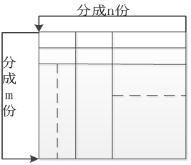

【拓展】算术-几何均值不等式：若，则，当且仅当时，等号成立。

19.

【答案】B

【解题思路】

第一步，标记量化关系“不超过”、“超过”、“比”、“共”。

第二步，根据甲“比”乙多付19元可知：若甲乙都“不超过”10件，则差值应是5的倍数，不满足；若甲乙都“超过”10件，则差值应是3的倍数，不满足；故甲超过10件，乙不足10件。

第三步，设甲、乙分别购买了、（，）件。根据“比”可得，即，通过尾数特性可得：，，“共”买件。因此，选择B选项。

解法二：

由每件商品价钱为5元或3元，可知甲比乙多出的19只能由5和3构成，则，即乙买了件，甲买了件，共买了件。因而，选择B。

20.

【答案】B

【解题思路】

第一步，标记量化关系“选出”、“恰有”、“概率”。

第二步，从5人中“选出”3人，共有种；“恰有”1人精通德语的情况数有种。

第三步，则“恰有”1人精通德语的“概率”是。因此，选择B选项。

21.

【答案】C

【解题思路】

第一步，标记量化关系“相同”、“至少”。

第二步，要满足7个“相同”桔子分给4个小朋友，每人“至少”一个，可以将7个桔子摆一排，从中间的6个空中插3个板，则共有种。因此，选择C选项。

【拓展】隔板法：个相同的元素分成份，要求每份至少一个，则有种方法。

22.

【答案】D

【解题思路】

第一步，标记量化关系“比”、“比”、“一样多”。

第二步，设小明有本，小强有本，根据“一样多”，可知小军有本。通过“比”小军3倍多4本，可得；根据“比”小强2倍少2本，可得，解得。因此，选择D选项。

解法二：

设小明、小强、小军分别有、、本，可得，解得本。因而，选择D。

23.

【答案】A

【解题思路】

第一步，标记量化关系“是”、“每次”、“是”、“最少”。

第二步，根据“是”3倍，设原来黑子有颗，则白子为。设拿了次，根据“是”9倍，可得，化简得。

第三步，要使白子“最少”，且为整数，应使（3和11的最小公倍数），即白子“最少”为33颗。因此，选择A选项。

24.

【答案】B

【解题思路】

第一步，标记量化关系“圆柱”、“高”、“上升”、“还高”。

第二步，设最初甲的水位为，由甲比乙“高”5厘米知，乙为，根据乙杯“上升”5厘米得，此时乙为，同理可得，此时甲为。

第三步，前后比较可知，乙上升5厘米，甲下降10厘米。故甲、乙底面积之比为（体积相同，高度和底面积成反比）。因此，选择B选项。

解法二：

加入石头后，当乙涨了5厘米，到了甲原先的水位，则甲原先的水位（有石头）比甲现在的水位（没有石头）高了10厘米，故（体积相同，高度和底面积成反比）。因而，选择B。

25.

【答案】C

【解题思路】

第一步，标记量化关系“梯形”、“中点”、“之比”。

第二步，根据甲、乙面积之比是，赋值甲、乙的面积分别为15和7。如图连接，根据为“中点”知，和等底、等高，则，故，。

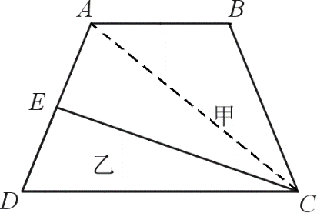

第三步，（和等高，底边与面积成正比）。因此，选择C选项。

解法二：

，，由为中点知，，则，化简可知，。因而，选择C。

26.

【答案】A

【解题思路】

第一步，标记量化关系“完成”、“完成”、“提前”。

第二步，赋值工作总量为56（7和8的公倍数），根据两个“完成”可得四人效率关系，故。

第三步，、合作比、合作“提前”天。因此，选择A选项。

27.

【答案】D

【解题思路】

第一步，标记量化关系“是”、“卸载完”、“卸载完”。

第二步，设该组总人数为，每人的效率为1，则根据到分出一半人去卸载，下午14点时，“卸载完”可得，列火车工作量为；同理可得，火车工作量为。

第三步，由卸完的时间“是”的2倍，可得(效率一定，时间与总量成正比)，解得，则全组共有人。因此，选择D选项。

28.

【答案】A

【解题思路】

第一步，标记量化关系“闰年”、“正好”。

第二步，根据“正好”可得连续三个月共有个星期五。“闰年”中连续三个月的总天数可能是92天(例：3、4、5月)、91天（例：1、2、3月）、90天（只有2、3、4月）三种。由周，即有13个星期五，可知91天、92天不满足，则天数一定为90天，即2、3、4月。由，可得余下的6天中没有星期五，即5月1日(第91天)为星期五。

第三步，5月1日过天为6月1日，(星期五往后数3天)，则6月1日为星期一。因此，选择A选项。

29.

【答案】B

【解题思路】

第一步，标记量化关系“提速”、“提前”、“提高”、“提前”。

第二步，根据“提速”20%可得，，则（路程一定，速度与时间成反比），由比原来“提前”1小时可知，原来需6小时；根据“提高”25%，即，则，由“提前”40分钟可知，原速度行驶所需时间为，故前120千米用时小时。

第三步，（速度一定，时间与路程成正比），则千米。因此，选择B选项。

解法二：

设原速度为，两地相距。可得，解得千米/小时、千米。因而，选择B。

30.

【答案】C

【解题思路】

第一步，标记量化关系“之和”、“平均数”、“最高”。

第二步，设人参赛，根据名次“之和”为300，且无并列可知，，解得人。

第三步，由于销售、售后和技术的“平均数”分别为11.3、10.4和9.2，且人数和名次都是整数，则销售、售后和技术人数应分别为10、5、5，其他部门名次之和为，人数为人。

第四步，若名次“最高”，则其余3人名次尽可能低，即22、23、24，故其他部门的最高名次为名。因此，选择C选项。

【拓展】等差数列公式：前项和公式：

## 18资料分析

1.

【答案】B

【解题思路】

第一步，标记“2011年”、“利润率”。

第二步，定位第一段前半部分，石油和化工行业总产值5.89万亿元，同比增长12.5%；利润总额3535.4亿元，同比下降15.9%。

第三步，根据，可得“2011年”上半年石油化工总产值为，利润为。

第四步，由，可得石油和化工“利润率”为。因此，选择B选项。

2.

【答案】A

【解题思路】

第一步，标记“超过”。

第二步，定位文字材料一、二段，农药原药产量增长率（21.7%）和甲醇增长率（17.3%）均“超过”累计总产值增长率（12.5%），共2个。因此，选择A选项。

3.

【答案】B

【解题思路】

第一步，标记“比”，“平均值”。

第二步，定位文字材料一、三段，2012年上半年进出口总额3320.69亿美元，6月份进出口总额518.3亿美元。

第三步，1~5月的“平均值”为，那么6月与1~5月“平均值”相差亿美元。因此，选择B选项。

4.

【答案】D

【解题思路】

第一步，标记“全国”。

第二步，定位第一、三段，进出口总额3320.69亿美元，占全国进出口贸易总额的17.5%。

第三步，由，可得2012年1~6月的“全国”进出口贸易总额。因此，选择D选项。

5.

【答案】D

【解题思路】

A选项，定位第一段，2012上半年，固定资产投资同比增加亿元（），错误。

B选项，定位第二段，我国原油产量小于同期原油加工量的一半（），错误。

C选项，定位第二段，轮胎外胎平均每月生产万整，错误。

D选项，定位第一段，平均每名从业人员实现主营业务收入，正确。

因此，选择D选项。

【拓展】A选项，，当增长率为时，；当增长率为时，。

B选项，判定的大小关系，若，则；若，则。

6.

【答案】A

【解题思路】

第一步，标记“比”、“增加”

第二步，定位第一段，外出农民工15863万人，比上年增长3.4%。

第三步，根据，得到2011年外出农民工人数“比”上年“增加”万人（）。因此，选择A选项。

【拓展】，当增长率为时，；当增长率为时，。

7.

【答案】D

【解题思路】

第一步，标记“占”。

第二步，定位表1，30岁以下青年农民工“不识字或识字很少”占比0.3%，“小学”占比5.9%。

第三步，初中及以上文化程度占为。因此，选择D选项。

8.

【答案】B

【解题思路】

第一步，定位文字材料表2，西部农民工4245万人，西部地区批发零售业农民工占比12.5%。

第二步，由，可得批发零售业农民工万人（）。因此，选择B选项。

9.

【答案】C

【解题思路】

第一步，标记“为”。

第二步，定位文字、表2，2011年在东部地区务工16566万人，西部4245万人，东部制造业占44.8%，西部制造业占15.4%。

第三步，依据，得到东部制造业农民工人数为，西部为，那么东部“为”西部的倍。因此，选择C选项。

10.

【答案】C

【解题思路】

A选项，定位表1，在本地农民工中，中专和大专及以上的人员占比均小于外地农民工，说明本地农民工文化程度整体较低，错误。

B选项，定位文字材料，两期比重比较，分子增长率（3.4%）小于分母增长率（4.4%），比重下降，错误。

C选项，定位表格，设农民工总量为，可得大专及以上农民工为，同理，设30岁以下青年总量为，得大专及以上的农民工为，进而（农民工总量的大专及以上人数必大于30岁以下青年农民工的），化简有，正确。

D选项，定位文字材料、表2，东部地区从事建筑业的农民工人数（）大于西部（），错误。

因此，选择C选项。

【拓展】B选项，两期比重比较。差值计算公式为，一般情况下现期比重，，两期比重差值，表示比重上升，表示比重下降。

11.

【答案】A

【解题思路】

第一步，标记“2013~2016”、“增速最快”。

第二步，定位柱状图，2012~2016年S市研究与试验发展经费分别为：680、777、862、936、1030亿元。

第三步，2013年~2016年增速分别为：、、、，由分数性质可得2013年“增速最快”。因此，选择A选项。

12.

【答案】C

【解题思路】

【解析】

第一步，标记“2015和2016年”、“S市研究与试验发展经费支出”、“占”。

第二步，定位图形，2015年和2016年S市研究与试验发展经费支出分别为936.14亿元、1030.00亿元。占同期生产总值的比重分别为：3.73%、3.8%。

第三步，“2015和2016年”S市研究与试验发展经费支出“占”同期生产总值的比重介于3.73%和3.8%之间，排除A、D两项，且偏向基数大即2016年，故选择3.77%。因此，选择C选项。

13.

【答案】B

【解题思路】

第一步，标记“2016年”、“增长速度最慢”。

第二步，定位文字第二段，A、B、C、D选项2016年的增长速度分别为：15.7%、14.1%、47.2%、16.2%，“增长速度最慢”的为14.1%，因此，选择B选项。

14.

【答案】A

【解题思路】

第一步，标记“2016年”、“受理专利申请”、“比”、“增加”。

第二步，定位文字第二段，2016年全年受理专利申请119937件，比上年增长19.9%。

第三步，增长率为19.9%，近似看做20%，根据，可得“2016年全年受理申请专利比”2015年“增加”万件。因此，选择A选项。

【拓展】，当增长率为时，；当增长率为时，。

15.

【答案】C

【解题思路】

A选项，定位图表，2016年研究与试验发展经费支出占生产总值的比重比2012年高，即高0.43个百分点，正确。

B选项，定位图表，取中间值800，每个数字均减去800后，则2012~2016年研究与试验发展经费支出为：，故超过800亿元，正确。

C选项，定位文字第二段，2016年发明专利授权量占专利授权量的，错误。

D选项，定位文字第二段，平均每件经认定登记的各类技术交易合同金额为万元，正确。

因此，选择C选项。

2014年我国粮食种植面积11274万公项，比上年增加78万公顷。棉花种植面积422万公顷，减少13万公顷。油料种植面积1408万公顷，增加6万公顷。糖料种植面积191万公顷，减少9万公顷。

粮食再获丰收。全年粮食产量60710万吨，比上年增加516万吨，增产0.9%。其中，夏粮产量13660万吨，增产3.6%；早稻产量3401万吨，减产0.4%；秋粮产量43649万吨，增产0.1%。全年谷物产量55727万吨，比上年增产0.8%。其中，稻谷产量20643万吨，增产1.4%；小麦产量12617万吨，增产3.5%；玉米产量21567万吨，减产1.3%。

全年棉花产量616万吨，比上年减产2.2%。油料产量3517万吨，与上年持平。糖料产量13403万吨，减产2.5%。茶叶产量209万吨，增产8.7%。

16.

【答案】A

【解题思路】

第一步，标记题干关键词“2014年”、“种植面积”、“同比增速”

第二步，定位文字第一段。“2014年粮食种植面积11274万公顷，比上年增加78万公顷”“油料种植面积1408万公顷，增加6万公顷”。

第三步，根据，可知2014年粮食种植面积同比增速为，油料种植面积同比增速为，相比高出约为0.3个百分点，不到1个百分点。因此，选择A选项。

17.

【答案】D

【解题思路】

第一步，标记“2014年”、“单位种植面积的产量”。

第二步，定位文字第一段“2014年粮食种植面积11274万公顷”，第二段“全年粮食产量60710万吨”。

第三步，2014年单位种植面积的产量为，首位商5。因此，选择D选项。

18.

【答案】C

【解题思路】

第一步，标记“2014年”“单位种植面积产量”“由高到低排序”

第二步，定位文字第一段“棉花种植面积422万公顷，油料种植面积1408万公顷，糖料种植面积191万公顷”，第三段“棉花产量616万吨，油料产量3517万吨，糖料产量13403万吨”

第三步，棉花、油料和糖料的单位种植面积产量分别为、、，分别为1倍多、2倍多、70倍多。因此，选择C选项。

19.

【答案】C

【解题思路】

第一步，标记“2013年”“多少倍”“产量”

第二步，定位材料第二段数据“夏粮产量13660万吨，增产3.6%；秋粮产量43649万吨，增产0.1%”

第三步，代入基期倍数公式，2013年秋粮产量为夏粮的倍数关系为：，，，相乘仍为3倍多。因此，选择C选项。

20.

【答案】C

【解题思路】

A选项，定位文字第二段“玉米产量减产1.3%”可知，玉米产量同比下降，错误；

B选项，定位文字第一段，棉花、油料、糖料总种植面积为万公倾，粮食种植面积为11274万公顷，倍，错误；

C选项，定位文字第三段，“棉花产量616万吨，油料产量3517万吨，糖料产量13403万吨，茶叶产量209万吨”，棉花、糖料、油料产量均高于茶叶产量，正确；

D选项，定位文字第三段，糖料产量减产2.5%，增速为-2.5%；第一段材料，糖料种植面积增速为，糖料产量增速（-2.5%）大于种植面积增速（-4.5%），所以糖料单位种植面积的产量同比上升，错误。

因此，选择C选项。

21.

【答案】B

【解题思路】

第一步，标记“2008年”、“全国”、“工业企业从业人员”。

第二步，定位文字第一段，2013年，全国共有工业企业法人单位241万个，从业人员14025.8万人，分别比2008年增长26.6%和19.5%。

第三步，根据，则2008年全国共有工业企业从业人员亿人。因此，选择B选项。

22.

【答案】B

【解题思路】

第一步，标记“2013年”、“采矿业”、“平均从业人员”

第二步，定位文字第一段，2013年，从业人员14025.8万人。第二段，在工业企业法人单位中，采矿业8.9万个。在工业企业法人单位从业人员中，采矿业占7.4%

第三步，2013年，全国采矿业每个法人单位的平均从业人员数约为人。因此，选择B选项。

23.

【答案】C

【解题思路】

第一步，标记“2013年”、“平均每个”、“从高到低”

第二步，定位表格，集体企业企业法人单位4万个，从业人员数173.6万人；股份合作企业2.4万个，从业人员数62.2万人；私营企业176万个，从业人员数6272.2万人；其他企业9.3万个，从业人员数210.4万人。

第三步，平均每个法人单位从业人员数量依次为集体企业；私营企业；股份合作企业；其他企业，直除首位，集体企业首位商4，私营企业商3，股份合作企业和其他企业首位商2，故最大的为集体企业，第二为私营企业。因此，选择C选项。

24.

【答案】B

【解题思路】

第一步，标记“2008年”、“制造业”、“企业法人单位”

第二步，定位第一段，2013年，全国共有工业企业法人单位241万个。第二段，在工业企业法人单位中，采矿业8.9万个，比2008年下降1.4%。制造业225.2万个；电力、热力、燃气及水生产和供应业6.9万个，比2008年下降0.1%

第三步，根据，2008年全国工业企业法人单位有，直除为190万个；采矿业企业法人单位有万个，电力、热力、燃气及水生产和供应业万个，全国制造业企业法人单位有约万个。因此，选择B选项。

25.

【答案】B

【解题思路】

A选项，定位表格，国有企业从业人员478.5万人，全国内资企业从业人员11259.1万人，占比；错误。

B选项，定位第一段，2013年，从业人员14025.8万人。第二段，电力、热力、燃气及水生产和供应业占3.4%；电力、热力、燃气及水生产和供应业从业人员14025.8×3.4%>140×3.4＞400万，正确。

C选项，定位第一段，2013年，企业法人单位为241万个。定位表格，港、澳、台商投资企业法人单位5.7万个；占比，错误。

D选项，定位表格，内资企业中企业法人单位个数少于6万的有国有企业，集体企业，股份合作企业，联营企业，股份有限公司，一共5个类型，错误。

因此，选择B选项。

26.

【答案】B

【解题思路】

第一步，标记“2015年”、“谷物及谷物粉”、“增加”

第二步，定位表格，谷物及谷物粉进口额582亿元，比上年增长52.4%。

第三步，增长率52.4%，根据亿元。因此，选择B选项。

27.

【答案】C

【解题思路】

第一步，标记“2015年”、“进口金额”、“占”、“比重高于”

第二步，定位第一段，进口104485亿元，下降13.2%；定位图表，食用植物油增速下降14.5%，氧化铝增速下降14.2%，初级形状的塑料增速下降11.8%，未锻轧铜及铜材增速下降17.4%。

第三步，根据比重变化公式，部分的增速高于整体的增速，比重高于上年，满足要求的只有初级形状的塑料。因此，选择C选项。

28.

【答案】B

【解题思路】

第一步，标记“2015年”、“原有进口金额”、“比重”

第二步，定位第一段，进口104485亿元。定位图表，原油进口金额8333亿元。

第三步，由，原油进口金额占全年进口总额的比重为。因此，选择B选项。

29.

【答案】C

【解题思路】

第一步，标记“2015年”、“进口数量”、“同比增长量”、“最大”

第二步，定位表格，2015年大豆进口数量8169万吨，增速14.4%；铁砂矿及及其精矿进口数量95272万吨，增速2.2%，原油进口数量33550万吨，增速8.8%，纸浆进口数量1984万吨，增速10.4%。

第三步，利用增长量比较技巧，可知原油的增长量大于铁矿石的增长量（大于）。因此，选择C选项。

【拓展】增长量比较：现期量大，增长率大，则增长量大（一般情况下，现期量与增长率的乘积大，则增长量大）

30.

【答案】B

【解题思路】

A选项，定位第一段，货物进出口差额（出口减进口）36770亿元，比上年增加13244亿元，增长率为，错误。

B选项，定位图表，可以找到各类主要商品的进口数量的增速、进口金额的增速，若进口单价低于上年，需要满足进口额的增速低于进口数量的增速，各类主要商品全部满足，正确。

C选项，定位图表，钢材的进口数量1278万吨，进口金额889亿元，每吨进口金额为，错误。

D选项，定位图表，可以找到各类主要商品的进口数量的增速、进口金额的增速，发现满足各类主要商品的进口数量和进口金额均同比下降的有氧化铝、煤（包括褐煤）、成品油、钢材、未锻轧铜及铜材，共5类，错误。

因此，选择B选项。

## 19判断推理

1.

【答案】D

【解题思路】

第一步，观察特征。

图形均有封闭空间，对称特征明显，考虑数面和对称性。

第二步，两段式，第一段找规律，第二段应用规律。

第一段图形均有3个面，第二段前两个图形均有4个面，问号处应该是有4个面的图形，排除B、C项；第一段图形对称轴数量分别为0、1、2；第二段应用规律，问号处需要有1条对称轴的图形，A项0条对称轴，D项1条对称轴。

因此，选择D选项。

【六级知识点】对称轴数量

2.

【答案】B

【解题思路】

第一步，观察特征。

图形组成元素凌乱，由内外两部分组成，线条特征明显，优先考虑数线。

第二步，两段式，第一段找规律，第二段应用规律。

图片包含 时钟

已生成高可信度的说明

如表格所示，第一段图形直线数外减内为3、2、1，呈现等差数列规律。依据此规律，第二段前两个图形的直线数内减外为2、3，所以问号处需要内减外为4的图形。

因此，选择B选项。

【拓展】图形由内外两部分组成时，可以考查图形外部或内部分别呈现的数字规律；也可以考查图形内部与外部进行数量运算后呈现的数字规律。

【六级知识点】

3.

【答案】B

【解题思路】

第一步，观察特征。

题干均由两个图形相交而成，可以考虑数面和连接方式。

第二步，一条式，从左到右找规律。

题干所有图形都有3个面，排除A项；每个图形中的相交部分都为矩形，只有B项符合。

因此，选择B选项。

【六级知识点】相交

4.

【答案】A

【解题思路】

第一步，观察特征。

组成元素凌乱，交点的特征比较明显，优先考虑数点。

第二步，一条式，从左到右找规律。

图形交点数依次为2、3、4、5、6，成等差数列，问号处应选择有7个交点的图形。只有A项交点数为7。

因此，选择A选项。

【拓展】考查交点的图形往往有以下特征：（1）两条直线相交并出头，如；（2）出现切点，如；（3）一条曲线自身相交出多个点，如；（4）两条线形成的T型点，如。

【六级知识点】X型交点、T型交点

5.

【答案】D

【解题思路】

第一步，观察特征。

图形均由6个黑点和10个白点构成，优先考虑动态位置。

第二步，一条式，从左到右找规律。

相邻两个图形，都有且只有一个小黑点的位置进行了平移，与第五个图形相比，只有1个黑点进行平移的图形为D项。

因此，选择D选项。

【拓展】本题考查一条式中相邻图形局部元素的位置移动规律，还有其他类似考题，考查相邻图形局部元素的黑白交替、数量增减等。

【六级知识点】

6.

【答案】C

【解题思路】

第一步，确定题型。

根据提问方式中的“削弱”，确定为削弱论证。

第二步，找论点和论据。

论点：打字员应参加专门教授五笔输入法的培训班。

论据：熟练掌握输入法技能对于提高打字效率至关重要。

题干的论证隐含的前提为“熟练掌握技能→参加培训班”，若能证明“熟练掌握技能且-参加培训班”，则可以削弱。

第三步：辨析选项。

A项，不明确选项。该项可翻译成“参加培训班→熟练掌握技能”，由“肯后推不出必然性结论”可知，存在“熟练掌握技能且-参加培训班”的可能性，但也存在“熟练掌握技能且参加培训班”的可能性，前者为削弱，后者为加强，即不必然削弱论证，排除；

B项，补充前提。该项可翻译成“熟练掌握技能→参加培训班”，是题干论证成立的前提，具有加强作用；

C项，否定前提。该项可翻译成“熟练掌握技能且-参加培训班”，否定了论证成立的前提，具有削弱作用；

D项，无关选项。题干讨论的是参加专门教授五笔输入法培训班的必要性，与哪种培训班的效果更好无关，排除。

因此，选择C选项。

7.

【答案】B

【解题思路】

第一步，确定题型。

根据提问方式中的“假设”，确定为加强论证。

第二步，找论点和论据。

论点：美国高中生注重实践，而中国高中生注重理论。

论据：美国高中生听到问题后开始动手折，并根据实际情况来回答，而中国高中生听到问题后马上回答无穷多次。

第三步：辨析选项。

A项，无关选项。题干论点既没说“美国高中生注重实践的同时不注重理论”，也没说“中国高中生注重理论的同时不注重实践，”即并未以“理论与实践是对立的”为前提，排除；

B项，建立联系。根据“美国高中生马上开始动手折纸并根据实际情况来回答问题”得出论点“美国高中生注重实践”，该项在二者之间建立了联系，是论点成立的前提，具有加强作用；

C项，无关选项。“不注重理论”不一定就是“注重实践”，未能在论据“美国高中生马上开始动手折纸并根据实际情况来回答问题”与论点“美国高中生注重实践”之间建立联系，排除；

D项，无关选项。“不注重实践”不一定就是“注重理论”，未能在论据“中国高中生听到问题后马上回答无穷多次”与论点“中国高中生注重理论”之间建立联系，排除。

因此，选择B选项。

【拓展】B项虽然只是建立了部分论据和部分论点的联系，但仍具有加强作用。

8.

【答案】A

【解题思路】

第一步，确定题型。

根据题干中的“有些”、“所有”，确定为集合推理。

第二步，翻译题干。

①有些新入职→博士；

②博士→接见；

③甲省→-接见。

第三步，进行推理。

③逆否等价为“接见→-甲省”，再与①、②进行连锁推理，可得：④有些新入职→博士→接见→-甲省；

A项，有些新入职→-甲省，与④的推理一致，可以推出；

B项，该项和A项是矛盾关系，A项为真，该项一定为假，排除；

C项，由④可知，有的新入职职工被董事长单独接见过，可能推出“有些新入职职工没有被董事长单独接见过”，但并非一定为真，排除；

D项，由④可知，所有博士都不是甲省的，该项与其矛盾，则一定为假，排除。

因此，选择A选项。

【拓展】1.连锁推理：若A→B，B→C，则A→C。

2.集合推理中存在换位规则，具体如下：（1）所有S是P→有的P是S；（2）有的S是P←→有的P是S；（3）所有S都不是P←→所有P都不是S。

3.翻译推理中常用推理口诀：肯前必肯后，否后必否前；否前、肯后推不出必然性结论。例如：P→Q，箭头左侧是前件，右侧是后件。利用口诀可知，P成立则Q一定成立，Q不成立则P一定不成立；P不成立时Q的情况不确定，Q成立时P的情况不确定。

4.“有的”的范围是“至少一个，至多全部”，因此“有的S是P”与“有的S不是P”不能互相推出。

9.

【答案】C

【解题思路】

第一步，确定题型。

根据提问方式中的“假设”，确定为加强论证。

第二步，找论点和论据。

论点：本食品可放心食用。

论据：不含防腐剂和人工色素。

第三步：辨析选项。

A项，不明确选项。“有些食品”不一定包含“某食品”，且不明确能否放心食用，排除；

B项，不明确选项。论点和论据缺乏必然联系，该项虽建立了联系，但从论点推出了论据，应该从论据推出论点，不必然使论证成立，排除；

C项，建立联系。该项建立了论据与论点间的正确联系，使论据能推出论点，具有加强作用；

D项，无关选项。消费者的心理需求与本食品是否可放心食用无关，论题不一致，排除。

因此，选择C选项。

【拓展】建立联系：当论据和论点无必然联系时，需要建立二者之间的联系，注意建立联系时应从论据推出论点。

10.

【答案】B

【解题思路】

第一步，确定题型。

根据提问方式中的“削弱”，确定为削弱论证。

第二步，找论点和论据。

论点：应该改变习惯，多饮用矿泉水。

论据：矿泉水含有人体必需的矿物质。

第三步：辨析选项。

A项，无关选项。该项强调的是人体还需要其他物质，与饮用矿泉水无关，排除；

B项，否定前提。该项指出人们可以从其他食物中获取足够的矿物质，并非一定要喝矿泉水，否定了需要多饮用矿泉水的前提，具有削弱作用；

C项，无关选项。该项仅指出某品牌矿泉水有问题，并不代表所有的矿泉水都有问题，排除；

D项，无关选项。该项指出可以饮用其它水，并未否定需要多饮用矿泉水，排除。

因此，选择B选项。

11.

【答案】D

【解题思路】

第一步，确定题型。

根据题干中的“……都……”，确定为翻译推理。

第二步，翻译题干。

①王涛的好朋友→喜欢周某的歌；

②王涛在咨询公司的同学→-喜欢周某的歌。

第三步，进行推理。

将①②进行连锁推理，可得：王涛的好朋友→喜欢周某的歌→-王涛在咨询公司的同学

将“丽莎是王涛的好朋友”代入其中，根据“肯前必肯后”，可得“丽莎不是王涛在某咨询公司的同学”，又因“丽莎是王涛的同学”，所以“丽莎不在该咨询公司工作”。

因此，选择D选项。

【拓展】本题通过推理，直接得到了D选项。下面对其他选项进行解释：

A项，已知米蓝是王涛的同学但不在该咨询公司工作，是对②前件的否定，根据“否前推不出必然性结论”，推不出该项；

B项，题干没有关于王涛是否在该咨询公司工作的信息，根据已知条件也无法推出；

C项，已知贺宇不喜欢周某的歌，是对②后件的肯定，根据“肯后推不出必然性结论”，推不出该项。

12.

【答案】D

【解题思路】

第一步，依据题干特征和提问方式，确定为归纳推理。

第二步，辨析选项。

A项，“存在预设是预先设定命题中主体的存在”，至于该主体“是否真的存在”不得而知，另外“取决于”过于绝对，所以，该项不能推出，排除；

B项，“物理学家没有预设不受外力作用的物体存在”，但不代表一定没有不受外力作用的物体，不能推出，排除；

C项，根据题干信息无法判断牛顿第一定律是否适用于现实，不能推出，排除；

D项，该项中的“不存在‘存在预设’”相当于题干中的“没有预设不受外力作用的物体存在”，可以推出。

因此，选择D选项。

13.

【答案】B

【解题思路】

第一步，确定题型。

根据提问方式中的“不能支持”，确定为不能加强论证。

第二步，找论点和论据。

论点：月嫂的收入能高过医学博士。

论据：一是市场调节的结果，二是我国越来越重视体力劳动，尊重体力劳动者。

第三步：辨析选项。

A项，增加新论据。收入高低不完全取决于学历高低，所以，月嫂的收入可以高于医学博士，具有加强作用；

B项，无关选项。有些月嫂是否具有博士学位，与月嫂收入是否可以高于博士无关，不具有加强作用；

C项，解释原有论据。该项指出月嫂供不应求，说明是“市场调节”使月嫂的收入高于医学博士，具有加强作用；

D项，解释原有论据。该项体现了“我国越来越重视体力劳动者，尊重体力劳动者”，具有加强作用。

因此，选择B选项。

14.

【答案】C

【解题思路】

第一步，确定题型。

题干有明显的信息匹配，确定为分析推理。

第二步，分析条件，进行推理。

根据“团支书说的不对”，可知班长说的对，即4人最多有两人参加，具体包含以下几种情形：①4人中有两人参加；②4人中有一人参加；③4人中无人参加。

第三步，逐一判断选项。

A项，两人参加，满足①，可能为真，排除；

B项，无人参加，满足③，可能为真，排除；

C项，四人参加，不满足上述任何一种情形，一定为假，符合；

D项，该项翻译为：秋菊且阿春→秀秀且楠楠，根据鲁滨逊定律，该项等价于-（秋菊且阿春）或（秀秀且楠楠），根据“或关系”的推理规则“一真即真”，可得：当“秀秀且楠楠”为真时，该项为真，此时满足①，即可能为真，排除。

因此，选择C选项。

【拓展】鲁滨逊定律：“A→B”等价于“-A或B”。

15.

【答案】C

【解题思路】

第一步，确定题型。

根据题干中“凡……都……”，确定为翻译推理。

第二步，翻译题干。

在英语专业应届毕业生中：专八且支教→资格。

第三步，进行推理。

已知张华是英语应届毕业生，却没有资格报考，“没有资格”否定了“专八且支教→资格”的后件，根据“否后必否前”，可得：-（专八且支教），再根据摩根定律，其等价于“-专八或-支教”，包含三种可能性：①没通过专八，也没参加支教；②没通过专八，参加支教；③通过专八，没参加支教。

A项，有这种可能性，但不是一定推出，排除；

B项，有这种可能性，但不是一定推出，排除；

C项，根据“否定肯定式”，可知“-专八或-支教”等价于“专八→-支教”，可以推出；

D项，根据“否定肯定式”，可知“-专八或-支教”等价于“支教→-专八”，而非“支教→专八”，排除。

因此，选择C选项。

【拓展】1. 摩根定理：-（A或B）=-A且-B；-（A且B）=-A或-B；

2.否定肯定式：对于“或关系”而言，否定其中的一部分，就能肯定另一部分。

16.

【答案】B

【解题思路】

第一步，确定题型。

根据提问方式中的“反驳”，确定为削弱论证。

第二步，找论点和论据。

论点：在北部地区坐火车更安全。

论据：某国的火车事故多发生在南部地区。

第三步：辨析选项。

A项，不明确选项。该项指出北部车速较慢，但不明确车速对安全性的影响，排除；

B项，切断联系。南部线路多于北部，南部火车事故自然就多，但不代表南部事故发生率高，即南部不一定没有北部坐火车安全，具有削弱作用；

C项，无关选项。“南部使用动车”与在北部坐火车是否更安全无关，排除；

D项，无关选项。“北部更适合汽车行驶”与在北部坐火车是否更安全无关，排除。

因此，选择B选项。

17.

【答案】C

【解题思路】

第一步，确定题型。

题干有若干论断和真假限定，确定为真假推理。

第二步，找关系。

根据“王刚一定能通过”和“王刚没有可能通过”，确定李和赵的话为矛盾关系，必有一真，必有一假。

第三步，看其余。

根据题干信息两真两假，已确定李、赵一真一假，那么王、杨也一真一假；

假设杨说的话为真，根据“或关系”的推理规则“一真即真”，则能推出王说的话也为真，不符合王、杨一真一假的前提，所以杨说的话不能为真只能为假，同时王说的话为真，即得出结论：刘超不能通过，刘超或王刚能通过。利用以上两个结论，根据“否定肯定式”，进而推出王刚能通过。

因此，选择C选项。

【拓展】1.真假推理中，对于两真两假的情况，一般能够从条件中找到一真一假的矛盾关系，那么其余的两个条件也必有一真一假，此时，往往需要对其中的一项进行假设，从而去判断另一项的真假。

2.解法二：利用包容关系解题。第一步，找关系。李和赵的话是矛盾关系；如果杨说的话为真，则可推出王说的话也为真，所以二者是包容关系。第二步：看其余。根据矛盾关系的特性“必定一真一假”，得知李和赵的话必有一真一假，而题干又限定了两真两假，所以杨和王的话必然也是一真一假。再根据包容关系的特性“一真前假，一假后真”，可知在上述包容关系中，杨说假话，王说真话。即结论是刘超未通过，王刚或刘超能通过。再根据“否定肯定式”，可得王刚通过。因而选C。

3.包容关系的特性为“一真前假，一假后真”。即对于包容关系“A→B”而言，若已知题干条件中只有一假，则包容关系的前项A为真；若已知题干条件中只有一真，则包容关系的后项B为真。

18.

【答案】A

【解题思路】

第一步，确定题型。

根据提问方式中的“反驳”，确定为削弱论证。

第二步，找论点和论据。

论点：二类疫苗只预防一类疫苗之外的疾病（即二者无交集）。

论据：一类疫苗是必须接种的疫苗，费用由政府支付，二类疫苗是家长自费的疫苗。

第三步：辨析选项。

A项，削弱论点。该项说明二类疫苗可以预防一类疫苗已覆盖的一些疾病，直接否定了论点，具有削弱作用；

B项，不明确选项。该项中的“二类疫苗则不一定”，说明二类疫苗预防的疾病和一类疫苗有可能有交集，也有可能没交集，排除；

C项，无关选项。该项说的是不同国家和地区的不同分类标准，而题干讨论的是在国内的分类情况，论题不一致，排除；

D项，无关选项。不接种二类疫苗的原因与二类疫苗的预防的疾病范围无关，论题不一致，排除。

因此，选择A选项。

19.

【答案】D

【解题思路】

第一步，确定题型。

此题省略了关联词“如果……那么……”，但仍能确定为翻译推理。

第二步，翻译题干。

①C型→识别颜色；

②S型→识别形状；

③X型→-识别颜色且-识别形状。

第三步，进行推理。

当命令拿起红球时，1号拿起的是红方块，说明1号不能识别形状，否定了②的后件，根据“否后必否前”，推出1号不是S型；

当命令拿起红球时，2号拿起的是蓝球，说明2号不能识别颜色，否定了①的后件，根据“否后必否前”，推出2号不是C型。综上，D项一定为真。

因此，选择D选项。

【拓展】补充说明：实验对象做出的反应具有一定的随机性。不能因为拿对了颜色，就判断其能够识别颜色，因为可能是凑巧；但可以因为拿错了形状，判断出其不能识别形状。因此，1号拿错了形状，推出其一定不能识别形状，因而1号不是S型；同理，2号不是C型。而无法确定1号能否识别颜色，2号能否识别形状，故它们可能是X型，也可能不是X型，因此A、B、C项的真假不定。

20.

【答案】D

【解题思路】

第一步，确定题型。

题干有明显的排序特征，确定为分析推理。

第二步，分析条件，进行推理。

根据题干信息可知：

①甲>乙>丙；②甲、丙>丁；③甲、丙>戊>丁、己；

综上可得④甲>乙>丙>戊>丁、己；

由于丁、己的成绩高低不确定，所以排除A、B项，由④可知，C项错误，D项正确。

因此，选择D选项。

21.

【答案】D

【解题思路】

第一步，看提问方式，本题属于选是题。

第二步，找关键信息。

1.人们不愿使用、购买或者接受；

2.是因为它源自其他地方。

第三步，辨析选项。

A项，小李虽然将车标摘下，但已经在使用日系车，并非不愿使用，不符合定义；

B项，甲国某公司退回乙国器材的原因是质量不合格，而非产地原因，不符合定义；

C项，某国宣布禁止进口日本核电站周边的水产品是为了防止居民因食用被污染的水产品而可能引起的身体不适，属于产品质量的因素，不是产地原因，不符合定义；

D项，某国居民只购买本国生产的手机而不购买其他国家生产的手机是因为其他手机来源于其他地方，符合定义。

因此，选择D选项。

22.

【答案】A

【解题思路】

第一步，看提问方式，本题属于选非题。

第二步，找关键信息。

1.在实现了较小的要求后;

2.人们才慢慢地接受较大的要求。

第三步，辨析选项。

A项，推销员的行为没有体现出由小到大、由易到难的过程，不符合定义；

B项，居民先在请愿书上签字，进而同意竖立标志语牌，体现了心理接受程度由小到大的过程，符合定义；

C项，学生的短期目标促成其长期目标——考上理想大学的实现，体现了目标由小到大的实现过程，符合定义；

D项，长跑冠军分段跑步的方法体现出由小到大、由易到难的过程，符合定义。

因此，选择A选项。

23.

【答案】B

【解题思路】

第一步，看提问方式，本题属于选是题。

第二步，找关键信息。

1.治疗师；

2.帮助治疗对象实现健康

第三步，辨析选项。

A项，推荐歌曲的病友，不是“治疗师”，不符合定义；

B项，医生为精神紧张抑郁的病人周某放音乐，达到使其轻松的效果，符合定义；

C项，病人听音乐后出现不适症状不符合“达到健康的目的”，不符合定义；

D项，治疗师王某的自身行为不符合“帮助治疗对象”这一要件，不符合定义。

因此，选择B选项。

24.

【答案】D

【解题思路】

第一步，看提问方式，本题属于选非题。

第二步，找关键信息。

1.通过现代数字科技；

2.提供或分享他们的真实看法、自身新闻。

第三步，辨析选项。

A项，张教授分享了自己的课件，符合定义；

B项，小李通过微博分享了自己对食品安全问题的看法，符合定义；

C项，小张通过邮件分享了自己拍摄的照片，符合定义；

D项，老刘浏览新闻的行为属于获取新闻，而非提供或分享看法、自身新闻的行为，不符合定义。

因此，选择D选项。

25.

【答案】C

【解题思路】

第一步，看提问方式，本题属于选非题。

第二步，找关键信息。

1.企业、事业单位职工，国家机关工作人员，以及城镇或农村居民；

2.为达到健身、健心、健美、娱乐、医疗等目的。

第三步，辨析选项。

A项群众长跑运动、B项友谊比赛、D项社区居民网球赛都符合健身、健心等目的，均符合定义；C项，国际铁人三项赛的参与主体均是运动员，而且目的是比赛，不符合定义。

因此，选择C选项。

26.

【答案】D

【解题思路】

第一步，看提问方式，本题属于选是题。

第二步，找关键信息。

1.建于用户当地或附近的发电系统；

2.优先满足当地用户需求，且由用户来管理支配。

第三步，辨析选项。

A项，葛洲坝水电站属于发电系统，但由国家管理支配，不属于“由用户来管理支配”，不符合定义；

B项，核电站是发电系统，但由国家来管理支配，不属于“由用户来管理支配”，不符合定义；

C项，化粪池可以产沼气，而沼气可直接用于照明，不属于“发电系统”，不符合定义；

D项，某乡建的风电站属于“发电系统”，用于本村生活属于“优先满足当地用户需求，且由用户来管理支配”，符合定义。

因此，选择D选项。

【拓展】1.1970年5月，为了缓解华中地区工业用电十分紧缺的局面，武汉军区和湖北省革命委员会向中央建议先修建葛洲坝工程。葛洲坝水电站位于长江西陵峡出口、南津关以下2.3公里处的湖北宜昌市境内，是长江干流上修建的第一座大型水电工程，也是世界上最大的低水头大流量、径流式水电站。

2.沼气照明的原理：沼气由输气管送至喷嘴，沼气和空气充分混合后喷出燃烧，在燃烧过程中，二氧化钍在高温下发出白光，供照明之用。不需要先转化成电能再用于照明。

27.

【答案】A

【解题思路】

第一步，看提问方式，本题属于选是题。

第二步，找关键信息。

将假日时间分配在家庭生活、减少出门消费而带来商机。

第三步，辨析选项。

A项，音像店提供光盘上门租借服务，属于人们“将假日时间分配在家庭生活、减少出门消费而带来的商机”，符合定义；

B项，客服人员订购快餐，是因工作值班，不属于“将假日时间分配在家庭生活”，不符合定义；

C项，乙商场搞促销门庭若市，吸引顾客出门购买商品，不属于“将假日时间分配在家庭生活、减少出门消费而带来商机”，不符合定义；

D项，快递公司订单大幅减少，不属于“带来商机”，不符合定义。

因此，选择A选项。

【拓展】宅经济是随着网络兴起而出现的一个新词，主要的意思是在家中上班，在家中兼职，在家中办公或者在家中从事商务工作，同时在家中利用消费也是宅经济必不可少的一部分。众多市民吃饭叫外卖、购物叫快递，催热了“宅经济”，只要能够送货上门，很多人甘愿“宅”在家中，享受空调带来的凉爽而远离室外高温。

28.

【答案】B

【解题思路】

第一步，看提问方式，本题属于选非题。

第二步，找关键信息。

1.刺激过多、过强或时间过久；

2.极不耐烦或逆反的心理现象。

第三步，辨析选项。

A项，妈妈经常唠叨小林，体现了小林接受的“刺激过多、时间过久”，决定到外地找工作，体现了“极不耐烦或逆反的心理现象”，符合定义；

B项，上课无法集中注意力不属于“极不耐烦或逆反的心理现象”，不符合定义；

C项，多次受到老师批评，体现了小方接受的“刺激过多”，放弃学业属于“逆反的心理现象”，符合定义；

D项，连续加班，体现了小华接受的“刺激时间过久”，因琐事与家人大吵属于“极不耐烦的心理现象”，符合定义。

因此，选择B选项。

29.

【答案】D

【解题思路】

第一步，看提问方式，本题属于选是题。

第二步，找关键信息。

1.把产品的最初信息发送到用户；

2.用户自发进行。

第三步，辨析选项。

A项，公司鼓励客户向更多人推销产品，并非“用户自发进行”，不符合定义；

B项，企业举办大赛，让消费者设计产品广告，并非“用户自发进行”，不符合定义；

C项，公司告知用户转发广告后可抽奖，并非“用户自发进行”，不符合定义；

D项，用标新立异的广告词宣传，属于“把产品最初信息发送给用户”，网友纷纷转发，体现了“用户自发进行”，符合定义。

因此，选择D选项。

30.

【答案】C

【解题思路】

第一步，看提问方式，本题属于选是题。

第二步，找关键信息。

1.突然遭受意料之外的事；

2.引起心神欠稳或脏腑机能失调；

3.遇到异物异声产生紧张惊骇的情绪。

第三步，辨析选项。

A项，意外摔下楼梯，但醒来后未感异常，未体现“遇到异物异声产生紧张惊骇的情绪”，不符合定义；

B项，遭遇歹徒劫持，被营救后大哭是释放情绪，未体现“遇到异物异声产生紧张惊骇的情绪”，不符合定义；

C项，目睹车祸属于“突然遭受意料之外的事”，呆若木鸡属于“引起心神欠稳或脏腑机能失调”，再次看到摩托车紧急刹车属于“遇到异物异声”，晕倒在地属于“产生的伴有紧张惊骇的情绪体验”，符合定义；

D项，中奖后热泪盈眶是激动的表现，未体现“遇到异物异声产生紧张惊骇的情绪”，不符合定义。

因此，选择C选项。

【拓展】七情有两种内涵，一种是情志活动，包括喜、怒、忧、思、悲、恐、惊，是人的精神意识对外界事物的反应。另一种是药物配位的七种不同作用，包括单行、相须、相使、相畏、相恶、相杀、相反。

## 20申论

一、

**【参考答案】**

“消费扶贫”基本历程如下：

1.2014年，国务院扶贫办提出消费扶贫理念。

2.2015年全国两会，代表倡导消费扶贫，呼吁多消费贫困地区产品，得扶贫办响应。

3.2016年10月17日，扶贫办等众多部门出台促进电商精准扶贫指导意见，确定国家扶贫日。

4.2017年城乡对接，实地考察，因地制宜，一对一扶贫，更具针对性。

5.2018年多省陆续出台政策，举办活动，扩大消费扶贫面积；知名企业进驻贫困县解决销路；12月30日国务院发布指导意见，将消费扶贫纳入扶贫攻坚政策体系。

6.2019年4月25日，颁布优秀扶贫案例并组织学习。（本题完成）

二、

**【参考答案】**

1.“以商道行人道”是指通过消费扶贫可以让贫困地区百姓、城市消费者、市场流通等各方得利，促进市场秩序发展。

2.消费扶贫的的意义在于可以提升产品质量、促进贫困地区产品以较低成本销售、维护市场秩序等。

3.做好消费扶贫需要贫困地区加速推进供给侧改革，加强源头的农产品基地建设，做好标准化生产，重视产品的贮藏保鲜、包装分拣、品牌设计等环节，提升消费者体验感。（本题完成）

三、

**【参考答案】**

“练好内功”即推动供给侧改革，具体从以下几个方面提升：

1.从产业结构方面。因地制宜，依托本地资源，发展特色农业，升级农业产业结构。

2.从品牌建设方面。成立龙头企业，寻找致富带头人，吸引人才回乡创业，打造特色品牌，利用多种渠道打响品牌知名度。

3.从产品质量方面。打造标准化质量体系，加强农产品基地建设，严格把关农产品生产环节，建立商品质量追溯体系。

4.从市场观念方面。学习先进经验，通过培训等手段提升农民市场适应能力和竞争观念，遵循市场规律，鼓励农民利用电商等多样化渠道销售。（本题完成）

四、

**【参考答案】**

论消费扶贫的精神意义

消费扶贫，是通过线上和线下等多元渠道购买贫困地区农特产品，从而帮助贫困地区实现增收脱贫的一种扶贫模式。消费扶贫的意义不仅仅在于让贫困者经济上脱贫，更重要的是让消费成为了高尚的消费，让脱贫成为了有尊严的脱贫，让参与者有了精神的享受，消费脱贫也因此具有了精神层面的意义。对此，我们应高瞻远瞩，深刻认识。

消费扶贫让消费成为高尚的消费。首先，消费扶贫解决了贫困地区农特产品的销路问题。碧桂园“爱在东乡”活动以“众人拾柴”之力，开展消费扶贫，化解了东乡“好山好水育一方好物，山高水远却难觅市场”的困境；中信国安“黔货进京”，直接将贵州贫困地区土特产品引入北京“国安社区”，解决销售难题。其次，消费扶贫能够让企业和个体更有社会责任感和使命感。贫困是全面建成小康社会必然要拿下的拦路虎，扶贫事关全国人民幸福，也需全国人民共同参与。碧桂园、中信国安，还有一口气买了许多农产品后说“这些活动给了我们参与扶贫机会”的长沙市民刘先生，都从消费扶贫中强化了社会责任感，收获了自豪感，形成了社会正能量。此外，消费扶贫与以往企业个人直接捐钱捐物或政府兜底的扶贫模式不同，它通过市场的手段形成产业内生动力，构成正向循环，以商道行人道，让贫困者真正参与进来，为改变自身命运而努力拼搏，“授人以鱼不如授人以渔”，这种改变了人的精神的消费功德无量，是社会大善。因此，我们说这种消费是高尚的。

消费扶贫让脱贫成为有尊严的脱贫。尊严是人之所以成为人的必要条件，人既需要自尊，也需要他尊，二者共同支撑我们自由的精神、自在的工作、自主的生活，最终转化为自我实现的强大力量。大力发展消费扶贫，能够让农民看到自己产品的价值，为他们带来脱贫致富的动力和尊严，进而积极主动地投身于脱贫事业，释放出磅礴力量，通过辛勤劳动和创意创新改变自身命运。梳理扶贫成功案例，无论是甘肃东乡族自治县，或是与拼多多合作的云南保山等，没有哪一个地方不是靠农民思想觉醒后敢拼敢想获得成功的，在时代潮流前，不少农民还顺势而为，利用互联网将农产品卖往全国各地，这正是自觉、自醒、自尊的结果。从深处来讲，有尊严的脱贫是以人为本的体现，体现了对人的尊重，因为扶贫不是一种设施，而是社会互助，更重要的是，在这一过程中，被帮助者能够认识到自身价值，勇于自我实现，最终走向自尊、自立、自强。

古语有云：“贫不足羞，可羞是贫而无志”，因此，扶贫必先扶志。其实，不管是对于贫困地区的农民来讲，还是对于购买农特产品的消费者来讲，扶贫消费的意义都早已超越了经济层面，而具有了伦理意义和精神意义。这种精神的核心在于激发全社会力量的积极性、主动性、能动性，齐心协力奔小康，众志成城谋发展，最终实现所有人的自由全面发展，在这一过程中，人自我实现、自我超越，完成社会使命，最终成为一个精神明亮的人。

从人的角度、从精神的角度去认识“消费扶贫”，我们所看到的结果将不仅仅是经济上的小康，更有精神上的小康，有人的自我实现之美，有社会互助共赢之美！（本题完成）